危险化学品目录

（2015 版）

二〇一五年二月



说 明

一、危险化学品的定义和确定原则

定义：具有毒害、腐蚀、爆炸、燃烧、助燃等性质，对人体、

设施、环境具有危害的剧毒化学品和其他化学品。

确定原则：危险化学品的品种依据化学品分类和标签国家标

准，从下列危险和危害特性类别中确定：

1．物理危险

爆炸物：不稳定爆炸物、1.1、1.2、1.3、1.4。

易燃气体：类别 1、类别 2、化学不稳定性气体类别 A、化学

不稳定性气体类别 B。

气溶胶（又称气雾剂）：类别 1。

氧化性气体：类别 1。

加压气体：压缩气体、液化气体、冷冻液化气体、溶解气体。

易燃液体：类别 1、类别 2、类别 3。

易燃固体：类别 1、类别 2。

自反应物质和混合物：A 型、B 型、C 型、D 型、E 型。

自燃液体：类别 1。

自燃固体：类别 1。

自热物质和混合物：类别 1、类别 2。

遇水放出易燃气体的物质和混合物：类别 1、类别 2、类别 3。

氧化性液体：类别 1、类别 2、类别 3。

氧化性固体：类别 1、类别 2、类别 3。

有机过氧化物：A 型、B 型、C 型、D 型、E 型、F 型。

金属腐蚀物：类别 1。

1



2．健康危害

急性毒性：类别 1、类别 2、类别 3。

皮肤腐蚀/刺激：类别 1A、类别 1B、类别 1C、类别 2。

严重眼损伤/眼刺激：类别 1、类别 2A、类别 2B。

呼吸道或皮肤致敏：呼吸道致敏物 1A、呼吸道致敏物 1B、皮

肤致敏物 1A、皮肤致敏物 1B。

生殖细胞致突变性：类别 1A、类别 1B、类别 2。

致癌性：类别 1A、类别 1B、类别 2。

生殖毒性：类别 1A、类别 1B、类别 2、附加类别。

特异性靶器官毒性-一次接触：类别 1、类别 2、类别 3。

特异性靶器官毒性-反复接触：类别 1、类别 2。

吸入危害：类别 1。

3．环境危害

危害水生环境-急性危害：类别 1、类别 2；危害水生环境-长

期危害：类别 1、类别 2、类别 3。

危害臭氧层：类别 1。

二、剧毒化学品的定义和判定界限

定义：具有剧烈急性毒性危害的化学品，包括人工合成的化

学品及其混合物和天然毒素，还包括具有急性毒性易造成公共安

全危害的化学品。

剧烈急性毒性判定界限：急性毒性类别 1，即满足下列条件之

一：大鼠实验，经口 LD ≤5mg/kg，经皮 LD ≤50mg/kg，吸入（4h）

50

50

LC50≤100ml/m （气体）或 0.5mg/L（蒸气）或 0.05mg/L（尘、雾）。

3

经皮 LD50的实验数据，也可使用兔实验数据。

2



三、《危险化学品目录》各栏目的含义

（一）“序号”是指《危险化学品目录》中化学品的顺序号。

（二）“品名”是指根据《化学命名原则》（1980）确定的名

称。

（三）“别名”是指除“品名”以外的其他名称，包括通用名、

俗名等。

（四）“CAS 号”是指美国化学文摘社对化学品的唯一登记号。

（五）“备注”是对剧毒化学品的特别注明。

四、其他事项

（一）《危险化学品目录》按“品名”汉字的汉语拼音排序。

（二）《危险化学品目录》中除列明的条目外，无机盐类同时

包括无水和含有结晶水的化合物。

（三）序号 2828 是类属条目，《危险化学品目录》中除列明的

条目外，符合相应条件的，属于危险化学品。

（四）《危险化学品目录》中除混合物之外无含量说明的条目，

是指该条目的工业产品或者纯度高于工业产品的化学品，用作农

药用途时，是指其原药。

（五）《危险化学品目录》中的农药条目结合其物理危险性、

健康危害、环境危害及农药管理情况综合确定。

3



安全管理网——安全生产第一交流平台

危险化学品目录

序号

品名

别名

**CAS** 号

备注

1

2

阿片

氨

鸦片

8008­60­4

7664­41­7

液氨；氨气

异佛尔酮二胺；3,3,5­三甲基

­4,6­二氨基­2­烯环己酮；1­氨基

­3­氨基甲基­3,5,5­三甲基环己

烷

3

4

5

6

5­氨基­1,3,3­三甲基环己甲胺

2855­13­2

1031­47­6

2079­00­7

99­98­9

5­氨基­3­苯基­1­[双(N,N­二甲基氨

基氧膦基)]­1,2,4­三唑[含量＞20%]

4­[3­ 氨基­5­(1­ 甲基胍基) 戊酰氨

基]­1­[4­ 氨基­2­ 氧代­1(2H)­ 嘧啶

基]­1,2,3,4­四脱氧­β,D 赤己­2­烯吡

喃糖醛酸

威菌磷

剧毒

灰瘟素

N,N­二甲基对苯二胺；对氨基

­N,N­二甲基苯胺

邻氨基苯酚

4­氨基­N,N­二甲基苯胺

7

8

9

2­氨基苯酚

3­氨基苯酚

4­氨基苯酚

95­55­6

591­27­5

123­30­8

2237­30­1

2045­00­3

2038­72­4

98­50­0

间氨基苯酚

对氨基苯酚

10 3­氨基苯甲腈

11 2­氨基苯胂酸

12 3­氨基苯胂酸

13 4­氨基苯胂酸

14 4­氨基苯胂酸钠

15 2­氨基吡啶

间氨基苯甲腈；氰化氨基苯

邻氨基苯胂酸

间氨基苯胂酸

对氨基苯胂酸

对氨基苯胂酸钠

邻氨基吡啶

127­85­5

504­29­0

462­08­8

16 3­氨基吡啶

间氨基吡啶

对氨基吡啶；4­氨基氮杂苯；对

氨基氮苯；γ­吡啶胺

正丙胺

17 4­氨基吡啶

504­24­5

18 1­氨基丙烷

19 2­氨基丙烷

20 3­氨基丙烯

21 4­氨基二苯胺

107­10­8

75­31­0

异丙胺

烯丙胺

107­11­9

101­54­2

剧毒

对氨基二苯胺

更多安全生产资料下载，尽在安全管理网[ www.safehoo.com

]

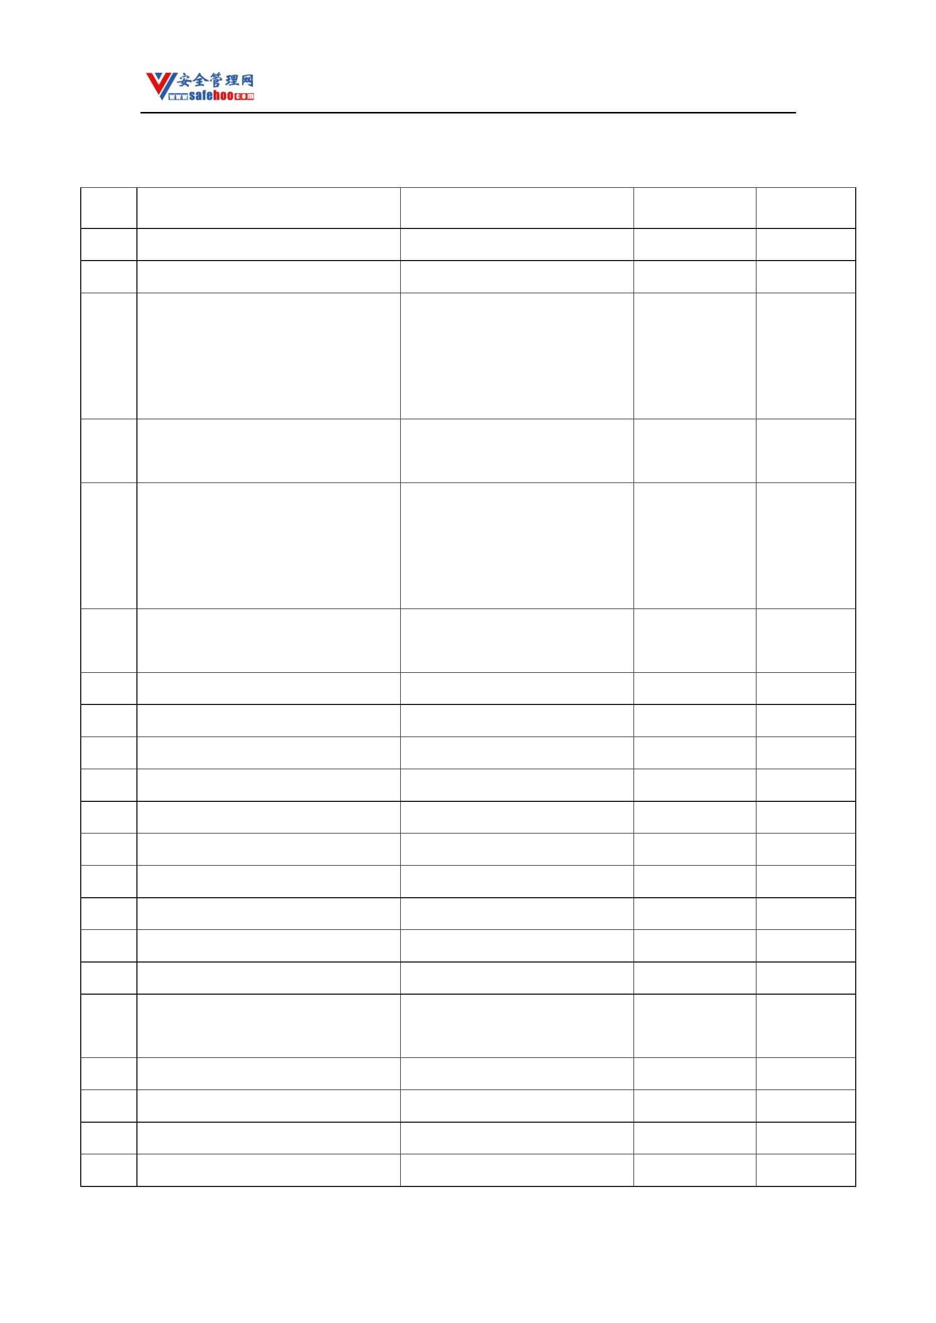

安全管理网——安全生产第一交流平台

序号

品名

别名

**CAS** 号

备注

22 氨基胍重碳酸盐

23 氨基化钙

2582­30­1

23321­74­6

7782­89­0

5329­14­6

氨基钙

氨基锂

24 氨基化锂

25 氨基磺酸

3­羟基­5­氨基甲基异噁唑；蝇蕈

26 5­(氨基甲基)­3­异噁唑醇

2763­96­4

醇

27 氨基甲酸胺

1111­78­0

51­83­2

28 (2­氨基甲酰氧乙基)三甲基氯化铵

29 3­氨基喹啉

氯化氨甲酰胆碱；卡巴考

580­17­6

90­41­5

30 2­氨基联苯

邻氨基联苯；邻苯基苯胺

对氨基联苯；对苯基苯胺

乙醛合氨

31 4­氨基联苯

92­67­1

32 1­氨基乙醇

75­39­8

33 2­氨基乙醇

乙醇胺；2­羟基乙胺

141­43­5

929­06­6

1336­21­6

34 2­(2­氨基乙氧基)乙醇

35 氨溶液[含氨＞10%]

氨水

1­哌嗪乙胺；N­(2­氨基乙基)哌

嗪；2­(1­哌嗪基)乙胺

全氟­2­丁烯

36 N­氨基乙基哌嗪

140­31­8

37 八氟­2­丁烯

38 八氟丙烷

360­89­4

76­19­7

全氟丙烷

39 八氟环丁烷

RC318

115­25­3

全氟异丁烯；1,1,3,3,3­ 五氟

­2­(三氟甲基)­1­丙烯

八甲磷

40 八氟异丁烯

382­21­8

152­16­9

297­78­9

剧毒

剧毒

剧毒

41 八甲基焦磷酰胺

1,3,4,5,6,7,8,8­八氯­1,3,3a,4,7,7a­六 八氯六氢亚甲基苯并呋喃；碳氯

42

43

氢­4,7­甲撑异苯并呋喃[含量＞1%]

1,2,4,5,6,7,8,8­八氯­2,3,3a,4,7,7a­六

氢­4,7­亚甲基茚

灵

氯丹

毒杀芬

57­74­9

44 八氯莰烯

45 八溴联苯

46 白磷

8001­35­2

27858­07­7

12185­10­3

7440­39­3

黄磷

47

钡

金属钡

48 钡合金

更多安全生产资料下载，尽在安全管理网[ www.safehoo.com

]

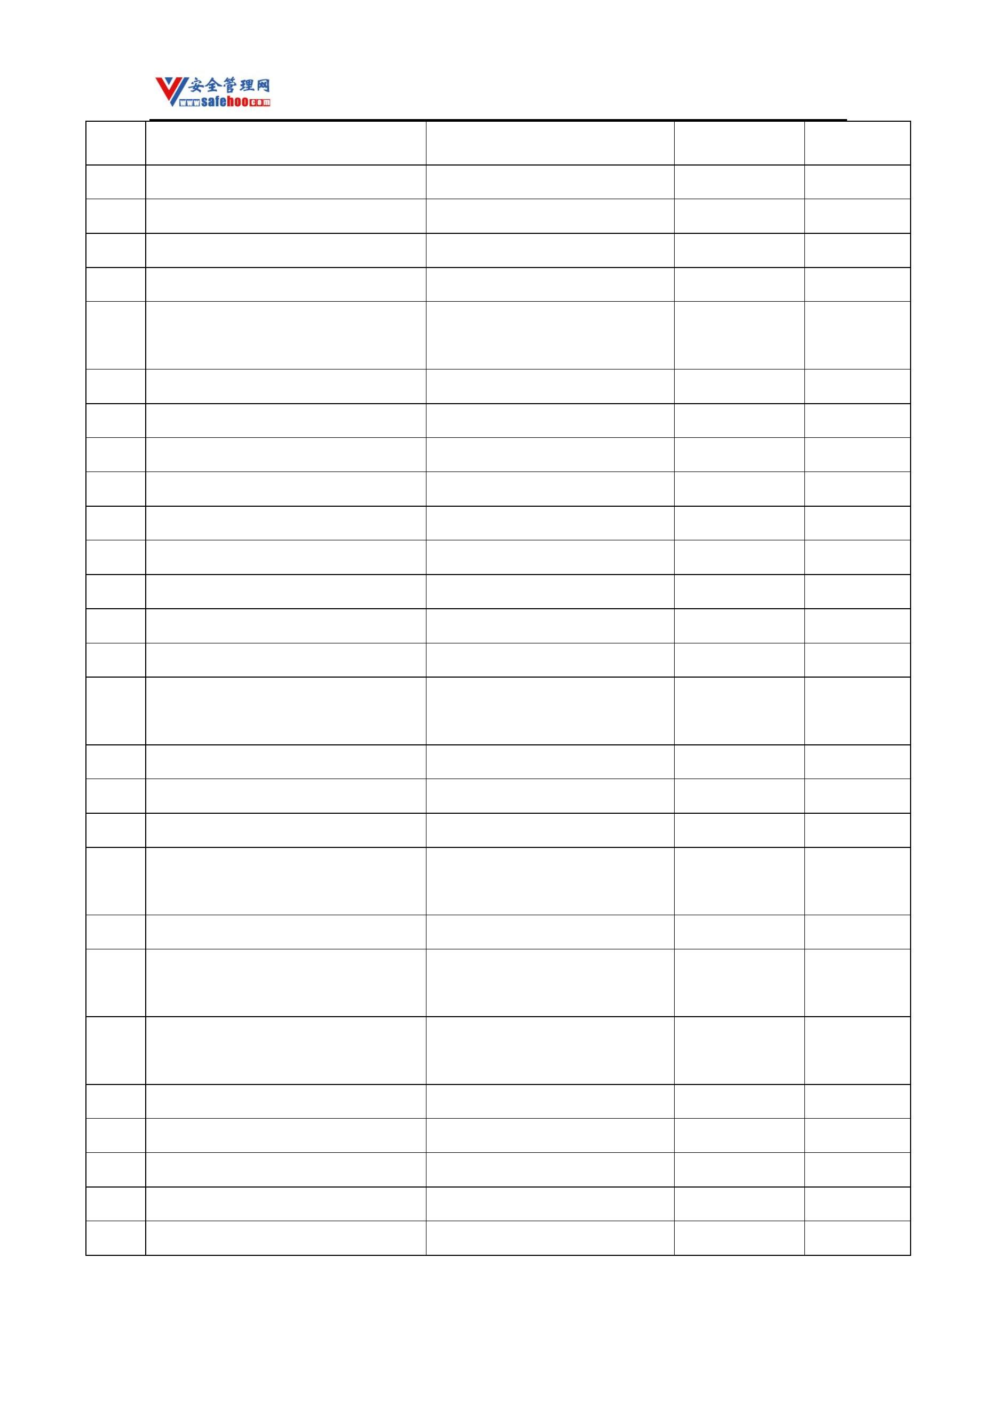

安全管理网——安全生产第一交流平台

序号

品名

别名

**CAS** 号

备注

49

苯

纯苯

71­43­2

4547­70­0

62­53­3

50 苯­1,3­二磺酰肼[糊状,浓度52%]

51 苯胺

氨基苯

52 苯并呋喃

氧茚；香豆酮；古马隆

邻苯二胺；1,2­二氨基苯

间苯二胺；1,3­二氨基苯

对苯二胺；1,4­二氨基苯；乌尔

丝 D

271­89­6

95­54­5

53 1,2­苯二胺

54 1,3­苯二胺

108­45­2

55 1,4­苯二胺

106­50­3

56 1,2­苯二酚

邻苯二酚

120­80­9

108­46­3

123­31­9

98­48­6

57 1,3­苯二酚

间苯二酚；雷琐酚

对苯二酚；氢醌

58 1,4­苯二酚

59 1,3­苯二磺酸溶液

苯酚

60

酚；石炭酸

108­95­2

苯酚溶液

61 苯酚二磺酸硫酸溶液

62 苯酚磺酸

1333­39­7

139­02­6

80­17­1

63 苯酚钠

苯氧基钠

64 苯磺酰肼

发泡剂BSH

氯化苯磺酰

65 苯磺酰氯

98­09­9

66 4­苯基­1­丁烯

67 N­苯基­2­萘胺

68 2­苯基丙烯

768­56­9

135­88­6

98­83­9

防老剂D

异丙烯基苯；α­甲基苯乙烯

邻苯基苯酚

69 2­苯基苯酚

90­43­7

70 苯基二氯硅烷

71 苯基硫醇

二氯苯基硅烷

1631­84­1

108­98­5

100­57­2

98­13­5

苯硫酚；巯基苯；硫代苯酚

氢氧化苯汞

剧毒

72 苯基氢氧化汞

73 苯基三氯硅烷

74 苯基溴化镁[浸在乙醚中的]

75 苯基氧氯化膦

76 N­苯基乙酰胺

苯代三氯硅烷

100­58­3

824­72­6

103­84­4

苯磷酰二氯

乙酰苯胺；退热冰

N­苯甲基­N­(3,4­二氯基本)­DL­丙

77

新燕灵

22212­55­1

氨酸乙酯

更多安全生产资料下载，尽在安全管理网[ www.safehoo.com

]

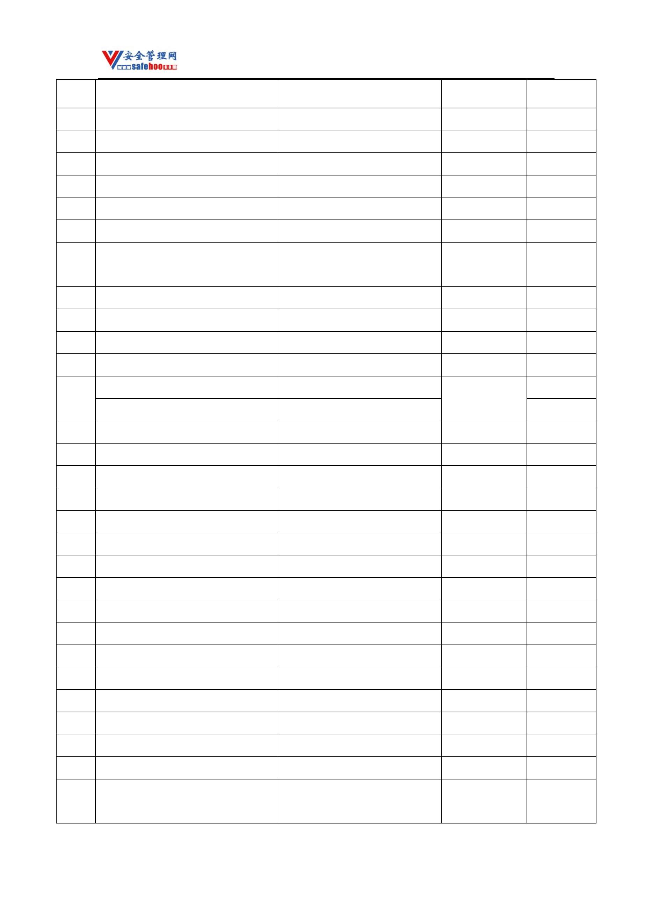

安全管理网——安全生产第一交流平台

序号

品名

别名

**CAS** 号

备注

78 苯甲腈

氰化苯；苯基氰；氰基苯；苄腈

茴香醚；甲氧基苯

安息香酸汞

100­47­0

100­66­3

583­15­3

93­58­3

98­88­4

79 苯甲醚

80 苯甲酸汞

81 苯甲酸甲酯

82 苯甲酰氯

尼哦油

氯化苯甲酰

83 苯甲氧基磺酰氯

84 苯肼

苯基联胺

100­63­0

622­44­6

106­51­4

85 苯胩化二氯

86 苯醌

苯胩化氯；二氯化苯胩

苯硫代磷酰二氯；硫代二氯化膦

苯

87 苯硫代二氯化膦

3497­00­5

88 苯胂化二氯

89 苯胂酸

二氯化苯胂；二氯苯胂

696­28­6

98­05­5

89­32­7

532­28­5

剧毒

90 苯四甲酸酐

91 苯乙醇腈

均苯四甲酸酐

苯甲氰醇；扁桃腈

N­(苯乙基­4­哌啶基)丙酰胺柠檬酸

92

枸橼酸芬太尼

990­73­8

盐

93 2­苯乙基异氰酸酯

94 苯乙腈

1943­82­4

140­29­4

536­74­3

100­42­5

103­80­0

110­86­1

氰化苄；苄基氰

乙炔苯

95 苯乙炔

96 苯乙烯[稳定的]

97 苯乙酰氯

98 吡啶

乙烯苯

氮杂苯

1­(4­硝基苯基)­3­(3­吡啶基甲

基)脲；灭鼠优

99 1­(3­吡啶甲基)­3­(4­硝基苯基)脲

53558­25­1

剧毒

100 吡咯

一氮二烯五环；氮杂茂

109­97­7

616­45­5

101 2­吡咯酮

4­[苄基(乙基)氨基]­3­乙氧基苯重氮

102

氯化锌盐

N­乙基­N­苄基苯胺；苄乙基苯

103 N­苄基­N­乙基苯胺

104 2­苄基吡啶

92­59­1

胺

2­苯甲基吡啶

101­82­6

更多安全生产资料下载，尽在安全管理网[ www.safehoo.com

]

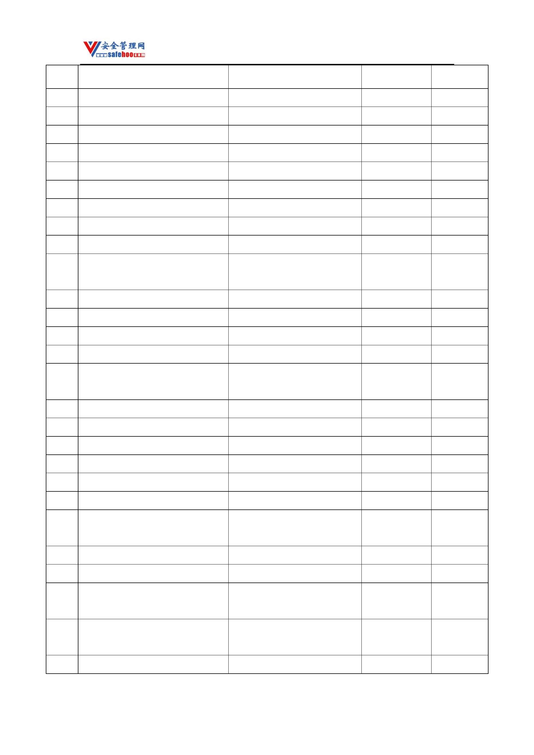

安全管理网——安全生产第一交流平台

序号

品名

别名

**CAS** 号

备注

105 4­苄基吡啶

106 苄硫醇

4­苯甲基吡啶

α­甲苯硫醇

变性酒精

2116­65­6

100­53­8

107 变性乙醇

108 (1R,2R,4R)­冰片­2­硫氰基醋酸酯

敌稻瘟

115­31­1

371­86­8

N,N'­氟磷酰二异丙胺；双(二异

丙氨基)磷酰氟

109 丙胺氟磷

110 1­丙醇

正丙醇

71­23­8

67­63­0

111 2­丙醇

异丙醇

112 1,2­丙二胺

113 1,3­丙二胺

114 丙二醇乙醚

1,2­二氨基丙烷；丙邻二胺

1,3­二氨基丙烷

1­乙氧基­2­丙醇

二氰甲烷；氰化亚甲基；缩苹果

腈

78­90­0

109­76­2

1569­02­4

115 丙二腈

109­77­3

116 丙二酸铊

117 丙二烯[稳定的]

118 丙二酰氯

119 丙基三氯硅烷

120 丙基胂酸

121 丙腈

丙二酸亚铊

2757­18­8

463­49­0

1663­67­8

141­57­1

107­34­6

107­12­0

123­38­6

107­19­7

59355­75­8

471­25­0

79­09­4

缩苹果酰氯

丙胂酸

乙基氰

剧毒

剧毒

122 丙醛

123 2­丙炔­1­醇

124 丙炔和丙二烯混合物[稳定的]

125 丙炔酸

丙炔醇；炔丙醇

甲基乙炔和丙二烯混合物

126 丙酸

127 丙酸酐

丙酐

123­62­6

554­12­1

2408­20­0

105­37­3

637­78­5

540­42­1

105­68­0

590­01­2

128 丙酸甲酯

129 丙酸烯丙酯

130 丙酸乙酯

131 丙酸异丙酯

132 丙酸异丁酯

133 丙酸异戊酯

134 丙酸正丁酯

丙酸­1­甲基乙基酯

丙酸­2­甲基丙酯

更多安全生产资料下载，尽在安全管理网[ www.safehoo.com

]

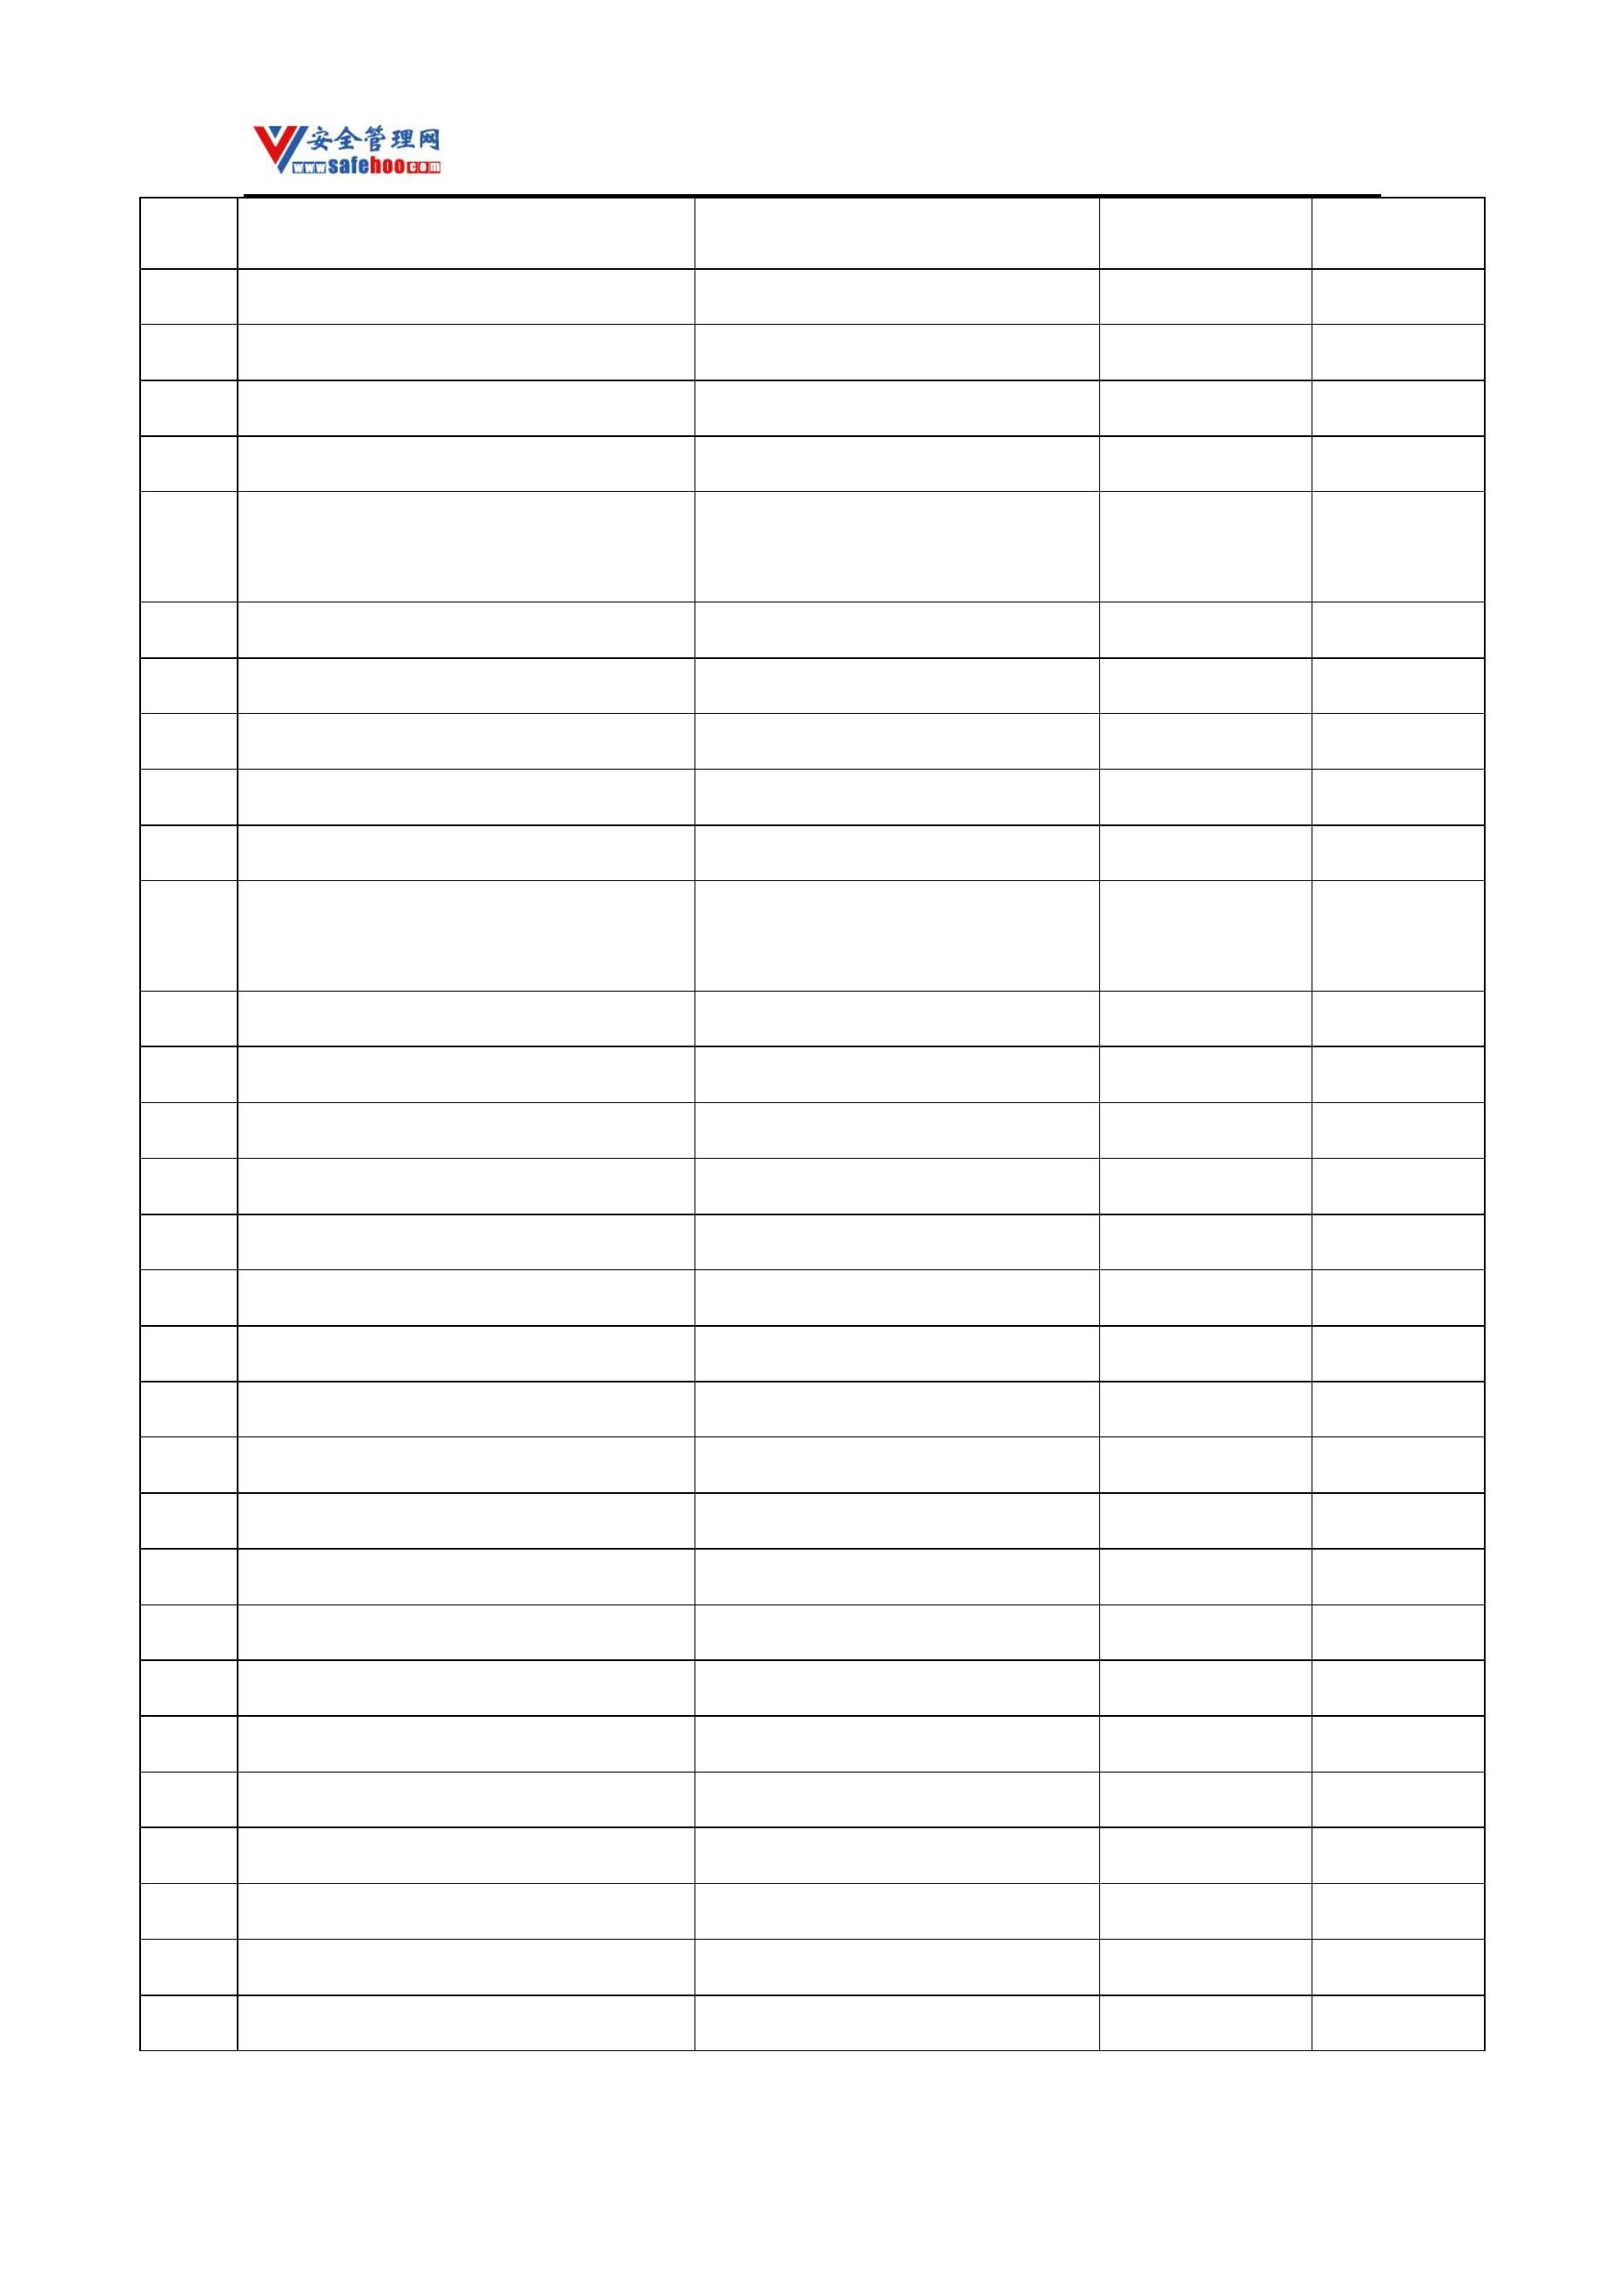

安全管理网——安全生产第一交流平台

序号

品名

别名

**CAS** 号

备注

135 丙酸正戊酯

136 丙酸仲丁酯

137 丙酮

624­54­4

591­34­4

67­64­1

二甲基酮

丙酮合氰化氢；2­羟基异丁腈；

138 丙酮氰醇

75­86­5

剧毒

剧毒

氰丙醇

139 丙烷

74­98­6

115­07­1

107­18­6

870­23­5

107­13­1

107­02­8

79­10­7

140 丙烯

141 2­丙烯­1­醇

142 2­丙烯­1­硫醇

烯丙醇；蒜醇；乙烯甲醇

烯丙基硫醇

143 2­丙烯腈[稳定的]

144 丙烯醛[稳定的]

丙烯腈；乙烯基氰；氰基乙烯

烯丙醛；败脂醛

145 丙烯酸[稳定的]

146 丙烯酸­2­硝基丁酯

147 丙烯酸甲酯[稳定的]

148 丙烯酸羟丙酯

5390­54­5

96­33­3

2918­23­2

1663­39­4

140­88­5

106­63­8

29590­42­9

141­32­2

79­06­1

149 2­丙烯酸­1,1­二甲基乙基酯

150 丙烯酸乙酯[稳定的]

151 丙烯酸异丁酯[稳定的]

152 2­丙烯酸异辛酯

丙烯酸叔丁酯

153 丙烯酸正丁酯[稳定的]

154 丙烯酰胺

2­甲基氮丙啶；2­甲基乙撑亚

胺；丙撑亚胺

155 丙烯亚胺

75­55­8

79­03­8

剧毒

156 丙酰氯

氯化丙酰

N,N­二甲基对苯二胺草酸；对氨

基­N,N­二甲基苯胺草酸

157 草酸­4­氨基­N,N­二甲基苯胺

24631­29­6

158 草酸汞

3444­13­1

12030­88­5

12034­12­7

6303­21­5

13477­10­6

7778­54­3

159 超氧化钾

160 超氧化钠

161 次磷酸

162 次氯酸钡[含有效氯＞22%]

163 次氯酸钙

更多安全生产资料下载，尽在安全管理网[ www.safehoo.com

]

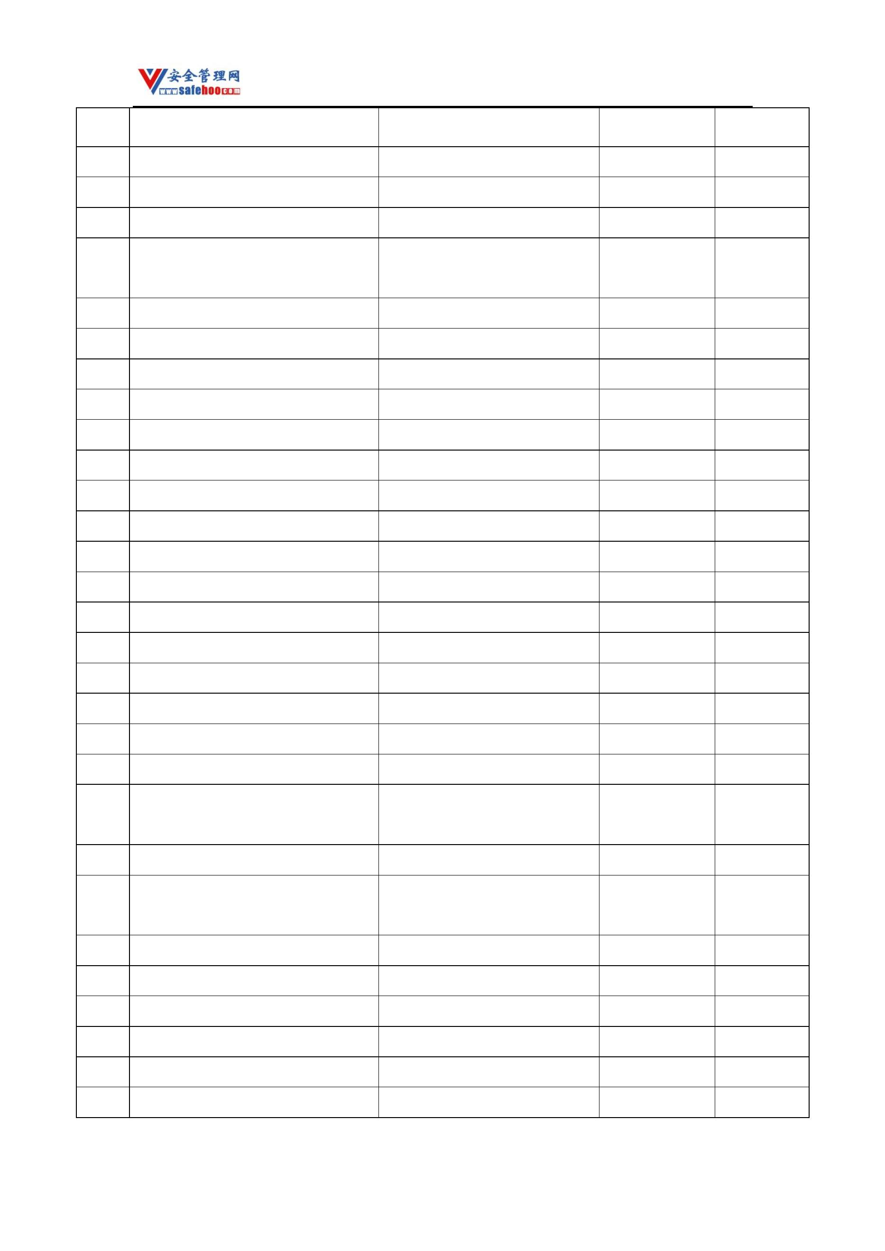

安全管理网——安全生产第一交流平台

序号

品名

别名

**CAS** 号

备注

164 次氯酸钾溶液[含有效氯＞5%]

165 次氯酸锂

7778­66­7

13840­33­0

7681­52­9

166 次氯酸钠溶液[含有效氯＞5%]

167 粗苯

动力苯；混合苯

168 粗蒽

169 醋酸三丁基锡

56­36­0

170 代森锰

12427­38­2

单过氧马来酸叔丁酯[含量＞52%]

单过氧马来酸叔丁酯[含量≤52%,惰

性固体含量≥48%]

171 单过氧马来酸叔丁酯[含量≤52%,含

A 型稀释剂≥48%]

1931­62­0

单过氧马来酸叔丁酯[含量≤52%,糊

状物]

172 氮[压缩的或液化的]

173 氮化锂

7727­37­9

26134­62­3

12057­71­5

260­94­6

174 氮化镁

175 10­氮杂蒽

吖啶

176

氘

重氢

7782­39­0

20830­75­5

1306­25­8

177 地高辛

178 碲化镉

地戈辛；毛地黄叶毒苷

3­碘丙烯；烯丙基碘；碘代烯丙

基

179 3­碘­1­丙烯

556­56­9

180 1­碘­2­甲基丙烷

181 2­碘­2­甲基丙烷

182 1­碘­3­甲基丁烷

183 4­碘苯酚

异丁基碘；碘代异丁烷

叔丁基碘；碘代叔丁烷

异戊基碘；碘代异戊烷

4­碘酚；对碘苯酚

513­38­2

558­17­8

541­28­6

540­38­5

107­08­4

75­30­9

184 1­碘丙烷

正丙基碘；碘代正丙烷

异丙基碘；碘代异丙烷

正丁基碘；碘代正丁烷

仲丁基碘；碘代仲丁烷

碘化汞钾

185 2­碘丙烷

186 1­碘丁烷

542­69­8

513­48­4

7783­33­7

187 2­碘丁烷

188 碘化钾汞

更多安全生产资料下载，尽在安全管理网[ www.safehoo.com

]

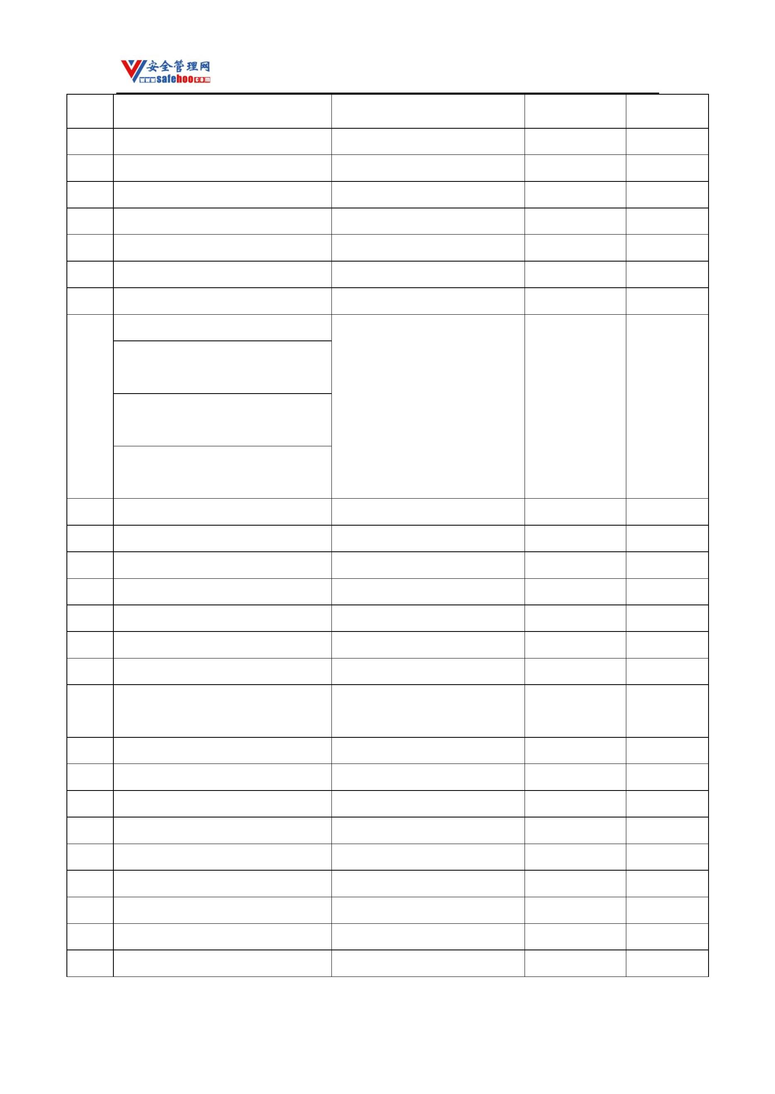

安全管理网——安全生产第一交流平台

序号

品名

别名

**CAS** 号

备注

189 碘化氢[无水]

190 碘化亚汞

191 碘化亚铊

192 碘化乙酰

193 碘甲烷

194 碘酸

10034­85­2

15385­57­6

7790­30­9

507­02­8

一碘化汞

一碘化铊

碘乙酰；乙酰碘

甲基碘

74­88­4

7782­68­5

13446­09­8

10567­69­8

7789­80­2

7790­81­0

7758­05­6

13455­24­8

195 碘酸铵

196 碘酸钡

197 碘酸钙

198 碘酸镉

199 碘酸钾

碘钙石

200 碘酸钾合一碘酸

201 碘酸钾合二碘酸

202 碘酸锂

碘酸氢钾；重碘酸钾

13765­03­2

25659­29­4

7681­55­2

25659­31­8

13470­01­4

29515­61­5

7790­37­6

7783­97­3

628­17­1

203 碘酸锰

204 碘酸钠

205 碘酸铅

206 碘酸锶

207 碘酸铁

208 碘酸锌

209 碘酸银

210 1­碘戊烷

211 碘乙酸

正戊基碘；碘代正戊烷

碘醋酸

64­69­7

212 碘乙酸乙酯

213 碘乙烷

623­48­3

乙基碘

75­03­6

214 电池液[酸性的]

215 电池液[碱性的]

216 叠氮化钡

217 叠氮化钠

218 叠氮化铅[含水或水加乙醇≥20%]

219 2­丁醇

叠氮钡

18810­58­7

26628­22­8

13424­46­9

78­92­2

三氮化钠

剧毒

仲丁醇

220 丁醇钠

丁氧基钠

2372­45­4

更多安全生产资料下载，尽在安全管理网[ www.safehoo.com

]

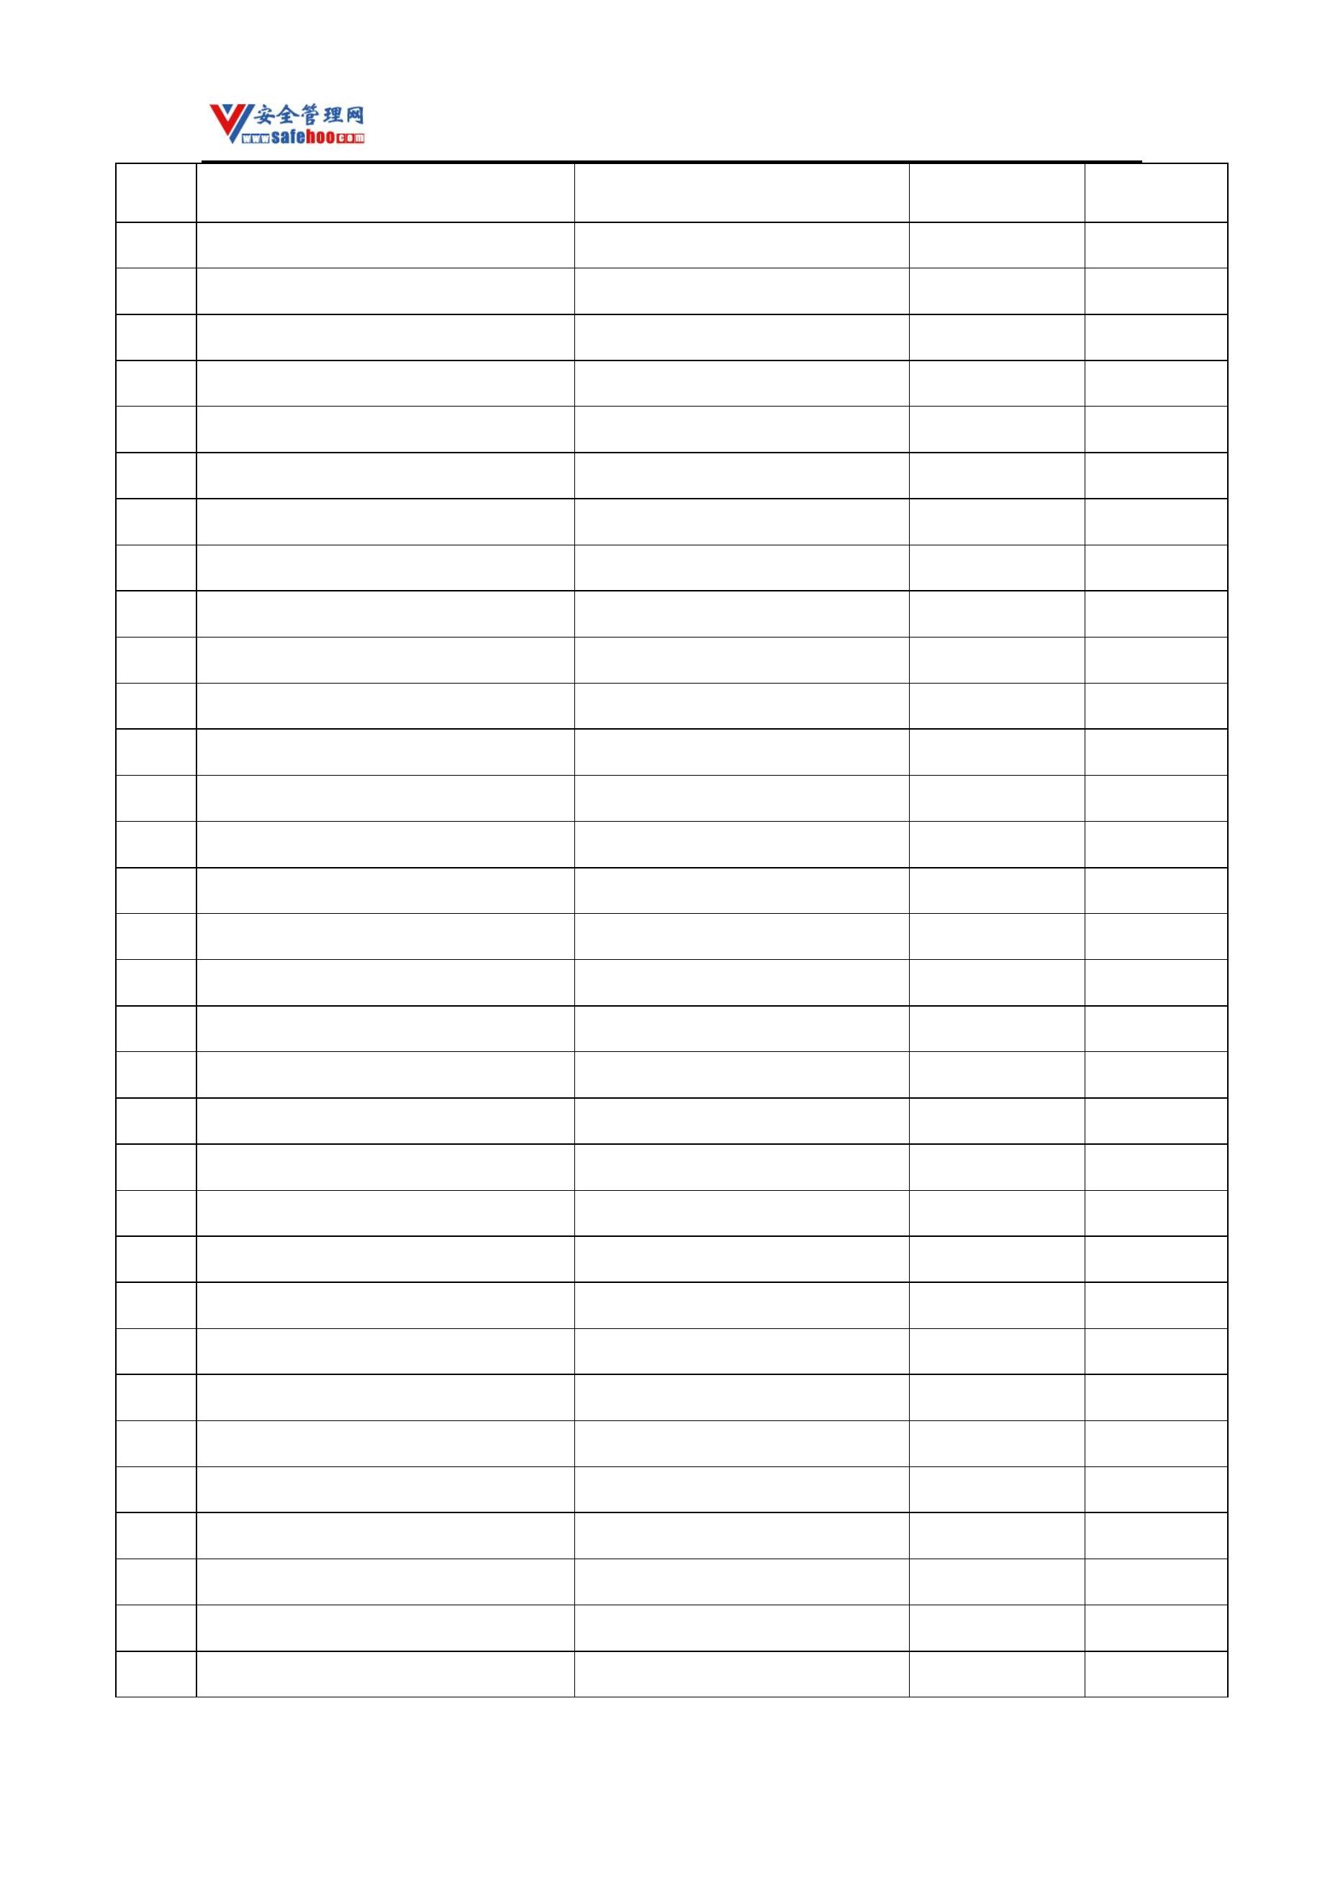

安全管理网——安全生产第一交流平台

序号

品名

别名

**CAS** 号

备注

1,4­二氨基丁烷；四亚甲基二胺；

腐肉碱

221 1,4­丁二胺

222 丁二腈

110­60­1

1,2­二氰基乙烷；琥珀腈

联乙烯

110­61­2

106­99­0

543­20­4

223 1,3­丁二烯[稳定的]

224 丁二酰氯

氯化丁二酰；琥珀酰氯

225 丁基甲苯

226 丁基磷酸

酸式磷酸丁酯

仲丁硫醇

12788­93­1

513­53­1

7521­80­4

110­69­0

107­00­6

503­17­3

2028­63­9

2051­78­7

106­31­0

540­18­1

78­93­3

227 2­丁基硫醇

228 丁基三氯硅烷

229 丁醛肟

230 1­丁炔[稳定的]

231 2­丁炔

乙基乙炔

巴豆炔；二甲基乙炔

232 1­丁炔­3­醇

233 丁酸丙烯酯

234 丁酸酐

丁酸烯丙酯；丁酸­2­丙烯酯

235 丁酸正戊酯

236 2­丁酮

丁酸戊酯

丁酮；乙基甲基酮；甲乙酮

237 2­丁酮肟

96­29­7

238 1­丁烯

106­98­9

107­01­7

6117­91­5

78­94­4

239 2­丁烯

240 2­丁烯­1­醇

241 3­丁烯­2­酮

242 丁烯二酰氯[反式]

243 3­丁烯腈

巴豆醇；丁烯醇

甲基乙烯基酮；丁烯酮

富马酰氯

剧毒

627­63­4

109­75­1

4786­20­3

4170­30­3

3724­65­0

623­43­8

623­70­1

111­76­2

630­60­4

11005­63­3

烯丙基氰

244 2­丁烯腈[反式]

245 2­丁烯醛

巴豆腈；丙烯基氰

巴豆醛；β­甲基丙烯醛

巴豆酸

246 2­丁烯酸

247 丁烯酸甲酯

248 丁烯酸乙酯

249 2­丁氧基乙醇

250 毒毛旋花苷G

251 毒毛旋花苷K

巴豆酸甲酯

巴豆酸乙酯

乙二醇丁醚；丁基溶纤剂

羊角拗质

更多安全生产资料下载，尽在安全管理网[ www.safehoo.com

]

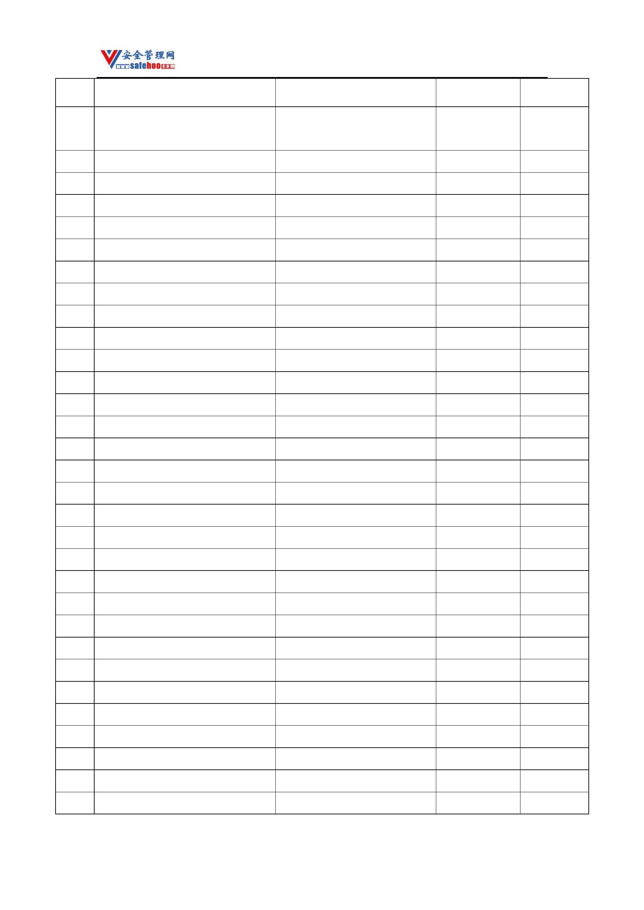

安全管理网——安全生产第一交流平台

序号

品名

别名

**CAS** 号

备注

252 杜廷

羟基马桑毒内酯；马桑苷

2571­22­4

85535­84­8

121­57­3

100­20­9

98­59­9

253 短链氯化石蜡（C10­13）

254 对氨基苯磺酸

C ­ 氯代烃

10 13

4­氨基苯磺酸

255 对苯二甲酰氯

256 对甲苯磺酰氯

对硫氰基苯胺；硫氰酸对氨基苯

酯

257 对硫氰酸苯胺

15191­25­0

1­(对氯苯基)­2,8,9­三氧­5­氮­1­硅

258

毒鼠硅；氯硅宁；硅灭鼠

29025­67­0

106­54­7

剧毒

双环(3,3,3)十二烷

259 对氯苯硫醇

4­氯硫酚；对氯硫酚

对䓝 基化过氧氢[72% ＜含量≤

100%]

260

对䓝基过氧化氢

39811­34­2

对䓝基化过氧氢[含量≤72%,含A 型

稀释剂≥28%]

261 对壬基酚

104­40­5

1124­31­8

824­78­2

138­42­1

636­97­5

100­12­9

99­89­8

262 对硝基苯酚钾

263 对硝基苯酚钠

264 对硝基苯磺酸

265 对硝基苯甲酰肼

266 对硝基乙苯

267 对异丙基苯酚

268 多钒酸铵

对硝基酚钾

对硝基酚钠

对异丙基酚

聚钒酸铵

12207­63­5

30525­89­4

8017­16­1

9080­17­5

269 多聚甲醛

聚蚁醛；聚合甲醛

四磷酸

270 多聚磷酸

271 多硫化铵溶液

272 多氯二苯并对二噁英

273 多氯二苯并呋喃

274 多氯联苯

PCDDs

PCDFs

PCBs

275 多氯三联苯

276 多溴二苯醚混合物

61788­33­8

83­32­9

277

苊

萘乙环

278 蒽醌­1­胂酸

蒽醌­α­胂酸

更多安全生产资料下载，尽在安全管理网[ www.safehoo.com

]

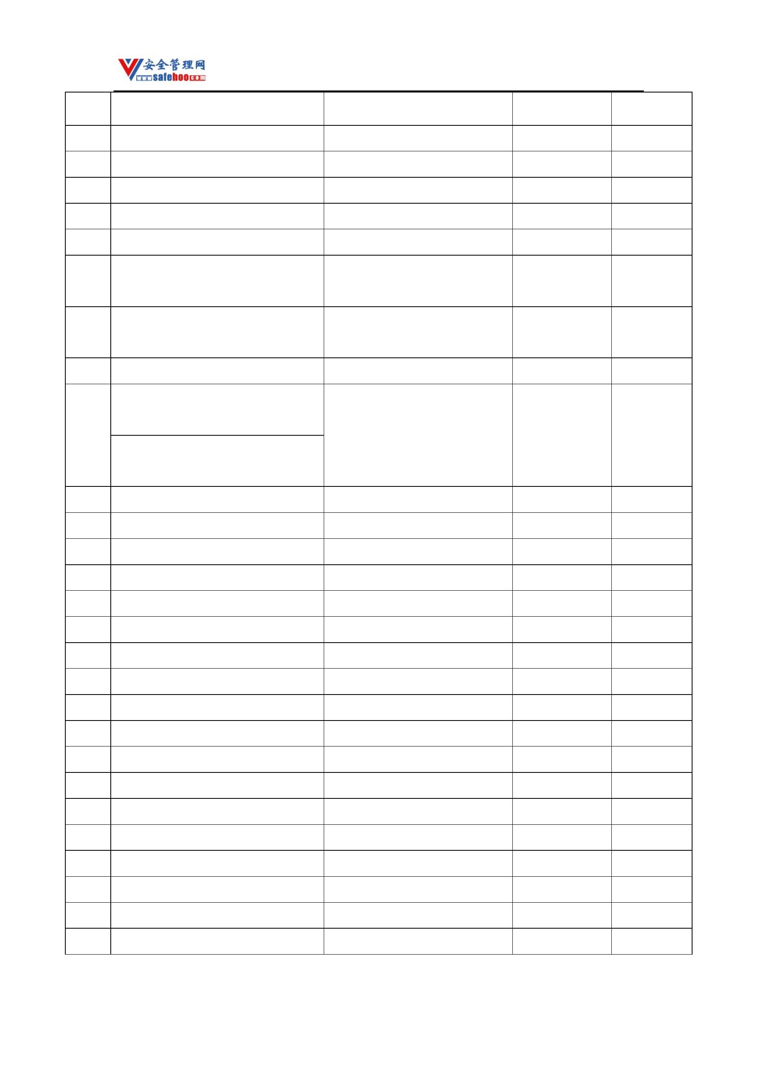

安全管理网——安全生产第一交流平台

序号

品名

别名

**CAS** 号

备注

蒽油乳膏

蒽油乳剂

279

二-(1-羟基环己基)过氧化物[含量

280

281

2407­94­5

≤100%]

二-(2-苯氧乙基)过氧重碳酸酯

[85%＜含量≤100%]

41935­39­1

二-(2-苯氧乙基)过氧重碳酸酯[含

量≤85%，含水≥15%]

二缩水甘油醚；双环氧稀释剂；

2,2'­[氧双(亚甲基)双环氧乙烷；

二环氧甘油醚

282 二(2­环氧丙基)醚

2238­07­5

二-(2-甲基苯甲酰)过氧化物[含量

283

过氧化二­(2­甲基苯甲酰)

3034­79­5

70­30­4

≤87%]

2,2'­亚甲基­双(3,4,6­三氯苯酚)；

284 二­(2­羟基­3,5,6­三氯苯基)甲烷

毒菌酚

二-(2-新癸酰过氧异丙基)苯[含量

285

≤52%,含 A 型稀释剂≥48%]

286 二­(2­乙基己基)磷酸酯

2­乙基己基­2'­乙基己基磷酸酯

298­07­7

二­(3,5,5­ 三甲基己酰) 过氧化物

[52%＜含量≤82%,含 A 型稀释剂≥

18%]

二­(3,5,5­三甲基己酰)过氧化物[含

量≤38%,含 A 型稀释剂≥62%]

287

3851­87­4

二­(3,5,5­ 三甲基己酰) 过氧化物

[38%＜含量≤52%,含A 型稀释剂≥

48%]

二­(3,5,5­三甲基己酰)过氧化物[含

量≤52%,在水中稳定弥散]

2,2­二­(4,4­二(叔丁基过氧环己基)

丙烷[含量≤22%,含 B 型稀释剂≥

78%]

288

1705­60­8

2,2­二­(4,4­二(叔丁基过氧环己基)

丙烷[含量≤42%，含惰性固体≥58%]

更多安全生产资料下载，尽在安全管理网[ www.safehoo.com

]



安全管理网——安全生产第一交流平台

序号

品名

别名

**CAS** 号

备注

二­(4­甲基苯甲酰)过氧化物[硅油糊

状物,含量≤52%]

289

895­85­2

二­(4­叔丁基环己基)过氧重碳酸酯

[含量≤100%]

过氧化二碳酸­二­(4­叔丁基环

290

15520­11­3

二­(4­叔丁基环己基)过氧重碳酸酯 己基)酯

[含量≤42%,在水中稳定弥散]

291 二(苯磺酰肼)醚

1,6­二­(过氧化叔丁基­羰基氧)己烷

[含量≤72%,含A 型稀释剂≥28%]

4,4'­氧代双苯磺酰肼

80­51­3

292

36536­42­2

二氯二甲醚；对称二氯二甲醚；

氧代二氯甲烷

293 二(氯甲基)醚

542­88­1

294 二(三氯甲基)碳酸酯

三光气

32315­10­9

1,1­二­(叔丁基过氧)­3,3,5­三甲基环

己烷[90%＜含量≤100%]

1,1­二­(叔丁基过氧)­3,3,5­三甲基环

己烷[57%＜含量≤90%,含A 型稀释

剂≥10%]

1,1­二­(叔丁基过氧)­3,3,5­三甲基环

己烷[含量≤32%,含 A 型稀释剂≥

26%,含B 型稀释剂≥42%]

1,1­二­(叔丁基过氧)­3,3,5­三甲基环

己烷[含量≤57%,含 A 型稀释剂≥

295

6731­36­8

43%]

1,1­二­(叔丁基过氧)­3,3,5­三甲基环

己烷[含量≤57%，含惰性固体≥

43%]

1,1­二­(叔丁基过氧)­3,3,5­三甲基环

己烷[含量≤77%,含 B 型稀释剂≥

23%]

1,1­二­(叔丁基过氧)­3,3,5­三甲基环

己烷[含量≤90%,含 A 型稀释剂≥

10%]

更多安全生产资料下载，尽在安全管理网[ www.safehoo.com

]

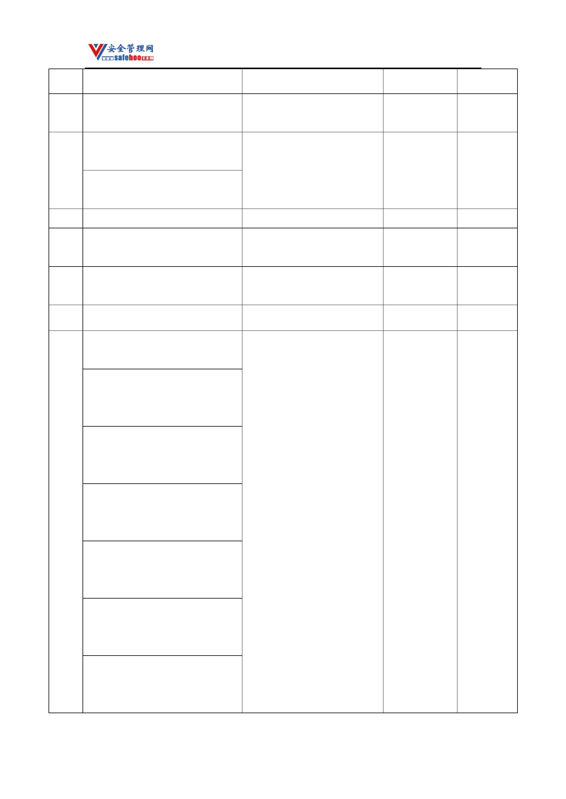

安全管理网——安全生产第一交流平台

序号

品名

别名

**CAS** 号

备注

2,2­二­(叔丁基过氧)丙烷[含量≤

42%,含 A 型稀释剂≥13%,惰性固体

含量≥45%]

296

4262­61­7

2,2­二­(叔丁基过氧)丙烷[含量≤

52%,含A 型稀释剂≥48%]

3,3­二­(叔丁基过氧)丁酸乙酯[77%

＜含量≤100%]

3,3­二­(叔丁基过氧)丁酸乙酯[含量

≤52%]

297

298

3,3­双­(过氧化叔丁基)丁酸乙酯

55794­20­2

2167­23­9

3,3­二­(叔丁基过氧)丁酸乙酯[含量

≤77%,含A 型稀释剂≥23%]

2,2­二­(叔丁基过氧)丁烷[含量≤

52%,含A 型稀释剂≥48%]

1,1­二­(叔丁基过氧)环己烷[80%＜

含量≤100%]

1,1­二­(叔丁基过氧)环己烷[52%＜

含量≤80%,含A 型稀释剂≥20%]

1,1­二­(叔丁基过氧)环己烷[42%＜

含量≤52%,含A 型稀释剂≥48%]

1,1­二­(叔丁基过氧)环己烷[含量

≤13%,含 A 型稀释剂≥13%,含 B 型

稀释剂≥74%]

299

1,1­双­(过氧化叔丁基)环己烷

3006­86­8

1,1­二­(叔丁基过氧)环己烷[含量≤

27%,含A 型稀释剂≥25%]

1,1­二­(叔丁基过氧)环己烷[含量≤

42%,含 A 型稀释剂≥13%,惰性固体

含量≥45%]

1,1­二­(叔丁基过氧)环己烷[含量≤

42%,含A 型稀释剂≥58%]

1,1­二­(叔丁基过氧)环己烷[含量≤

72%,含B 型稀释剂≥28%]

更多安全生产资料下载，尽在安全管理网[ www.safehoo.com

]



安全管理网——安全生产第一交流平台

序号

品名

别名

**CAS** 号

备注

1,1­二­(叔丁基过氧)环己烷和过氧

化(2­乙基己酸)叔丁酯的混合物[1,1­

300 二­(叔丁基过氧)环己烷含量≤43%,

过氧化(2­乙基己酸)叔丁酯含量≤

16%,含A 型稀释剂≥41%]

二­(叔丁基过氧)邻苯二甲酸酯[糊

状,含量≤52%]

二­(叔丁基过氧)邻苯二甲酸酯[42%

301

＜含量≤52%,含A 型稀释剂≥48%]

二­(叔丁基过氧)邻苯二甲酸酯[含量

≤42%,含A 型稀释剂≥58%]

3,3­二­(叔戊基过氧)丁酸乙酯[含量

302

67567­23­1

≤67%,含A 型稀释剂≥33%]

2,2­二­(叔戊基过氧)丁烷[含量≤

303

13653­62­8

101­14­4

56­18­8

57%,含A 型稀释剂≥43%]

304 4,4’­二氨基­3,3’­二氯二苯基甲烷

305 3,3'­二氨基二丙胺

二丙三胺；3,3'­亚氨基二丙胺；

三丙撑三胺

306 2,4­二氨基甲苯

307 2,5­二氨基甲苯

308 2,6­二氨基甲苯

309 4,4'­二氨基联苯

310 二氨基镁

甲苯­2,4­二胺；2,4­甲苯二胺

甲苯­2,5­二胺；2,5­甲苯二胺

甲苯­2,6­二胺；2,6­甲苯二胺

联苯胺；二氨基联苯

95­80­7

95­70­5

823­40­5

92­87­5

7803­54­5

122­39­4

311 二苯胺

312 二苯胺硫酸溶液

313 二苯基胺氯胂

314 二苯基二氯硅烷

315 二苯基二硒

吩吡嗪化氯；亚当氏气

二苯二氯硅烷

578­94­9

80­10­4

1666­13­3

587­85­9

26447­40­5

316 二苯基汞

二苯汞

317 二苯基甲烷二异氰酸酯

MDI

亚甲基双(4,1­亚苯基)二异氰酸

酯；4,4'­二异氰酸二苯甲烷

氯化二苯胂

318 二苯基甲烷­4,4'­二异氰酸酯

319 二苯基氯胂

101­68­8

712­48­1

更多安全生产资料下载，尽在安全管理网[ www.safehoo.com

]

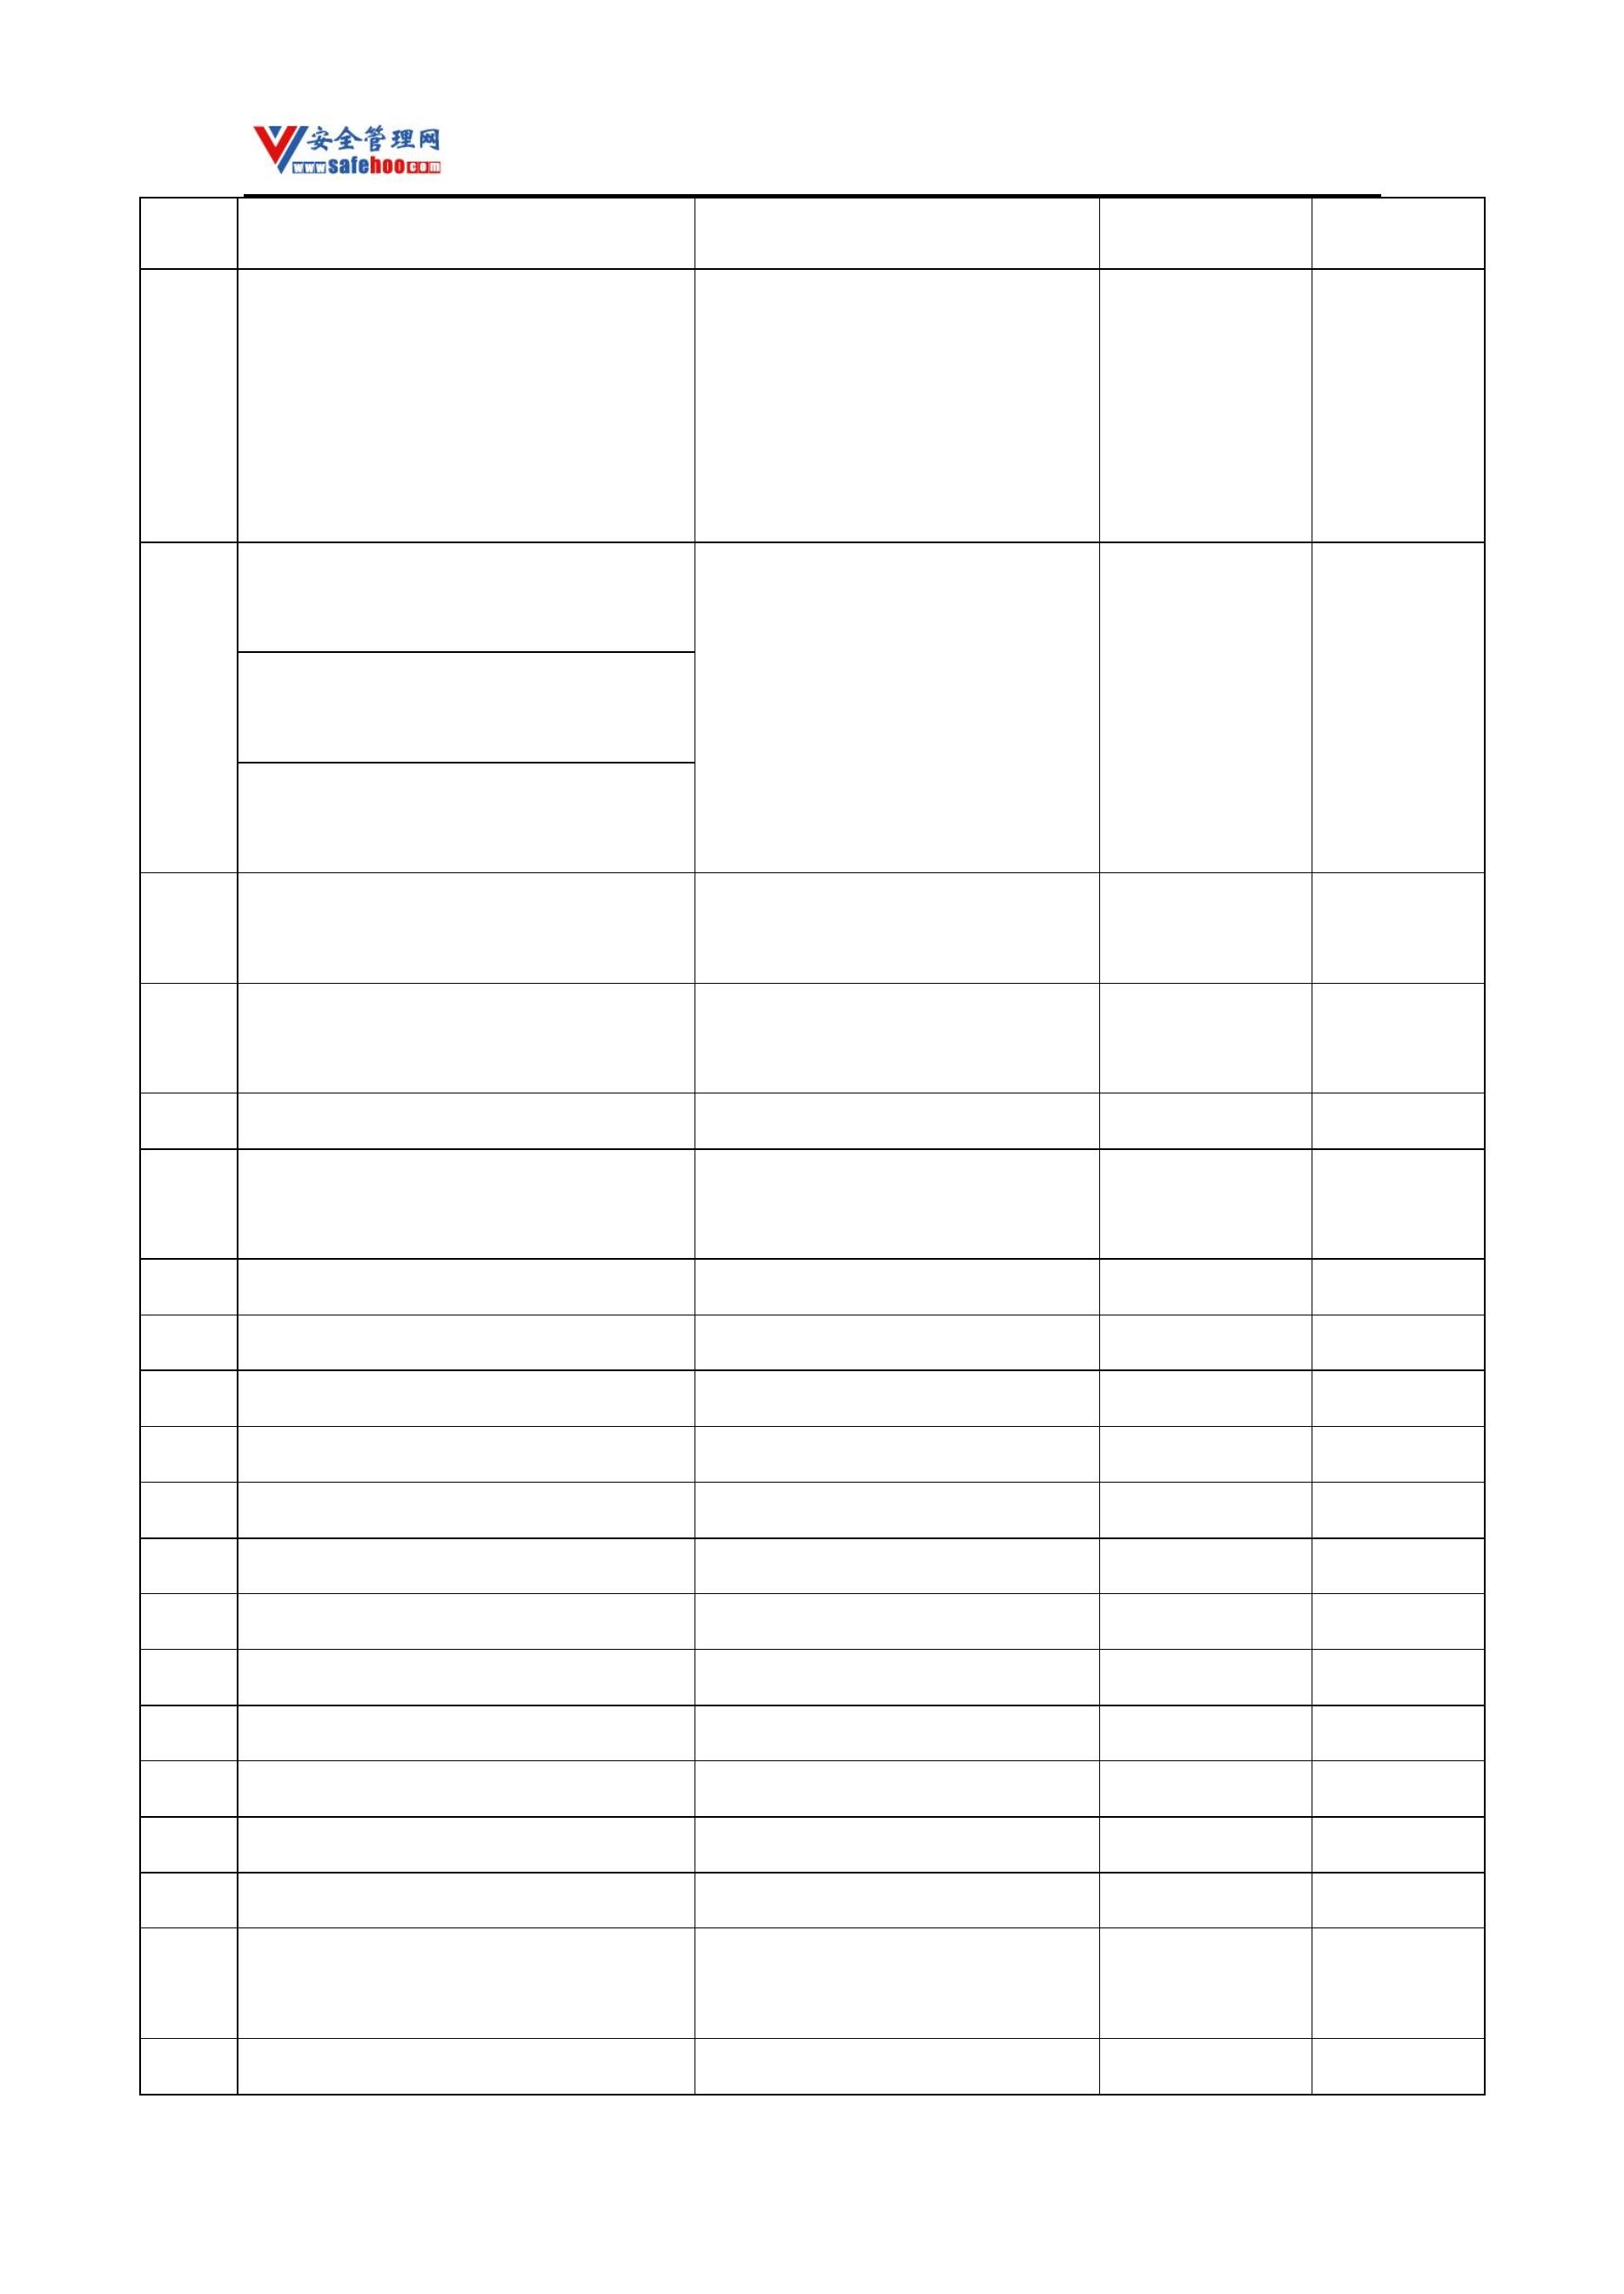

安全管理网——安全生产第一交流平台

序号

品名

别名

**CAS** 号

备注

320 二苯基镁

555­54­4

2­(二苯基乙酰基)­2,3­二氢­1,3­茚二 2­(2,2­二苯基乙酰基)­1,3­茚满

321

82­66­6

剧毒

酮

二酮；敌鼠

322 二苯甲基溴

323 1,1­二苯肼

324 1,2­二苯肼

325 二苄基二氯硅烷

溴二苯甲烷；二苯溴甲烷

不对称二苯肼

776­74­9

530­50­7

对称二苯肼

122­66­7

18414­36­3

正丙硫醚；二丙基硫；硫化二正

丙基

326 二丙硫醚

111­47­7

327 二碘化苯胂

328 二碘化汞

苯基二碘胂

6380­34­3

7774­29­0

75­11­6

碘化汞；碘化高汞；红色碘化汞

329 二碘甲烷

330 N,N­二丁基苯胺

613­29­6

二丁基二月桂酸锡；月桂酸二丁

基锡

331 二丁基二(十二酸)锡

77­58­7

332 二丁基二氯化锡

333 二丁基氧化锡

683­18­1

818­08­6

氧化二丁基锡

S,S´­(1,4­

二

噁

烷

2,3­

二

334 基)O,O,O´,O´­四乙基双(二硫代磷酸 敌噁磷

78­34­2

酯)

335 1,3­二氟­2­丙醇

453­13­4

367­11­3

372­18­9

540­36­3

336 1,2­二氟苯

337 1,3­二氟苯

338 1,4­二氟苯

邻二氟苯

间二氟苯

对二氟苯

1,3­二氟丙­2­醇(Ⅰ)与 1­氯­3­氟丙

339

鼠甘伏；甘氟

8065­71­2

剧毒

剧毒

­2­醇(Ⅱ)的混合物

340 二氟化氧

一氧化二氟

R32

7783­41­7

75­10­5

341 二氟甲烷

342 二氟磷酸[无水]

343 1,1­二氟乙烷

二氟代磷酸

R152a

13779­41­4

75­37­6

344 1,1­二氟乙烯

R1132a；偏氟乙烯

75­38­7

345 二甘醇双(碳酸烯丙酯)和过二碳酸

更多安全生产资料下载，尽在安全管理网[ www.safehoo.com

]

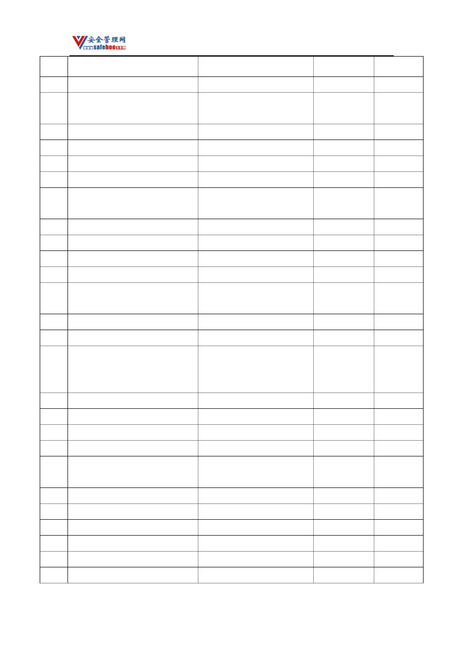

安全管理网——安全生产第一交流平台

序号

品名

别名

**CAS** 号

备注

二异丙酯的混合物[二甘醇双(碳酸

烯丙酯)≥88%，过二碳酸二异丙酯

≤12%]

346 二环庚二烯

347 二环己胺

2,5­降冰片二烯

121­46­0

101­83­7

348 1,3­二磺酰肼苯

349 β­二甲氨基丙腈

26747­93­3

1738­25­6

2­(二甲胺基)乙基氰

O­[4­((二甲氨基)磺酰基)苯基]O,O­

350

伐灭磷

52­85­7

二甲基硫代磷酸酯

351 二甲氨基二氮硒杂茚

352 二甲氨基甲酰氯

79­44­7

353 4­二甲氨基偶氮苯­4'­胂酸

锆试剂

622­68­4

二甲胺[无水]

354

124­40­3

二甲胺溶液

355 1,2­二甲苯

邻二甲苯

间二甲苯

对二甲苯

95­47­6

108­38­3

106­42­3

1330­20­7

356 1,3­二甲苯

357 1,4­二甲苯

358 二甲苯异构体混合物

1­羟基­2,3­二甲基苯；2,3­二甲

359 2,3­二甲苯酚

360 2,4­二甲苯酚

361 2,5­二甲苯酚

362 2,6­二甲苯酚

526­75­0

105­67­9

95­87­4

酚

1­羟基­2,4­二甲基苯；2,4­二甲

酚

1­羟基­2,5­二甲基苯；2,5­二甲

酚

1­羟基­2,6­二甲基苯；2,6­二甲

576­26­1

酚

363 3,4­二甲苯酚

364 3,5­二甲苯酚

1­羟基­3,4­二甲基苯

1­羟基­3,5­二甲基苯

95­65­8

108­68­9

O,O­二甲基­(2,2,2­三氯­1­羟基乙

365

敌百虫

52­68­6

62­73­7

基)膦酸酯

366 O,O­二甲基­O­(2,2­二氯乙烯基)磷 敌敌畏

更多安全生产资料下载，尽在安全管理网[ www.safehoo.com

]

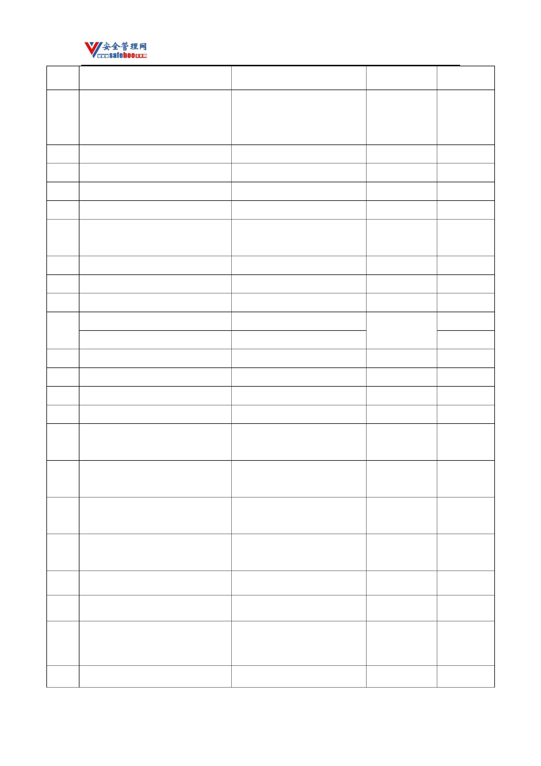

安全管理网——安全生产第一交流平台

序号

品名

别名

**CAS** 号

备注

酸酯

O­O­二甲基­O­(2­甲氧甲酰基­1­甲 甲基­3­[(二甲氧基磷酰基)氧

367

7786­34­7

剧毒

基)乙烯基磷酸酯[含量＞5%]

代]­2­丁烯酸酯；速灭磷

3­二甲氨基­1­丙胺

368 N,N­二甲基­1,3­丙二胺

369 4,4­二甲基­1,3­二噁烷

370 2,5­二甲基­1,4­二噁烷

371 2,5­二甲基­1,5­己二烯

372 2,5­二甲基­2,4­己二烯

373 2,3­二甲基­1­丁烯

109­55­7

766­15­4

15176­21­3

627­58­7

764­13­6

563­78­0

2,5­二甲基­2,5­二­(2­乙基己酰过氧) 2,5­二甲基­2,5­双­(过氧化­2­乙

374

13052­09­0

己烷[含量≤100%]

基己酰)己烷

2,5­二甲基­2,5­二­(3,5,5­三甲基己

2,5­ 二甲基­2,5­ 双­( 过氧化

­3,5,5­三甲基己酰)己烷

375 酰过氧)己烷[含量≤77%,含A 型稀释

剂≥23%]

2,5­二甲基­2,5­二(叔丁基过氧)­3­己

烷[52%＜含量≤86%，含A 型稀释剂

≥14%]

2,5­二甲基­2,5­二(叔丁基过氧)­3­己

376

1068­27­5

烷[86%＜含量≤100%]

2,5­二甲基­2,5­二(叔丁基过氧)­3­己

烷[含量≤52%，含惰性固体≥48%]

2,5­二甲基­2,5­二(叔丁基过氧)己烷

[90%＜含量≤100%]

2,5­二甲基­2,5­二(叔丁基过氧)己烷

[52%＜含量≤90%,含A 型稀释剂≥

10%]

2,5­二甲基­2,5­双­(过氧化叔丁

基)己烷

377 2,5­二甲基­2,5­二(叔丁基过氧)己烷

[含量≤52%,含A 型稀释剂≥48%]

2,5­二甲基­2,5­二(叔丁基过氧)己烷

[含量≤77%]

78­63­7

2,5­二甲基­2,5­二(叔丁基过氧)己烷

[糊状物,含量≤47%]

更多安全生产资料下载，尽在安全管理网[ www.safehoo.com

]



安全管理网——安全生产第一交流平台

序号

品名

别名

**CAS** 号

备注

2,5­二甲基­2,5­二氢过氧化己烷[含

量≤82%]

378

2,5­二甲基­2,5­过氧化二氢己烷

3025­88­5

2,5­二甲基­2,5­双(苯甲酰过氧)己烷

[82%＜含量≤100%]

2,5­二甲基­2,5­双(苯甲酰过氧)己烷 2,5­二甲基­2,5­双­(过氧化苯甲

[含量≤82%,惰性固体含量≥18%] 酰)己烷

2,5­二甲基­2,5­双(苯甲酰过氧)己烷

[含量≤82%,含水≥18%]

379

2618­77­1

2,5­ 二甲基­2,5­ 双­( 过氧化叔丁

基)­3­己炔[86%＜含量≤100%]

2,5­ 二甲基­2,5­ 双­( 过氧化叔丁

基)­3­己炔[含量≤52%,含惰性固体

≥48%]

380

1068­27­5

2,5­ 二甲基­2,5­ 双­( 过氧化叔丁

基)­3­己炔[52%＜含量≤86% A 型

稀释剂≥14%]

381 2,3­二甲基­2­丁烯

3­[2­(3,5­二甲基­2­氧代环己基)­2­

羟基乙基]戊二酰胺

四甲基乙烯

放线菌酮

563­79­1

66­81­9

382

383 2,6­二甲基­3­庚烯

2738­18­3

565­80­0

384 2,4­二甲基­3­戊酮

二异丙基甲酮

385 二甲基­4­(甲基硫代)苯基磷酸酯

386 1,1´­二甲基­4,4´­联吡啶阳离子

甲硫磷

3254­63­5

4685­14­7

剧毒

百草枯

邻二氨基二甲基联苯；3,3'­二甲

387 3,3'­二甲基­4,4'­二氨基联苯

119­93­7

基联苯胺

N´,N´­二甲基­N´­苯基­N´­(氟二氯甲

388

苯氟磺胺

二溴磷

1085­98­9

300­76­5

55­38­9

硫基)磺酰胺

O,O­二甲基­O­(1,2­二溴­2,2­二氯乙

基)磷酸酯

389

390

O,O­二甲基­O­(4­甲硫基­3­甲基苯

基)硫代磷酸酯

倍硫磷

O,O­二甲基­O­(4­硝基苯基)硫代磷

391

甲基对硫磷

298­00­0

酸酯

更多安全生产资料下载，尽在安全管理网[ www.safehoo.com

]



安全管理网——安全生产第一交流平台

序号

品名

别名

**CAS** 号

备注

(E)­O,O­二甲基­O­[1­甲基­2­(1­苯

基­乙氧基甲酰)乙烯基]磷酸酯

392

巴毒磷

7700­17­6

(E)­O,O­二甲基­O­[1­甲基­2­(二甲

3­二甲氧基磷氧基­N,N­二甲基

393 基氨基甲酰)乙烯基]磷酸酯[含量＞

141­66­2

剧毒

剧毒

异丁烯酰胺；百治磷

25%]

O,O­二甲基­O­[1­甲基­2­(甲基氨基

394

久效磷

6923­22­4

甲酰)乙烯基]磷酸酯[含量＞0.5%]

O,O­二甲基­O­[1­甲基­2 氯­2­(二乙 2­氯­3­(二乙氨基)­1­甲基­3­氧

395

13171­21­6

基氨基甲酰)乙烯基]磷酸酯

代­1­丙烯二甲基磷酸酯；磷胺

O,O­二甲基­S­(2,3­二氢­5­甲氧基

396 ­2­氧代­1,3,4­噻二唑­3­基甲基)二硫 杀扑磷

代磷酸酯

950­37­8

O,O­二甲基­S­(2­甲硫基乙基)二硫

397

398

二硫代田乐磷

2587­90­8

640­15­3

代磷酸酯(II)

O,O­二甲基­S­(2­乙硫基乙基)二硫

代磷酸酯

甲基乙拌磷

O,O­二甲基­S­(3,4­二氢­4­氧代苯并

399 [d]­[1,2,3]­三氮苯­3­基甲基)二硫代 保棉磷

磷酸酯

86­50­0

O,O­二甲基­S­(N­甲基氨基甲酰甲

400

401

402

氧乐果

1113­02­6

144­41­2

732­11­6

基)硫代磷酸酯

O,O­二甲基­S­(吗啉代甲酰甲基)二

硫代磷酸酯

茂硫磷

O,O­二甲基­S­(酞酰亚胺基甲基)二

硫代磷酸酯

亚胺硫磷

益棉磷

O,O­二甲基­S­(乙基氨基甲酰甲基)

二硫代磷酸酯

403

404

405

406

2642­71­9

121­75­5

315­18­4

2032­59­9

O­O­二甲基­S­[1,2­双(乙氧基甲酰)

乙基]二硫代磷酸酯

马拉硫磷

4­N,N­二甲基氨基­3,5­二甲基苯基 4­二甲氨基­3,5­二甲苯基­N­甲

N­甲基氨基甲酸酯

基氨基甲酸酯；兹克威

4­N,N­二甲基氨基­3­甲基苯基 N­甲

基氨基甲酸酯

灭害威

更多安全生产资料下载，尽在安全管理网[ www.safehoo.com

]



安全管理网——安全生产第一交流平台

序号

品名

别名

**CAS** 号

备注

4­二甲基氨基­6­(2­二甲基氨乙基氧

基)甲苯­2­重氮氯化锌盐

407

135072­82­1

8­(二甲基氨基甲基)­7­甲氧基氨基

­3­甲基黄酮

408

409

二甲弗林

伐虫脒

1165­48­6

3­二甲基氨基亚甲基亚氨基苯基­N­

甲基氨基甲酸酯(或其盐酸盐)

22259­30­9；

23422­53­9

926­64­7

87­59­2

410 N,N­二甲基氨基乙腈

411 2,3­二甲基苯胺

412 2,4­二甲基苯胺

413 2,5­二甲基苯胺

414 2,6­二甲基苯胺

415 3,4­二甲基苯胺

416 3,5­二甲基苯胺

417 N,N­二甲基苯胺

418 二甲基苯胺异构体混合物

419 3,5­二甲基苯甲酰氯

420 2,4­二甲基吡啶

421 2,5­二甲基吡啶

422 2,6­二甲基吡啶

423 3,4­二甲基吡啶

424 3,5­二甲基吡啶

425 N,N­二甲基苄胺

426 N,N­二甲基丙胺

427 N,N­二甲基丙醇胺

428 2,2­二甲基丙酸甲酯

429 2,2­二甲基丙烷

430 1,3­二甲基丁胺

431 1,3­二甲基丁醇乙酸酯

432 2,2­二甲基丁烷

433 2,3­二甲基丁烷

434 O,O­二甲基­对硝基苯基磷酸酯

435 二甲基二噁烷

2­(二甲氨基)乙腈

剧毒

1­氨基­2,3­二甲基苯

1­氨基­2,4­二甲基苯

1­氨基­2,5­二甲基苯

1­氨基­2,6­二甲基苯

1­氨基­3,4­二甲基苯

1­氨基­3,5­二甲基苯

95­68­1

95­78­3

87­62­7

95­64­7

108­69­0

121­69­7

1300­73­8

6613­44­1

108­47­4

589­93­5

108­48­5

583­58­4

591­22­0

103­83­3

926­63­6

3179­63­3

598­98­1

463­82­1

108­09­8

108­84­9

75­83­2

2,4­二甲基氮杂苯

2,5­二甲基氮杂苯

2,6­二甲基氮杂苯

3,4­二甲基氮杂苯

3,5­二甲基氮杂苯

N­苄基二甲胺；苄基二甲胺

3­(二甲胺基)­1­丙醇

三甲基乙酸甲酯

新戊烷

2­氨基­4­甲基戊烷

乙酸仲己酯；2­乙酸­4­甲基戊酯

新己烷

二异丙基

79­29­8

甲基对氧磷

950­35­6

25136­55­4

剧毒

更多安全生产资料下载，尽在安全管理网[ www.safehoo.com

]

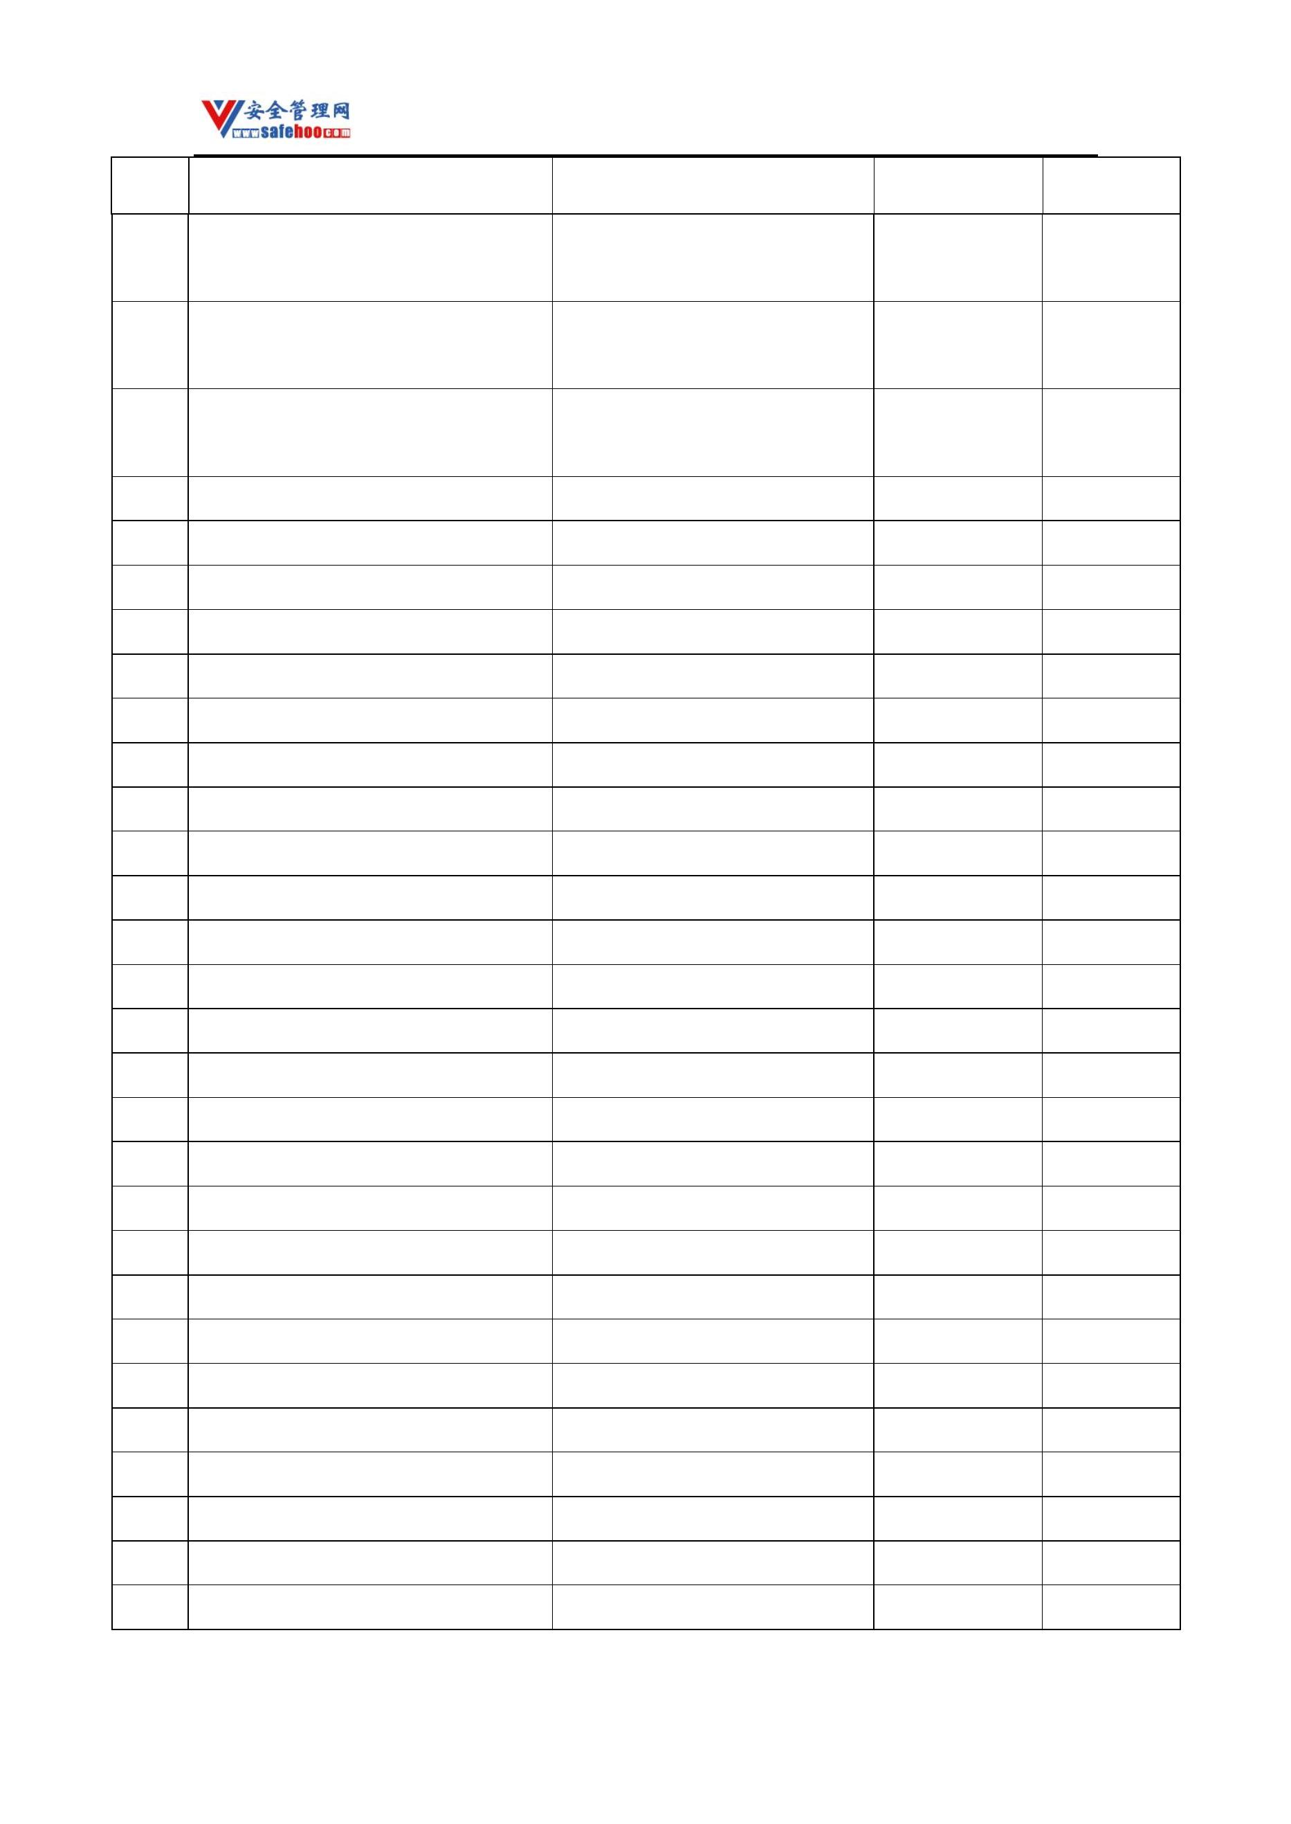

安全管理网——安全生产第一交流平台

序号

品名

别名

二氯二甲基硅烷

**CAS** 号

备注

436 二甲基二氯硅烷

437 二甲基二乙氧基硅烷

438 2,5­二甲基呋喃

439 2,2­二甲基庚烷

440 2,3­二甲基庚烷

441 2,4­二甲基庚烷

442 2,5­二甲基庚烷

443 3,3­二甲基庚烷

444 3,4­二甲基庚烷

445 3,5­二甲基庚烷

446 4,4­二甲基庚烷

447 N,N­二甲基环己胺

448 1,1­二甲基环己烷

449 1,2­二甲基环己烷

450 1,3­二甲基环己烷

451 1,4­二甲基环己烷

452 1,1­二甲基环戊烷

453 1,2­二甲基环戊烷

454 1,3­二甲基环戊烷

455 2,2­二甲基己烷

456 2,3­二甲基己烷

457 2,4­二甲基己烷

458 3,3­二甲基己烷

459 3,4­二甲基己烷

460 N,N­二甲基甲酰胺

75­78­5

78­62­6

二乙氧基二甲基硅烷

2,5­二甲基氧杂茂

625­86­5

1071­26­7

3074­71­3

2213­23­2

2216­30­0

4032­86­4

922­28­1

926­82­9

1068­19­5

98­94­2

二甲氨基环己烷

590­66­9

583­57­3

591­21­9

589­90­2

1638­26­2

2452­99­5

2453­00­1

590­73­8

584­94­1

589­43­5

563­16­6

583­48­2

68­12­2

甲酰二甲胺

二甲基肼[不对称]；N,N­二甲基

肼

461 1,1­二甲基肼

57­14­7

剧毒

462 1,2­二甲基肼

二甲基肼[对称]

二甲基硫代磷酰氯

540­73­8

2524­03­0

97­97­2

剧毒

剧毒

463 O,O'­二甲基硫代磷酰氯

464 二甲基氯乙缩醛

465 2,6­二甲基吗啉

466 二甲基镁

141­91­3

2999­74­8

更多安全生产资料下载，尽在安全管理网[ www.safehoo.com

]

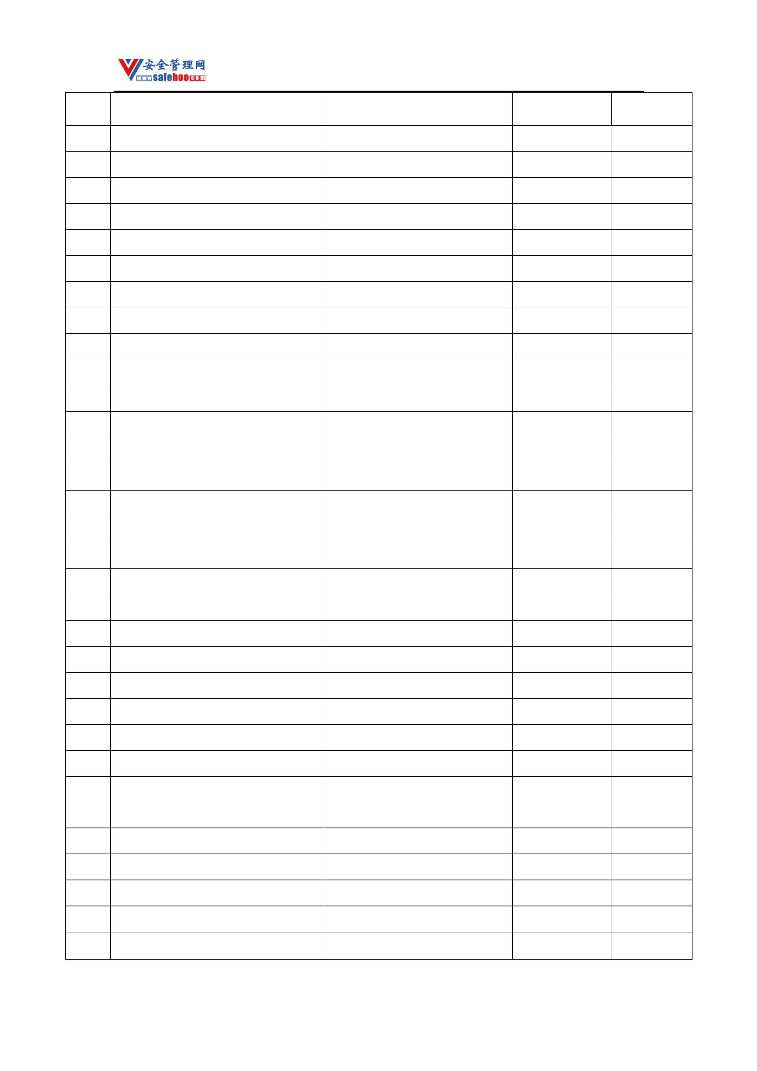

安全管理网——安全生产第一交流平台

序号

品名

别名

**CAS** 号

备注

467 1,4­二甲基哌嗪

468 二甲基胂酸钠

469 2,3­二甲基戊醛

470 2,2­二甲基戊烷

471 2,3­二甲基戊烷

472 2,4­二甲基戊烷

473 3,3­二甲基戊烷

106­58­1

124­65­2

32749­94­3

590­35­2

565­59­3

108­08­7

562­49­2

5117­16­8

544­97­8

卡可酸钠

二异丙基甲烷

2,2­二乙基丙烷

二甲基硒脲[不对称]

474 N,N­二甲基硒脲

475 二甲基锌

N,N­二甲基­2­羟基乙胺；2­二甲

氨基乙醇

476 N,N­二甲基乙醇胺

108­01­0

477 二甲基乙二酮

478 N,N­二甲基异丙醇胺

479 二甲醚

双乙酰；丁二酮

431­03­8

108­16­7

115­10­6

1­(二甲胺基)­2­丙醇

甲醚

二甲次胂酸；二甲基胂酸；卡可

地酸；卡可酸

480 二甲胂酸

75­60­5

481 二甲双胍

双甲胍；马钱子碱

57­24­9

1989­53­3

77­76­9

剧毒

482 2,6­二甲氧基苯甲酰氯

483 2,2­二甲氧基丙烷

二甲醇缩甲醛；甲缩醛；甲撑二

甲醚

484 二甲氧基甲烷

109­87­5

119­90­4

邻联二茴香胺；3,3'­二甲氧基

­4,4'­二氨基联苯

485 3,3'­二甲氧基联苯胺

486 二甲氧基马钱子碱

487 1,1­二甲氧基乙烷

488 1,2­二甲氧基乙烷

489 二聚丙烯醛[稳定的]

番木鳖碱

357­57­3

534­15­6

110­71­4

100­73­2

剧毒

二甲醇缩乙醛；乙醛缩二甲醇

二甲基溶纤剂；乙二醇二甲醚

双茂；双环戊二烯；4,7­亚甲基

­3a,4,7,7a­四氢茚

490 二聚环戊二烯

77­73­6

4,4'­二氨基二苯基二硫醚二硫

代对氨基苯

491 二硫代­4,4'­二氨基代二苯

492 二硫化二甲基

722­27­0

二甲二硫；二甲基二硫；甲基化

624­92­0

更多安全生产资料下载，尽在安全管理网[ www.safehoo.com

]

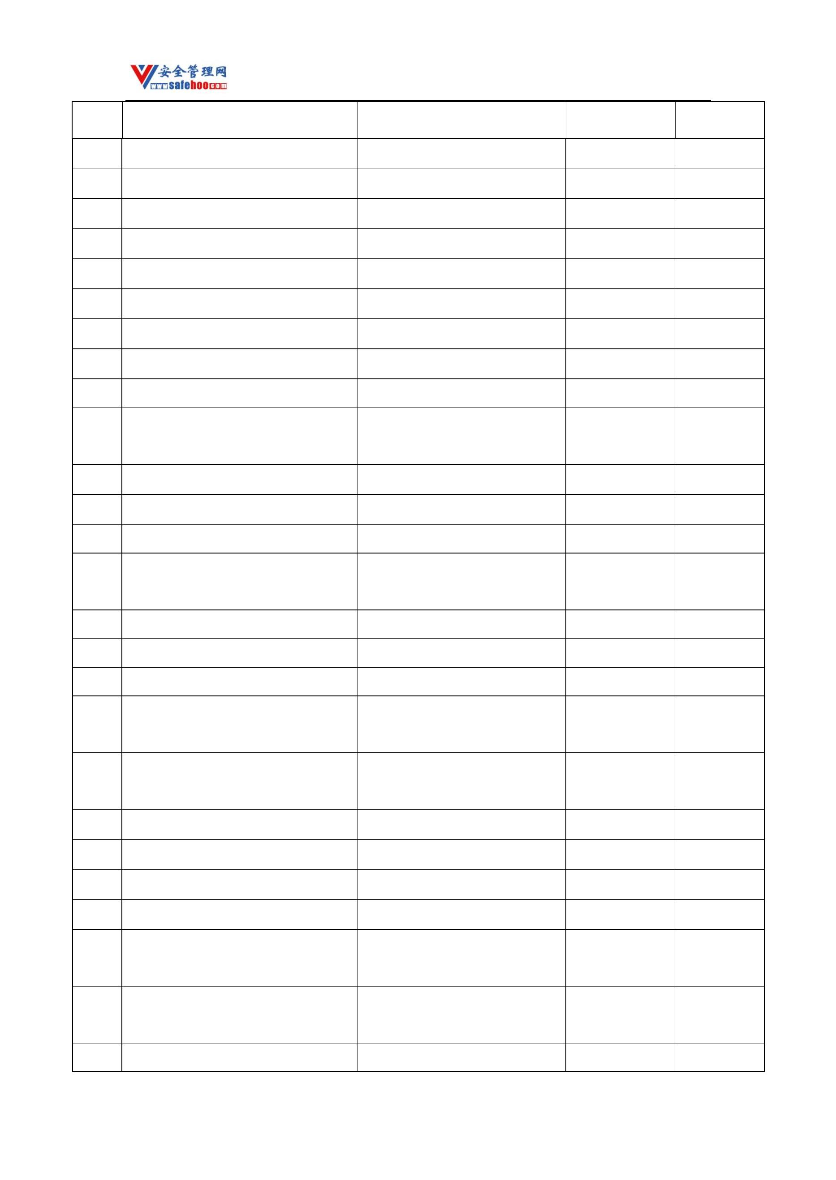

安全管理网——安全生产第一交流平台

序号

品名

别名

**CAS** 号

备注

二硫

493 二硫化钛

494 二硫化碳

495 二硫化硒

12039­13­3

75­15­0

7488­56­4

117­80­6

594­72­9

496 2,3­二氯­1,4­萘醌

二氯萘醌

497 1,1­二氯­1­硝基乙烷

1,3­二氯异丙醇；1,3­二氯代甘

498 1,3­二氯­2­丙醇

96­23­1

油

499 1,3­二氯­2­丁烯

500 1,4­二氯­2­丁烯

501 1,2­二氯苯

926­57­8

764­41­0

95­50­1

邻二氯苯

间二氯苯

502 1,3­二氯苯

541­73­1

608­27­5

554­00­7

95­82­9

503 2,3­二氯苯胺

504 2,4­二氯苯胺

505 2,5­二氯苯胺

506 2,6­二氯苯胺

507 3,4­二氯苯胺

508 3,5­二氯苯胺

509 二氯苯胺异构体混合物

510 2,3­二氯苯酚

511 2,4­二氯苯酚

512 2,5­二氯苯酚

513 2,6­二氯苯酚

514 3,4­二氯苯酚

608­31­1

95­76­1

626­43­7

27134­27­6

576­24­9

120­83­2

583­78­8

87­65­0

2,3­二氯酚

2,4­二氯酚

2,5­二氯酚

2,6­二氯酚

3,4­二氯酚

95­77­2

3,4­二氯苯偶氮硫代氨基甲酰

胺；灭鼠肼

515 3,4­二氯苯基偶氮硫脲

5836­73­7

516 二氯苯基三氯硅烷

517 2,4­二氯苯甲酰氯

518 2­(2,4­二氯苯氧基)丙酸

27137­85­5

89­75­8

2,4­二氯代氯化苯甲酰

2,4­滴丙酸

120­36­5

3,4­二氯氯化苄；氯化­3,4­二氯

519 3,4­二氯苄基氯

520 1,1­二氯丙酮

102­47­6

513­88­2

苄

更多安全生产资料下载，尽在安全管理网[ www.safehoo.com

]

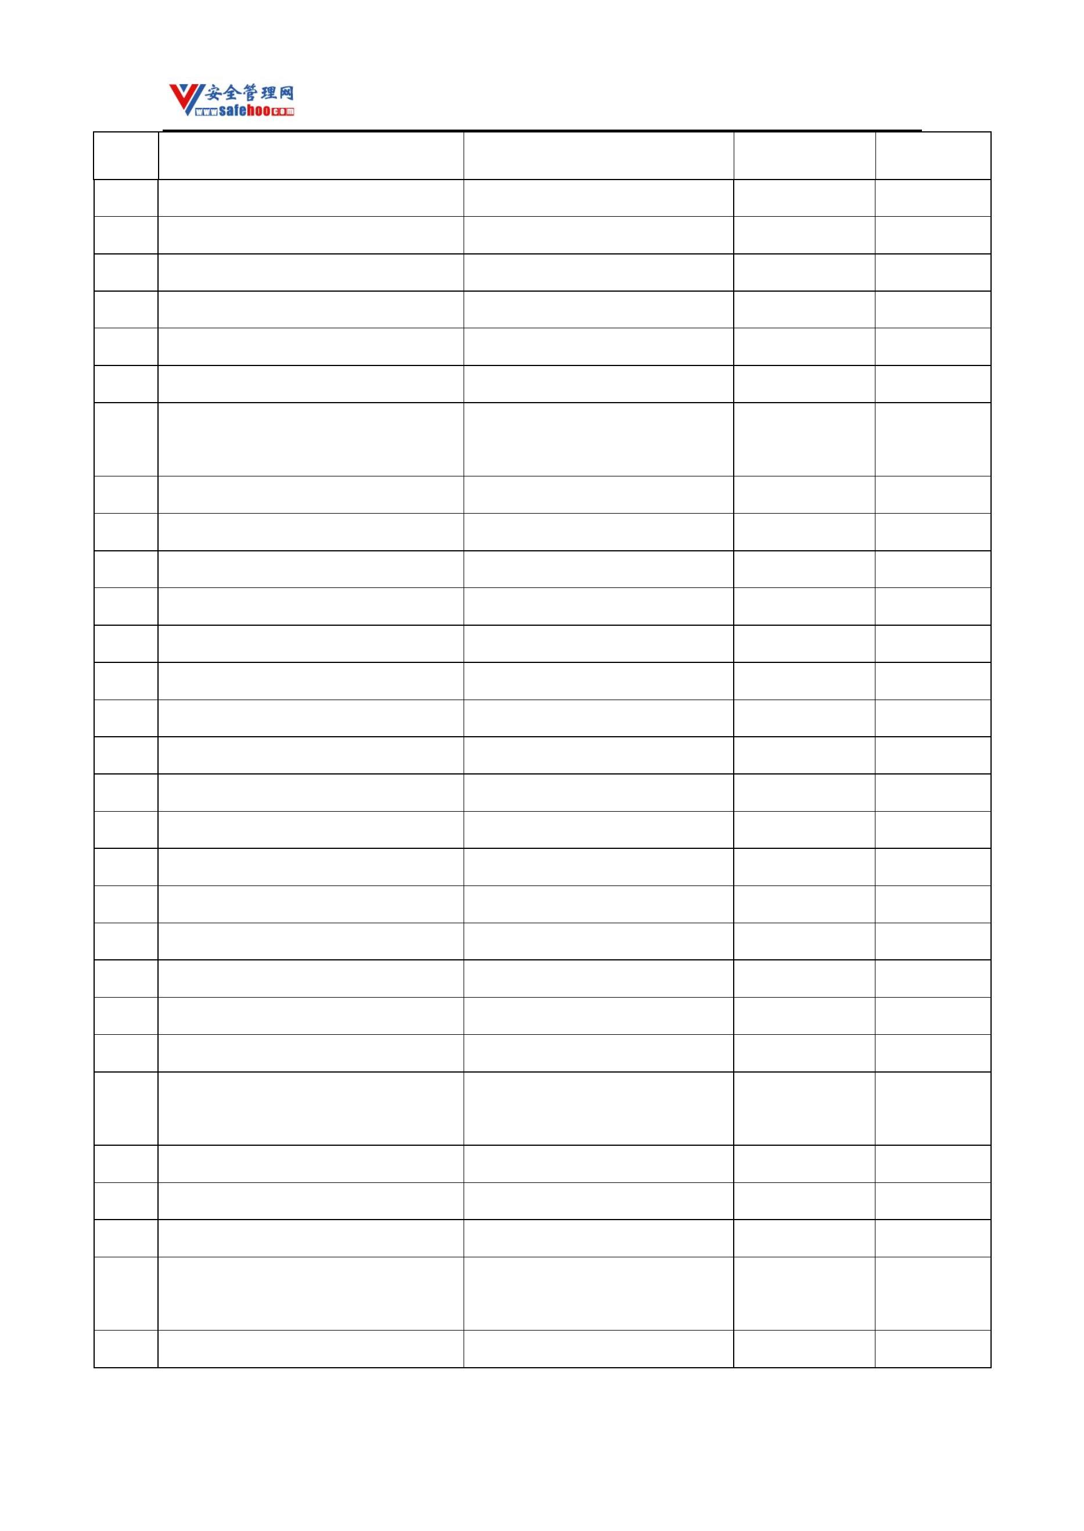

安全管理网——安全生产第一交流平台

序号

品名

别名

**CAS** 号

备注

521 1,3­二氯丙酮

522 1,2­二氯丙烷

523 1,3­二氯丙烷

524 1,2­二氯丙烯

525 1,3­二氯丙烯

526 2,3­二氯丙烯

527 1,4­二氯丁烷

528 二氯二氟甲烷

α,γ­二氯丙酮

534­07­6

78­87­5

142­28­9

563­54­2

542­75­6

78­88­6

110­56­5

75­71­8

二氯化丙烯

2­氯丙烯基氯

R12

二氯二氟甲烷和二氟乙烷的共沸物

529

R500

[含二氯二氟甲烷约74%]

530 1,2­二氯二乙醚

531 2,2­二氯二乙醚

532 二氯硅烷

乙基­1,2­二氯乙醚

623­46­1

111­44­4

4109­96­0

644­97­3

10545­99­0

563­43­9

95­73­8

对称二氯二乙醚

533 二氯化膦苯

534 二氯化硫

苯基二氯磷；苯膦化二氯

乙基二氯化铝

535 二氯化乙基铝

536 2,4­二氯甲苯

537 2,5­二氯甲苯

538 2,6­二氯甲苯

539 3,4­二氯甲苯

19398­61­9

118­69­4

95­75­0

二氯化苄；二氯甲基苯；苄叉二

氯；α,α­二氯甲基苯

540 α,α­二氯甲苯

98­87­3

541 二氯甲烷

亚甲基氯；甲撑氯

75­09­2

91­94­1

463­71­8

542 3,3’­二氯联苯胺

543 二氯硫化碳

硫光气；硫代羰基氯

粘氯酸；二氯代丁烯醛酸；糠氯

544 二氯醛基丙烯酸

87­56­9

酸

545 二氯四氟乙烷

546 1,5­二氯戊烷

547 2,3­二氯硝基苯

548 2,4­二氯硝基苯

549 2,5­二氯硝基苯

R114

76­14­2

628­76­2

3209­22­1

611­06­3

89­61­2

1,2­二氯­3­硝基苯

1,4­二氯­2­硝基苯

更多安全生产资料下载，尽在安全管理网[ www.safehoo.com

]

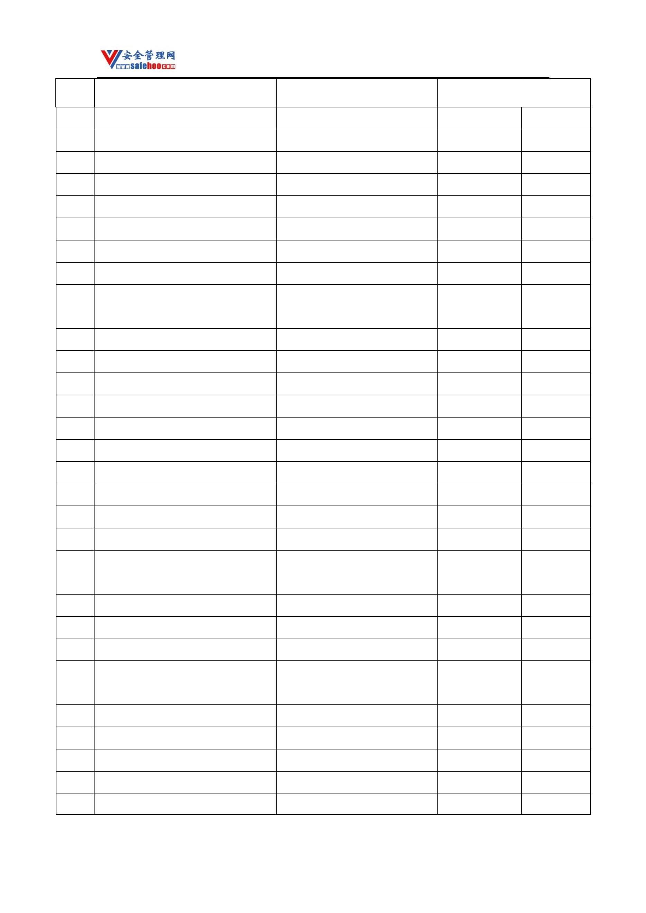

安全管理网——安全生产第一交流平台

序号

品名

别名

**CAS** 号

备注

550 3,4­二氯硝基苯

551 二氯一氟甲烷

552 二氯乙腈

99­54­7

75­43­4

R21

氰化二氯甲烷

3018­12­0

79­43­6

553 二氯乙酸

二氯醋酸

554 二氯乙酸甲酯

555 二氯乙酸乙酯

556 1,1­二氯乙烷

二氯醋酸甲酯

116­54­1

535­15­9

75­34­3

二氯醋酸乙酯

乙叉二氯

乙撑二氯；亚乙基二氯；1,2­二

氯化乙烯

557 1,2­二氯乙烷

107­06­2

558 1,1­二氯乙烯

559 1,2­二氯乙烯

560 二氯乙酰氯

561 二氯异丙基醚

562 二氯异氰尿酸

偏二氯乙烯；乙烯叉二氯

二氯化乙炔

75­35­4

540­59­0

79­36­7

二氯异丙醚

108­60­1

2782­57­2

110­65­6

128­91­6

51­43­4

563 1,4­二羟基­2­丁炔

1,4­丁炔二醇；丁炔二醇

564 1,5­二羟基­4,8­二硝基蒽醌

565 3,4­二羟基­α­((甲氨基)甲基)苄醇

566 2,2'­二羟基二乙胺

肾上腺素；付肾碱；付肾素

二乙醇胺

111­42­2

4733­50­0

567 3,6­二羟基邻苯二甲腈

2,3­二氰基对苯二酚

2,3­二氢­2,2­二甲基苯并呋喃­7­基

568

克百威

1563­66­2

剧毒

­N­甲基氨基甲酸酯

569 2,3­二氢吡喃

25512­65­6

84­58­2

570 2,3­二氰­5,6­二氯氢醌

二肉豆蔻基过氧重碳酸酯[含量≤

100%]

571

53220­22­7

80­12­6

二肉豆蔻基过氧重碳酸酯[含量≤

42%,在水中稳定弥散]

2,6­ 二 噻 ­1,3,5,7­ 四 氮 三 环

572

毒鼠强

剧毒

­[3,3,1,1,3,7]癸烷­2,2,6,6­四氧化物

二叔丁基过氧化物[52%＜含量≤

100%]

573

过氧化二叔丁基

110­05­4

二叔丁基过氧化物[含量≤52%,含 B

型稀释剂≥48%]

574 二叔丁基过氧壬二酸酯[含量≤52%,

16580­06­6

更多安全生产资料下载，尽在安全管理网[ www.safehoo.com

]

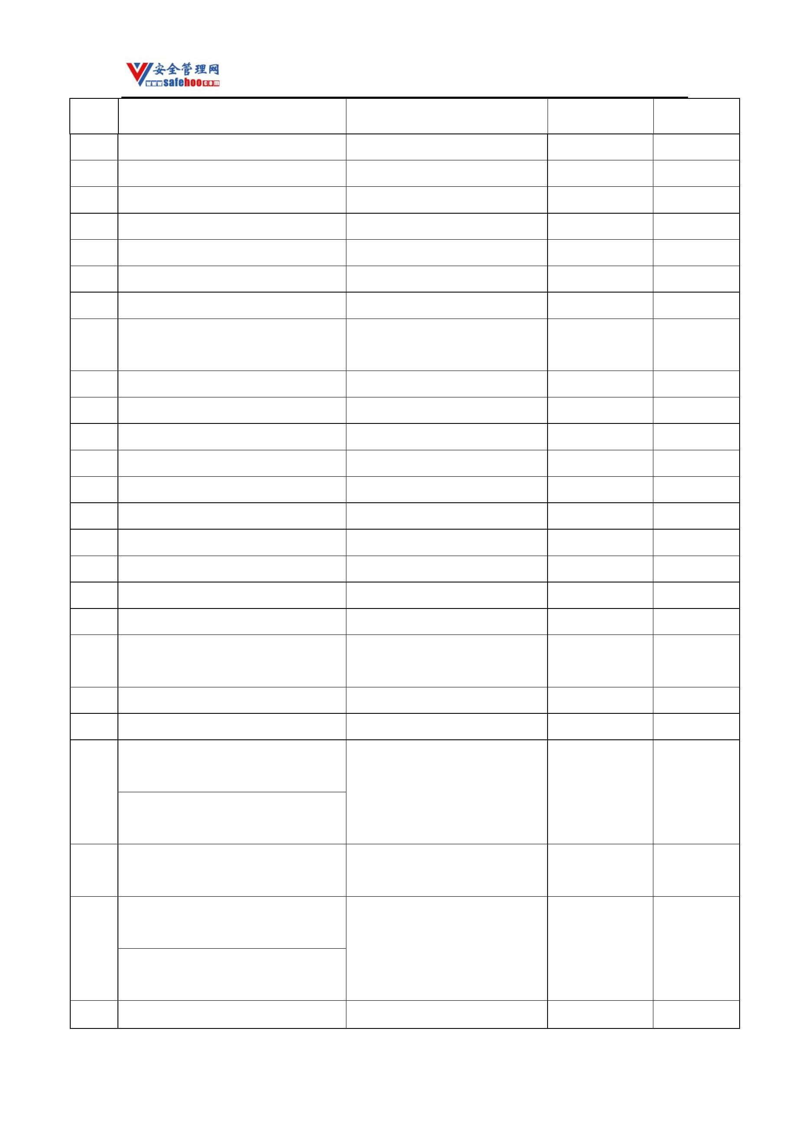

安全管理网——安全生产第一交流平台

序号

品名

别名

**CAS** 号

备注

含A 型稀释剂≥48%]

1,1­二叔戊过氧基环己烷[含量≤

82%,含A 型稀释剂≥18%]

575

15667­10­4

576 二­叔戊基过氧化物[含量≤100%]

577 二水合三氟化硼

578 二戊基磷酸

10508­09­5

13319­75­0

3138­42­9

124­02­7

538­08­9

592­88­1

557­40­4

96­91­3

三氟化硼水合物

酸式磷酸二戊酯

二烯丙胺

579 二烯丙基胺

580 二烯丙基代氰胺

581 二烯丙基硫醚

N­氰基二烯丙基胺

硫化二烯丙基；烯丙基硫醚

烯丙基醚

582 二烯丙基醚

583 4,6­二硝基­2­氨基苯酚

584 4,6­二硝基­2­氨基苯酚锆

585 4,6­二硝基­2­氨基苯酚钠

586 1,2­二硝基苯

苦氨酸；二硝基氨基苯酚

苦氨酸锆

63868­82­6

831­52­7

528­29­0

99­65­0

苦氨酸钠

邻二硝基苯

587 1,3­二硝基苯

间二硝基苯

588 1,4­二硝基苯

对二硝基苯

100­25­4

97­02­9

589 2,4­二硝基苯胺

590 2,6­二硝基苯胺

591 3,5­二硝基苯胺

606­22­4

618­87­1

二硝基苯酚[干的或含水＜15%]

592

25550­58­7

二硝基苯酚溶液

593 2,4­二硝基苯酚[含水≥15%]

594 2,5­二硝基苯酚[含水≥15%]

595 2,6­二硝基苯酚[含水≥15%]

1­羟基­2,4­二硝基苯

51­28­5

329­71­5

573­56­8

二硝基苯酚碱金属盐[干的或含水＜

596

二硝基酚碱金属盐

15%]

597 2,4­二硝基苯酚钠

598 2,4­二硝基苯磺酰氯

599 2,4­二硝基苯甲醚

600 3,5­二硝基苯甲酰氯

601 2,4­二硝基苯肼

1011­73­0

1656­44­6

119­27­7

99­33­2

2,4­二硝基茴香醚

3,5­二硝基氯化苯甲酰

119­26­6

6125­21­9

602 1,3­二硝基丙烷

更多安全生产资料下载，尽在安全管理网[ www.safehoo.com

]

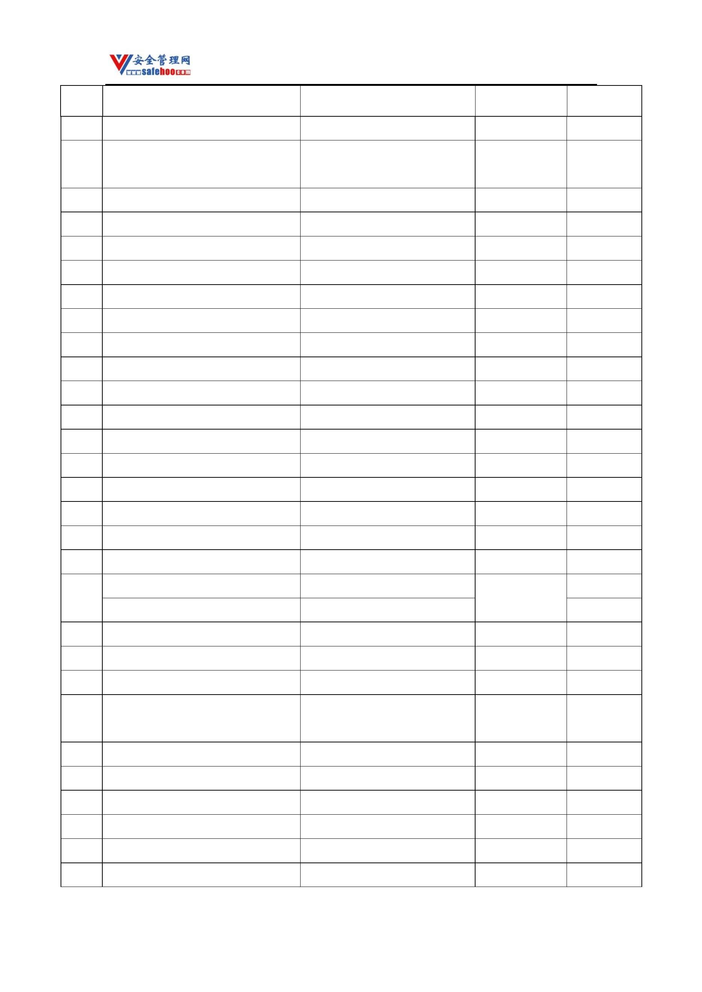

安全管理网——安全生产第一交流平台

序号

品名

别名

**CAS** 号

备注

603 2,2­二硝基丙烷

595­49­3

961­68­2

604 2,4­二硝基二苯胺

605 3,4­二硝基二苯胺

606 二硝基甘脲

55510­04­8

121­14­2

607 2,4­二硝基甲苯

608 2,6­二硝基甲苯

609 二硝基间苯二酚

610 二硝基联苯

606­20­2

519­44­8

38094­35­8

611 二硝基邻甲酚铵

612 二硝基邻甲酚钾

613 4,6­二硝基邻甲苯酚钠

614 二硝基邻甲苯酚钠

615 2,4­二硝基氯化苄

616 1,5­二硝基萘

5787­96­2

2312­76­7

2,4­二硝基苯代氯甲烷

610­57­1

605­71­0

602­38­0

605­69­6

887­79­6

5405­53­8

617 1,8­二硝基萘

618 2,4­二硝基萘酚

619 2,4­二硝基萘酚钠

620 2,7­二硝基芴

马汀氏黄；色淀黄

重氮二硝基苯酚

二硝基重氮苯酚[按质量含水或乙醇

621

4682­03­5

和水的混合物不低于40%]

622 1,2­二溴­3­丁酮

623 3,5­二溴­4­羟基苄腈

624 1,2­二溴苯

25109­57­3

1689­84­5

583­53­9

615­57­6

3638­73­1

78­75­1

溴苯腈

邻二溴苯

625 2,4­二溴苯胺

626 2,5­二溴苯胺

627 1,2­二溴丙烷

628 二溴二氟甲烷

629 二溴甲烷

二氟二溴甲烷

75­61­6

二溴化亚甲基

74­95­3

630 1,2­二溴乙烷

乙撑二溴；二溴化乙烯

106­93­4

631 二溴异丙烷

632 N,N'­二亚硝基­N,N'­二甲基对苯二

133­55­1

更多安全生产资料下载，尽在安全管理网[ www.safehoo.com

]

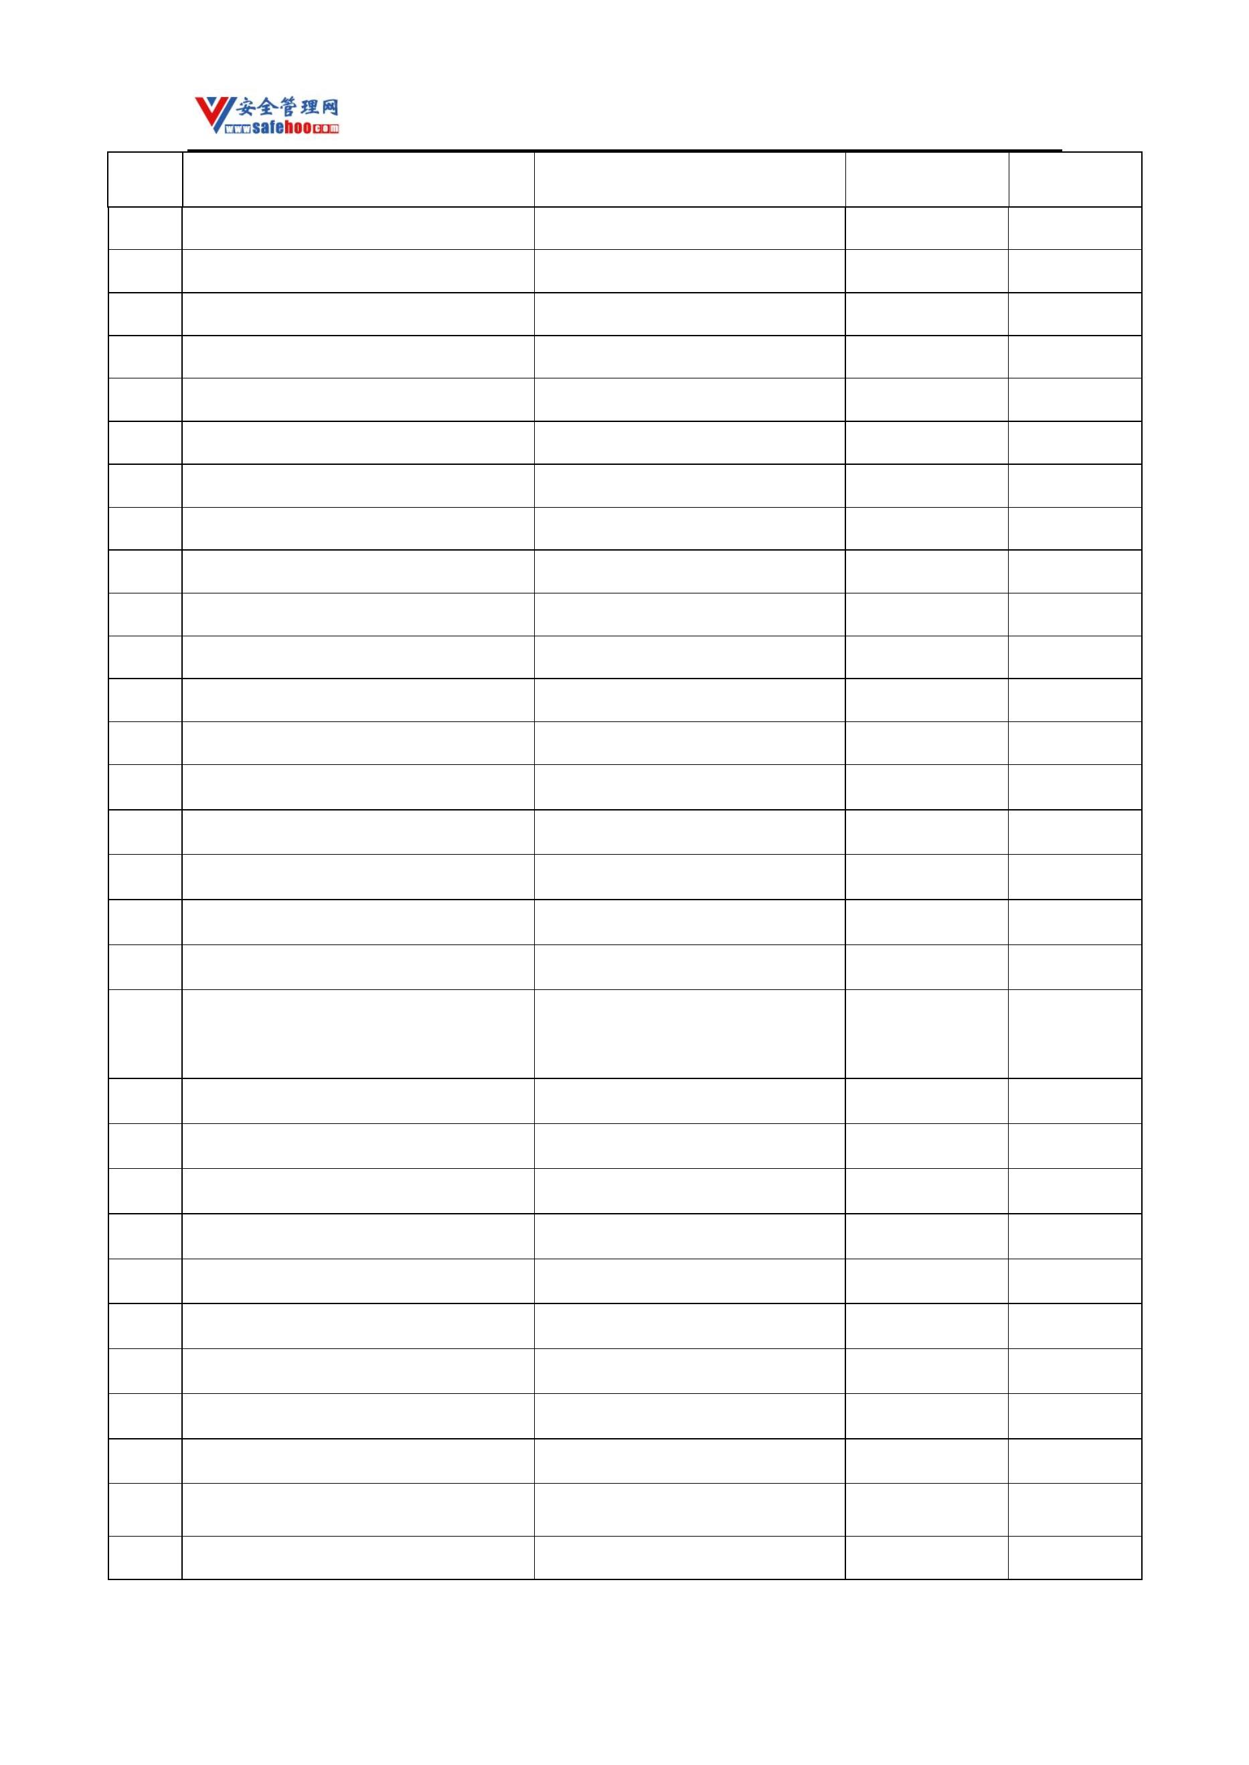

安全管理网——安全生产第一交流平台

序号

品名

别名

**CAS** 号

备注

酰胺

633 二亚硝基苯

25550­55­4

118­02­5

634 2,4­二亚硝基间苯二酚

1,3­二羟基­2,4­二亚硝基苯

发泡剂H

N,N'­二亚硝基五亚甲基四胺[减敏

635

101­25­7

的]

636 二亚乙基三胺

637 二氧化氮

二乙撑三胺

111­40­0

10102­44­0

298­18­0

638 二氧化丁二烯

639 二氧化硫

双环氧乙烷

亚硫酸酐

7446­09­5

10049­04­4

1309­60­0

124­38­9

640 二氧化氯

641 二氧化铅

过氧化铅

642 二氧化碳[压缩的或液化的]

643 二氧化碳和环氧乙烷混合物

644 二氧化碳和氧气混合物

645 二氧化硒

碳酸酐

二氧化碳和氧化乙烯混合物

亚硒酐

7446­08­4

646­06­0

123­91­1

646 1,3­二氧戊环

二氧戊环；乙二醇缩甲醛

二噁烷；1,4­二氧己环

647 1,4­二氧杂环己烷

S­[2­(二乙氨基)乙基]­O,O­二乙基硫

648

胺吸磷

78­53­5

剧毒

剧毒

赶磷酸酯

649 N­二乙氨基乙基氯

650 二乙胺

2­氯乙基二乙胺

100­35­6

109­89­7

二乙二醇二硝酸酯[含不挥发、不溶

651

二甘醇二硝酸酯

693­21­0

于水的减敏剂≥25%]

N,N­二乙基­1,3­二氨基丙烷；3­

652 N,N­二乙基­1,3­丙二胺

653 N,N­二乙基­1­萘胺

104­78­9

84­95­7

二乙氨基丙胺

N,N­二乙基­α­萘胺

O,O­二乙基­N­(1,3­二硫戊环­2­亚 2­(二乙氧基磷酰亚氨基)­1,3­二

基)磷酰胺[含量＞15%] 硫戊环；硫环磷

654

655

656

947­02­4

剧毒

剧毒

剧毒

O,O­二乙基­N­(4­甲基­1,3­二硫戊 二乙基(4­甲基­1,3­二硫戊环­2­

950­10­7

环­2­亚基)磷酰胺[含量＞5%]

叉氨基)磷酸酯；地胺磷

O,O­二乙基­N­1,3­二噻丁环­2­亚基

丁硫环磷

21548­32­3

磷酰胺

更多安全生产资料下载，尽在安全管理网[ www.safehoo.com

]

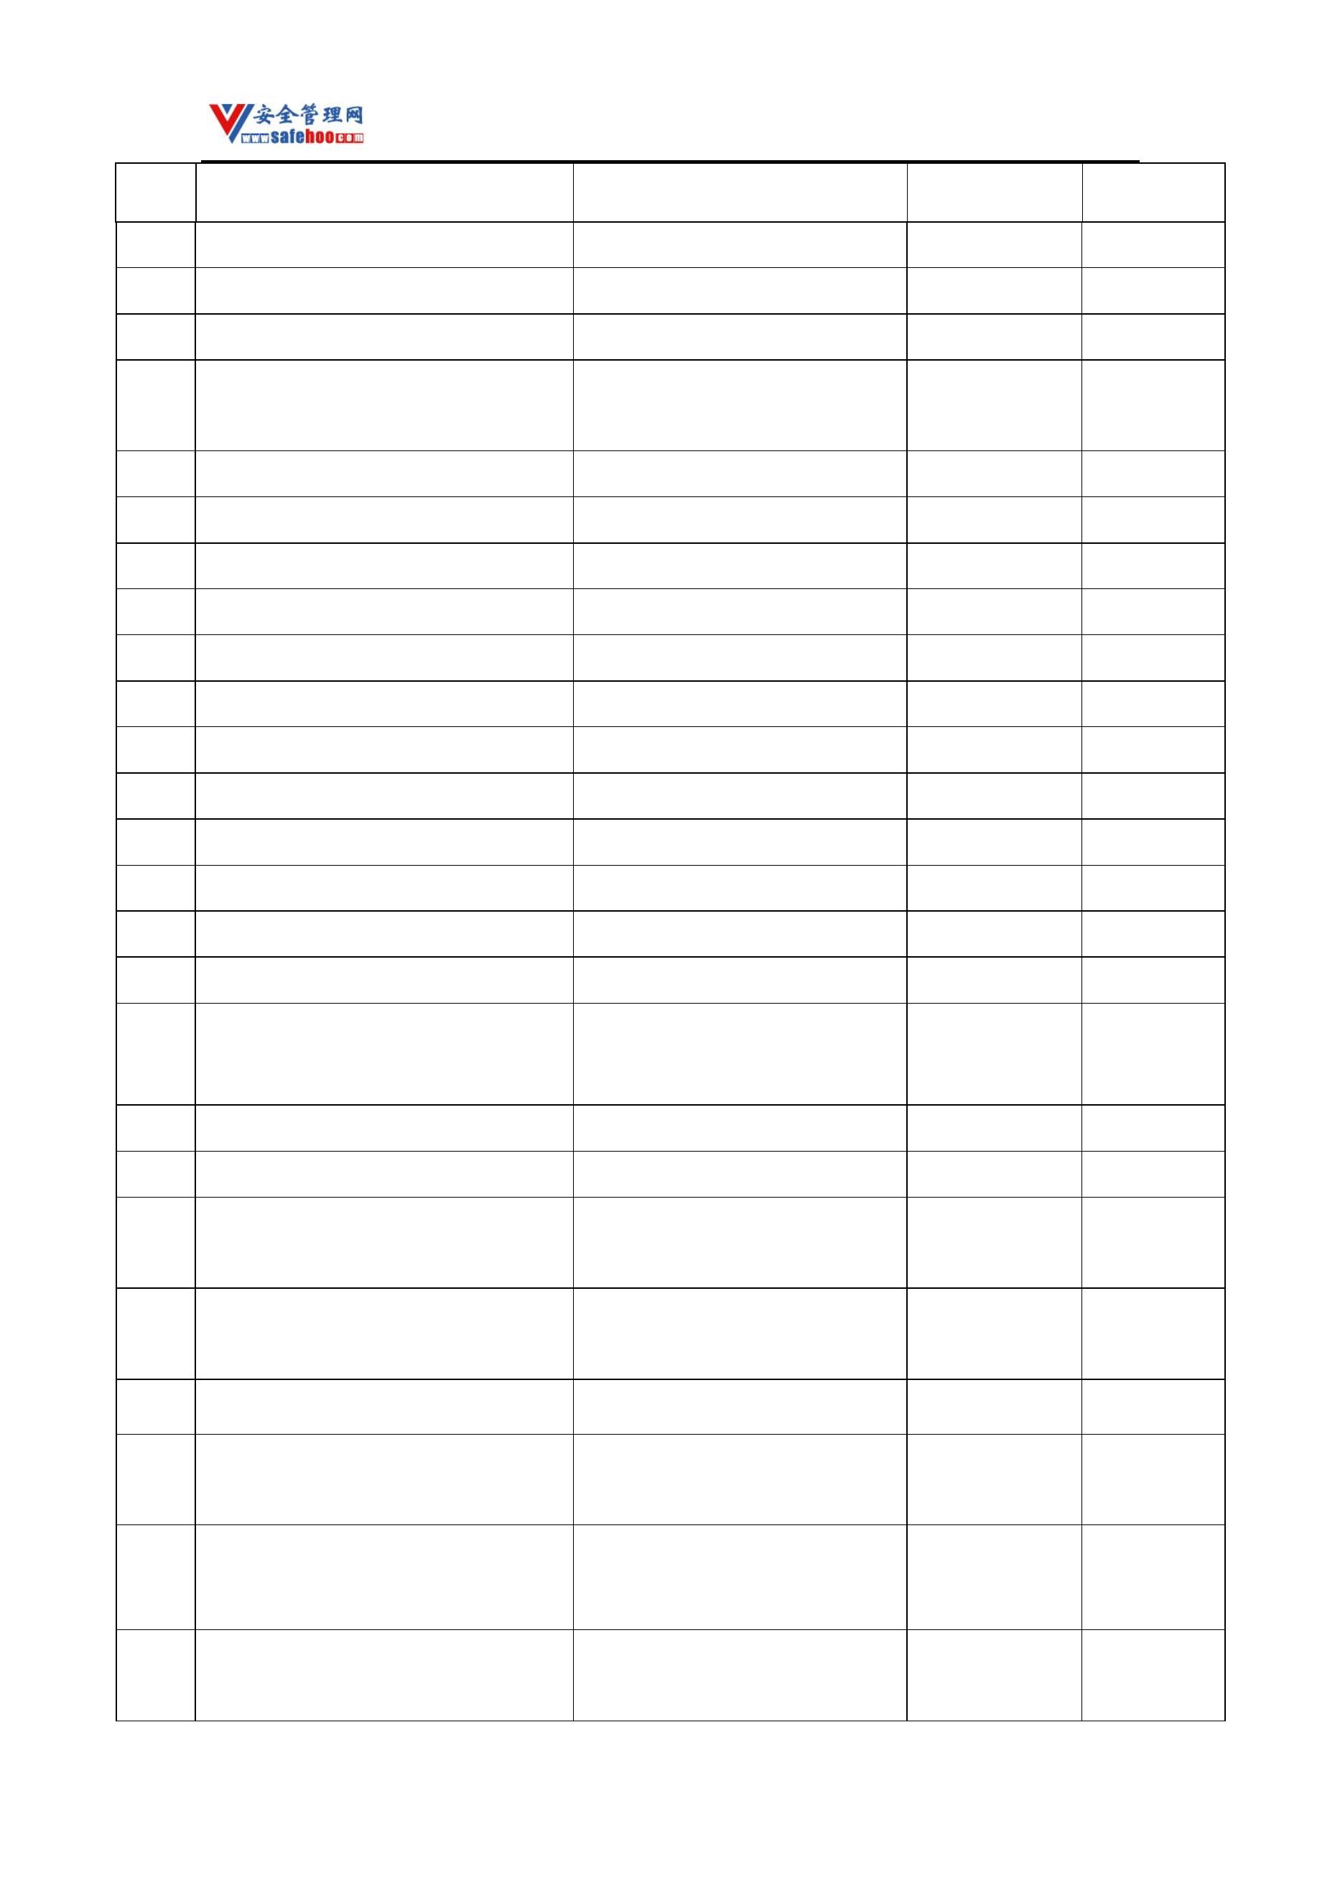

安全管理网——安全生产第一交流平台

序号

品名

别名

**CAS** 号

备注

O,O­二乙基­O­(2,2­二氯­1­β­氯乙氧

基乙烯基)­磷酸酯

657

彼氧磷

内吸磷

67329­01­5

O,O­二乙基­O­(2­乙硫基乙基)硫代

磷酸酯与 O,O­二乙基­S­(2­乙硫基

乙基)硫代磷酸酯的混合物[含量＞

3%]

658

8065­48­3

56­72­4

剧毒

O,O­二乙基­O­(3­氯­4­甲基香豆素

­7­基)硫代磷酸酯

659

660

蝇毒磷

扑杀磷

O,O­二乙基­O­(4­甲基香豆素基­7)

硫代磷酸酯

299­45­6

311­45­5

56­38­2

剧毒

剧毒

剧毒

661 O,O­二乙基­O­(4­硝基苯基)磷酸酯 对氧磷

O,O­二乙基­O­(4­硝基苯基)硫代磷

662

663

664

665

对硫磷

酸酯[含量＞4%]

O,O­二乙基­O­(4­溴­2,5­二氯苯基)

硫代磷酸酯

乙基溴硫磷

4824­78­6

O,O­ 二乙基­O­(6­ 二乙胺次甲基

­2,4­二氯)苯基硫逐磷酰酯盐酸盐

O,O­二乙基­O­[2­氯­1­(2,4­二氯苯 2­氯­1­(2,4­二氯苯基)乙烯基二

470­90­6

剧毒

基)乙烯基]磷酸酯[含量＞20%]

乙基磷酸酯；毒虫畏

O­[2,5­ 二 氯 ­4­( 甲 硫 基 ) 苯

基]­O,O­二乙基硫代磷酸酯；

虫螨磷

O,O­二乙基­O­2,5­二氯­4­甲硫基苯

21923­23­9；

666

基硫代磷酸酯

60238­56­4

O,O­二乙基­O­2­吡嗪基硫代磷酸酯

[含量＞5%]

667

668

669

670

671

虫线磷

297­97­2

13593­03­8

2275­14­1

10311­84­9

2497­07­6

剧毒

O,O­二乙基­O­喹噁咻­2­基硫代磷

酸酯

喹硫磷

O,O­二乙基­S­(2,5­二氯苯硫基甲

基)二硫代磷酸酯

芬硫磷

O,O­二乙基­S­(2­氯­1­酞酰亚氨基

乙基)二硫代磷酸酯

氯亚胺硫磷

砜拌磷

O,O­二乙基­S­(2­乙基亚磺酰基乙

基)二硫代磷酸酯

672 O,O­二乙基­S­(2­乙硫基乙基)二硫 乙拌磷

298­04­4

剧毒

更多安全生产资料下载，尽在安全管理网[ www.safehoo.com

]



安全管理网——安全生产第一交流平台

序号

品名

别名

**CAS** 号

备注

代磷酸酯[含量＞15%]

O,O­二乙基­S­(4­甲基亚磺酰基苯

基)硫代磷酸酯[含量＞4%]

O,O­二乙基­S­(4­氯苯硫基甲基)二

硫代磷酸酯

673

674

675

676

丰索磷

三硫磷

115­90­2

786­19­6

3270­86­8

298­02­2

剧毒

O,O­二乙基­S­(对硝基苯基)硫代磷 硫代磷酸­O,O­二乙基­S­(4­硝

剧毒

剧毒

剧毒

酸

基苯基)酯

O,O­二乙基­S­(乙硫基甲基)二硫代

磷酸酯

甲拌磷

O,O­二乙基­S­(异丙基氨基甲酰甲

基)二硫代磷酸酯[含量＞15%]

677

678

发硫磷

2275­18­5

3734­95­0

S­{2­[(1­氰基­1­ 甲基乙基) 氨

基]­2­氧代乙基}­O，O­二乙基硫

代磷酸酯；果虫磷

O,O­二乙基­S­[N­(1­氰基­1­甲基乙

基)氨基甲酰甲基]硫代磷酸酯

O,O­二乙基­S­氯甲基二硫代磷酸酯

[含量＞15%]

679

680

681

氯甲硫磷

特丁硫磷

甲拌磷亚砜

24934­91­6

13071­79­9

2588­03­6

剧毒

剧毒

O,O­二乙基­S­叔丁基硫甲基二硫代

磷酸酯

O,O­二乙基­S­乙基亚磺酰基甲基二

硫代磷酸酯

2­氨基­5­二乙基氨基戊烷；

N',N'­二乙基­1,4­戊二胺；2­氨

基­5­二乙氨基戊烷

氰化二乙胺

682 1­二乙基氨基­4­氨基戊烷

140­80­7

683 二乙基氨基氰

684 1,2­二乙基苯

685 1,3­二乙基苯

686 1,4­二乙基苯

617­83­4

135­01­3

141­93­5

105­05­5

邻二乙基苯

间二乙基苯

对二乙基苯

687 N,N­二乙基苯胺

二乙氨基苯

91­66­7

N­(2,6­二乙基苯基)­N­甲氧基甲基­

688

甲草胺

15972­60­8

613­48­9

氯乙酰胺

689 N,N­二乙基对甲苯胺

4­(二乙胺基)甲苯

更多安全生产资料下载，尽在安全管理网[ www.safehoo.com

]



安全管理网——安全生产第一交流平台

序号

品名

别名

**CAS** 号

备注

N,N­二乙基二硫代氨基甲酸­2­氯烯

690

菜草畏

95­06­7

丙基酯

691 二乙基二氯硅烷

692 二乙基汞

二氯二乙基硅烷

二乙汞

1719­53­5

627­44­1

1615­80­1

2728­04­3

2524­04­1

557­18­6

627­53­2

557­20­0

100­36­7

100­37­8

352­93­2

109­93­3

剧毒

693 1,2­二乙基肼

二乙基肼[不对称]

2­(二乙胺基)甲苯

二乙基硫代磷酰氯

694 N,N­二乙基邻甲苯胺

695 O,O'­二乙基硫代磷酰氯

696 二乙基镁

697 二乙基硒

698 二乙基锌

699 N,N­二乙基乙撑二胺

700 N,N­二乙基乙醇胺

701 二乙硫醚

N,N­二乙基乙二胺

2­(二乙胺基)乙醇

硫代乙醚；二乙硫

乙烯基醚

702 二乙烯基醚[稳定的]

丙烯醛二乙缩醛；二乙基缩醛丙

烯醛

703 3,3­二乙氧基丙烯

704 二乙氧基甲烷

3054­95­3

462­95­3

105­57­7

甲醛缩二乙醇；二乙醇缩甲醛

乙叉二乙基醚；二乙醇缩乙醛；

乙缩醛

705 1,1­二乙氧基乙烷

706 二异丙胺

108­18­9

110­97­4

707 二异丙醇胺

2,2'­二羟基二丙胺

O,O­二异丙基­S­(2­苯磺酰胺基)乙 S­2­苯磺酰基氨基乙基­O,O­二

708

741­58­2

基二硫代磷酸酯

异丙基二硫代磷酸酯；地散磷

709 二异丙基二硫代磷酸锑

710 N,N­二异丙基乙胺

711 N,N­二异丙基乙醇胺

712 二异丁胺

N­乙基二异丙胺

7087­68­5

96­80­0

N,N­二异丙氨基乙醇

110­96­3

108­83­8

544­01­4

27215­10­7

142­84­7

16066­38­9

713 二异丁基酮

2,6­二甲基­4­庚酮

714 二异戊醚

715 二异辛基磷酸

716 二正丙胺

酸式磷酸二异辛酯

二丙胺

718

~~二正丙基过氧重碳酸酯[ 含量≤~~

更多安全生产资料下载，尽在安全管理网[ www.safehoo.com

]

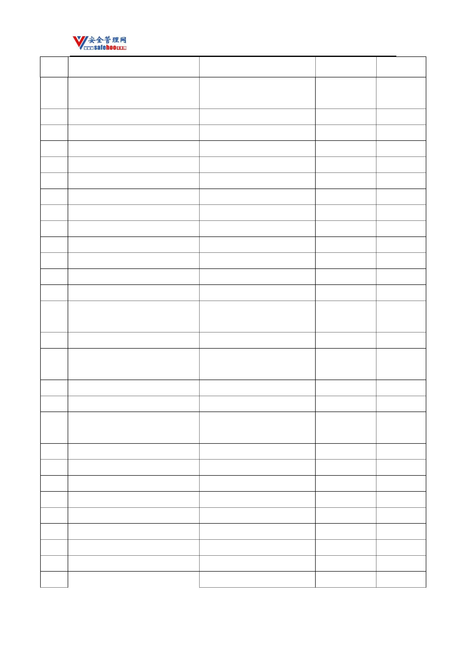

安全管理网——安全生产第一交流平台

序号

品名

别名

**CAS** 号

备注

100%]

二正丙基过氧重碳酸酯[含量≤77%,

含B 型稀释剂≥23%]

718 二正丁胺

二丁胺

111­92­2

102­81­8

N,N­二正丁基乙醇胺；2­二丁氨

719 N,N­二正丁基氨基乙醇

基乙醇

二­正丁基过氧重碳酸酯[含量≤27%,

含B 型稀释剂≥73%]

二­正丁基过氧重碳酸酯[27%＜含

720

16215­49­9

量≤52%,含B 型稀释剂≥48%]

二­正丁基过氧重碳酸酯[含量≤

42%,在水(冷冻)中稳定弥散]

721 二正戊胺

二戊胺

2050­92­2

626­23­3

722 二仲丁胺

硫酸和三氧化硫的混合物；焦硫

酸

723 发烟硫酸

8014­95­7

724 发烟硝酸

725 钒酸铵钠

726 钒酸钾

52583­42­3

12055­09­3

14293­78­8

1402­38­6

50­76­0

钒酸三钾

727 放线菌素

728 放线菌素D

729 呋喃

氧杂茂

110­00­9

98­00­0

730 2­呋喃甲醇

731 呋喃甲酰氯

糠醇

氯化呋喃甲酰

527­69­5

7782­41­4

70­34­8

732

氟

剧毒

733 1­氟­2,4­二硝基苯

734 2­氟苯胺

2,4­二硝基­1­氟苯

邻氟苯胺；邻氨基氟化苯

间氟苯胺；间氨基氟化苯

348­54­9

372­19­0

735 3­氟苯胺

736 4­氟苯胺

对氟苯胺；对氨基氟化苯

氟苯

371­40­4

737 氟代苯

462­06­6

25496­08­6

16923­95­8

738 氟代甲苯

739 氟锆酸钾

氟化锆钾

更多安全生产资料下载，尽在安全管理网[ www.safehoo.com

]

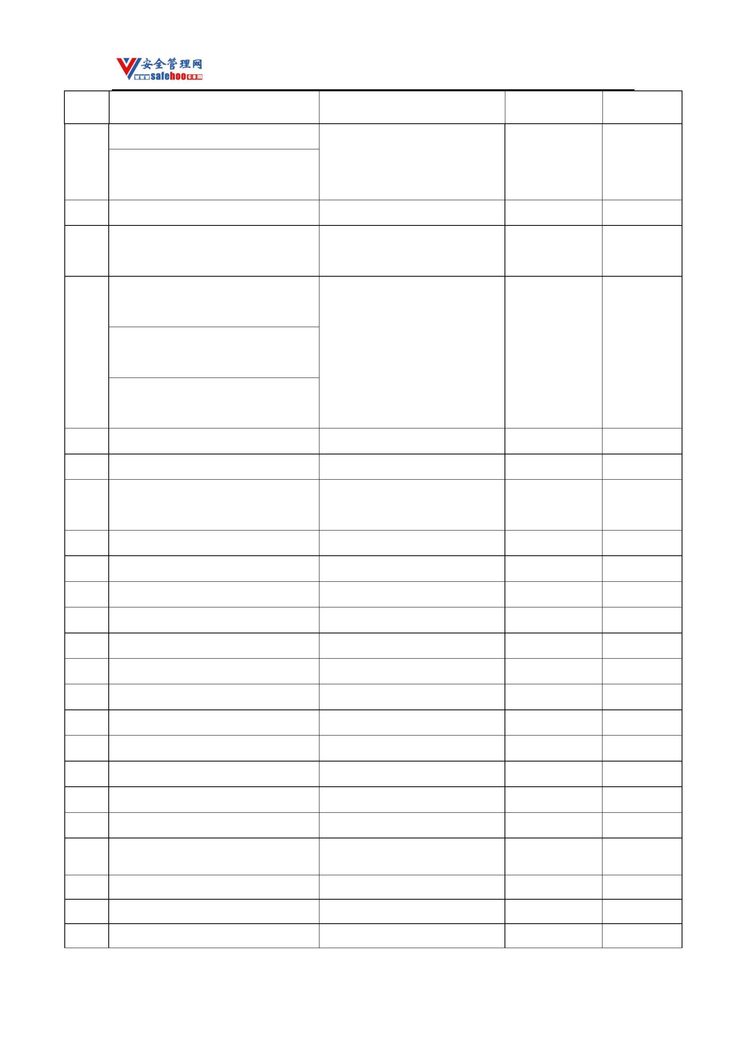

安全管理网——安全生产第一交流平台

序号

品名

别名

**CAS** 号

备注

740 氟硅酸

741 氟硅酸铵

742 氟硅酸钾

743 氟硅酸钠

744 氟化铵

745 氟化钡

746 氟化锆

747 氟化镉

748 氟化铬

749 氟化汞

750 氟化钴

751 氟化钾

752 氟化镧

753 氟化锂

754 氟化钠

755 氟化铅

756 氟化氢[无水]

757 氟化氢铵

758 氟化氢钾

759 氟化氢钠

760 氟化铷

761 氟化铯

762 氟化铜

763 氟化锌

764 氟化亚钴

765 氟磺酸

硅氟酸

16961­83­4

1309­32­6

16871­90­2

16893­85­9

12125­01­8

7787­32­8

7783­64­4

7790­79­6

7788­97­8

7783­39­3

10026­18­3

7789­23­3

13709­38­1

7789­24­4

7681­49­4

7783­46­2

7664­39­3

1341­49­7

7789­29­9

1333­83­1

13446­74­7

13400­13­0

7789­19­7

7783­49­5

10026­17­2

7789­21­1

三氟化铬

二氟化汞

三氟化钴

三氟化镧

二氟化铅

酸性氟化铵；二氟化氢铵

酸性氟化钾；二氟化氢钾

酸性氟化钠；二氟化氢钠

二氟化铜

二氟化钴

邻氟甲苯；邻甲基氟苯；2­甲基

766 2­氟甲苯

767 3­氟甲苯

768 4­氟甲苯

95­52­3

352­70­5

352­32­9

氟苯

间氟甲苯；间甲基氟苯；3­甲基

氟苯

对氟甲苯；对甲基氟苯；4­甲基

氟苯

769 氟甲烷

R41；甲基氟

593­53­3

770 氟磷酸[无水]

13537­32­1

更多安全生产资料下载，尽在安全管理网[ www.safehoo.com

]

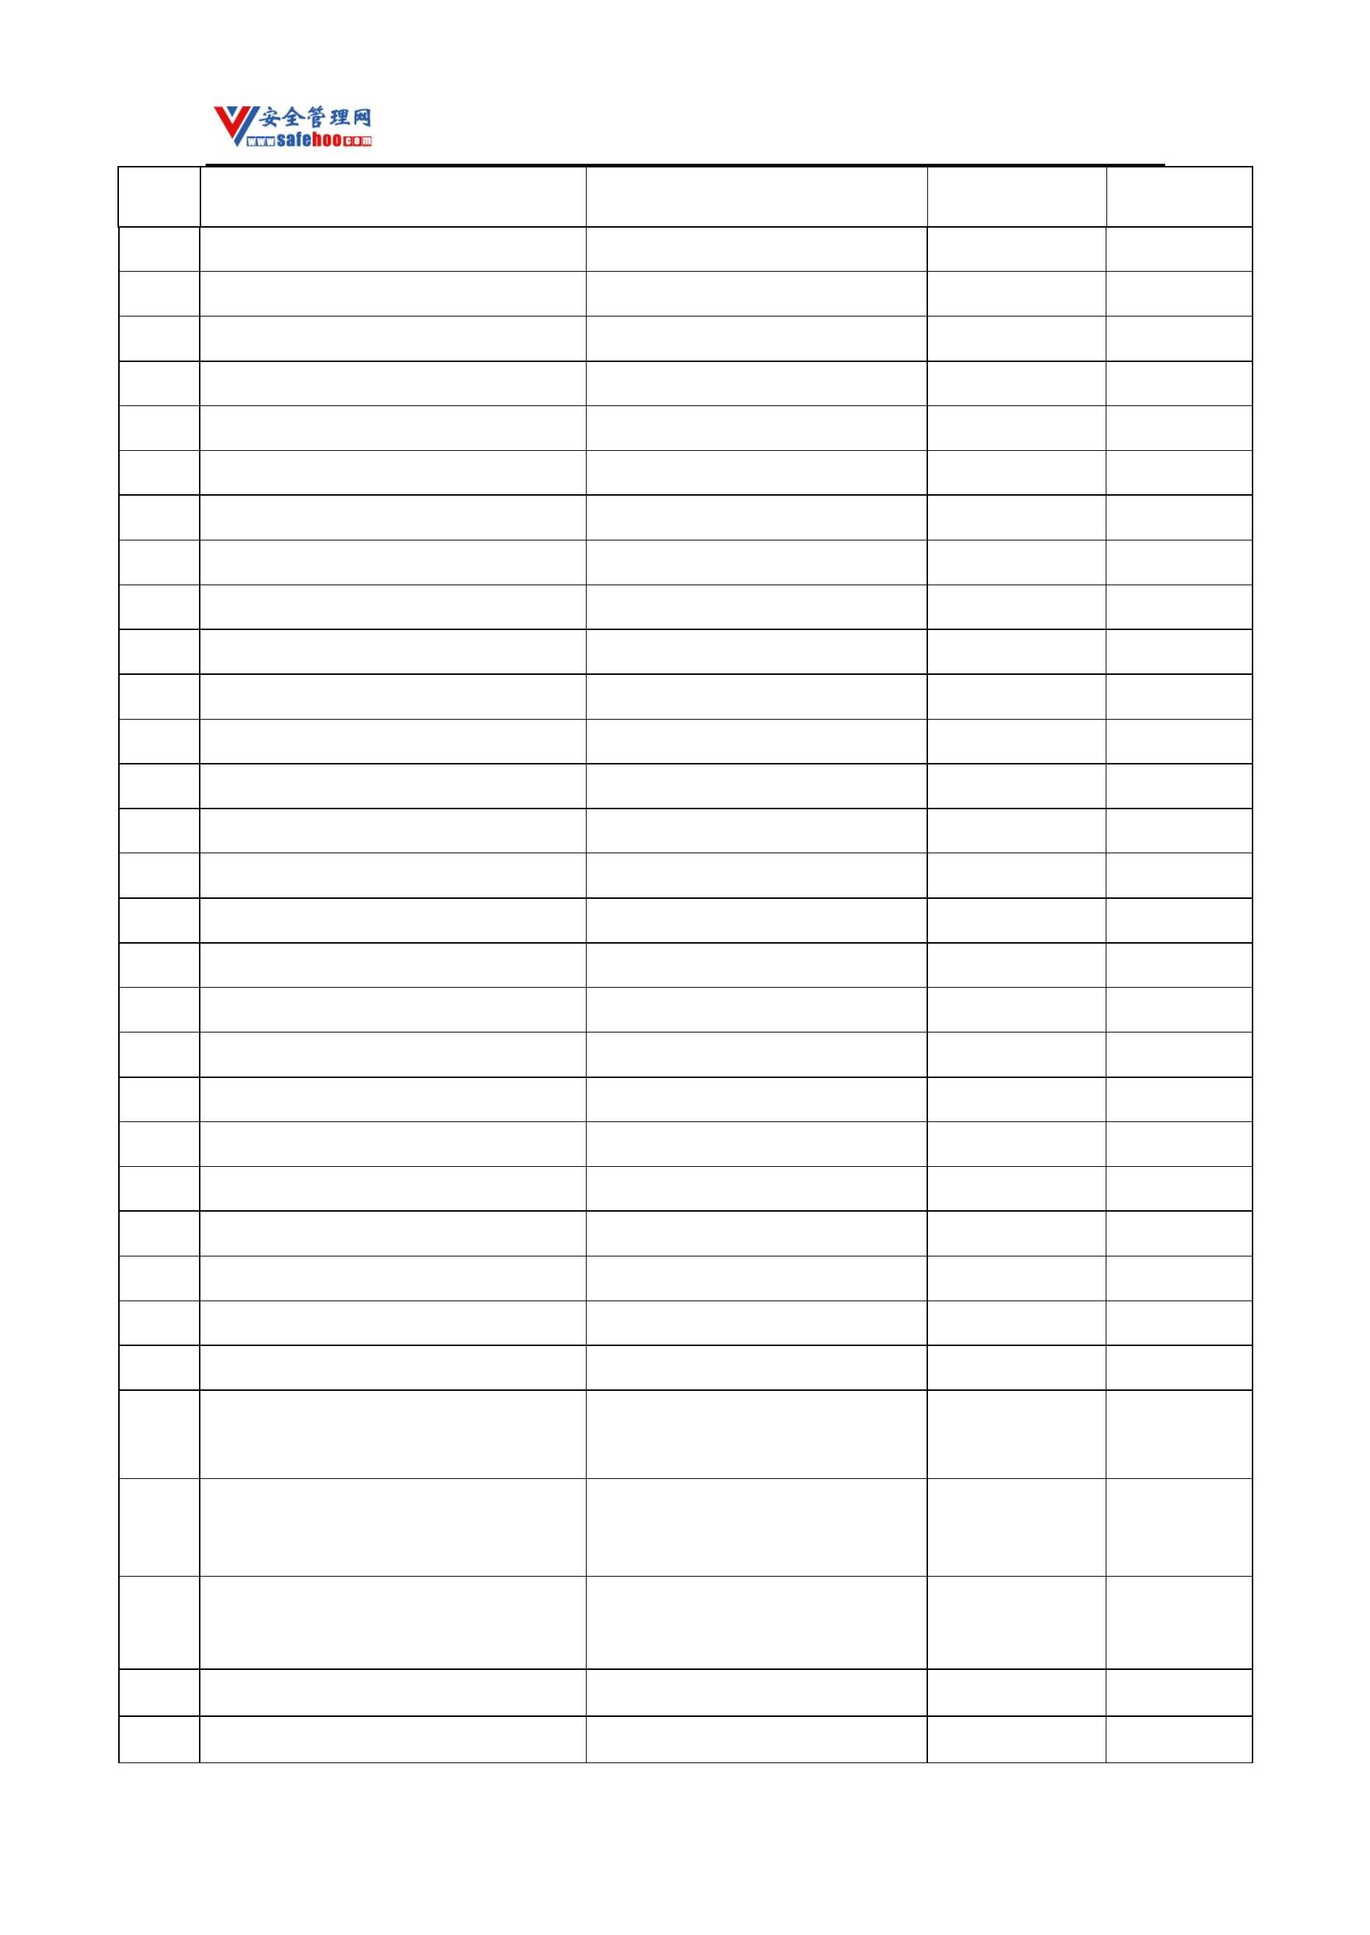

安全管理网——安全生产第一交流平台

序号

品名

别名

**CAS** 号

备注

771 氟硼酸

16872­11­0

氟硼酸­3­甲基­4­(吡咯烷­1­基)重氮

772

36422­95­4

14486­19­2

13814­96­5

苯

773 氟硼酸镉

氟硼酸铅

774

氟硼酸铅溶液[含量＞28%]

775 氟硼酸锌

776 氟硼酸银

777 氟铍酸铵

778 氟铍酸钠

779 氟钽酸钾

780 氟乙酸

13826­88­5

14104­20­2

14874­86­3

13871­27­7

16924­00­8

144­49­0

氟化铍铵

钽氟酸钾；七氟化钽钾

氟醋酸

剧毒

781 氟乙酸­2­苯酰肼

782 氟乙酸钾

783 氟乙酸甲酯

784 氟乙酸钠

785 氟乙酸乙酯

786 氟乙烷

法尼林

2343­36­4

23745­86­0

453­18­9

氟醋酸钾

剧毒

剧毒

氟醋酸钠

62­74­8

氟醋酸乙酯

R161；乙基氟

乙烯基氟

459­72­3

353­36­6

787 氟乙烯[稳定的]

788 氟乙酰胺

75­02­5

640­19­7

剧毒

钙

789

金属钙

钙粉

7440­70­2

金属钙粉

790 钙合金

791 钙锰硅合金

甘露糖醇六硝酸酯[湿的，按质量含

792

六硝基甘露醇

15825­70­4

水或乙醇和水的混合物不低于40％]

793 高碘酸

过碘酸；仲高碘酸

过碘酸铵

10450­60­9

13446­11­2

794 高碘酸铵

795 高碘酸钡

过碘酸钡

过碘酸钾

过碘酸钠

过氯酸

13718­58­6

7790­21­8

7790­28­5

7601­90­3

796 高碘酸钾

797 高碘酸钠

798 高氯酸[浓度＞72%]

更多安全生产资料下载，尽在安全管理网[ www.safehoo.com

]

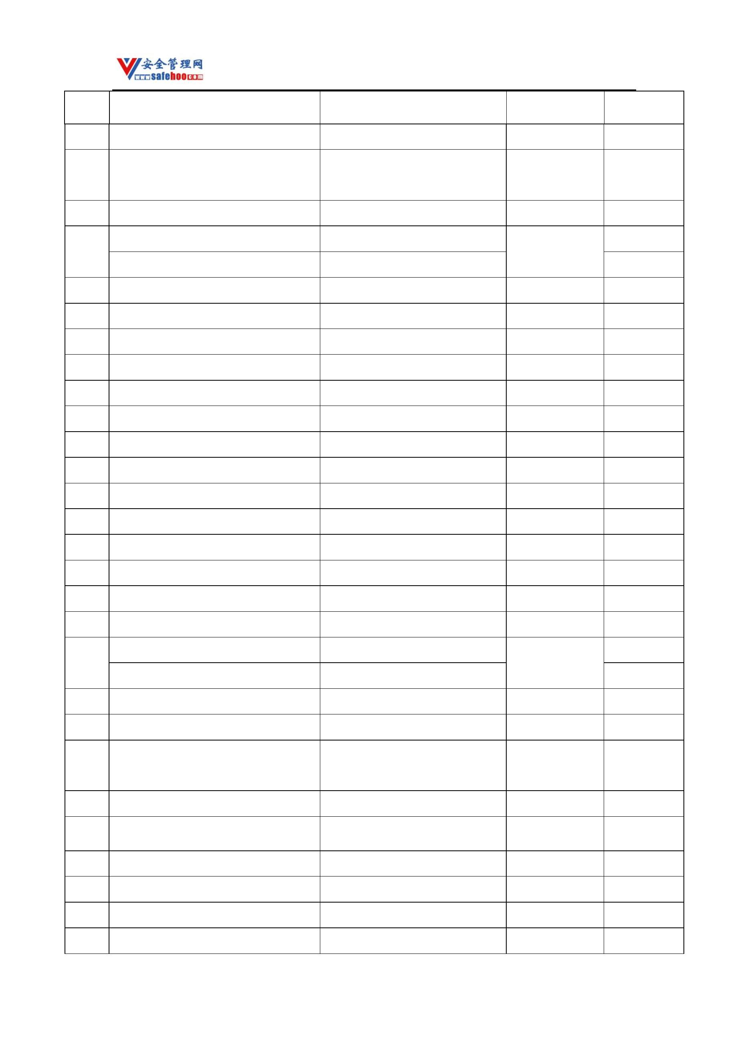

安全管理网——安全生产第一交流平台

序号

品名

别名

**CAS** 号

备注

高氯酸[浓度≤50%]

高氯酸[浓度50%～72%]

799 高氯酸铵

800 高氯酸钡

801 高氯酸醋酐溶液

802 高氯酸钙

803 高氯酸钾

804 高氯酸锂

805 高氯酸镁

806 高氯酸钠

807 高氯酸铅

808 高氯酸锶

809 高氯酸亚铁

810 高氯酸银

811 高锰酸钡

812 高锰酸钙

813 高锰酸钾

814 高锰酸钠

815 高锰酸锌

816 高锰酸银

817 镉[非发火的]

818 铬硫酸

过氯酸铵

过氯酸钡

7790­98­9

13465­95­7

过氯酸醋酐溶液

过氯酸钙

过氯酸钾

过氯酸锂

过氯酸镁

过氯酸钠

过氯酸铅

过氯酸锶

13477­36­6

7778­74­7

7791­03­9

10034­81­8

7601­89­0

13637­76­8

13450­97­0

13520­69­9

7783­93­9

7787­36­2

10118­76­0

7722­64­7

10101­50­5

23414­72­4

7783­98­4

7440­43­9

过氯酸银

过锰酸钡

过锰酸钙

过锰酸钾；灰锰氧

过锰酸钠

过锰酸锌

过锰酸银

819 铬酸钾

7789­00­6

7775­11­3

14216­88­7

7758­97­6

7738­94­5

1189­85­1

646­20­8

820 铬酸钠

821 铬酸铍

822 铬酸铅

823 铬酸溶液

824 铬酸叔丁酯四氯化碳溶液

825 庚二腈

1,5­二氰基戊烷

氰化正己烷

正庚炔

826 庚腈

629­08­3

827 1­庚炔

628­71­7

828 庚酸

正庚酸

111­14­8

更多安全生产资料下载，尽在安全管理网[ www.safehoo.com

]

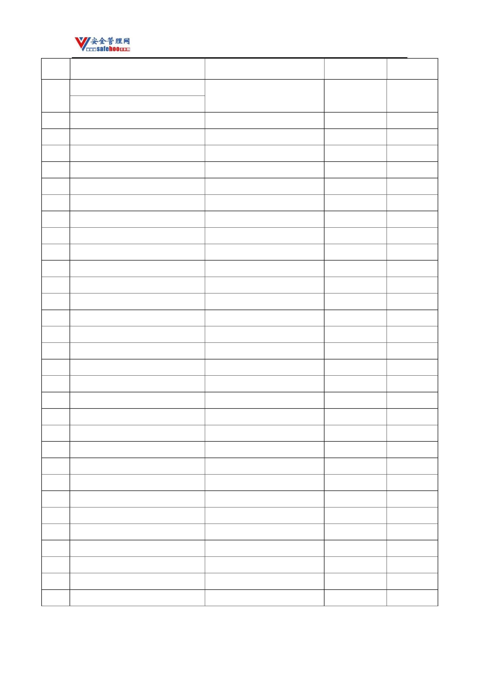

安全管理网——安全生产第一交流平台

序号

品名

别名

甲基戊基甲酮

**CAS** 号

备注

829 2­庚酮

830 3­庚酮

831 4­庚酮

832 1­庚烯

833 2­庚烯

834 3­庚烯

110­43­0

106­35­4

123­19­3

592­76­7

592­77­8

592­78­9

7439­97­6

乙基正丁基甲酮

乳酮；二丙基甲酮

正庚烯；正戊基乙烯

835

汞

水银

挂­3­氯桥­6­氰基­2­降冰片酮­O­(甲

基氨基甲酰基)肟

836

肟杀威

15271­41­7

837 硅粉[非晶形的]

838 硅钙

7440­21­3

12013­56­8

12013­55­7

22831­39­6；

39404­03­0

68848­64­6

二硅化钙

839 硅化钙

840 硅化镁

841 硅锂

硅铝

842

57485­31­1

硅铝粉[无涂层的]

843 硅锰钙

12205­44­6

10099­76­0；

11120­22­2

78­10­4

844 硅酸铅

845 硅酸四乙酯

846 硅铁锂

四乙氧基硅烷；正硅酸乙酯

64082­35­5

12003­41­7

111­19­3

847 硅铁铝[粉末状的]

848 癸二酰氯

849 癸硼烷

氯化癸二酰

十硼烷；十硼氢

17702­41­9

872­05­9

剧毒

850 1­癸烯

851 过二硫酸铵

852 过二硫酸钾

高硫酸铵；过硫酸铵

高硫酸钾；过硫酸钾

7727­54­0

7727­21­1

过二碳酸二­(2­乙基己)酯[77%＜含

853

16111­62­9

量≤100%]

过二碳酸二­(2­乙基己)酯[含量≤

52%,在水(冷冻)中稳定弥散]

~~过二碳酸二­(2­乙基己)酯[含量≤~~

更多安全生产资料下载，尽在安全管理网[ www.safehoo.com

]

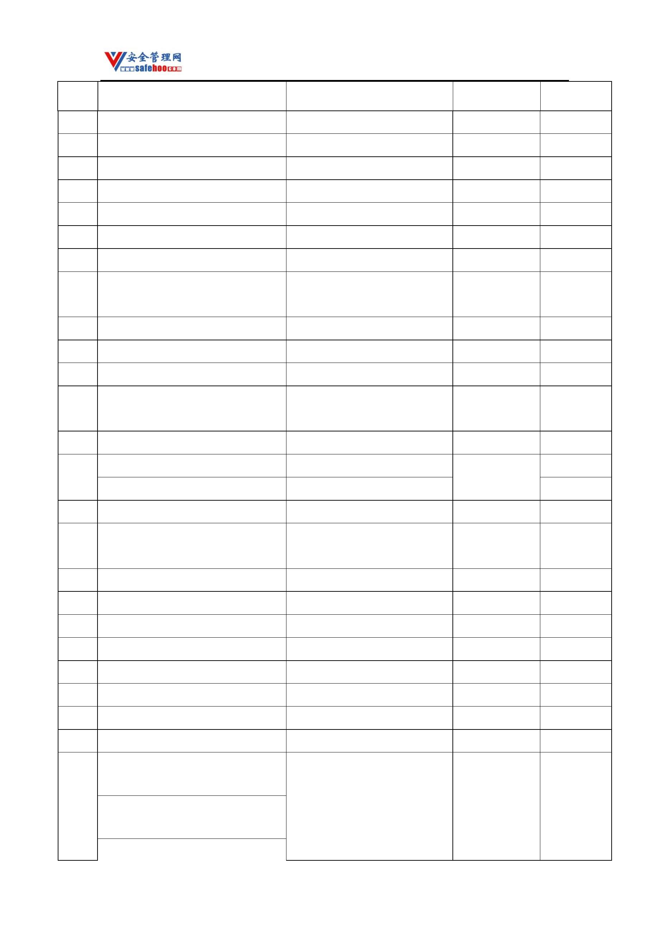

安全管理网——安全生产第一交流平台

序号

品名

别名

**CAS** 号

备注

62%,在水中稳定弥散]

过二碳酸二­(2­乙基己)酯[含量≤

77%,含B 型稀释剂≥23%]

过二碳酸二­(2­乙氧乙)酯[含量≤

52%,含B 型稀释剂≥48%]

854

855

过二碳酸二­(3­甲氧丁)酯[含量≤

52%,含B 型稀释剂≥48%]

52238­68­3

3313­92­6

856 过二碳酸钠

过二碳酸异丙仲丁酯、过二碳酸二

仲丁酯和过二碳酸二异丙酯的混合

物[过二碳酸异丙仲丁酯≤32%,15%

≤过二碳酸二仲丁酯≤18%,12%≤

过二碳酸二异丙酯≤15%,含 A 型稀

857 释剂≥38%]

过二碳酸异丙仲丁酯、过二碳酸二

仲丁酯和过二碳酸二异丙酯的混合

物[过二碳酸异丙仲丁酯≤52%,过二

碳酸二仲丁酯≤28%,过二碳酸二异

丙酯≤22%]

858 过硫酸钠

过二硫酸钠；高硫酸钠

7775­27­1

7616­94­6

859 过氯酰氟

氟化过氯氧；氟化过氯酰

15120­21­5；

7632­04­4；

11138­47­9

860 过硼酸钠

高硼酸钠

过新庚酸­1,1­二甲基­3­羟丁酯[含量

861

862

863

110972­57­1

104852­44­0

26748­41­4

≤52%,含A 型稀释剂≥48%]

过新庚酸枯酯[含量≤77%,含A 型稀

释剂≥23%]

过新癸酸叔己酯[含量≤71%,含A 型

稀释剂≥29%]

过氧­3,5,5­三甲基己酸叔丁酯[32%

＜含量≤100%]

叔丁基过氧化­3,5,5­三甲基己

864 过氧­3,5,5­三甲基己酸叔丁酯[含量

≤32%,含B 型稀释剂≥68%]

13122­18­4

酸酯

过氧­3,5,5­三甲基己酸叔丁酯[含量

更多安全生产资料下载，尽在安全管理网[ www.safehoo.com

]



安全管理网——安全生产第一交流平台

序号

品名

别名

**CAS** 号

备注

≤42%,惰性固体含量≥58%]

过氧苯甲酸叔丁酯[77%＜含量≤

100%]

过氧苯甲酸叔丁酯[52%＜含量≤

77%,含A 型稀释剂≥23%]

过氧苯甲酸叔丁酯[含量≤52%,惰性

固体含量≥48%]

865

866

614­45­9

过氧丁烯酸叔丁酯[含量≤77%,含 A 过氧化叔丁基丁烯酸酯；过氧化

23474­91­1

型稀释剂≥23%]

867 过氧化钡

巴豆酸叔丁酯

二氧化钡

1304­29­6

4511­39­1

868 过氧化苯甲酸叔戊酯[含量≤100%] 叔戊基过氧苯甲酸酯

过氧化丙酰[含量≤27%,含B 型稀释

869

870

871

过氧化二丙酰

3248­28­0

剂≥73%]

过氧化二­(2,4­二氯苯甲酰)[糊状物,

含量≤52%]

过氧化二­(2,4­二氯苯甲酰)[含硅油

糊状,含量≤52%]

133­14­2

过氧化二­(2,4­二氯苯甲酰)[含量≤

77%,含水≥23%]

过氧化­二­(3,5,5­三甲基­1,2­二氧戊

环)[糊状物,含量≤52%]

过氧化二(3­甲基苯甲酰)、过氧化(3­

甲基苯甲酰)苯甲酰和过氧化二苯甲

酰的混合物[过氧化二(3­甲基苯甲

酰)≤20%,过氧化(3­甲基苯甲酰)苯

甲酰≤18%,过氧化二苯甲酰≤4%，

含B 型稀释剂≥58%]

872

过氧化二­(4­氯苯甲酰)[含量≤77%]

873 过氧化二­(4­氯苯甲酰)[糊状物,含量

≤52%]

94­17­7

94­36­0

过氧化二苯甲酰[51% ＜含量≤

874

100%,惰性固体含量≤48%]

过氧化二苯甲酰[35%＜含量≤52%,

惰性固体含量≥48%]

~~过氧化二苯甲酰[36%＜含量≤42%,~~

更多安全生产资料下载，尽在安全管理网[ www.safehoo.com

]



安全管理网——安全生产第一交流平台

序号

品名

别名

**CAS** 号

备注

含A 型稀释剂≥18%,含水≤40%]

过氧化二苯甲酰[77%＜含量≤94%,

含水≥6%]

过氧化二苯甲酰[含量≤42%,在水中

稳定弥散]

过氧化二苯甲酰[含量≤62%,惰性固

体含量≥28%,含水≥10%]

过氧化二苯甲酰[含量≤77%,含水≥

23%]

过氧化二苯甲酰[糊状物,52%＜含量

≤62%]

过氧化二苯甲酰[糊状物,含量≤

52%]

过氧化二苯甲酰[糊状物,含量≤

56.5%,含水≥15%]

过氧化二苯甲酰[含量≤35%,含惰性

固体≥65%]

875 过氧化二癸酰[含量≤100%]

过氧化二琥珀酸[72% ＜含量≤

876 100%]

762­12­9

123­23­9

过氧化双丁二酸；过氧化丁二酰

过氧化二琥珀酸[含量≤72%]

2,2­过氧化二氢丙烷[含量≤27%,含

877

878

879

2614­76­8

52326­66­6

2144­45­8

惰性固体≥73%]

过氧化二碳酸二(十八烷基)酯[含量 过氧化二(十八烷基)二碳酸酯；

≤87%,含有十八烷醇]

过氧化二碳酸二苯甲酯[含量≤87%,

含水]

过氧化二碳酸二硬脂酰酯

过氧化苄基二碳酸酯

过氧化二碳酸二乙酯[在溶液中,含

量≤27%]

880

过氧化二乙基二碳酸酯

14666­78­5

过氧化二碳酸二异丙酯[52%＜含量

≤100%]

881 过氧化二碳酸二异丙酯[含量≤52%, 过氧重碳酸二异丙酯

含B 型稀释剂≥48%]

105­64­6

过氧化二碳酸二异丙酯[含量≤32%,

更多安全生产资料下载，尽在安全管理网[ www.safehoo.com

]



安全管理网——安全生产第一交流平台

序号

品名

别名

**CAS** 号

备注

含A 型稀释剂≥68%]

过氧化二乙酰[含量≤27%,含B 型稀

释剂≥73%]

882

110­22­5

过氧化二异丙苯[52% ＜含量≤

100%]

883

884

二枯基过氧化物；硫化剂DCP

80­43­3

过氧化二异丙苯[含量≤52%,含惰性

固体≥48%]

过氧化二异丁酰[含量≤32%,含B 型

稀释剂≥68%]

3437­84­1

105­74­8

过氧化二异丁酰[32%＜含量≤52%,

含B 型稀释剂≥48%]

过氧化二月桂酰[含量≤100%]

885 过氧化二月桂酰[含量≤42%,在水中

稳定弥散]

886 过氧化二正壬酰[含量≤100%]

887 过氧化二正辛酰[含量≤100%]

888 过氧化钙

过氧化正辛酰

二氧化钙

762­16­3

1305­79­9

过氧化环己酮[含量≤72%,含A 型稀

释剂≥28%]

889 过氧化环己酮[含量≤91%,含水≥

9%]

78­18­2

11118­65­3

1338­23­4

过氧化环己酮[糊状物,含量≤72%]

过氧化甲基环己酮[含量≤67%,含 B

890

型稀释剂≤33%]

过氧化甲基乙基酮[10%＜有效氧含

量 ≤10.7%,含A 型稀释剂≥48%]

891 过氧化甲基乙基酮[有效氧含量≤

10%,含A 型稀释剂≥55%]

过氧化甲基乙基酮[有效氧含量≤

更多安全生产资料下载，尽在安全管理网[ www.safehoo.com

]



安全管理网——安全生产第一交流平台

序号

品名

别名

**CAS** 号

备注

8.2%,含A 型稀释剂≥60%]

过氧化甲基异丙酮[活性氧含量≤

6.7%,含A 型稀释剂≥70%]

过氧化甲基异丁基酮[含量≤62%,含

A 型稀释剂≥19%]

892

893

182893­11­4

28056­59­9

894 过氧化钾

17014­71­0

12031­80­0

15042­77­0

1335­26­8

1313­60­6

124­43­6

895 过氧化锂

896 过氧化邻苯二甲酸叔丁酯

897 过氧化镁

过氧化叔丁基邻苯二甲酸酯

二氧化镁

898 过氧化钠

双氧化钠；二氧化钠

过氧化氢尿素；过氧化氢脲

过苯甲酸

899 过氧化脲

900 过氧化氢苯甲酰

901 过氧化氢对孟烷

过氧化氢二叔丁基异丙基苯[42%＜

93­59­4

过氧化氢孟烷

80­47­7

含量≤100%,惰性固体含量≤57%]

902

二­(叔丁基过氧)异丙基苯

25155­25­3

7722­84­1

过氧化氢二叔丁基异丙基苯[含量≤

42%,惰性固体含量≥58%]

903 过氧化氢溶液[含量＞8%]

过氧化氢叔丁基[79%＜含量≤90%,

含水≥10%]

过氧化氢叔丁基[含量≤80%,含A 型

稀释剂≥20%]

过氧化叔丁醇；过氧化氢第三丁

基；叔丁基过氧化氢

904

75­91­2

过氧化氢叔丁基[含量≤79%,含水＞

14%]

过氧化氢叔丁基[含量≤72%,含水≥

28%]

905 过氧化氢四氢化萘

过氧化氢异丙苯[90%＜含量≤98%,

771­29­9

80­15­9

含A 型稀释剂≤10%]

906

过氧化氢异丙苯[含量≤90%,含A 型

稀释剂≥10%]

907 过氧化十八烷酰碳酸叔丁酯

叔丁基过氧化硬脂酰碳酸酯

更多安全生产资料下载，尽在安全管理网[ www.safehoo.com

]

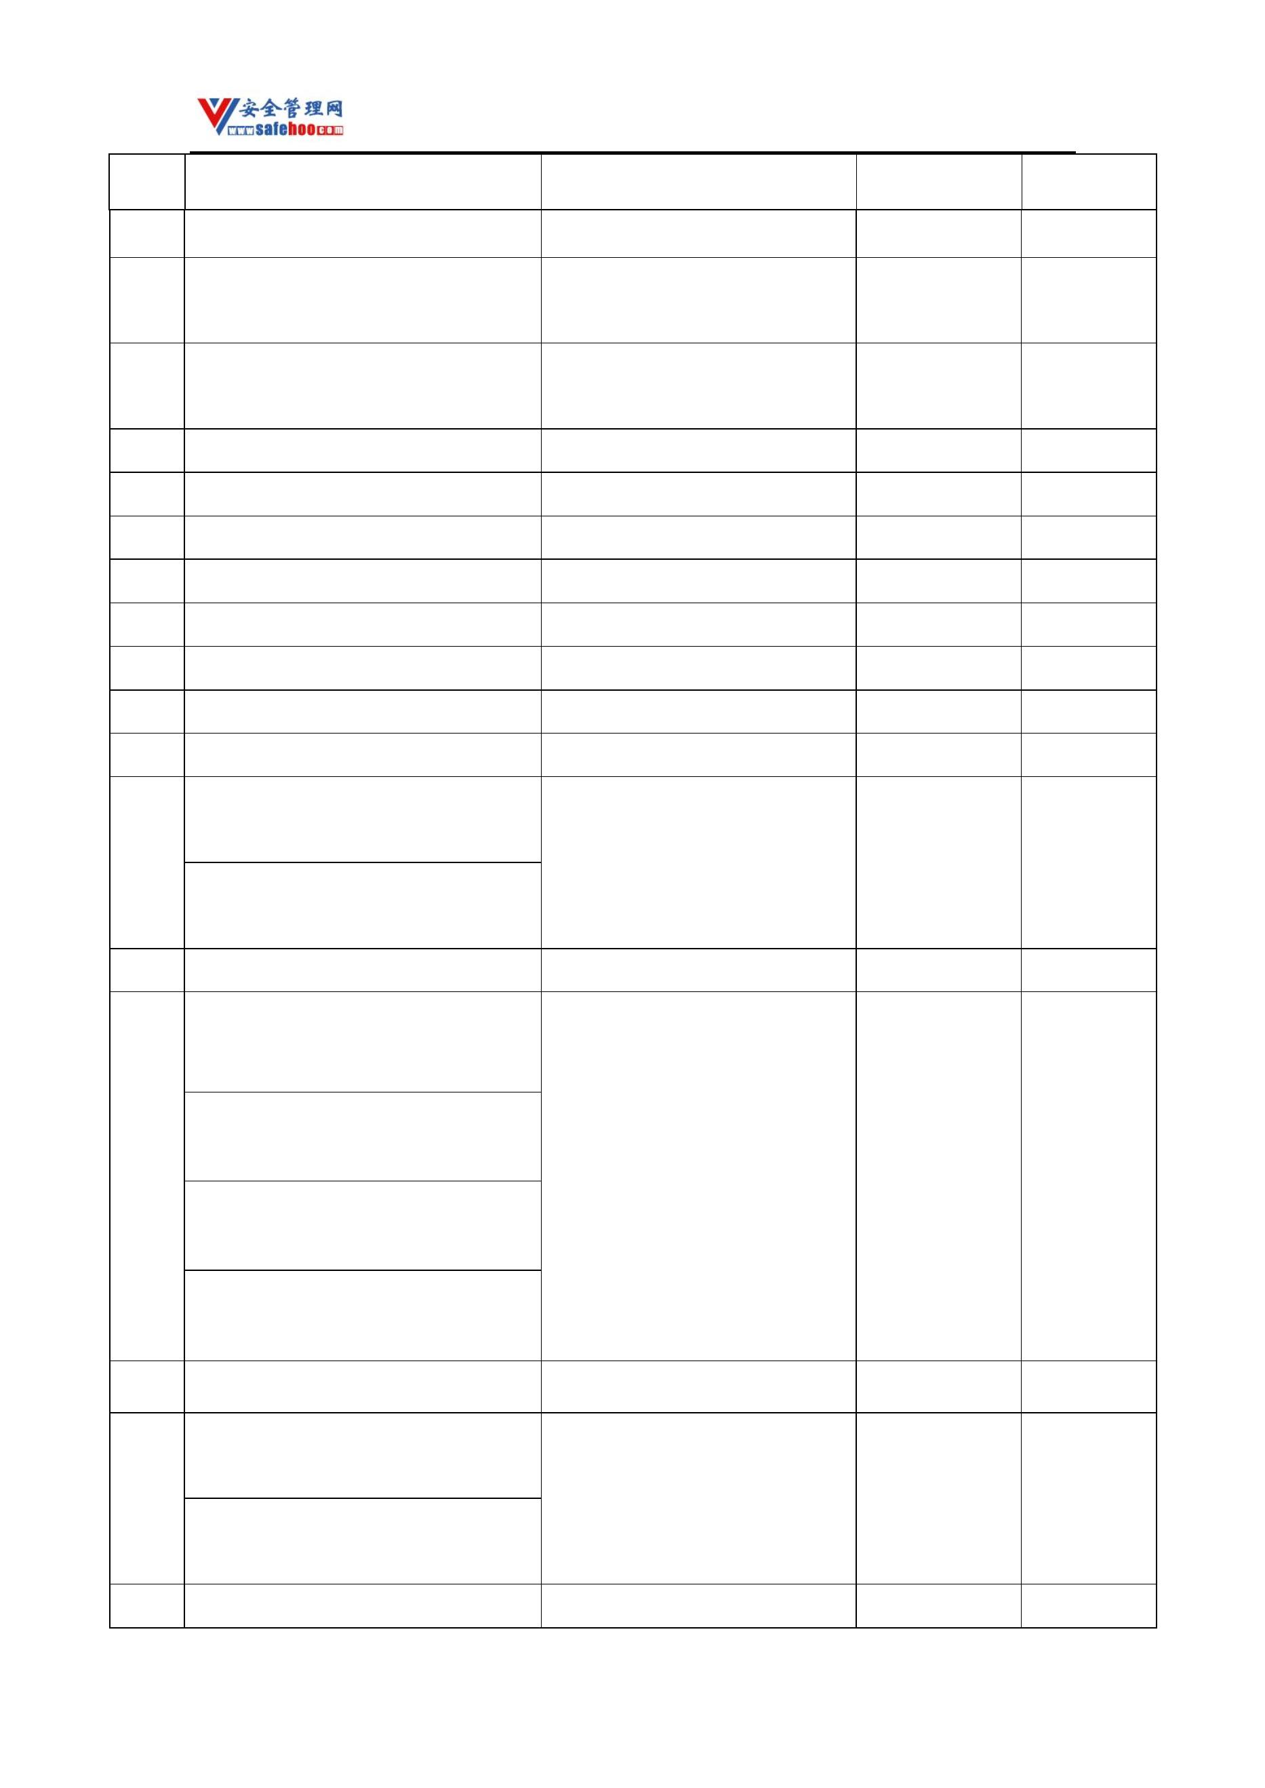

安全管理网——安全生产第一交流平台

序号

品名

别名

**CAS** 号

备注

过氧化叔丁基异丙基苯[42%＜含量

≤100%]

1,1­二甲基乙基­1­甲基­1­苯基

908

3457­61­2

过氧化叔丁基异丙基苯[含量≤52%, 乙基过氧化物

惰性固体含量≥48%]

过氧化双丙酮醇[含量≤57%,含B 型

稀释剂≥26%,含水≥8%]

909

54693­46­8

910 过氧化锶

二氧化锶

过碳酸钠

二氧化锌

1314­18­7

15630­89­4

1314­22­3

911 过氧化碳酸钠水合物

912 过氧化锌

过氧化新庚酸叔丁酯[含量≤42%,在

水中稳定弥散]

913

26748­38­9

过氧化新庚酸叔丁酯[含量≤77%,含

A 型稀释剂≥23%]

1­(2­过氧化乙基己醇­1,3­二甲基丁

基过氧化新戊酸酯[含量≤52%,含 A

914

915

228415­62­1

644­31­5

型稀释剂≥45%,含 B 型稀释剂≥

10%]

过氧化乙酰苯甲酰[在溶液中含量≤

45%]

乙酰过氧化苯甲酰

过氧化乙酰丙酮[糊状物,含量≤

32%,含溶剂≥44%,含水≥9%,带有

惰性固体≥11%]

916

37187­22­7

过氧化乙酰丙酮[在溶液中,含量≤

42%,含水≥8%,含 A 型稀释剂≥

48%,含有效氧≤4.7%]

过氧化异丁基甲基甲酮[在溶液中,

917 含量≤62%,含 A 型稀释剂≥19%，

含甲基异丁基酮]

37206­20­5

918 过氧化月桂酸[含量≤100%]

2388­12­7

3851­87­4

919 过氧化二异壬酰[含量≤100%]

过氧化二­(3,5,5­三甲基)己酰

过氧新癸酸枯酯[含量≤52%,在水中 过氧化新癸酸异丙基苯酯；过氧

920

26748­47­0

稳定弥散]

化异丙苯基新癸酸酯

过氧新癸酸枯酯[含量≤77%,含B 型

稀释剂≥23%]

更多安全生产资料下载，尽在安全管理网[ www.safehoo.com

]



安全管理网——安全生产第一交流平台

序号

品名

别名

**CAS** 号

备注

过氧新癸酸枯酯[含量≤87%,含A 型

稀释剂≥13%]

过氧新戊酸枯酯[含量≤77%,含B 型

稀释剂≥23%]

921

922

923

23383­59­7

22288­41­1

2372­21­6

1,1,3,3­过氧新戊酸四甲叔丁酯[含量

≤77%,含A 型稀释剂≥23%]

过氧异丙基碳酸叔丁酯[含量≤77%,

含A 型稀释剂≥23%]

过氧重碳酸二环己酯[91%＜含量≤

100%]

924 过氧重碳酸二环己酯[含量≤42%,在 过氧化二碳酸二环己酯

1561­49­5

水中稳定弥散]

过氧重碳酸二环己酯[含量≤91%]

过氧重碳酸二仲丁酯[52%＜含量＜

100%]

925

926

过氧化二碳酸二仲丁酯

19910­65­7

过氧重碳酸二仲丁酯[含量≤52%,含

B 型稀释剂≥48%]

过乙酸[含量≤16%,含水≥39%,含

乙酸≥15%,含过氧化氢≤24%,含有

稳定剂]

过醋酸；过氧乙酸；乙酰过氧化

79­21­0

过乙酸[含量≤43%,含水≥5%,含乙 氢

酸≥35%,含过氧化氢≤6%,含有稳

定剂]

过乙酸叔丁酯[32%＜含量≤52%,含

A 型稀释剂≥48%]

过乙酸叔丁酯[52%＜含量≤77%,含

A 型稀释剂≥23%]

927

107­71­1

过乙酸叔丁酯[含量≤32%,含B 型稀

释剂≥68%]

928 海葱糖甙

红海葱甙

507­60­8

929 氦[压缩的或液化的]

930 氨肥料[溶液,含游离氨＞35%]

931 核酸汞

7440­59­7

12002­19­6

7723­14­0

100­46­9

932 红磷

赤磷

933 芐胺

苯甲胺

更多安全生产资料下载，尽在安全管理网[ www.safehoo.com

]



安全管理网——安全生产第一交流平台

序号

品名

别名

**CAS** 号

备注

934 花青甙

矢车菊甙

581­64­6

2516­33­8

75­19­4

935 环丙基甲醇

936 环丙烷

937 环丁烷

287­23­0

544­25­2

502­42­1

291­64­5

628­92­2

108­91­8

694­83­7

592­57­4

628­41­1

7058­01­7

938 1,3,5­环庚三烯

939 环庚酮

环庚三烯

软木酮

940 环庚烷

941 环庚烯

942 环己胺

六氢苯胺；氨基环己烷

1,2­二氨基环己烷

1,2­二氢苯

943 环己二胺

944 1,3­环己二烯

945 1,4­环己二烯

946 2­环己基丁烷

1,4­二氢苯

仲丁基环己烷

二环己胺亚硝酸；亚硝酸二环己

胺

947 N­环己基环己胺亚硝酸盐

3129­91­7

948 环己基硫醇

949 环己基三氯硅烷

950 环己基异丁烷

951 1­环己基正丁烷

952 环己酮

1569­69­3

98­12­4

异丁基环己烷

正丁基环己烷

1678­98­4

1678­93­9

108­94­1

110­82­7

110­83­8

930­68­7

10137­69­6

953 环己烷

六氢化苯

954 环己烯

1,2,3,4­四氢化苯

环己烯酮

955 2­环己烯­1­酮

956 环己烯基三氯硅烷

环三亚甲基三硝胺[含水≥15%]

957

黑索金；旋风炸药

121­82­4

环三亚甲基三硝胺[减敏的]

环三亚甲基三硝胺与环四亚甲基四

958 硝胺混合物[含水≥15%或含减敏剂 黑索金与奥克托金混合物

≥10%]

环三亚甲基三硝胺与三硝基甲苯和 黑索金与梯恩梯和铝粉混合炸

959

铝粉混合物

药；黑索托纳尔

960 环三亚甲基三硝胺与三硝基甲苯混 黑索雷特

更多安全生产资料下载，尽在安全管理网[ www.safehoo.com

]

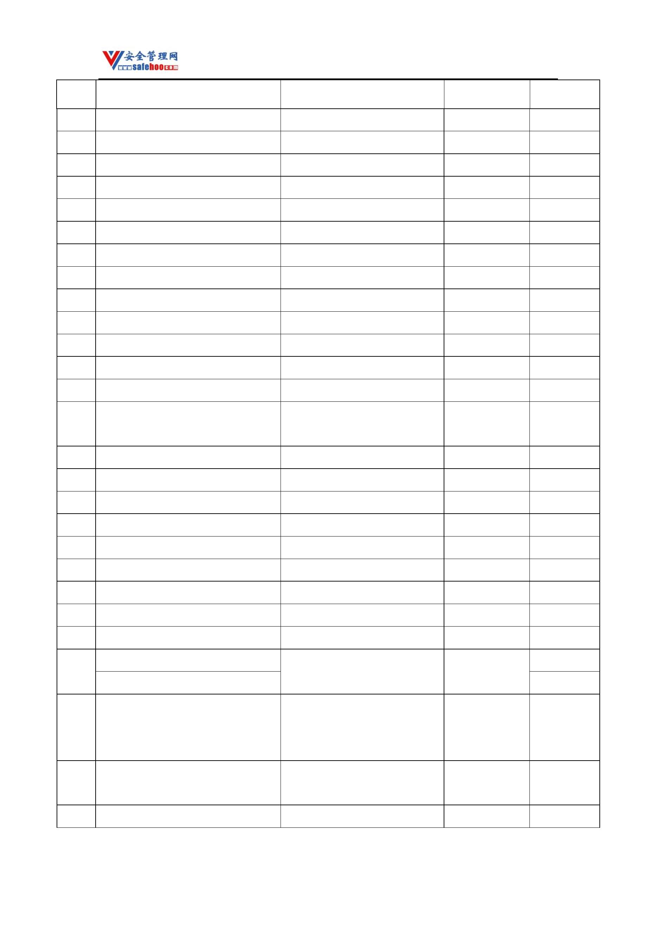

安全管理网——安全生产第一交流平台

序号

品名

别名

**CAS** 号

备注

合物[干的或含水＜15%]

环四亚甲基四硝胺[含水≥15%]

环四亚甲基四硝胺[减敏的]

961

962

奥克托今(HMX)

2691­41­0

环四亚甲基四硝胺与三硝基甲苯混 奥克托金与梯恩梯混合炸药；奥

合物[干的或含水＜15%]

克雷特

963 环烷酸钴[粉状的]

964 环烷酸锌

萘酸钴

61789­51­3

12001­85­3

1003­03­8

96­41­3

萘酸锌

965 环戊胺

氨基环戊烷

羟基环戊烷

环戊间二烯；环戊二烯

966 环戊醇

967 1,3­环戊二烯

968 环戊酮

542­92­7

120­92­3

287­92­3

142­29­0

3806­59­5

111­78­4

629­20­9

292­64­8

931­87­3

765­34­4

4016­11­9

122­60­1

75­56­9

969 环戊烷

970 环戊烯

971 1,3­环辛二烯

972 1,5­环辛二烯

973 1,3,5,7­环辛四烯

974 环辛烷

环辛四烯

975 环辛烯

976 2,3­环氧­1­丙醛

977 1,2­环氧­3­乙氧基丙烷

978 2,3­环氧丙基苯基醚

979 1,2­环氧丙烷

980 1,2­环氧丁烷

缩水甘油醛

双环氧丙基苯基醚

氧化丙烯；甲基环氧乙烷

氧化丁烯

106­88­7

981 环氧乙烷

氧化乙烯

75­21­8

环氧乙烷和氧化丙烯混合物[含环氧

982

氧化乙烯和氧化丙烯混合物

桉叶油醇

乙烷≤30%]

983 1,8­环氧对孟烷

470­82­6

4,9­ 环氧,3­(2­ 羟基­2­ 甲基丁酸

酯

)15­(S)2­

甲

基

丁

酸

984

杰莫灵

63951­45­1

酯 ),[3β(S),4α,7α,15α®,16β]­ 瑟 文

­3,4,7,14,15,16,20­庚醇

985 黄原酸盐

更多安全生产资料下载，尽在安全管理网[ www.safehoo.com

]

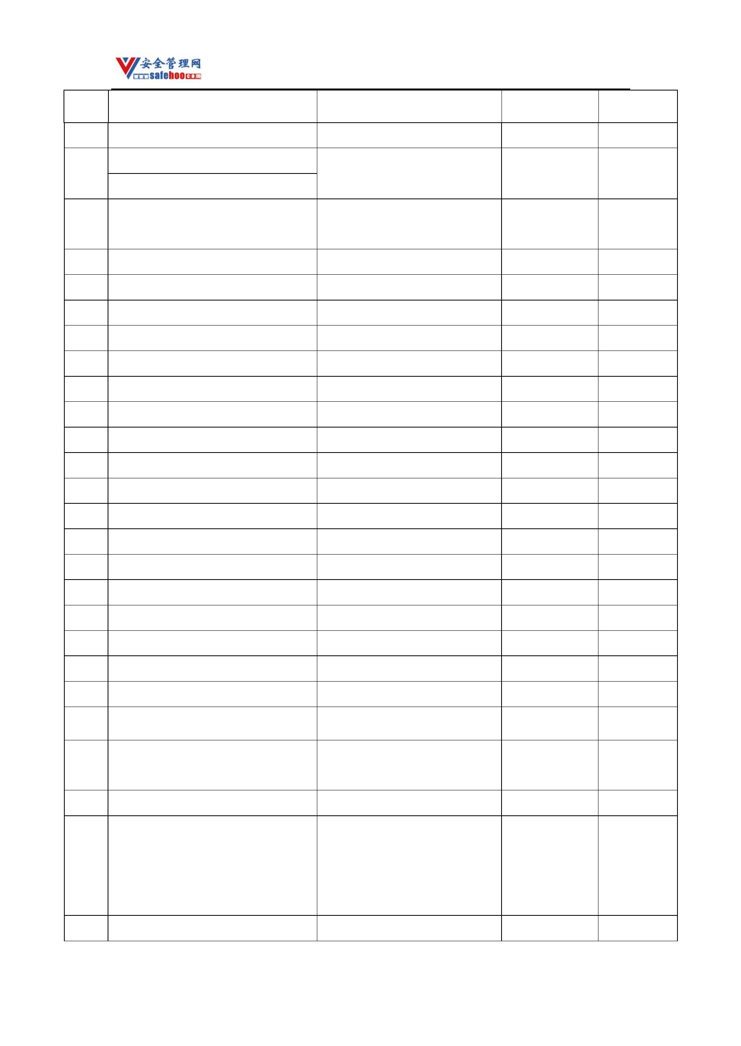

安全管理网——安全生产第一交流平台

序号

品名

别名

**CAS** 号

备注

986 磺胺苯汞

987 磺化煤油

988 混胺­02

989 己醇钠

磺胺汞

19779­06­7

124­09­4

111­69­3

592­48­3

592­45­0

592­42­7

592­46­1

111­50­2

928­65­4

628­73­9

111­31­9

693­02­7

764­35­2

928­49­4

142­62­1

591­78­6

589­38­8

592­41­6

592­43­8

10138­60­0

109­49­9

990 1,6­己二胺

991 己二腈

1,6­二氨基己烷；己撑二胺

1,4­二氰基丁烷；氰化四亚甲基

992 1,3­己二烯

993 1,4­己二烯

994 1,5­己二烯

995 2,4­己二烯

996 己二酰二氯

997 己基三氯硅烷

998 己腈

己二酰氯

戊基氰；氰化正戊烷

巯基己烷

999 己硫醇

1000 1­己炔

1001 2­己炔

1002 3­己炔

1003 己酸

1004 2­己酮

1005 3­己酮

1006 1­己烯

1007 2­己烯

甲基丁基甲酮

乙基丙基甲酮

丁基乙烯

1008 4­己烯­1­炔­3­醇

1009 5­己烯­2­酮

剧毒

烯丙基丙酮

氯化己酰

1010 己酰氯

142­61­0

季戊四醇四硝酸酯[含蜡≥7%]

1011 季戊四醇四硝酸酯[含水≥25%或含 泰安；喷梯尔；P.E.T.N.

减敏剂≥15%]

78­11­5

季戊四醇四硝酸酯与三硝基甲苯混 泰安与梯恩梯混合炸药；彭托雷

1012

合物[干的或含水＜15%]

特

1013 镓

金属镓

7440­55­3

更多安全生产资料下载，尽在安全管理网[ www.safehoo.com

]

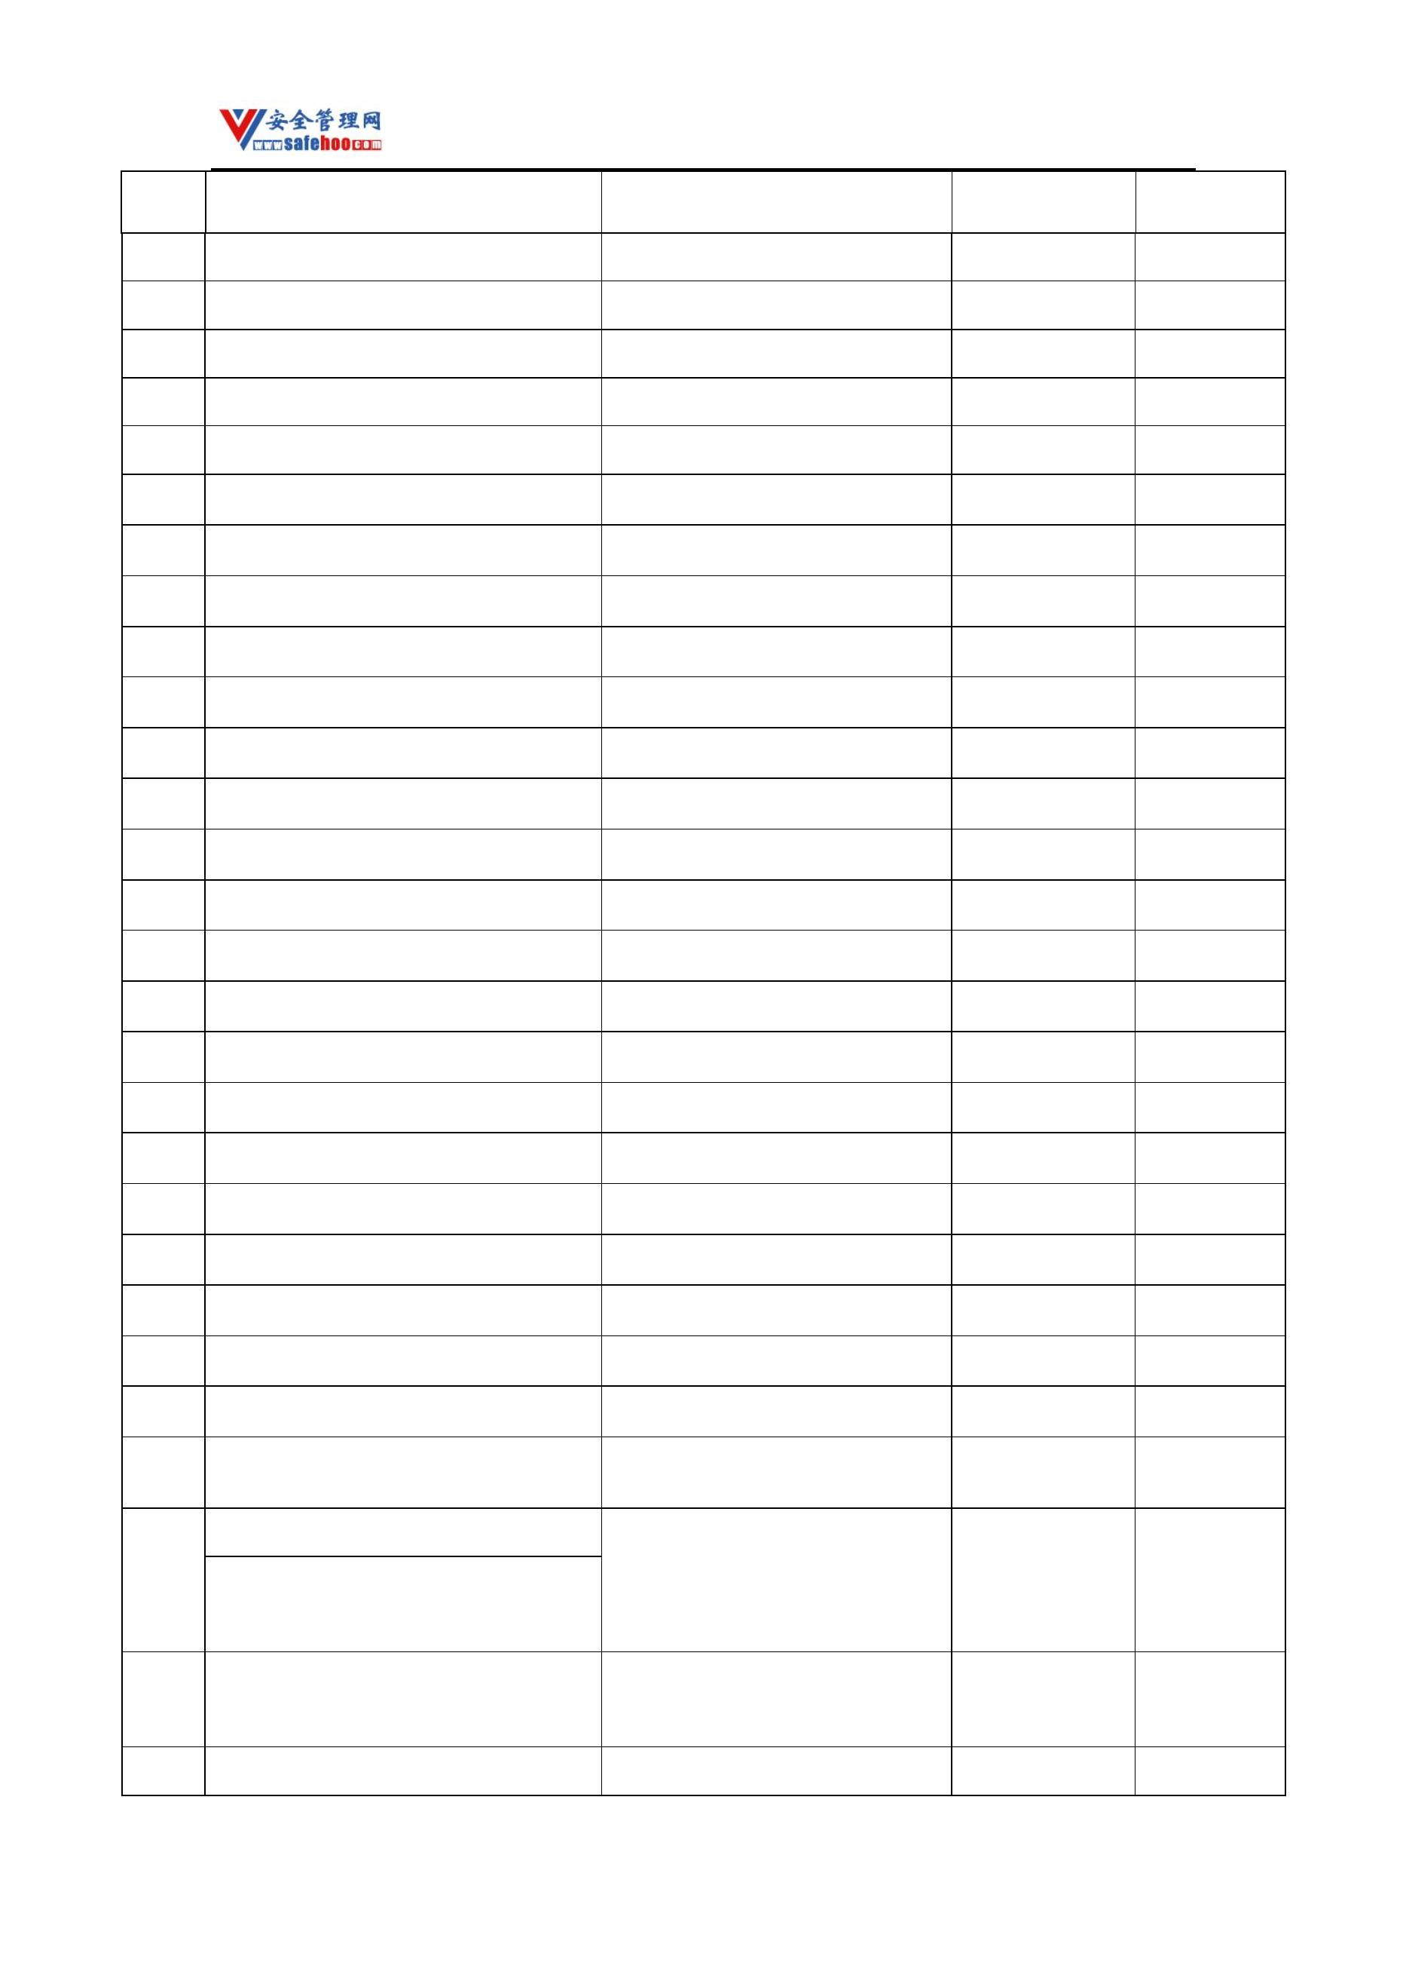

安全管理网——安全生产第一交流平台

序号

品名

别名

**CAS** 号

备注

1014 甲苯

甲基苯；苯基甲烷

108­88­3

584­84­9

91­08­7

1015 甲苯­2,4­二异氰酸酯

1016 甲苯­2,6­二异氰酸酯

1017 甲苯二异氰酸酯

1018 甲苯­3,4­二硫酚

1019 2­甲苯硫酚

1020 3­甲苯硫酚

1021 4­甲苯硫酚

1022 甲醇

2,4­二异氰酸甲苯酯；2,4­TDI

2,6­二异氰酸甲苯酯；2,6­TDI

二异氰酸甲苯酯；TDI

3,4­二巯基甲苯

26471­62­5

496­74­2

137­06­4

108­40­7

106­45­6

67­56­1

邻甲苯硫酚；2­巯基甲苯

间甲苯硫酚；3­巯基甲苯

对甲苯硫酚；4­巯基甲苯

木醇；木精

1023 甲醇钾

865­33­8

124­41­4

1024 甲醇钠

甲氧基钠

1025 甲醇钠甲醇溶液

1026 2­甲酚

甲醇钠合甲醇

1­羟基­2­甲苯；邻甲酚

1­羟基­3­甲苯；间甲酚

1­羟基­4­甲苯；对甲酚

甲苯基酸；克利沙酸；甲苯酚异

构体混合物

95­48­7

108­39­4

106­44­5

1027 3­甲酚

1028 4­甲酚

1029 甲酚

1319­77­3

1030 甲硅烷

硅烷；四氢化硅

7803­62­5

78­79­5

1031 2­甲基­1,3­丁二烯[稳定的]

异戊间二烯；异戊二烯

6­甲基­1,4­二氮萘基­2,3­二硫代碳 6­ 甲基­1,3­ 二硫杂环戊烯并

1032

2439­01­2

酸酯

(4,5­b)喹喔啉­2­二酮；灭螨猛

异丁醇

1033 2­甲基­1­丙醇

1034 2­甲基­1­丙硫醇

1035 2­甲基­1­丁醇

1036 3­甲基­1­丁醇

1037 2­甲基­1­丁硫醇

1038 3­甲基­1­丁硫醇

1039 2­甲基­1­丁烯

1040 3­甲基­1­丁烯

78­83­1

513­44­0

137­32­6

123­51­3

1878­18­8

541­31­1

563­46­2

563­45­1

异丁硫醇

活性戊醇；旋性戊醇

异戊醇

异戊硫醇

α­异戊烯；异丙基乙烯

3­(1­甲基­2­四氢吡咯基)吡啶硫酸

1041

硫酸化烟碱

65­30­5

剧毒

盐

1042 4­甲基­1­环己烯

591­47­9

更多安全生产资料下载，尽在安全管理网[ www.safehoo.com

]

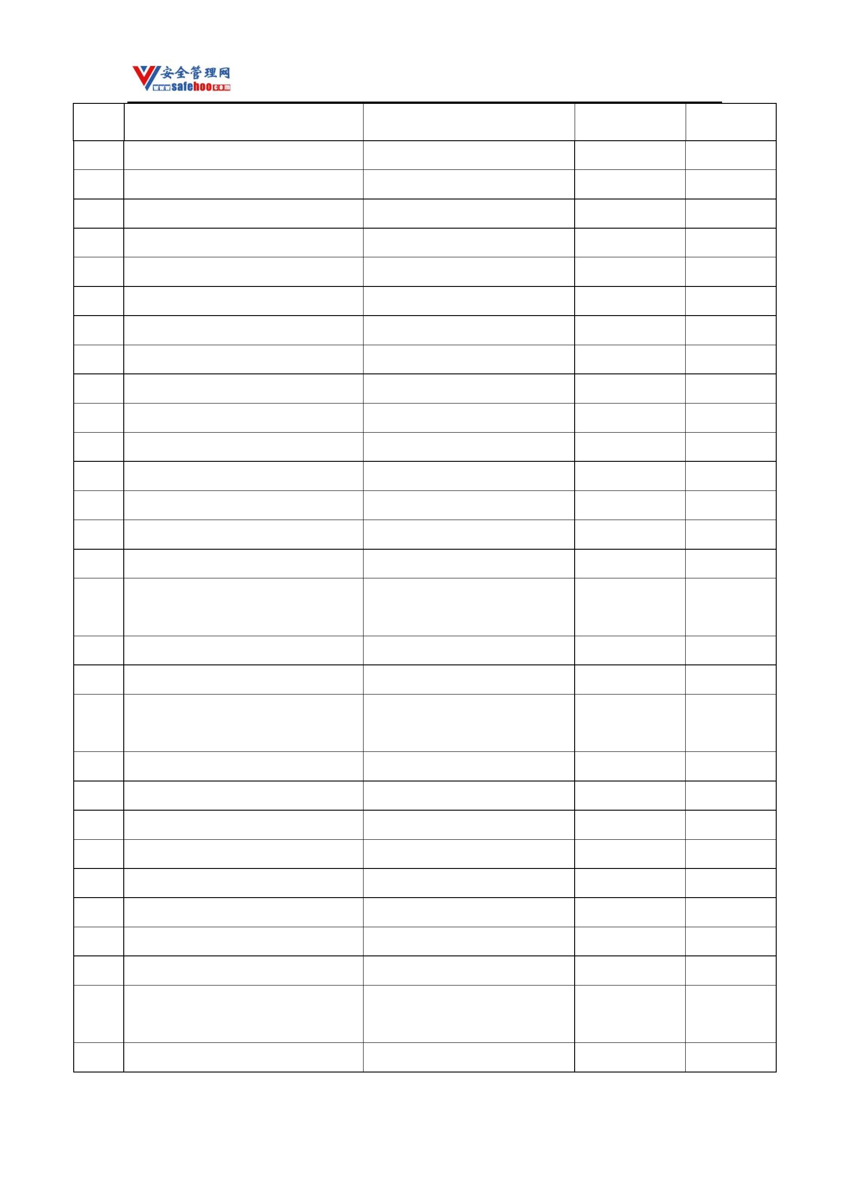

安全管理网——安全生产第一交流平台

序号

品名

别名

**CAS** 号

备注

1043 1­甲基­1­环戊烯

1044 2­甲基­1­戊醇

1045 3­甲基­1­戊炔­3­醇

1046 2­甲基­1­戊烯

1047 3­甲基­1­戊烯

1048 4­甲基­1­戊烯

1049 2­甲基­2­丙醇

1050 2­甲基­2­丁醇

1051 3­甲基­2­丁醇

1052 2­甲基­2­丁硫醇

1053 3­甲基­2­丁酮

1054 2­甲基­2­丁烯

1055 5­甲基­2­己酮

1056 2­甲基­2­戊醇

1057 4­甲基­2­戊醇

1058 3­甲基­2­戊酮

1059 4­甲基­2­戊酮

1060 2­甲基­2­戊烯

1061 3­甲基­2­戊烯

1062 4­甲基­2­戊烯

1063 3­甲基­2­戊烯­4­炔醇

1064 1­甲基­3­丙基苯

1065 2­甲基­3­丁炔­2­醇

1066 2­甲基­3­戊醇

1067 3­甲基­3­戊醇

1068 2­甲基­3­戊酮

1069 4­甲基­3­戊烯­2­酮

1070 2­甲基­3­乙基戊烷

1071 2­甲基­4,6­二硝基酚

1072 1­甲基­4­丙基苯

1073 2­甲基­5­乙基吡啶

1074 3­甲基­6­甲氧基苯胺

693­89­0

105­30­6

77­75­8

2­乙炔­2­丁醇

763­29­1

760­20­3

691­37­2

75­65­0

叔丁醇；三甲基甲醇；特丁醇

叔戊醇

75­85­4

598­75­4

1679­09­0

563­80­4

513­35­9

110­12­3

590­36­3

108­11­2

565­61­7

108­10­1

625­27­4

922­61­2

4461­48­7

105­29­3

1074­43­7

115­19­5

565­67­3

77­74­7

叔戊硫醇；特戊硫醇

甲基异丙基甲酮

β­异戊烯

甲基异丁基甲醇

甲基仲丁基甲酮

甲基异丁基酮；异己酮

3­丙基甲苯

乙基异丙基甲酮

565­69­5

141­79­7

609­26­7

534­52­1

1074­55­1

104­90­5

120­71­8

异丙叉丙酮；异亚丙基丙酮

4,6­二硝基邻甲苯酚；二硝酚

4­丙基甲苯

剧毒

邻氨基对甲苯甲醚

更多安全生产资料下载，尽在安全管理网[ www.safehoo.com

]

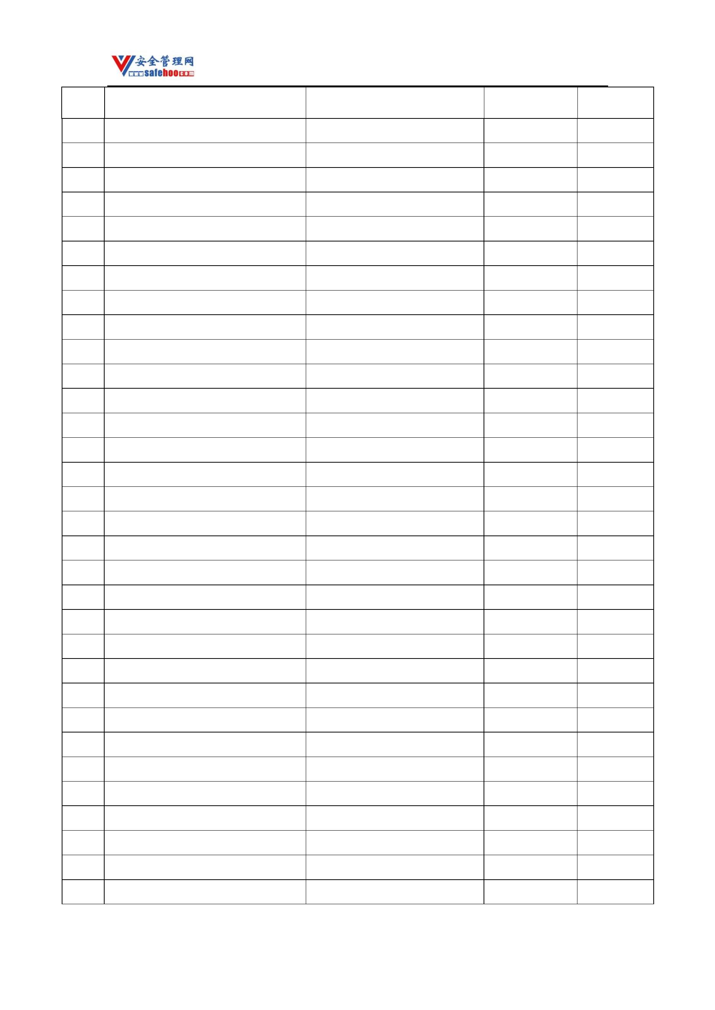

安全管理网——安全生产第一交流平台

序号

品名

别名

**CAS** 号

备注

S­甲基­N­[(甲基氨基甲酰基)­氧基] 灭多威；O­甲基氨基甲酰酯­2­

1075

16752­77­5

硫代乙酰胺酸酯

甲硫基乙醛肟

水胺硫磷

O­甲基­O­(2­异丙氧基甲酰基苯基)

硫代磷酰胺

1076

1077

1078

24353­61­5

21609­90­5

O­甲基­O­(4­溴­2,5­二氯苯基)苯基

硫代磷酸酯

溴苯膦

O­ 甲基­O­[(2­ 异丙氧基甲酰) 苯

基]­N­异丙基硫代磷酰胺

甲基异柳磷

甲胺磷

99675­03­3

10265­92­6

23135­22­0

1079 O­甲基­S­甲基­硫代磷酰胺

剧毒

O­(甲基氨基甲酰基)­1­二甲氨基甲

1080

杀线威

酰­1­甲硫基甲醛肟

O­甲基氨基甲酰基­2­甲基­2­(甲硫

1081

涕灭威

116­06­3

39196­18­4

95­53­4

剧毒

剧毒

基)丙醛肟

O­甲基氨基甲酰基­3,3­二甲基­1­(甲 O­甲基氨基甲酰基­3,3­二甲基

1082

硫基)丁醛肟

­1­(甲硫基)丁醛肟；久效威

邻甲苯胺；2­氨基甲苯；邻氨基

1083 2­甲基苯胺

1084 3­甲基苯胺

1085 4­甲基苯胺

甲苯

间甲苯胺；3­氨基甲苯；间氨基

108­44­1

106­49­0

甲苯

对甲基苯胺；4­氨甲苯；对氨基

甲苯

1086 N­甲基苯胺

100­61­8

149­74­6

98­85­1

1087 甲基苯基二氯硅烷

1088 α­甲基苯基甲醇

1089 2­甲基苯甲腈

1090 3­甲基苯甲腈

1091 4­甲基苯甲腈

1092 4­甲基苯乙烯[稳定的]

1093 2­甲基吡啶

苯基甲基甲醇；α­甲基苄醇

邻甲苯基氰；邻甲基苯甲腈

间甲苯基氰；间甲基苯甲腈

对甲苯基氰；对甲基苯甲腈

对甲基苯乙烯

529­19­1

620­22­4

104­85­8

622­97­9

109­06­8

108­99­6

108­89­4

108­34­9

α­皮考林

1094 3­甲基吡啶

β­皮考林

1095 4­甲基吡啶

γ­皮考林

1096 3­甲基吡唑­5­二乙基磷酸酯

吡唑磷

更多安全生产资料下载，尽在安全管理网[ www.safehoo.com

]

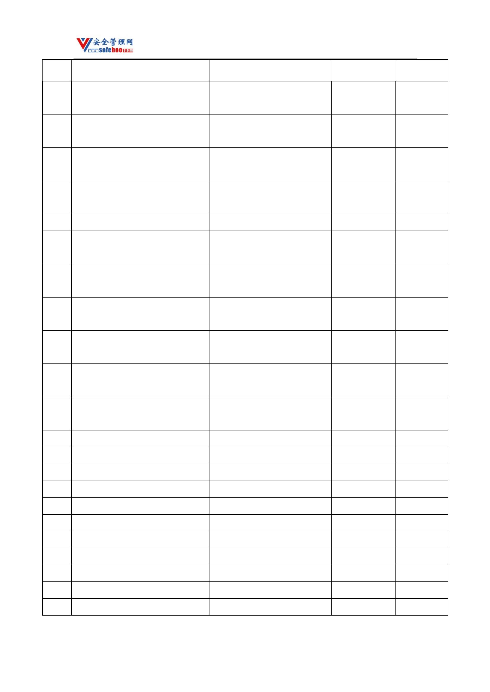

安全管理网——安全生产第一交流平台

序号

品名

别名

**CAS** 号

备注

烟碱；尼古丁；1­甲基­2­(3­吡

啶基)吡咯烷

1097 (S)­3­(1­甲基吡咯烷­2­基)吡啶

54­11­5

剧毒

1098 甲基苄基溴

甲基溴化苄；α­溴代二甲苯

N­甲基­N­亚磷基苯甲胺

甲丙醚

89­92­9

937­40­6

557­17­5

126­98­7

78­85­3

1099 甲基苄基亚硝胺

1100 甲基丙基醚

1101 2­甲基丙烯腈[稳定的]

1102 α­甲基丙烯醛

异丁烯腈

异丁烯醛

1103 甲基丙烯酸[稳定的]

1104 甲基丙烯酸­2­二甲氨乙酯

异丁烯酸

79­41­4

二甲氨基乙基异丁烯酸酯

牙托水；有机玻璃单体；异丁烯

酸甲酯

2867­47­2

1105 甲基丙烯酸甲酯[稳定的]

80­62­6

1106 甲基丙烯酸三硝基乙酯

1107 甲基丙烯酸烯丙酯

2­甲基­2­丙烯酸­2­丙烯基酯

96­05­9

97­63­2

1108 甲基丙烯酸乙酯[稳定的]

1109 甲基丙烯酸异丁酯[稳定的]

1110 甲基丙烯酸正丁酯[稳定的]

1111 甲基狄戈辛

异丁烯酸乙酯

97­86­9

97­88­1

30685­43­9

3­(1­甲基丁基)苯基­N­甲基氨基甲

1112 酸酯 和 3­(1­乙基丙基)苯基­N­甲 合杀威

8065­36­9

基氨基甲酸酯

1113 3­甲基丁醛

1114 2­甲基丁烷

1115 甲基二氯硅烷

1116 2­甲基呋喃

1117 2­甲基庚烷

1118 3­甲基庚烷

1119 4­甲基庚烷

1120 甲基环己醇

1121 甲基环己酮

1122 甲基环己烷

1123 甲基环戊二烯

1124 甲基环戊烷

异戊醛

590­86­3

78­78­4

异戊烷

二氯甲基硅烷

75­54­7

534­22­5

592­27­8

589­81­1

589­53­7

25639­42­3

1331­22­2

108­87­2

26519­91­5

96­37­7

六氢甲酚

六氢化甲苯；环己基甲烷

更多安全生产资料下载，尽在安全管理网[ www.safehoo.com

]

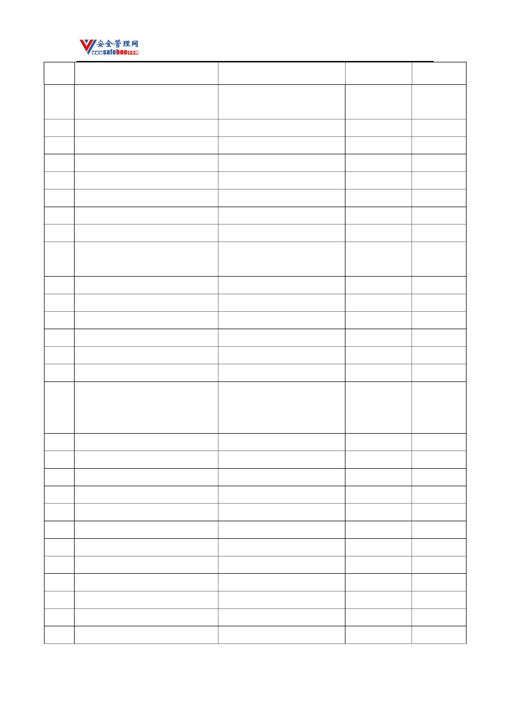

安全管理网——安全生产第一交流平台

序号

品名

别名

**CAS** 号

备注

1125 甲基磺酸

1126 甲基磺酰氯

1127 3­甲基己烷

1128 甲基肼

75­75­2

124­63­0

589­34­4

60­34­4

氯化硫酰甲烷；甲烷磺酰氯

一甲肼；甲基联氨

剧毒

剧毒

1129 2­甲基喹啉

1130 4­甲基喹啉

1131 6­甲基喹啉

1132 7­甲基喹啉

1133 8­甲基喹啉

1134 甲基氯硅烷

1135 N­甲基吗啉

1136 1­甲基萘

91­63­4

491­35­0

91­62­3

612­60­2

611­32­5

993­00­0

109­02­4

90­12­0

氯甲基硅烷

α­甲基萘

1137 2­甲基萘

β­甲基萘

91­57­6

1138 2­甲基哌啶

1139 3­甲基哌啶

1140 4­甲基哌啶

1141 N­甲基哌啶

2­甲基六氢吡啶

3­甲基六氢吡啶

4­甲基六氢吡啶

N­甲基六氢吡啶；1­甲基哌啶

109­05­7

626­56­2

626­58­4

626­67­5

31506­32­8

616­44­4

75­79­6

1142 N­甲基全氟辛基磺酰胺

1143 3­甲基噻吩

甲基硫茂

1144 甲基三氯硅烷

1145 甲基三乙氧基硅烷

1146 甲基胂酸锌

三氯甲基硅烷

三乙氧基甲基硅烷

稻脚青

2031­67­6

20324­26­9

3,3­二甲基­2­丁酮；1,1,1­三甲基

丙酮；甲基特丁基酮

2­甲氧基­2­甲基丙烷；MTBE

四氢­2­甲基呋喃

仲己醇；2­己醇

1147 甲基叔丁基甲酮

75­97­8

1148 甲基叔丁基醚

1149 2­甲基四氢呋喃

1150 1­甲基戊醇

1151 甲基戊二烯

1152 4­甲基戊腈

1153 2­甲基戊醛

1154 2­甲基戊烷

1155 3­甲基戊烷

1634­04­4

96­47­9

626­93­7

54363­49­4

542­54­1

123­15­9

107­83­5

96­14­0

异戊基氰；氰化异戊烷；异己腈

α­甲基戊醛

异己烷

更多安全生产资料下载，尽在安全管理网[ www.safehoo.com

]

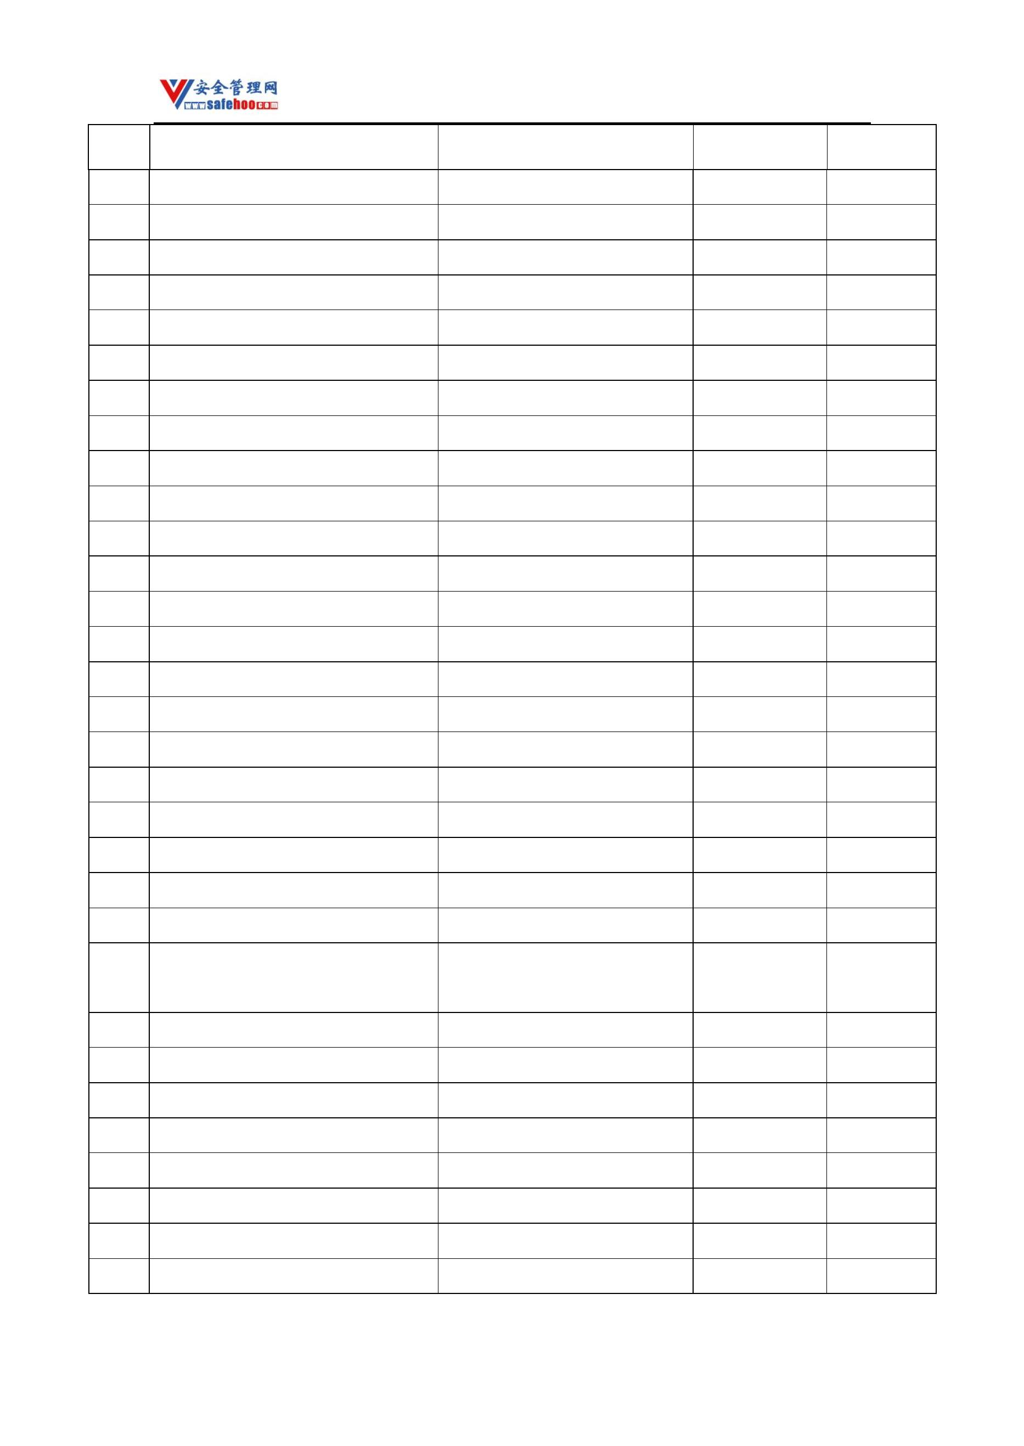

安全管理网——安全生产第一交流平台

序号

品名

别名

**CAS** 号

备注

1156 2­甲基烯丙醇

异丁烯醇

乙烯基甲醚

伞花烃

513­42­8

75­16­1

1157 甲基溴化镁[浸在乙醚中]

1158 甲基乙烯醚[稳定的]

1159 2­甲基己烷

1160 甲基异丙基苯

1161 甲基异丙烯甲酮[稳定的]

1162 1­甲基异喹啉

1163 3­甲基异喹啉

1164 4­甲基异喹啉

1165 5­甲基异喹啉

1166 6­甲基异喹啉

1167 7­甲基异喹啉

1168 8­甲基异喹啉

1169 N­甲基正丁胺

1170 甲基正丁基醚

1171 甲硫醇

107­25­5

591­76­4

99­87­6

814­78­8

1721­93­3

1125­80­0

1196­39­0

62882­01­3

42398­73­2

54004­38­5

62882­00­2

110­68­9

628­28­4

74­93­1

N­甲基丁胺

1­甲氧基丁烷；甲丁醚

巯基甲烷

1172 甲硫醚

二甲硫；二甲基硫醚

福尔马林溶液

75­18­3

1173 甲醛溶液

50­00­0

1174 甲胂酸

甲基胂酸；甲次砷酸

蚁酸

56960­31­7

64­18­6

1175 甲酸

1176 甲酸环己酯

1177 甲酸甲酯

4351­54­6

107­31­3

1838­59­1

992­98­3

109­94­4

625­55­8

542­55­2

110­45­2

110­74­7

592­84­7

629­33­4

638­49­3

1178 甲酸烯丙酯

1179 甲酸亚铊

甲酸铊；蚁酸铊

1180 甲酸乙酯

1181 甲酸异丙酯

1182 甲酸异丁酯

1183 甲酸异戊酯

1184 甲酸正丙酯

1185 甲酸正丁酯

1186 甲酸正己酯

1187 甲酸正戊酯

更多安全生产资料下载，尽在安全管理网[ www.safehoo.com

]

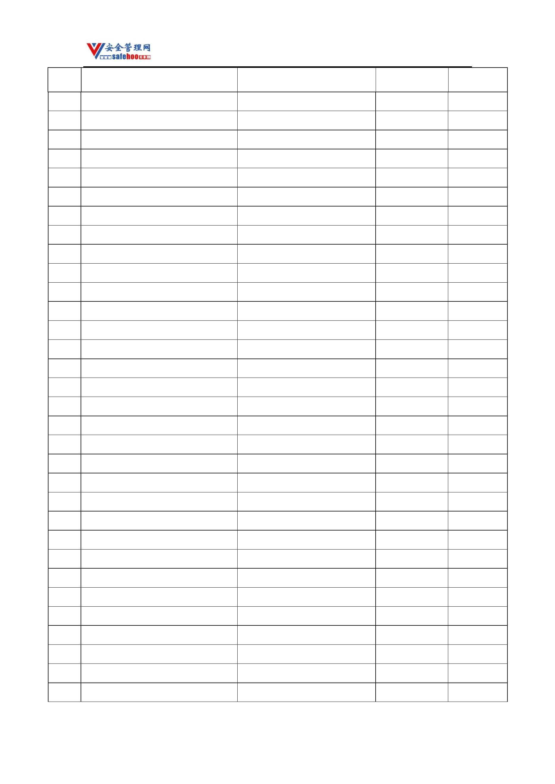

安全管理网——安全生产第一交流平台

序号

品名

别名

**CAS** 号

备注

1188 甲烷

74­82­8

1189 甲烷磺酰氟

甲磺氟酰；甲基磺酰氟

558­25­8

剧毒

1190 N­甲酰­2­硝甲基­1,3­全氢化噻嗪

1191 4­甲氧基­4­甲基­2­戊酮

107­70­0

90­04­0

邻甲氧基苯胺；邻氨基苯甲醚；

邻茴香胺

1192 2­甲氧基苯胺

1193 3­甲氧基苯胺

1194 4­甲氧基苯胺

间甲氧基苯胺；间氨基苯甲醚；

间茴香胺

536­90­3

104­94­9

对氨基苯甲醚；对甲氧基苯胺；

对茴香胺

1195 甲氧基苯甲酰氯

茴香酰氯

100­07­2

101­69­9

4435­53­4

6290­49­9

1196 4­甲氧基二苯胺­4'­氯化重氮苯

1197 3­甲氧基乙酸丁酯

1198 甲氧基乙酸甲酯

凡拉明蓝盐B；安安蓝B 色盐

3­甲氧基丁基乙酸酯

乙酸甲基溶纤剂；乙二醇甲醚乙

酸酯；乙酸乙二醇甲醚

甲氧基甲基异氰酸酯

乙甲醚；甲氧基乙烷

石房蛤毒素(盐酸盐)

金属钾

1199 2­甲氧基乙酸乙酯

110­49­6

1200 甲氧基异氰酸甲酯

1201 甲乙醚

6427­21­0

540­67­0

1202 甲藻毒素(二盐酸盐)

1203 钾

35523­89­8

7440­09­7

37340­23­1

剧毒

1204 钾汞齐

1205 钾合金

1206 钾钠合金

1207 间苯二甲酰氯

1208 间苯三酚

1209 间硝基苯磺酸

1210 间异丙基苯酚

1211 碱土金属汞齐

1212 焦硫酸汞

1213 焦砷酸

钠钾合金

11135­81­2

99­63­8

二氯化间苯二甲酰

1,3,5­三羟基苯；均苯三酚

108­73­6

98­47­5

618­45­1

1537199­53­3

13453­15­1

1214 焦油酸

1215 金属锆

7440­67­7

更多安全生产资料下载，尽在安全管理网[ www.safehoo.com

]

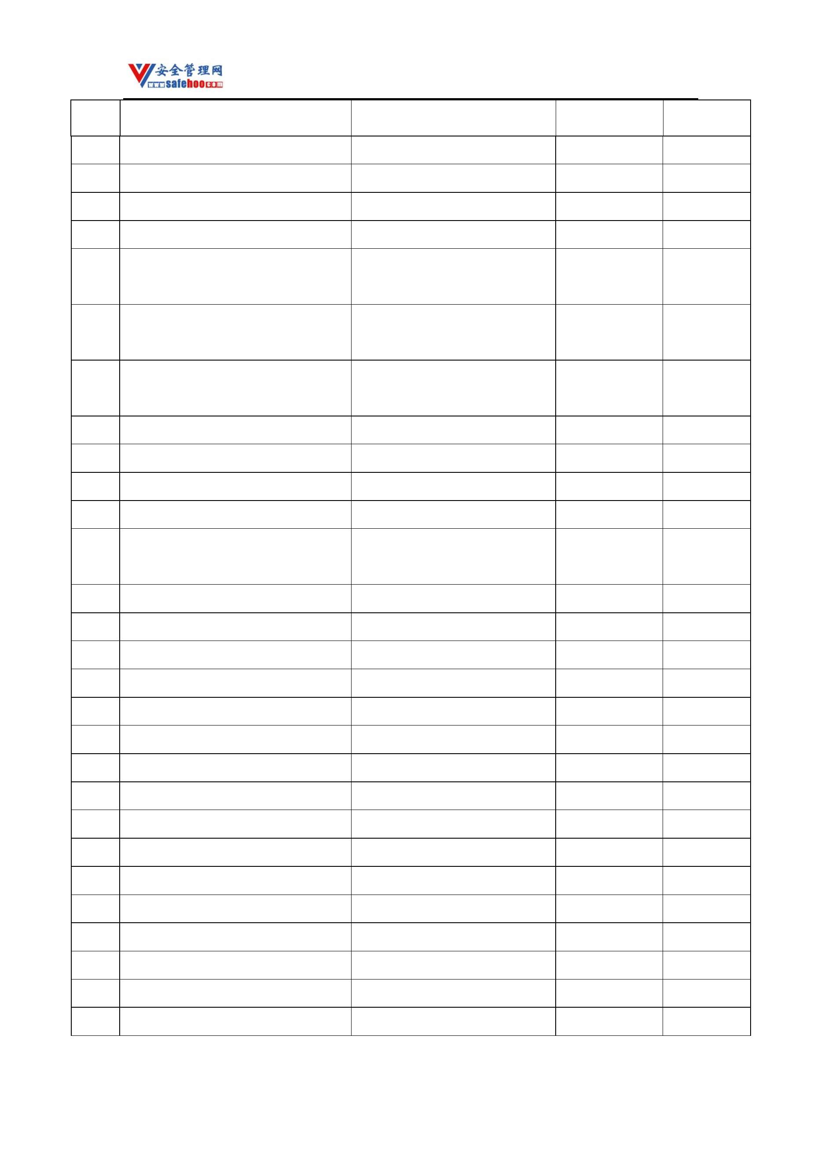

安全管理网——安全生产第一交流平台

序号

品名

别名

**CAS** 号

备注

金属锆粉[干燥的]

1216 金属铪粉

锆粉

铪粉

7440­58­6

7439­91­0

7439­96­5

7440­00­8

7440­17­7

7440­46­2

7440­24­6

1217 金属镧[浸在煤油中的]

1218 金属锰粉[含水≥25%]

1219 金属钕[浸在煤油中的]

1220 金属铷

锰粉

铷

铯

锶

1221 金属铯

1222 金属锶

金属钛粉[干的]

金属钛粉[含水不低于 25%，机械方

1223

7440­32­6

120­12­7

法生产的，粒径小于53 微米；化学

方法生产的，粒径小于840 微米]

1224 精蒽

1225 肼水溶液[含肼≤64%]

1226 酒石酸化烟碱

65­31­6

吐酒石；酒石酸钾锑；酒石酸氧

锑钾

1227 酒石酸锑钾

28300­74­5

1228 聚苯乙烯珠体[可发性的]

聚醚聚过氧叔丁基碳酸酯[含量≤

1229

52%,含B 型稀释剂≥48%]

1230 聚乙醛

1231 聚乙烯聚胺

1232 2­莰醇

9002­91­9

29320­38­5

507­70­0

79­92­5

多乙烯多胺；多乙撑多胺

冰片；龙脑

1233 莰烯

樟脑萜；莰芬

1234 糠胺

2­呋喃甲胺；麸胺

呋喃甲醛

617­89­0

98­01­1

1235 糠醛

1236 抗霉素A

1237 氪[压缩的或液化的]

1238 喹啉

1397­94­0

7439­90­9

91­22­5

剧毒

苯并吡啶；氮杂萘

二雷酸汞；雷酸汞

金属锂

雷汞[湿的，按质量含水或乙醇和水

1239

628­86­4

的混合物不低于20％]

1240 锂

7439­93­2

更多安全生产资料下载，尽在安全管理网[ www.safehoo.com

]

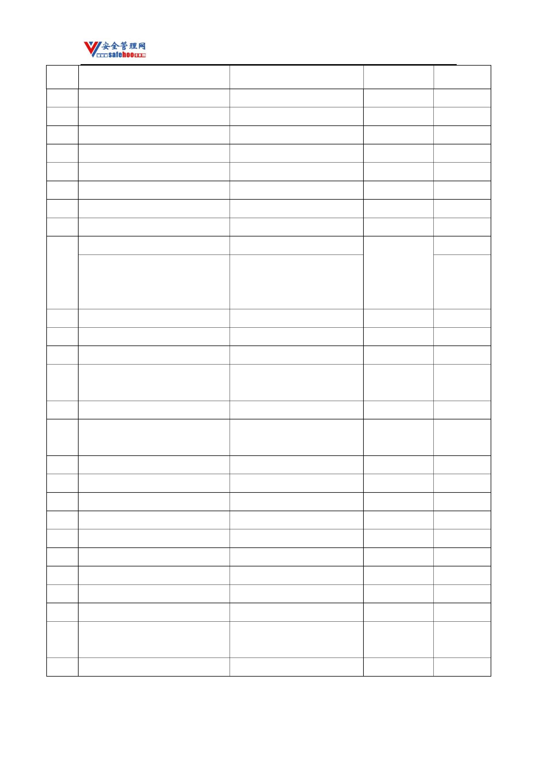

安全管理网——安全生产第一交流平台

序号

品名

别名

**CAS** 号

备注

1241 连二亚硫酸钙

1242 连二亚硫酸钾

1243 连二亚硫酸钠

1244 连二亚硫酸锌

1245 联苯

15512­36­4

14293­73­3

7775­14­6

7779­86­4

92­52­4

低亚硫酸钾

保险粉；低亚硫酸钠

亚硫酸氢锌

3­[(3­联苯­4­基)­1,2,3,4­四氢­1­萘

基]­4­羟基香豆素

1246

鼠得克

56073­07­5

联十六烷基过氧重碳酸酯[含量≤

100%]

1247

过氧化二(十六烷基)二碳酸酯

26322­14­5

联十六烷基过氧重碳酸酯[含量≤

42%,在水中稳定弥散]

1248 镰刀菌酮X

23255­69­8

137­07­5

剧毒

2­氨基硫代苯酚；2­巯基胺；邻

1249 邻氨基苯硫醇

氨基苯硫酚苯

1250 邻苯二甲酸苯胺

50930­79­5

84­69­5

1251 邻苯二甲酸二异丁酯

邻苯二甲酸酐[ 含马来酸酐大于

1252

苯酐；酞酐

85­44­9

0.05%]

1253 邻苯二甲酰氯

1254 邻苯二甲酰亚胺

1255 邻甲苯磺酰氯

1256 邻硝基苯酚钾

1257 邻硝基苯磺酸

1258 邻硝基乙苯

1259 邻异丙基苯酚

1260 磷化钙

二氯化邻苯二甲酰

酞酰亚胺

88­95­9

85­41­6

133­59­5

824­38­4

80­82­0

邻硝基酚钾

612­22­6

88­69­7

邻异丙基酚

二磷化三钙

1305­99­3

20770­41­6

20859­73­8

1261 磷化钾

1262 磷化铝

1263 磷化铝镁

1264 磷化镁

二磷化三镁

磷化三氢；膦

12057­74­8

12058­85­4

7803­51­2

1265 磷化钠

1266 磷化氢

剧毒

更多安全生产资料下载，尽在安全管理网[ www.safehoo.com

]

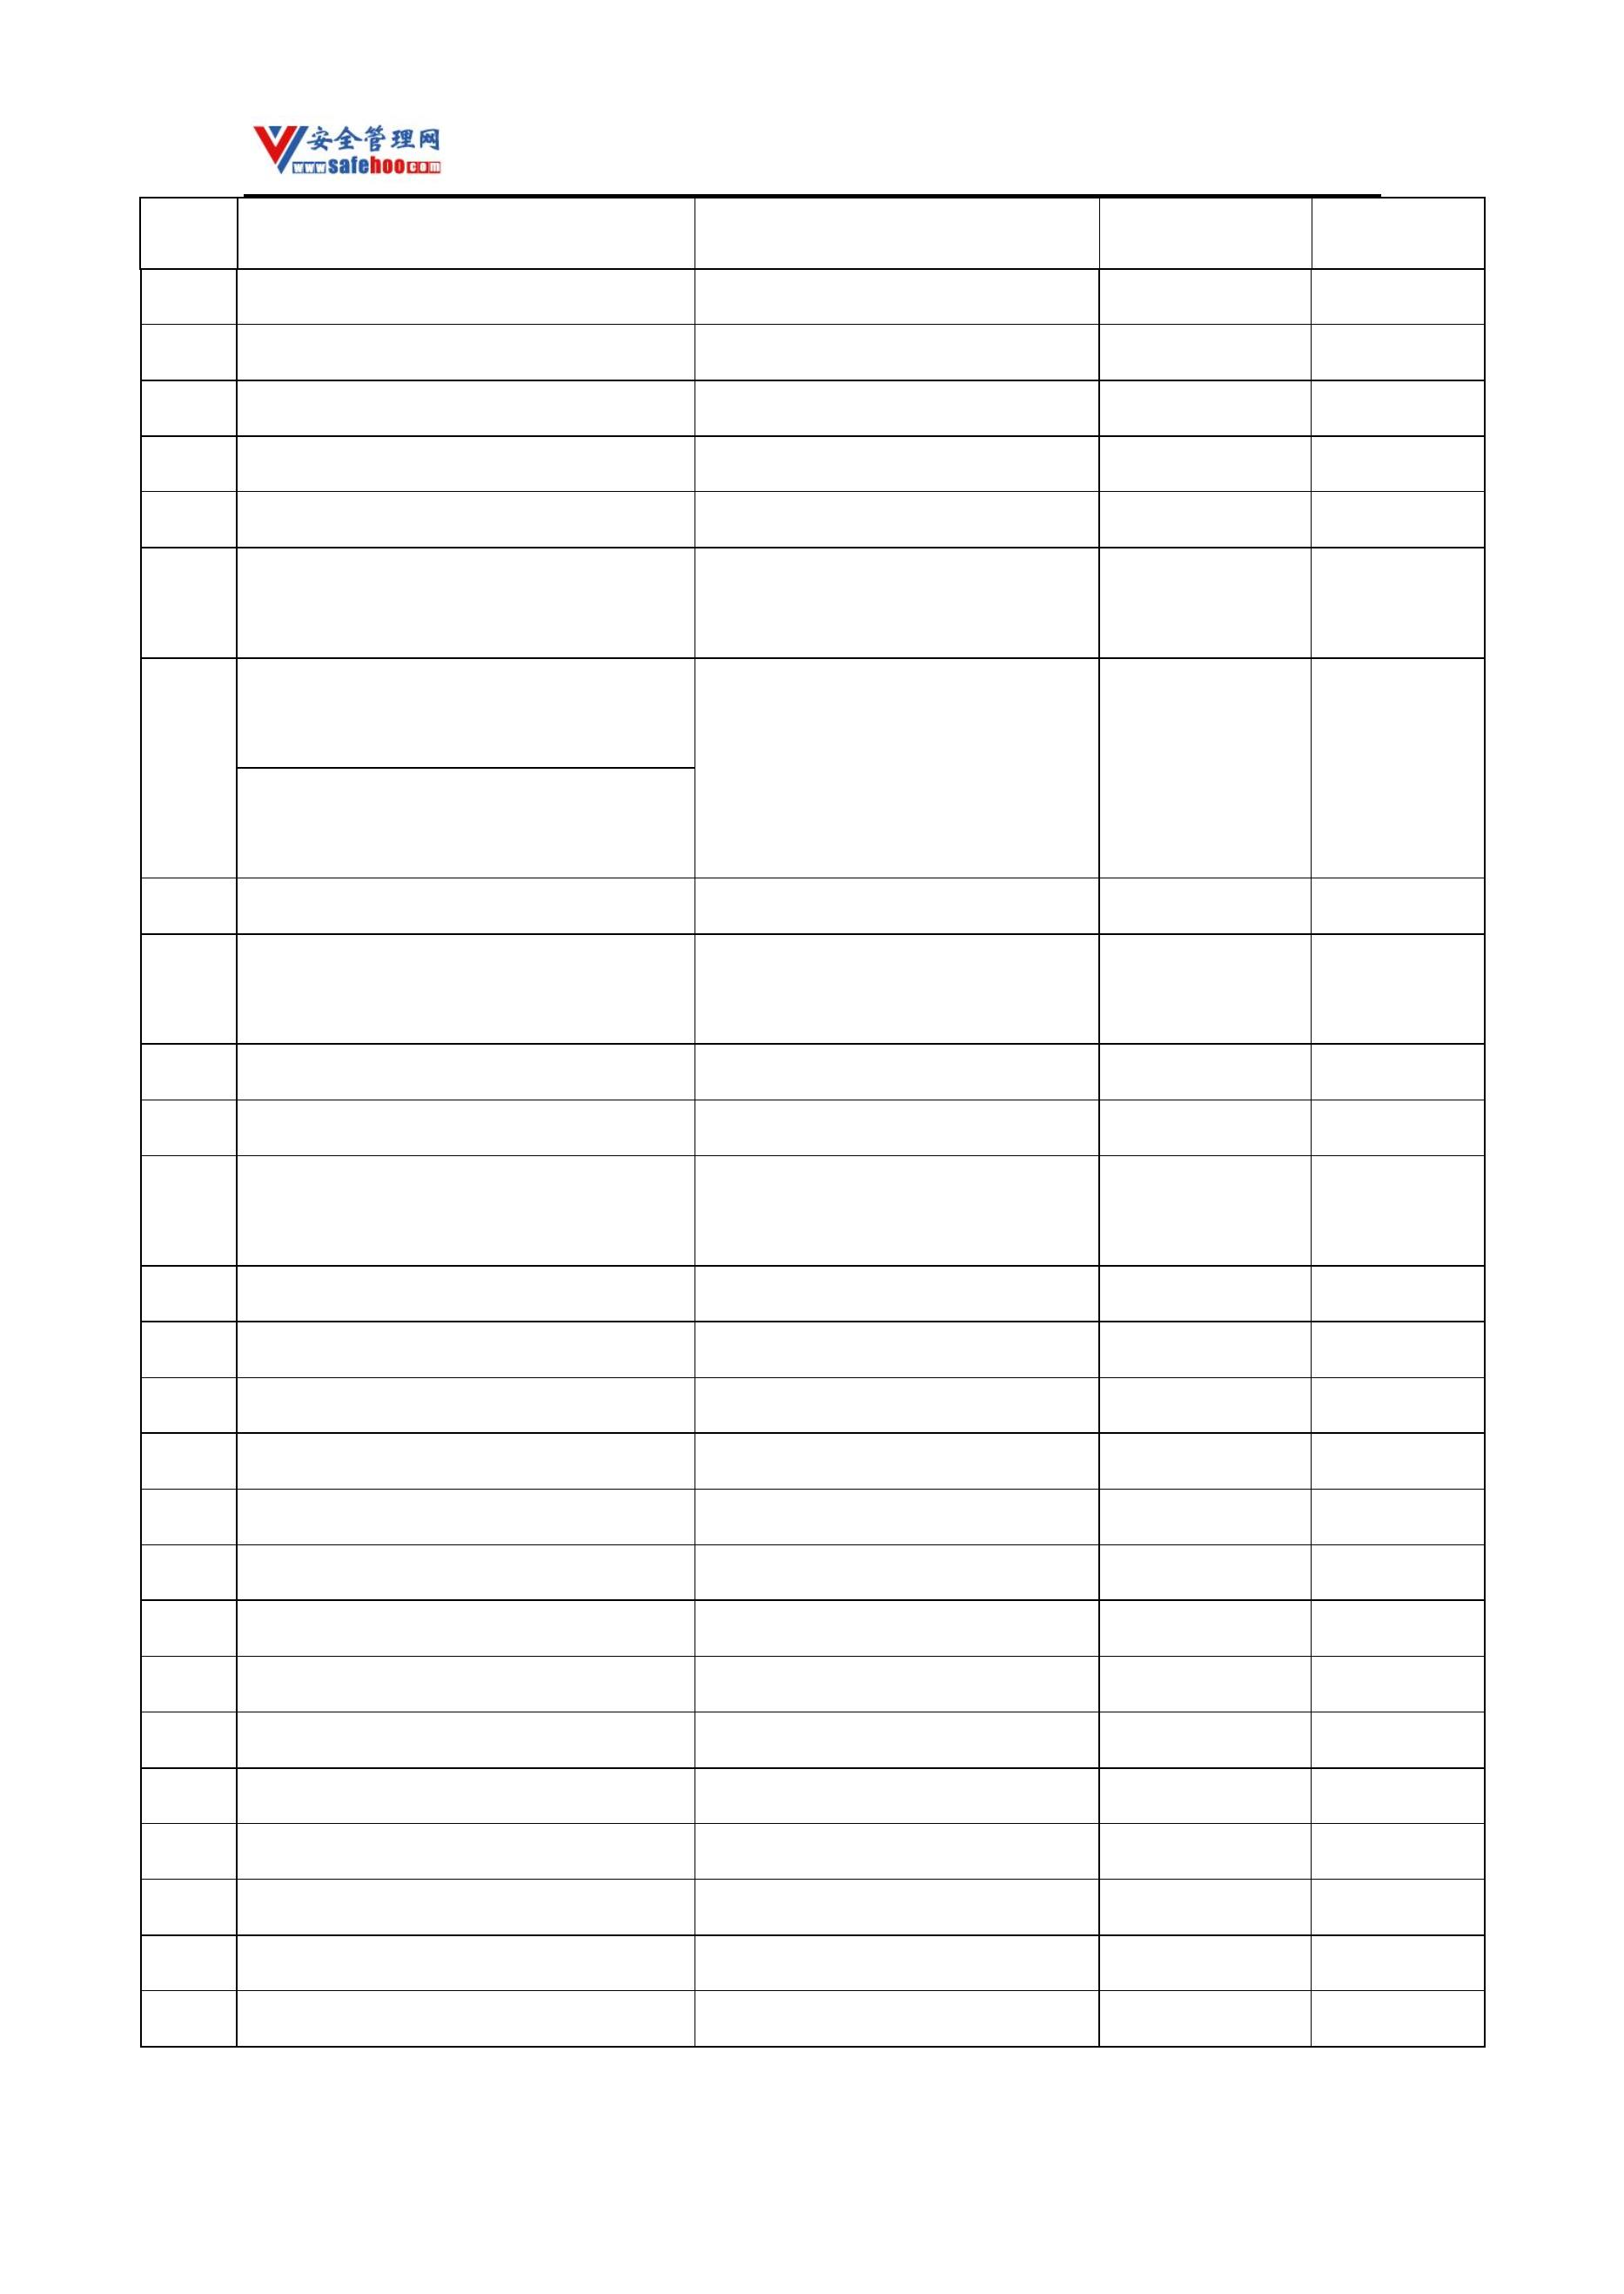

安全管理网——安全生产第一交流平台

序号

品名

别名

**CAS** 号

备注

1267 磷化锶

1268 磷化锡

1269 磷化锌

12504­13­1

25324­56­5

1314­84­7

谷乐生；谷仁乐生；乌斯普龙汞

制剂

1270 磷酸二乙基汞

2235­25­8

1271 磷酸三甲苯酯

1272 磷酸亚铊

磷酸三甲酚酯；增塑剂TCP

1330­78­5

13453­41­3

1273 9­磷杂双环壬烷

1274 膦酸

环辛二烯膦

糠硫醇

10294­56­1

111­97­7

98­02­2

1275 β,β'­硫代二丙腈

1276 2­硫代呋喃甲醇

1277 硫代甲酰胺

115­08­2

硫代氯化磷酰；三氯化硫磷；三

氯硫磷

1278 硫代磷酰氯

3982­91­0

剧毒

1279 硫代氯甲酸乙酯

1280 4­硫代戊醛

1281 硫代乙酸

1282 硫代异氰酸甲酯

1283 硫化铵溶液

1284 硫化钡

氯硫代甲酸乙酯

甲基巯基丙醛

2941­64­2

3268­49­3

507­09­5

556­61­6

硫代醋酸

异硫氰酸甲酯；甲基芥子油

21109­95­5

1306­23­6

1344­48­5

1312­73­8

1313­82­2

7783­06­4

7704­34­9

62­56­6

1285 硫化镉

1286 硫化汞

朱砂

1287 硫化钾

硫化二钾

臭碱

1288 硫化钠

1289 硫化氢

1290 硫磺

硫

1291 硫脲

硫代尿素

1292 硫氢化钙

1293 硫氢化钠

1294 硫氰酸苄

1295 硫氰酸钙

1296 硫氰酸汞

12133­28­7

16721­80­5

3012­37­1

2092­16­2

592­85­8

氢硫化钠

硫氰化苄；硫氰酸苄酯

硫氰化钙

更多安全生产资料下载，尽在安全管理网[ www.safehoo.com

]

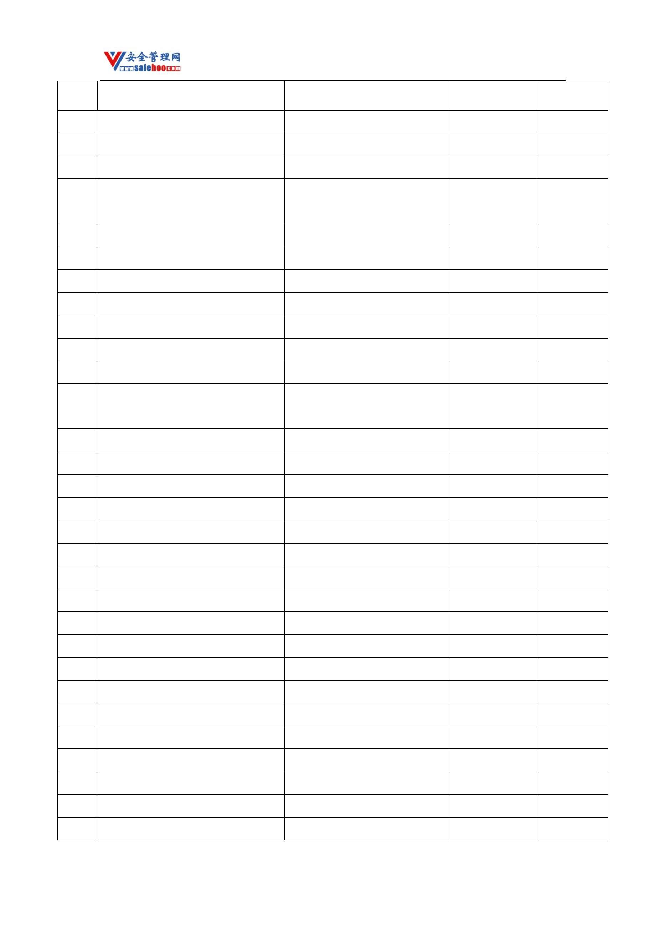

安全管理网——安全生产第一交流平台

序号

品名

别名

**CAS** 号

备注

1297 硫氰酸汞铵

1298 硫氰酸汞钾

1299 硫氰酸甲酯

1300 硫氰酸乙酯

1301 硫氰酸异丙酯

1302 硫酸

20564­21­0

14099­12­8

556­64­9

542­90­5

625­59­2

7664­93­9

65321­67­7

615­50­9

1303 硫酸­2,4­二氨基甲苯

1304 硫酸­2,5­二氨基甲苯

2,4­二氨基甲苯硫酸

2,5­二氨基甲苯硫酸

硫酸­2,5­二乙氧基­4­(4­吗啉基)­重

1305

32178­39­5

531­86­2

536­47­0

氮苯

1306 硫酸­4,4'­二氨基联苯

硫酸联苯胺；联苯胺硫酸

N,N­二甲基对苯二胺硫酸；对氨

基­N,N­二甲基苯胺硫酸

1307 硫酸­4­氨基­N,N­二甲基苯胺

1308 硫酸苯胺

542­16­5

2545­79­1

16245­77­5

77­78­1

1309 硫酸苯肼

苯肼硫酸

1310 硫酸对苯二胺

1311 硫酸二甲酯

1312 硫酸二乙酯

1313 硫酸镉

硫酸对二氨基苯

硫酸甲酯

硫酸乙酯

64­67­5

10124­36­4

7783­35­9

10124­43­3

541­70­8

1314 硫酸汞

硫酸高汞

1315 硫酸钴

1316 硫酸间苯二胺

1317 硫酸马钱子碱

1318 硫酸镍

硫酸间二氨基苯

二甲氧基士的宁硫酸盐

4845­99­2

7786­81­4

13510­49­1

53684­48­3

7446­14­2

10039­54­0

1319 硫酸铍

1320 硫酸铍钾

1321 硫酸铅[含游离酸＞3%]

1322 硫酸羟胺

硫酸胲

硫酸氢­2­(N­乙羰基甲按基)­4­(3,4­

1323

二甲基苯磺酰)重氮苯

1324 硫酸氢铵

1325 硫酸氢钾

1326 硫酸氢钠

酸式硫酸铵

酸式硫酸钾

酸式硫酸钠

7803­63­6

7646­93­7

7681­38­1

更多安全生产资料下载，尽在安全管理网[ www.safehoo.com

]

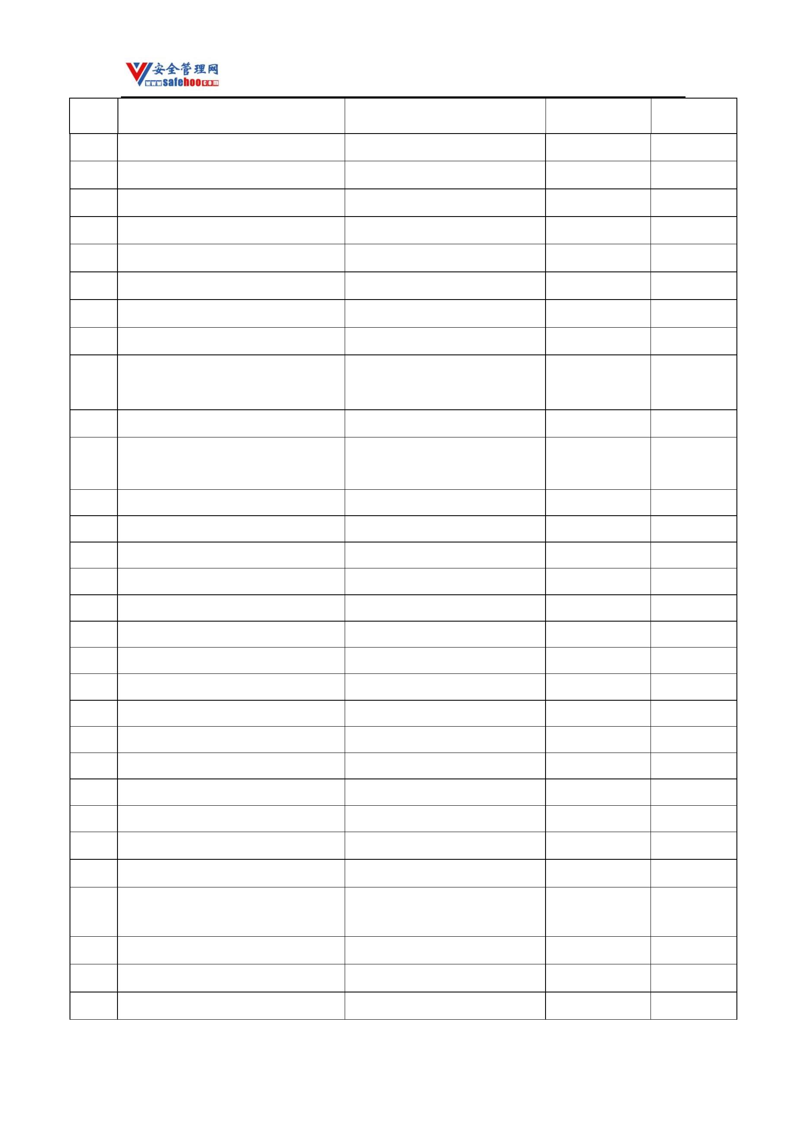

安全管理网——安全生产第一交流平台

序号

品名

别名

酸式硫酸钠溶液

**CAS** 号

备注

硫酸氢钠溶液

1327 硫酸三乙基锡

1328 硫酸铊

57­52­3

7446­18­6

7783­36­0

27774­13­6

2699­79­8

303­04­8

剧毒

剧毒

硫酸亚铊

1329 硫酸亚汞

1330 硫酸氧钒

1331 硫酰氟

硫酸钒酰

氟化磺酰

1332 六氟­2,3­二氯­2­丁烯

1333 六氟丙酮

2,3­二氯六氟­2­丁烯

全氟丙酮

剧毒

684­16­2

1334 六氟丙酮水合物

1335 六氟丙烯

全氟丙酮水合物；水合六氟丙酮

全氟丙烯

13098­39­0

116­15­4

1336 六氟硅酸镁

1337 六氟合硅酸钡

1338 六氟合硅酸锌

1339 六氟合磷氢酸[无水]

1340 六氟化碲

氟硅酸镁

16949­65­8

17125­80­3

16871­71­9

16940­81­1

7783­80­4

2551­62­4

7783­82­6

7783­79­1

76­16­4

氟硅酸钡

氟硅酸锌

六氟代磷酸

1341 六氟化硫

1342 六氟化钨

1343 六氟化硒

1344 六氟乙烷

R116；全氟乙烷

3,3,6,6,9,9­六甲基­1,2,4,5­四氧环壬

烷[含量52%～100%]

3,3,6,6,9,9­六甲基­1,2,4,5­四氧环壬

烷[含量≤52%,含 A 型稀释剂≥

1345

22397­33­7

48%]

3,3,6,6,9,9­六甲基­1,2,4,5­四氧环壬

烷[含量≤52%,含 B 型稀释剂≥

48%]

1346 六甲基二硅醚

六甲基氧二硅烷

107­46­0

1450­14­2

999­97­3

1347 六甲基二硅烷

1348 六甲基二硅烷胺

六甲基二硅亚胺

斑蝥素

六氢­3a,7a­二甲基­4,7­环氧异苯并

1349

56­25­7

87­68­3

]

呋喃­1,3­二酮

1350 六氯­1,3­丁二烯

六氯丁二烯；全氯­1,3­丁二烯

更多安全生产资料下载，尽在安全管理网[ www.safehoo.com

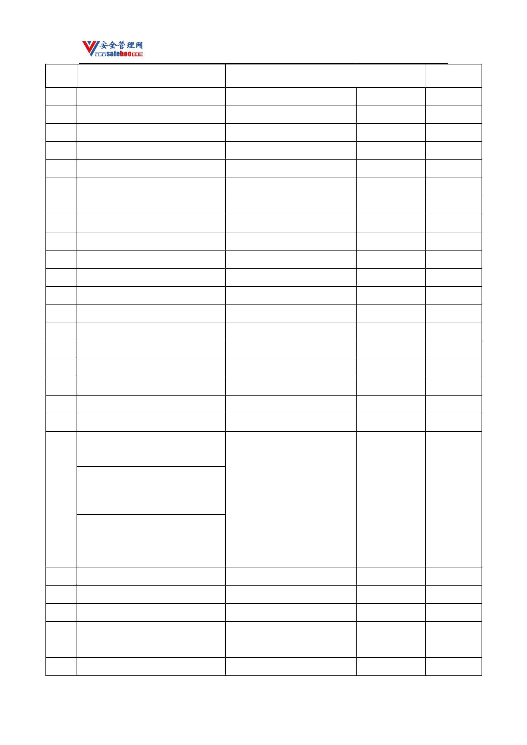

安全管理网——安全生产第一交流平台

序号

品名

别名

**CAS** 号

备注

(1R,4S,4aS,5R,6R,7S,8S,8aR)­1,2,3,4

,10,10­ 六氯­1,4,4a,5,6,7,8,8a­ 八氢

­6,7­环氧­1,4,5,8­二亚甲基萘[含量

2%～90%]

1351

狄氏剂

60­57­1

剧毒

(1R,4S,5R,8S)­1,2,3,4,10,10­ 六 氯

1352 ­1,4,4a,5,6,7,8,8a­八氢­6,7­环氧­1,4； 异狄氏剂

5,8­二亚甲基萘[含量＞5%]

72­20­8

465­73­6

309­00­2

115­29­7

剧毒

剧毒

剧毒

1,2,3,4,10,10­六氯­1,4,4a,5,8,8a­六氢

1353 ­1,4­挂­5,8­挂二亚甲基萘[含量＞ 异艾氏剂

10%]

1,2,3,4,10,10­六氯­1,4,4a,5,8,8a­六氢

1354 ­1,4：5,8­桥,挂­二甲撑萘[含量＞ 六氯­六氢­二甲撑萘；艾氏剂

75%]

1,2,3,4,7,7­六氯双环[2,2,1]庚烯

(1,4,5,6,7,7­六氯­8,9,10­三降冰片­5­

1355

­(2)­双羟甲基­5,6­亚硫酸酯；硫

丹

烯­2,3­亚基双亚甲基)亚硫酸酯

1356 六氯苯

六氯代苯；过氯苯；全氯代苯

118­74­1

116­16­5

77­47­4

1357 六氯丙酮

1358 六氯环戊二烯

1359 α­六氯环己烷

1360 β­六氯环己烷

1361 γ­(1,2,4,5/3,6)­六氯环己烷

1362 1,2,3,4,5,6­六氯环己烷

1363 六氯乙烷

全氯环戊二烯

剧毒

319­84­6

319­85­7

58­89­9

林丹

六氯化苯；六六六

全氯乙烷；六氯化碳

六硝基芪

608­73­1

67­72­1

1364 六硝基­1,2­二苯乙烯

20062­22­0

1365 六硝基二苯胺

六硝炸药；二苦基胺

131­73­7

1366 六硝基二苯胺铵盐

1367 六硝基二苯硫

曙黄

2844­92­0

28930­30­5

36483­60­0

68631­49­2

207122­15­4

二苦基硫

1368 六溴二苯醚

1369 2,2’,4,4’,5,5’­六溴二苯醚

1370 2,2’,4,4’,5,6’­六溴二苯醚

1371 六溴环十二烷

更多安全生产资料下载，尽在安全管理网[ www.safehoo.com

]



安全管理网——安全生产第一交流平台

序号

品名

别名

**CAS** 号

备注

1372 六溴联苯

36355­01­8

六甲撑二异氰酸酯；1,6­二异氰

酸己烷；己撑二异氰酸酯；1,6­

己二异氰酸酯

1373 六亚甲基二异氰酸酯

822­06­0

1374 N,N­六亚甲基硫代氨基甲酸­S­乙酯 禾草敌

2212­67­1

100­97­0

111­49­9

7429­90­5

1375 六亚甲基四胺

1376 六亚甲基亚胺

1377 铝粉

六甲撑四胺；乌洛托品

高哌啶

1378 铝镍合金氢化催化剂

铝酸钠[固体]

1379

1302­42­7

铝酸钠[溶液]

1380 铝铁熔剂

1381 氯

液氯；氯气

7782­50­5

75­68­3

剧毒

1382 1­氯­1,1­二氟乙烷

R142；二氟氯乙烷

α­氯代丙二醇；3­氯­1,2­二羟基

丙烷；α­氯甘油；3­氯代丙二醇

氯丁二烯

1383 3­氯­1,2­丙二醇

96­24­2

1384 2­氯­1,3­丁二烯[稳定的]

1385 2­氯­1­丙醇

126­99­8

78­89­7

2­氯­1­羟基丙烷

1386 3­氯­1­丙醇

三亚甲基氯醇

627­30­5

563­52­0

600­25­9

3017­96­7

75­88­7

1387 3­氯­1­丁烯

1388 1­氯­1­硝基丙烷

1389 2­氯­1­溴丙烷

1­硝基­1­氯丙烷

1­溴­2­氯丙烷

1390 1­氯­2,2,2­三氟乙烷

1391 1­氯­2,3­环氧丙烷

1392 1­氯­2,4­二硝基苯

R133a

环氧氯丙烷；3­氯­1,2­环氧丙烷

2,4­二硝基氯苯

106­89­8

97­00­7

2­氨基­4­氯苯酚；对氯邻氨基苯

酚

1393 4­氯­2­氨基苯酚

95­85­2

1394 1­氯­2­丙醇

1395 1­氯­2­丁烯

1396 5­氯­2­甲基苯胺

氯异丙醇；丙氯仲醇

127­00­4

591­97­9

95­79­4

5­氯邻甲苯胺；2­氨基­4­氯甲苯

1397 N­(4­氯­2­甲基苯基)­N´,N´­二甲基 杀虫脒

6164­98­3

更多安全生产资料下载，尽在安全管理网[ www.safehoo.com

]

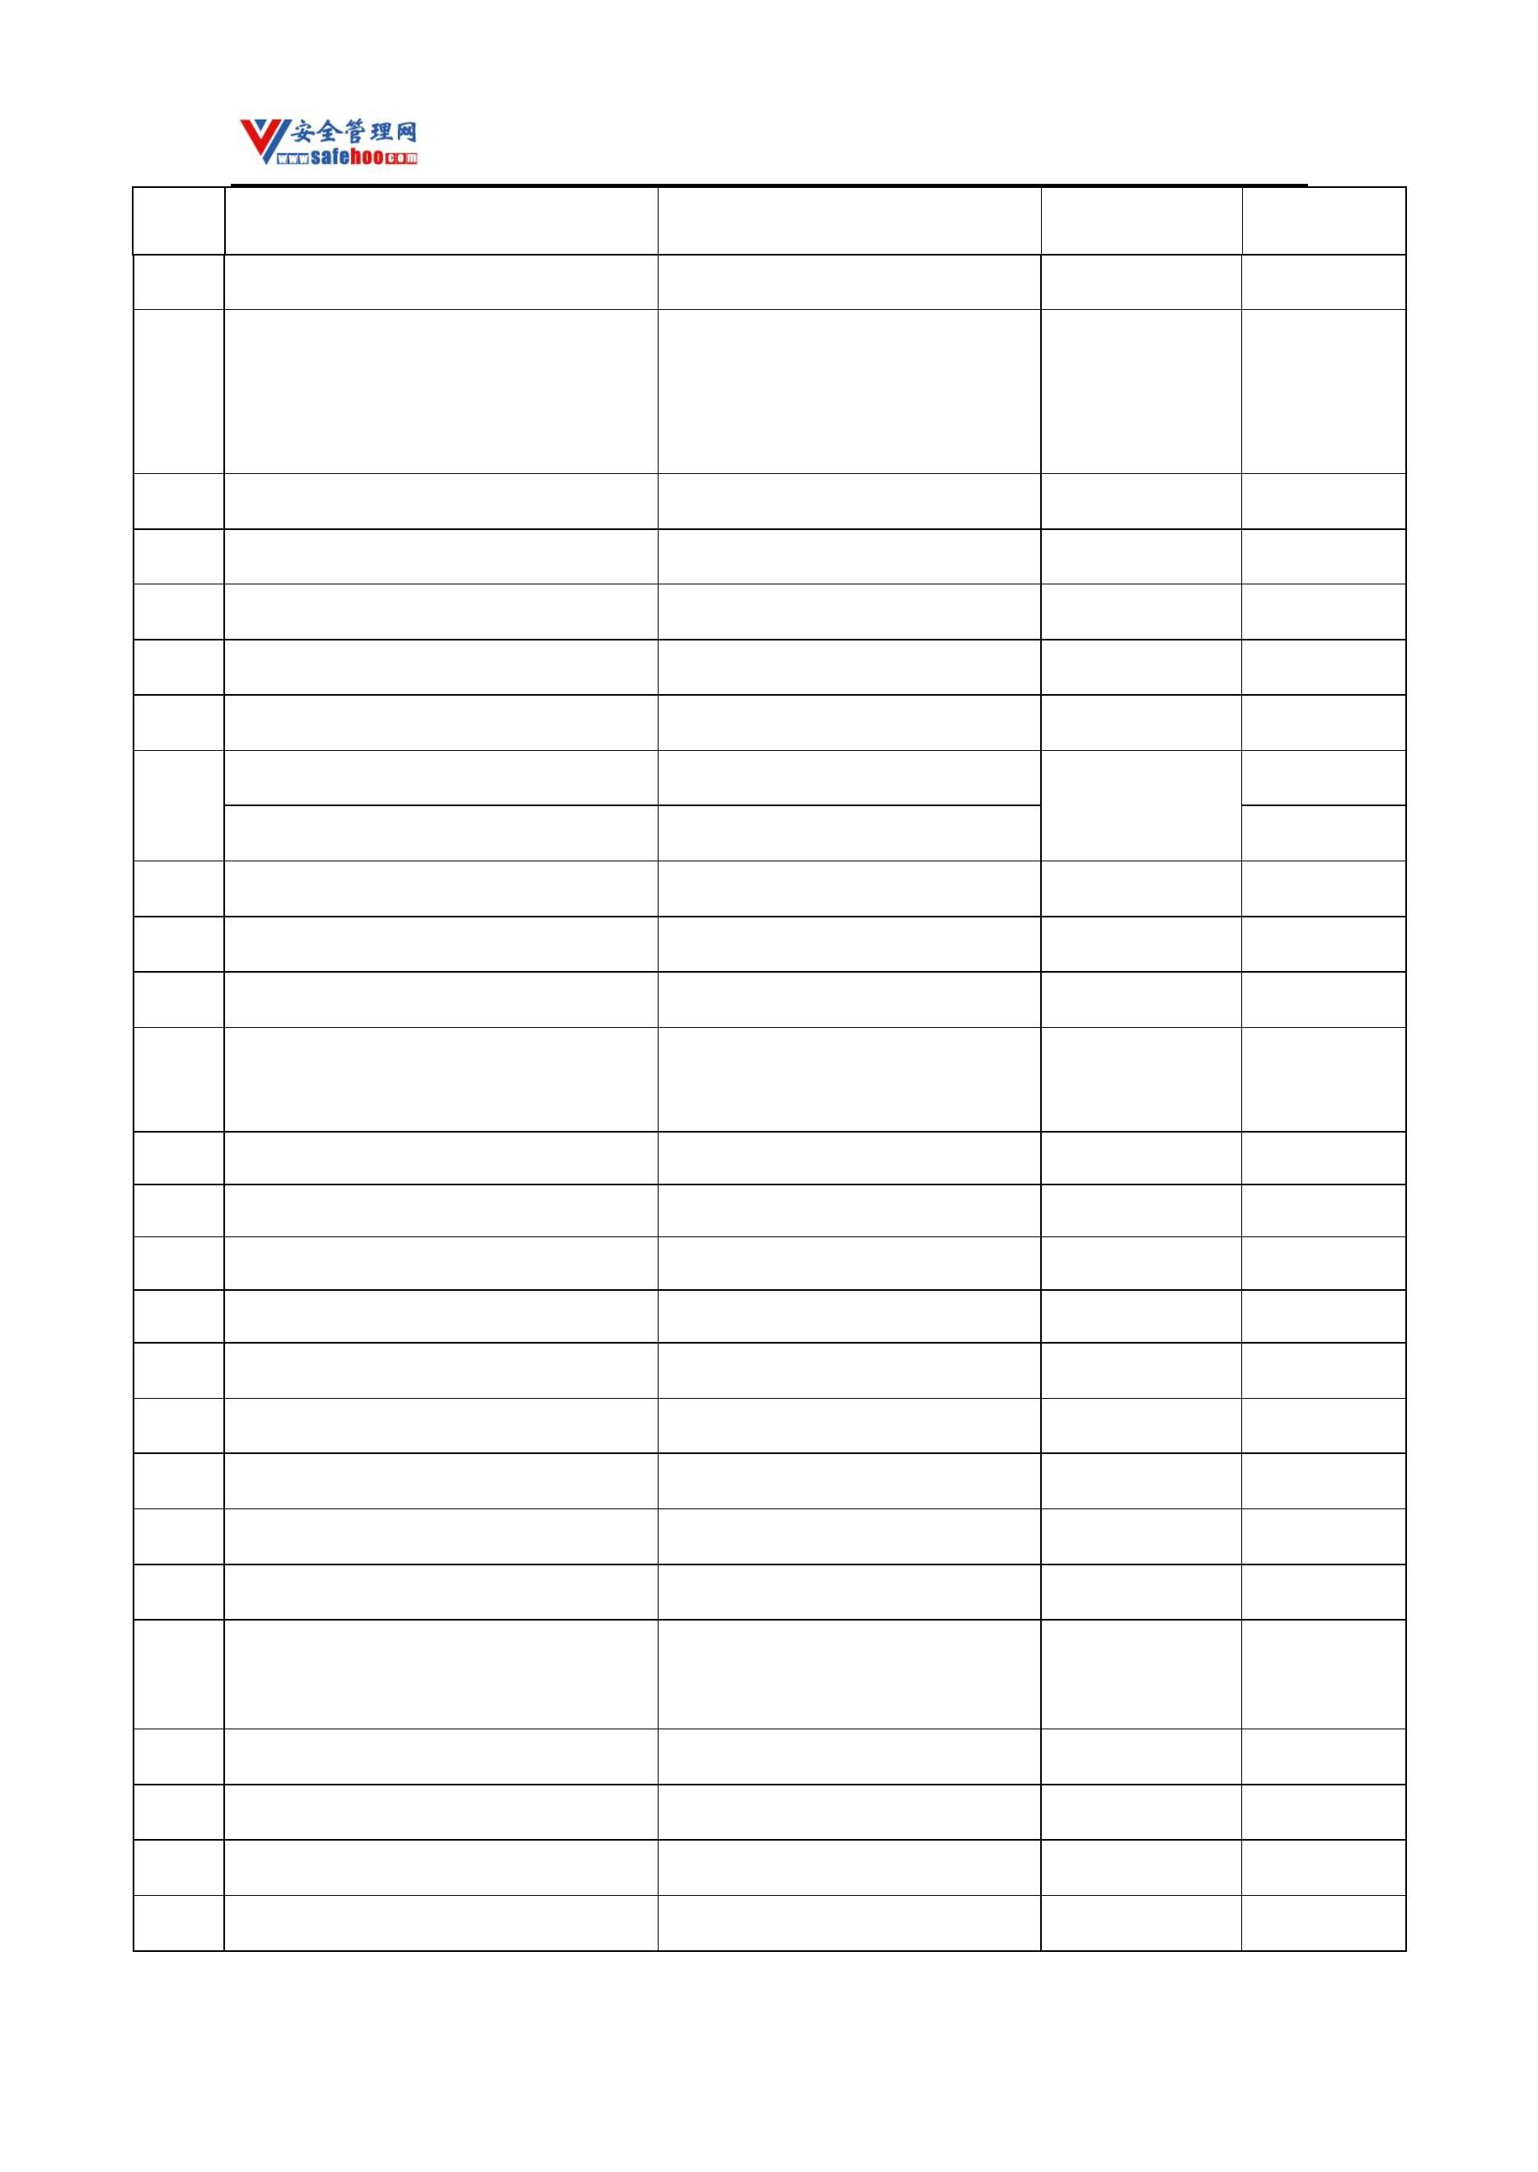

安全管理网——安全生产第一交流平台

序号

品名

别名

**CAS** 号

备注

甲脒

2­甲基­3­氯丙烯；甲基烯丙基

氯；氯化异丁烯；1­氯­2­甲基­2­

丙烯

1398 3­氯­2­甲基丙烯

563­47­3

1399 2­氯­2­甲基丁烷

1400 5­氯­2­甲氧基苯胺

1401 4­氯­2­硝基苯胺

1402 4­氯­2­硝基苯酚

1403 4­氯­2­硝基苯酚钠盐

1404 4­氯­2­硝基甲苯

1405 1­氯­2­溴丙烷

1406 1­氯­2­溴乙烷

1407 4­氯间甲酚

叔戊基氯；氯代叔戊烷

4­氯­2­氨基苯甲醚

594­36­5

95­03­4

对氯邻硝基苯胺

89­63­4

89­64­5

52106­89­5

89­59­8

对氯邻硝基甲苯

2­溴­1­氯丙烷

3017­95­6

107­04­0

59­50­7

1­溴­2­氯乙烷；氯乙基溴

2­氯­5­羟基甲苯；4­氯­3­甲酚

异戊基氯；氯代异戊烷

3­溴­1­氯丙烷

1408 1­氯­3­甲基丁烷

1409 1­氯­3­溴丙烷

107­84­6

109­70­6

2­氯­4,5­二甲基苯基­N­甲基氨基甲

1410

氯灭杀威

671­04­5

535­89­7

5345­54­0

酸酯

1411 2­氯­4­二甲氨基­6­甲基嘧啶

1412 3­氯­4­甲氧基苯胺

鼠立死

2­氯­4­氨基苯甲醚；邻氯对氨基

苯甲醚

1413 2­氯­4­硝基苯胺

1414 氯苯

邻氯对硝基苯胺

121­87­9

108­90­7

95­51­2

一氯化苯

1415 2­氯苯胺

1416 3­氯苯胺

1417 4­氯苯胺

邻氯苯胺；邻氨基氯苯

间氨基氯苯；间氯苯胺

对氯苯胺；对氨基氯苯

2­羟基氯苯；2­氯­1­羟基苯；邻

氯苯酚；邻羟基氯苯

3­羟基氯苯；3­氯­1­羟基苯；间

氯苯酚；间羟基氯苯

4­羟基氯苯；4­氯­1­羟基苯；对

氯苯酚；对羟基氯苯

108­42­9

106­47­8

1418 2­氯苯酚

1419 3­氯苯酚

1420 4­氯苯酚

95­57­8

108­43­0

106­48­9

更多安全生产资料下载，尽在安全管理网[ www.safehoo.com

]

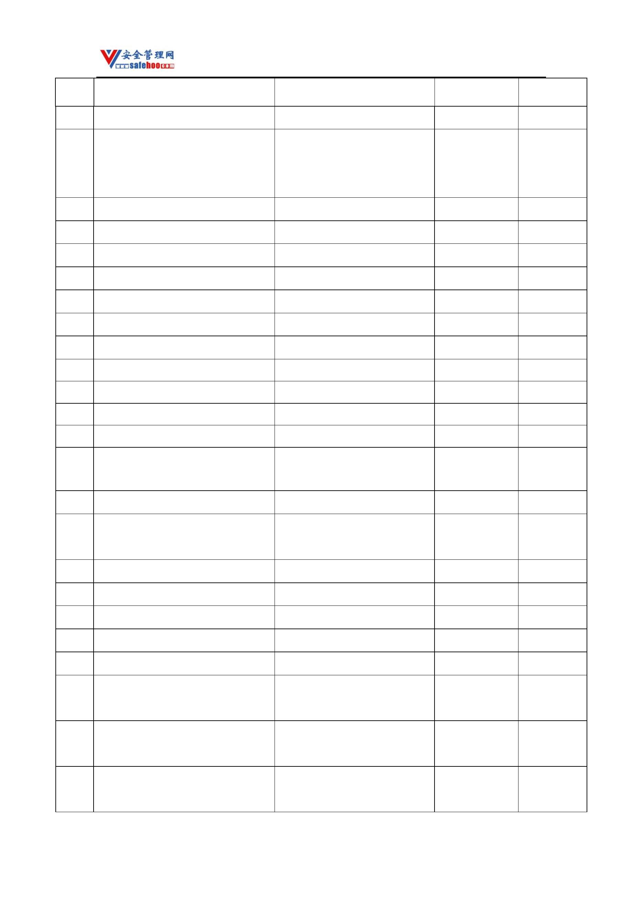

安全管理网——安全生产第一交流平台

序号

品名

别名

**CAS** 号

备注

3­氯苯过氧甲酸[57%＜含量≤86%,

惰性固体含量≥14%]

3­氯苯过氧甲酸[含量≤57%,惰性固

体含量≤3%,含水≥40%]

1421

937­14­4

3­氯苯过氧甲酸[含量≤77%,惰性固

体含量≥6%,含水≥17%]

2­[(RS)­2­(4­ 氯苯基)­2­ 苯基乙酰 2­(苯基对氯苯基乙酰)茚满­1,3­

基]­2,3­二氢­1,3­茚二酮[含量＞4%] 二酮；氯鼠酮

1422

1423

3691­35­8

101­27­9

剧毒

N(3­氯苯基)氨基甲酸(4­氯丁炔­2­

燕麦灵

基)脂

1424 氯苯基三氯硅烷

1425 2­氯苯甲酰氯

1426 4­氯苯甲酰氯

26571­79­9

609­65­4

122­01­0

邻氯苯甲酰氯；氯化邻氯苯甲酰

对氯苯甲酰氯；氯化对氯苯甲酰

氯乙酰苯；氯苯乙酮；苯基氯甲

基甲酮；苯酰甲基氯；α­氯苯乙

酮

1427 2­氯苯乙酮

532­27­4

1428 2­氯吡啶

1429 4­氯苄基氯

1430 3­氯丙腈

1431 2­氯丙酸

1432 3­氯丙酸

109­09­1

104­83­6

对氯苄基氯；对氯苯甲基氯

β­氯丙腈；氰化­β­氯乙烷

2­氯代丙酸

542­76­7

598­78­7

3­氯代丙酸

107­94­8

17639­93­9；

77287­29­7

535­13­7

1433 2­氯丙酸甲酯

1434 2­氯丙酸乙酯

1435 3­氯丙酸乙酯

623­71­2

40058­87­5；

79435­04­4

540­54­5

1436 2­氯丙酸异丙酯

1437 1­氯丙烷

1438 2­氯丙烷

1439 2­氯丙烯

1440 3­氯丙烯

氯正丙烷；丙基氯

氯异丙烷；异丙基氯

异丙烯基氯

75­29­6

557­98­2

α­氯丙烯；烯丙基氯

107­05­1

更多安全生产资料下载，尽在安全管理网[ www.safehoo.com

]



安全管理网——安全生产第一交流平台

序号

品名

别名

**CAS** 号

备注

1441 氯铂酸

16941­12­1

814­49­3

507­20­0

513­36­0

544­10­5

109­69­3

78­86­4

1442 氯代膦酸二乙酯

1443 氯代叔丁烷

氯化磷酸二乙酯

剧毒

叔丁基氯；特丁基氯

异丁基氯

1444 氯代异丁烷

1445 氯代正己烷

氯代己烷；己基氯

1446 1­氯丁烷

正丁基氯；氯代正丁烷

仲丁基氯；氯代仲丁烷

氯化锇铵

1447 2­氯丁烷

1448 氯锇酸铵

12125­08­5

1449 氯二氟甲烷和氯五氟乙烷共沸物

R502

R12B1；二氟氯溴甲烷；溴氯二

氟甲烷；哈龙­1211

邻氯氟苯；2­氟氯苯；邻氟氯苯

间氯氟苯；3­氟氯苯；间氟氯苯

对氯氟苯；4­氟氯苯；对氟氯苯

1450 氯二氟溴甲烷

353­59­3

1451 2­氯氟苯

1452 3­氯氟苯

1453 4­氯氟苯

1454 2­氯汞苯酚

1455 4­氯汞苯甲酸

1456 氯化铵汞

1457 氯化钡

348­51­6

625­98­9

352­33­0

90­03­9

对氯化汞苯甲酸

59­85­8

白降汞,氯化汞铵

10124­48­8

10361­37­2

100­56­1

100­44­7

7791­27­7

15180­03­7

96­10­6

1458 氯化苯汞

1459 氯化苄

α­氯甲苯；苄基氯

1460 氯化二硫酰

1461 氯化二烯丙托锡弗林

1462 氯化二乙基铝

1463 氯化镉

二硫酰氯；焦硫酰氯

10108­64­2

7487­94­7

1464 氯化汞

氯化高汞；二氯化汞；升汞

剧毒

1465 氯化钴

7646­79­9

71­27­2

司克林；氯琥珀胆碱；氯化琥珀

酰胆碱

1466 氯化琥珀胆碱

1467 氯化环戊烷

1468 氯化甲基汞

1469 氯化甲氧基乙基汞

1470 氯化钾汞

930­28­9

115­09­3

123­88­6

氯化汞钾

20582­71­2

更多安全生产资料下载，尽在安全管理网[ www.safehoo.com

]

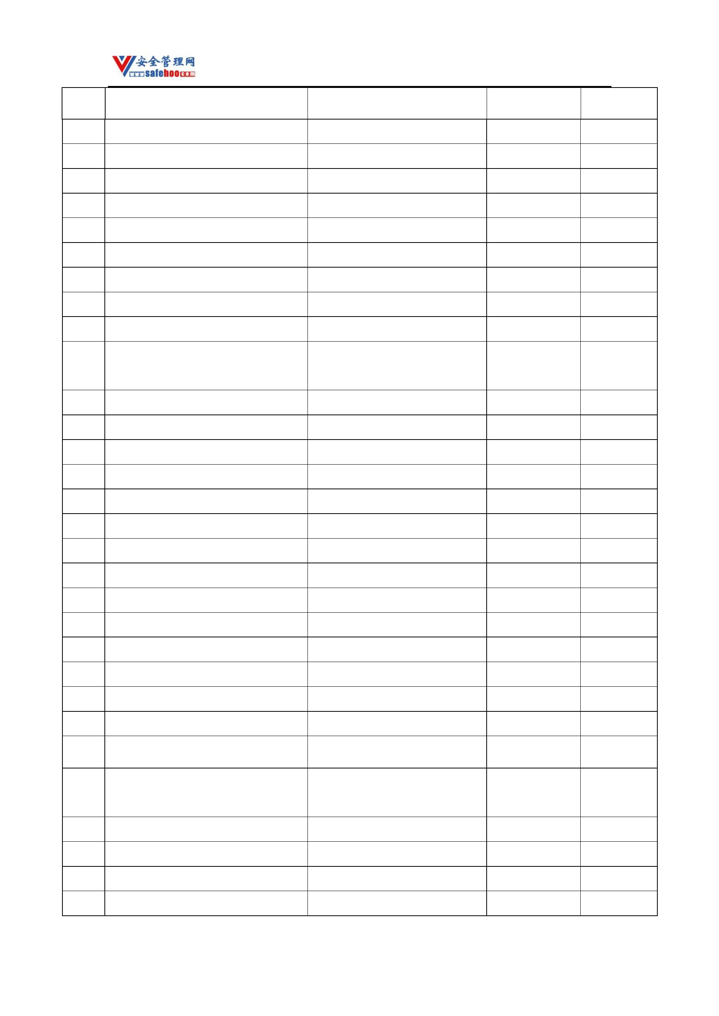

安全管理网——安全生产第一交流平台

序号

品名

别名

**CAS** 号

备注

1471 4­氯化联苯

1472 1­氯化萘

1473 氯化镍

对氯化联苯；联苯基氯

α­氯化萘

2051­62­9

90­13­1

氯化亚镍

7718­54­9

7787­47­5

7647­01­0

506­77­4

7447­39­4

1474 氯化铍

1475 氯化氢[无水]

1476 氯化氰

氰化氯；氯甲腈

剧毒

1477 氯化铜

氯化南美防己碱；氢氧化吐巴寇

拉令碱；氯化箭毒块茎碱；氯化

管箭毒碱

1478 α­氯化筒箭毒碱

1479 氯化硒

57­94­3

二氯化二硒

10025­68­0

7646­85­7

氯化锌

1480

氯化锌溶液

氯化锌­2­(2­羟乙氧基)­1(吡咯烷­1­

1481

1482

1483

1484

1485

1486

基)重氮苯

氯化锌­2­(N­氧羰基苯氨基)­3­甲氧

基­4­(N­甲基环己氨基)重氮苯

氯化锌­2,5­二乙氧基­4­(4­甲苯磺

酰)重氮苯

氯化锌­2,5­二乙氧基­4­苯璜酰重氮

苯

氯化锌­2,5­二乙氧基­4­吗啉代重氮

苯

26123­91­1

氯化锌­3­(2­羟乙氧基)­4(吡咯烷­1­

基)重氮苯

105185­95­3

15557­00­3

1487 氯化锌­3­氯­4­二乙氨基重氮苯

晒图盐BG

1488 氯化锌­4­苄甲氨基­3­乙氧基重氮苯

1489 氯化锌­4­苄乙氨基­3­乙氧基重氮苯

1490 氯化锌­4­二丙氨基重氮苯

4421­50­5

21723­86­4

33864­17­4

氯化锌­4­二甲氧基­6­(2­二甲氨乙

1491

氧基)­2­重氮甲苯

1492 氯化溴

溴化氯

13863­41­7

更多安全生产资料下载，尽在安全管理网[ www.safehoo.com

]

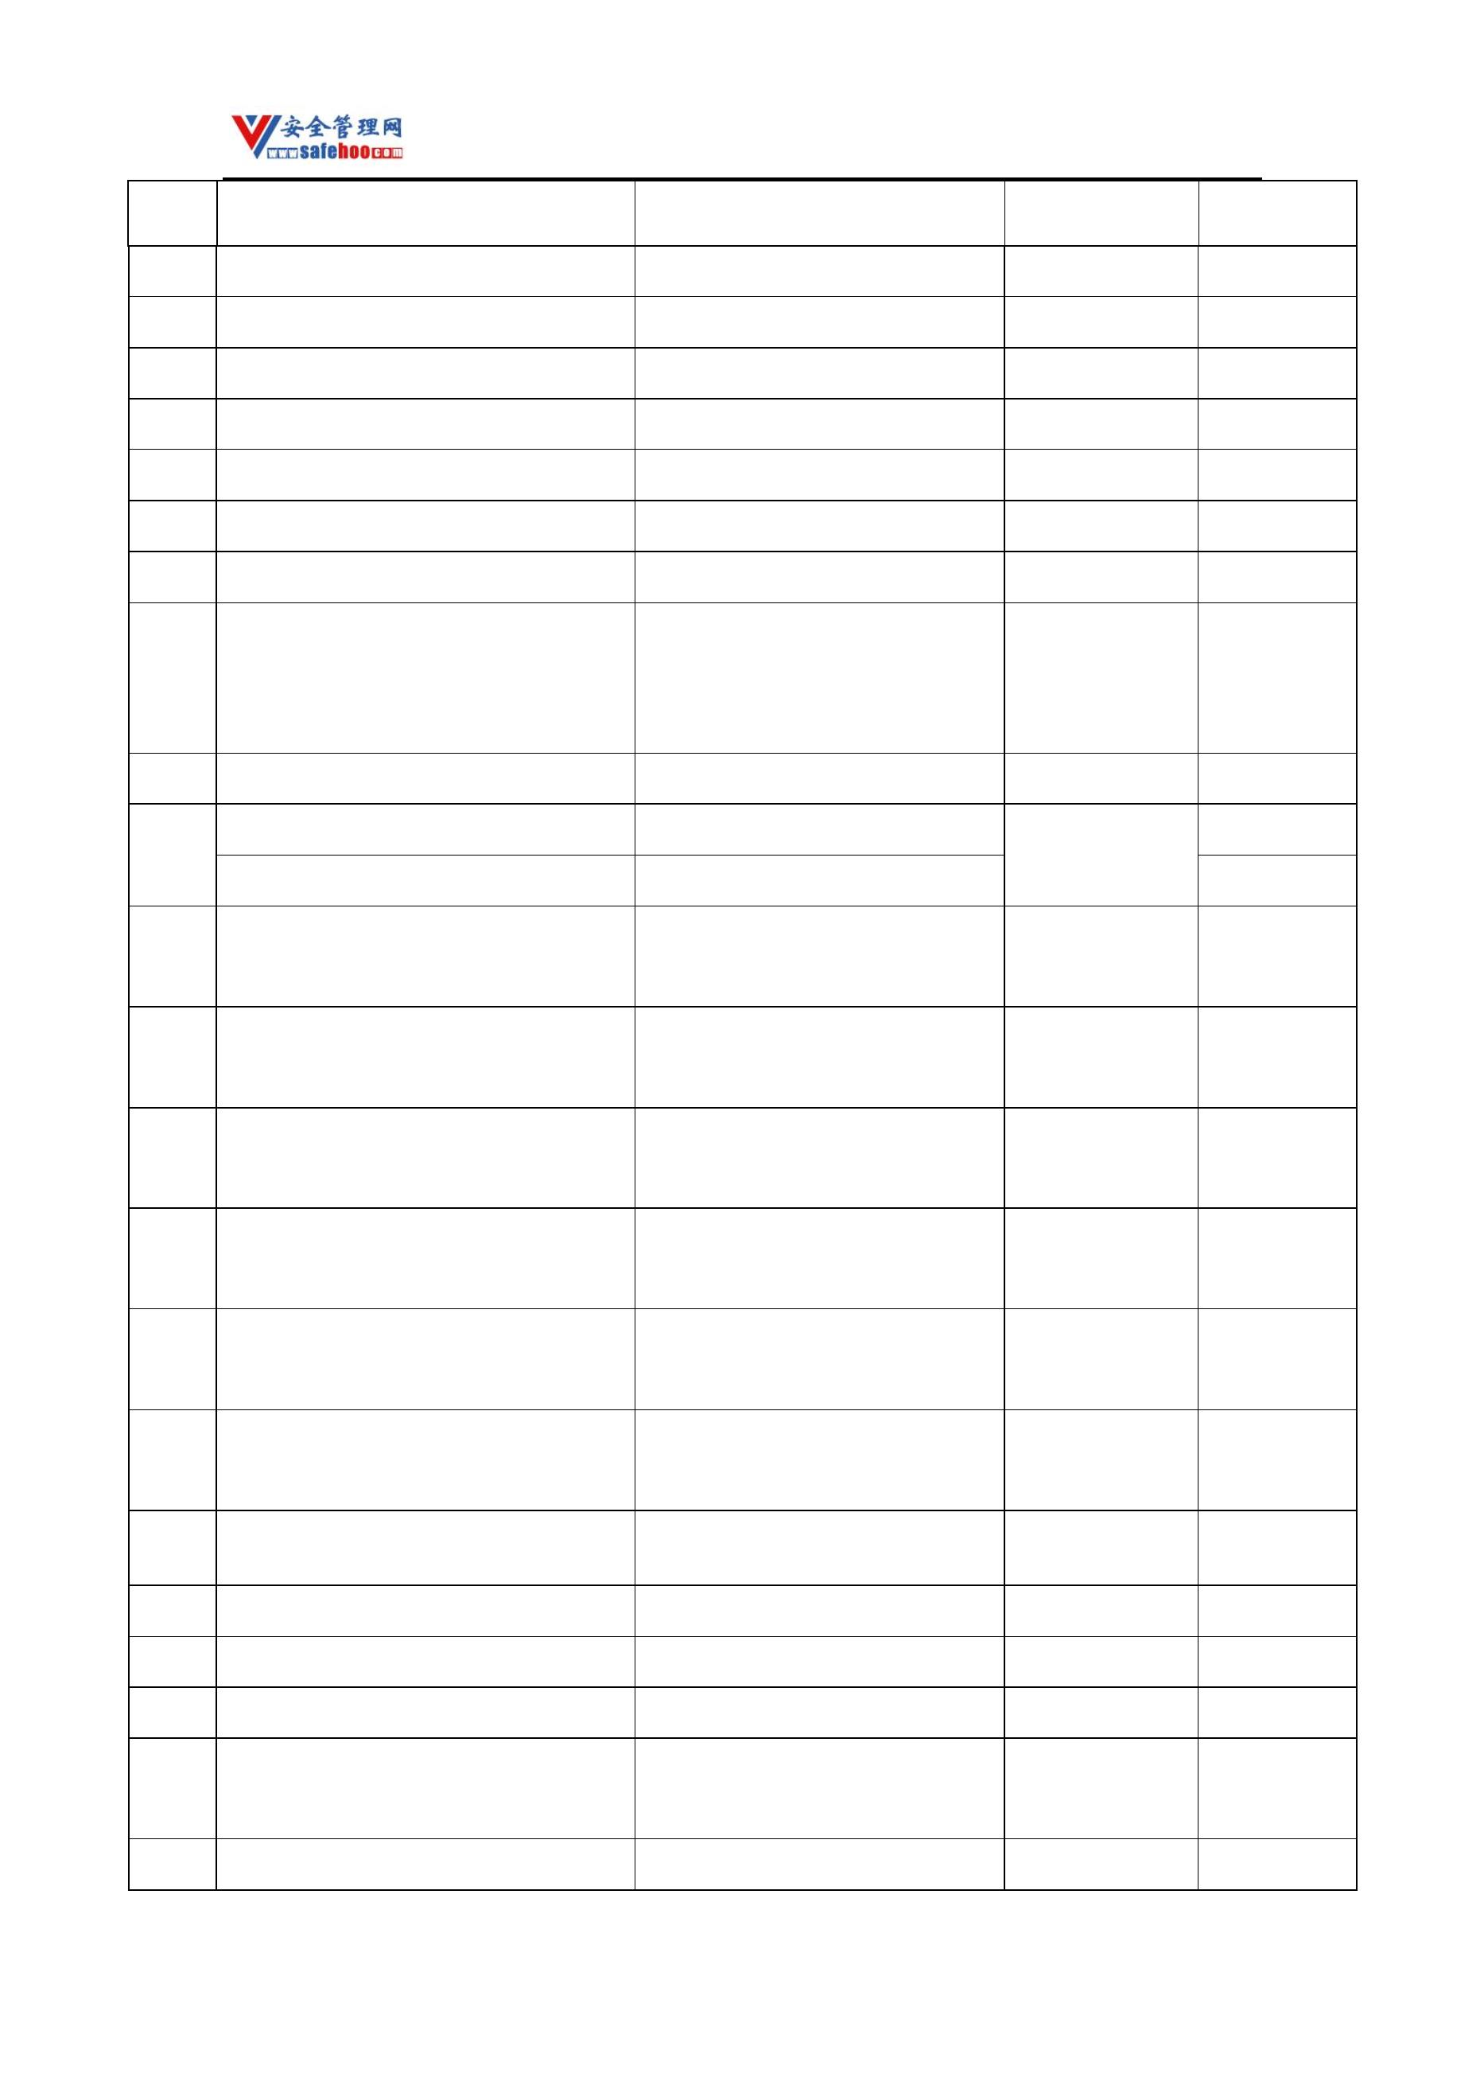

安全管理网——安全生产第一交流平台

序号

品名

别名

**CAS** 号

备注

亚硫酰二氯；二氯氧化硫；亚硫

1493 氯化亚砜

7719­09­7

酰氯

1494 氯化亚汞

1495 氯化亚铊

1496 氯化乙基汞

1497 氯磺酸

甘汞

10112­91­1

7791­12­0

107­27­7

7790­94­5

95­49­8

一氯化铊；一氧化二铊

氯化硫酸；氯硫酸

邻氯甲苯

1498 2­氯甲苯

1499 3­氯甲苯

1500 4­氯甲苯

间氯甲苯

108­41­8

106­43­4

对氯甲苯

1501 氯甲苯胺异构体混合物

1502 氯甲基甲醚

甲基氯甲醚；氯二甲醚

三甲基氯甲硅烷

氯甲基乙基醚

107­30­2

2344­80­1

3188­13­4

24468­13­1

1885­14­9

501­53­1

81228­87­7

79­22­1

剧毒

1503 氯甲基三甲基硅烷

1504 氯甲基乙醚

1505 氯甲酸­2­乙基己酯

1506 氯甲酸苯酯

1507 氯甲酸苄酯

苯甲氧基碳酰氯

氯碳酸甲酯

双光气

1508 氯甲酸环丁酯

1509 氯甲酸甲酯

剧毒

剧毒

1510 氯甲酸氯甲酯

1511 氯甲酸三氯甲酯

1512 氯甲酸烯丙基酯[稳定的]

1513 氯甲酸乙酯

22128­62­7

503­38­8

2937­50­0

541­41­3

108­23­6

543­27­1

109­61­5

氯碳酸乙酯

1514 氯甲酸异丙酯

1515 氯甲酸异丁酯

1516 氯甲酸正丙酯

氯甲酸丙酯

氯甲酸丁酯

1517 氯甲酸正丁酯

592­34­7

1518 氯甲酸仲丁酯

1519 氯甲烷

17462­58­7

74­87­3

R40；甲基氯；一氯甲烷

1520 氯甲烷和二氯甲烷混合物

1521 2­氯间甲酚

2­氯­3­羟基甲苯

4­氯­5­羟基甲苯

盐酸­4­氯­2­甲苯胺

608­26­4

615­74­7

3165­93­3

1522 6­氯间甲酚

1523 4­氯邻甲苯胺盐酸盐

更多安全生产资料下载，尽在安全管理网[ www.safehoo.com

]

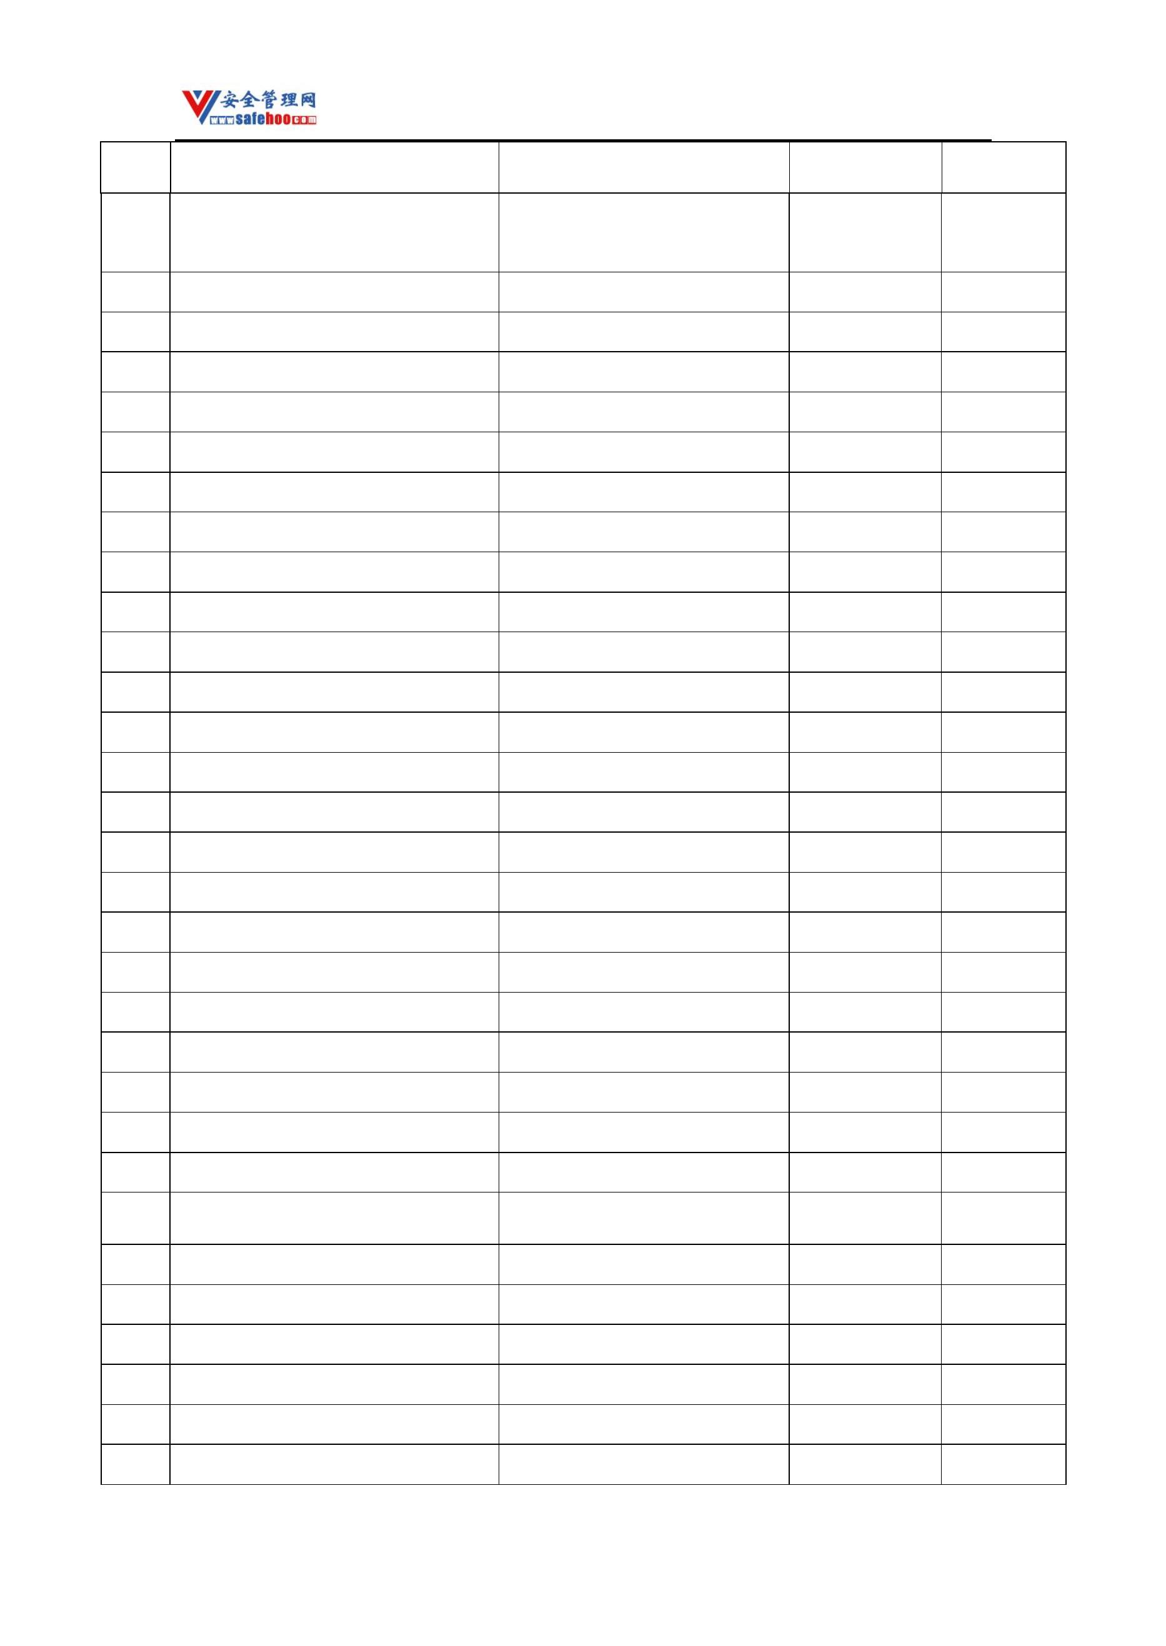

安全管理网——安全生产第一交流平台

序号

品名

别名

**CAS** 号

备注

N­(4­氯邻甲苯基)­N,N­二甲基甲脒

1524

杀虫脒盐酸盐

19750­95­9

盐酸盐

1525 2­氯三氟甲苯

1526 3­氯三氟甲苯

1527 4­氯三氟甲苯

1528 氯三氟甲烷和三氟甲烷共沸物

1529 氯四氟乙烷

邻氯三氟甲苯

间氯三氟甲苯

对氯三氟甲苯

R503

88­16­4

98­15­7

98­56­6

R124

63938­10­3

10192­29­7

13477­00­4

1530 氯酸铵

1531 氯酸钡

氯酸钙

1532

10137­74­3

氯酸钙溶液

氯酸钾

1533

3811­04­9

10326­21­3

7775­09­9

氯酸钾溶液

1534 氯酸镁

氯酸钠

1535

氯酸钠溶液

1536 氯酸溶液[浓度≤10%]

1537 氯酸铯

7790­93­4

13763­67­2

7791­10­8

13453­30­0

26506­47­8

10361­95­2

7783­92­8

543­59­9

1538 氯酸锶

1539 氯酸铊

1540 氯酸铜

1541 氯酸锌

1542 氯酸银

1543 1­氯戊烷

1544 2­氯硝基苯

氯代正戊烷

邻氯硝基苯

88­73­3

1545 3­氯硝基苯

间氯硝基苯

121­73­3

1546 4­氯硝基苯

1547 氯硝基苯异构体混合物

1548 氯溴甲烷

对氯硝基苯；1­氯­4­硝基苯

混合硝基氯化苯；冷母液

甲撑溴氯；溴氯甲烷

乙撑氯醇；氯乙醇

100­00­5

25167­93­5

74­97­5

1549 2­氯乙醇

107­07­3

107­14­2

79­11­8

剧毒

1550 氯乙腈

氰化氯甲烷；氯甲基氰

氯醋酸；一氯醋酸

1551 氯乙酸

更多安全生产资料下载，尽在安全管理网[ www.safehoo.com

]

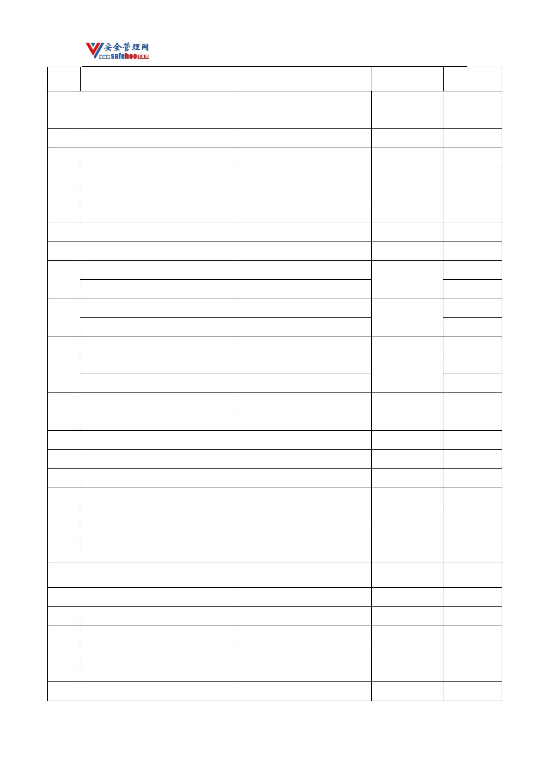

安全管理网——安全生产第一交流平台

序号

品名

别名

**CAS** 号

备注

1552 氯乙酸丁酯

1553 氯乙酸酐

氯醋酸丁酯

氯醋酸酐

590­02­3

541­88­8

96­34­4

1554 氯乙酸甲酯

1555 氯乙酸钠

氯醋酸甲酯

3926­62­3

107­59­5

2549­51­1

105­39­5

105­48­6

75­00­3

1556 氯乙酸叔丁酯

1557 氯乙酸乙烯酯

1558 氯乙酸乙酯

1559 氯乙酸异丙酯

1560 氯乙烷

氯醋酸叔丁酯

氯醋酸乙烯酯；乙烯基氯乙酸酯

氯醋酸乙酯

氯醋酸异丙酯

乙基氯

1561 氯乙烯[稳定的]

乙烯基氯

75­01­4

1562 2­氯乙酰­N­乙酰苯胺

1563 氯乙酰氯

邻氯乙酰­N­乙酰苯胺

氯化氯乙酰

93­70­9

79­04­9

1564 4­氯正丁酸乙酯

3153­36­4

马来酐；失水苹果酸酐；顺丁烯

二酸酐

1565 马来酸酐

108­31­6

1566 吗啉

1567 煤焦酚

1568 煤焦沥青

1569 煤焦油

1570 煤气

1571 煤油

1572 镁

110­91­8

65996­83­0

65996­93­2

8007­45­2

杂酚；粗酚

焦油沥青；煤沥青；煤膏

火油；直馏煤油

8008­20­6

7439­95­4

镁合金[片状、带状或条状,含镁＞

1573

50%]

1574 镁铝粉

1575 锰酸钾

10294­64­1

8000­25­7

1576 迷迭香油

1577 米许合金[浸在煤油中的]

脒基亚硝氨基脒基叉肼[ 含水≥

1578

30%]

脒基亚硝氨基脒基四氮烯[湿的，按

1579

四氮烯；特屈拉辛

109­27­3

质量含水或乙醇和水的混合物不低

更多安全生产资料下载，尽在安全管理网[ www.safehoo.com

]

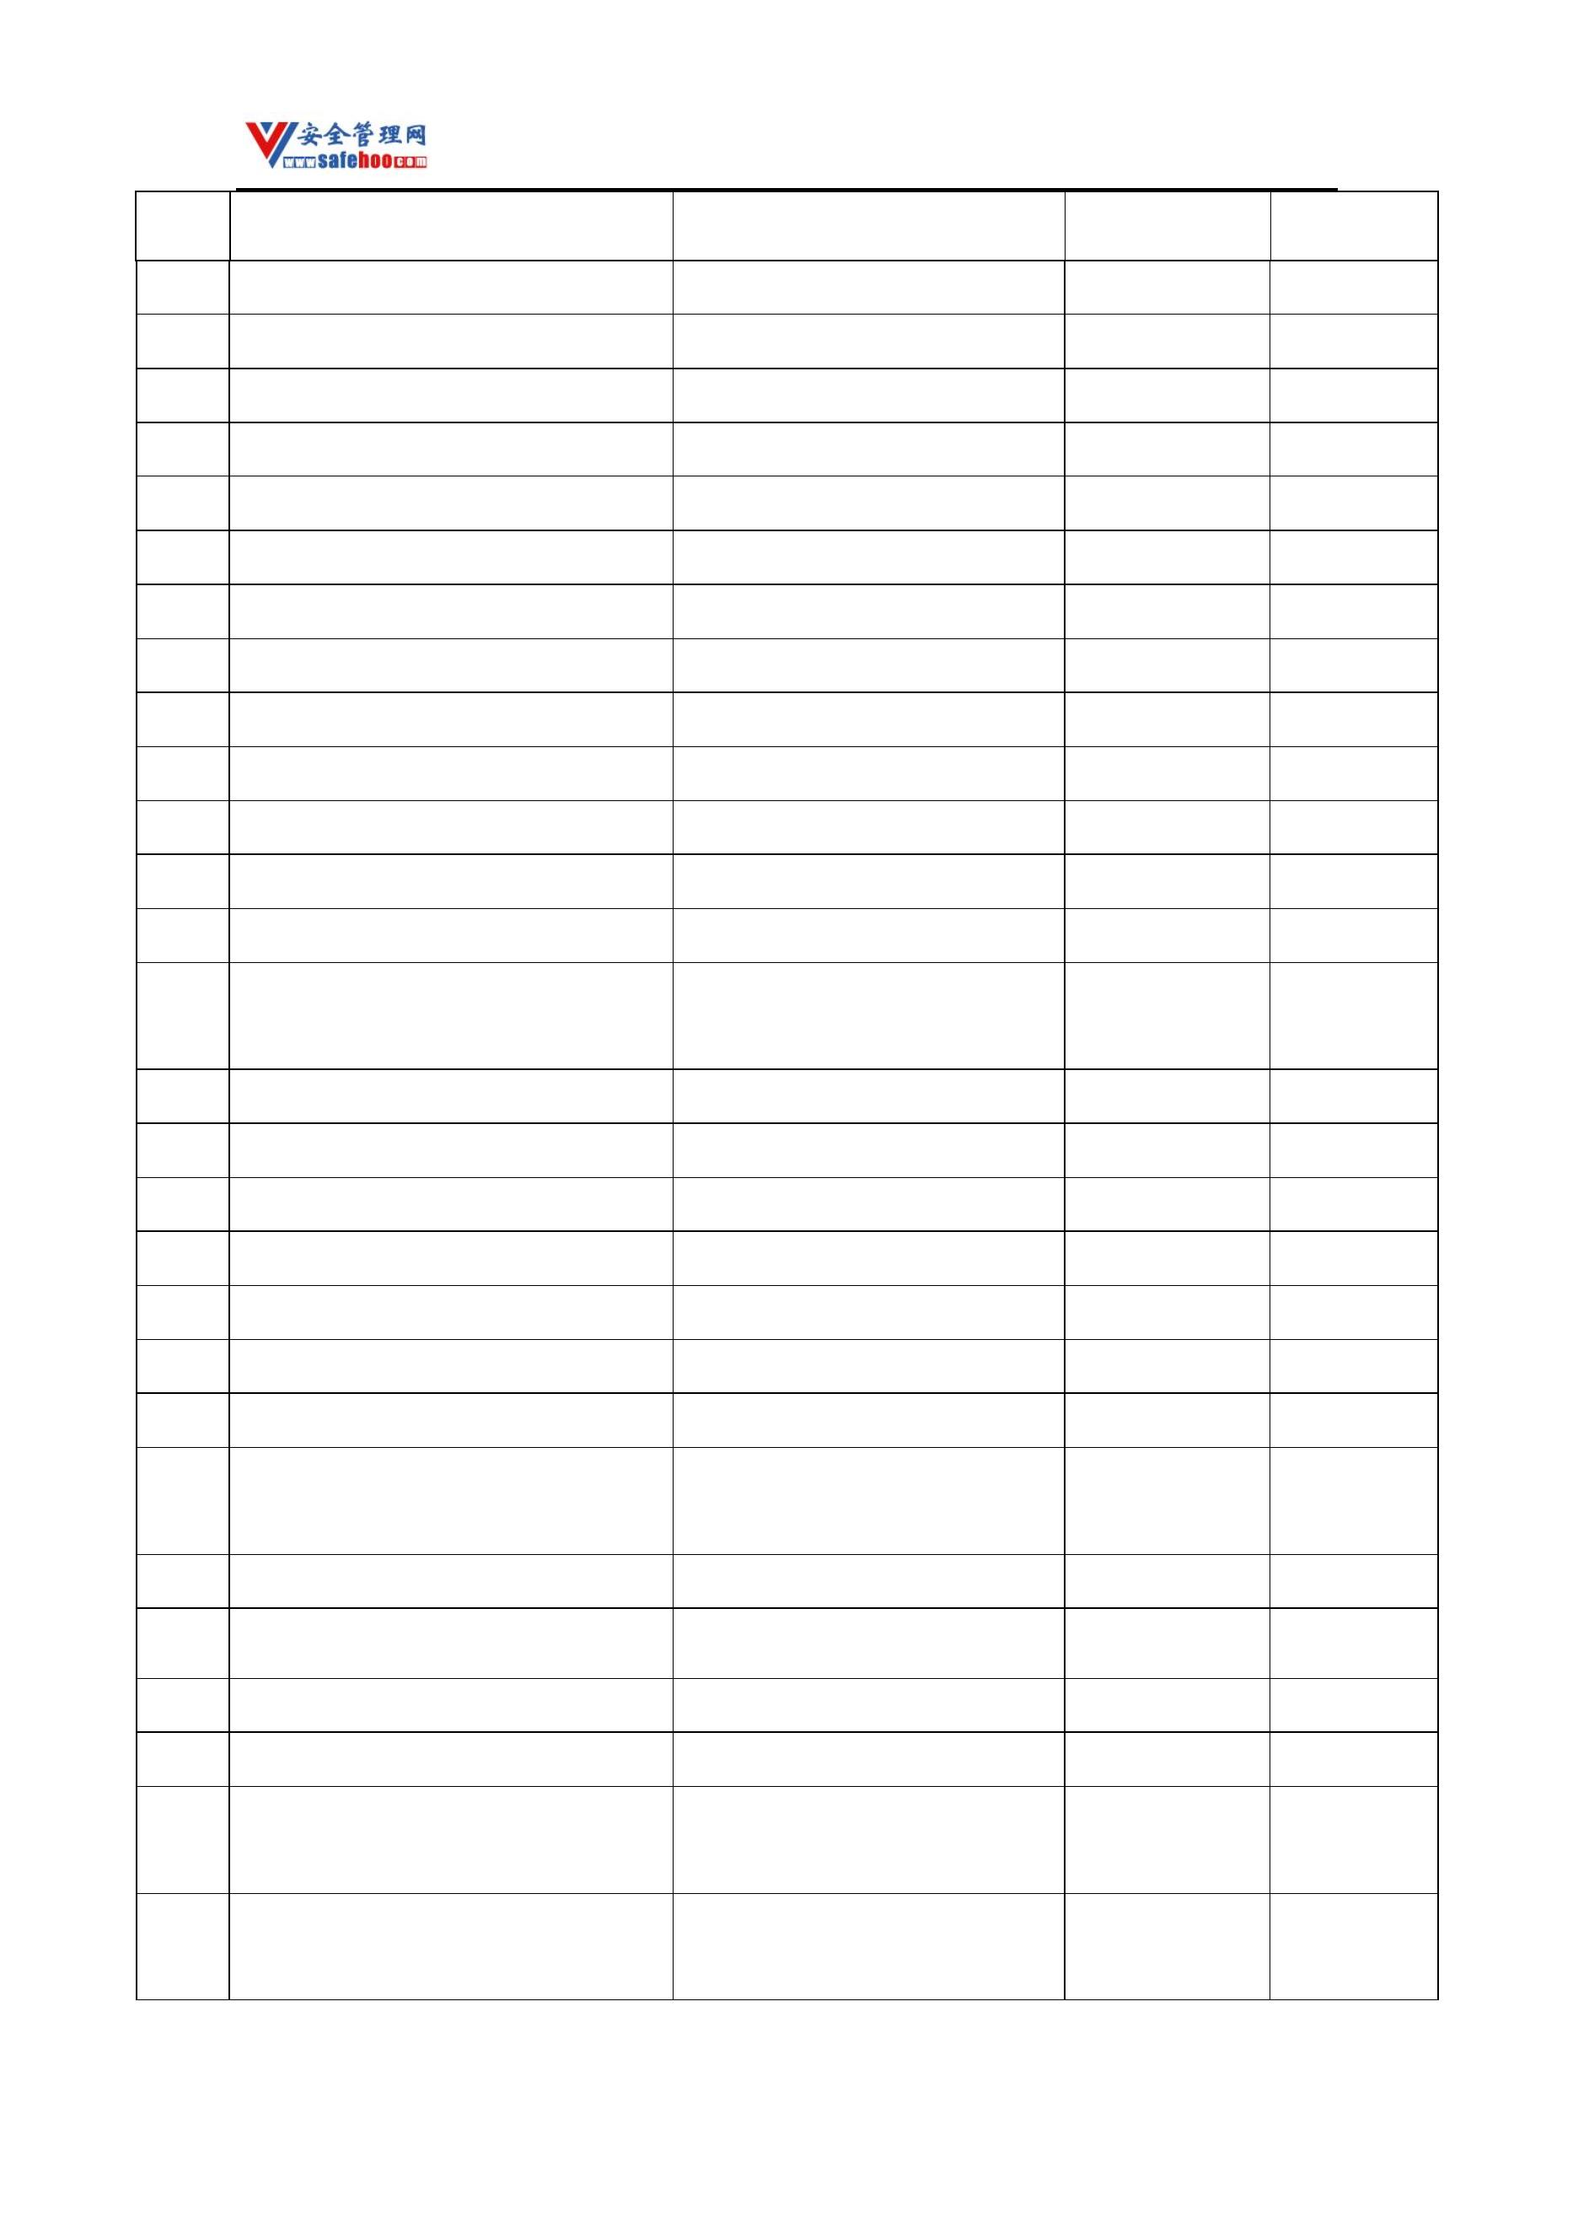

安全管理网——安全生产第一交流平台

序号

品名

别名

**CAS** 号

备注

于30％]

1580 木防己苦毒素

1581 木馏油

1582 钠

苦毒浆果(木防己属)

木焦油

124­87­8

8021­39­4

7440­23­5

8006­28­8

7440­01­9

91­20­3

金属钠

1583 钠石灰[含氢氧化钠＞4%]

1584 氖[压缩的或液化的]

1585 萘

碱石灰

粗萘；精萘；萘饼

α­萘胺；1­氨基萘

β­萘胺；2­氨基萘

萘酐

1586 1­萘胺

134­32­7

91­59­8

1587 2­萘胺

1588 1,8­萘二甲酸酐

81­84­5

双苯汞亚甲基二萘磺酸酯；汞加

芬；双萘磺酸苯汞

α­萘硫脲；安妥

1589 萘磺汞

14235­86­0

1590 1­萘基硫脲

86­88­4

86­53­3

1591 1­萘甲腈

萘甲腈；α­萘甲腈

1592 1­萘氧基二氯化膦

1593 镍催化剂[干燥的]

91270­74­5

2,2'­偶氮­二­(2,4­二甲基­4­甲氧基

1594

15545­97­8

戊腈)

1595 2,2'­偶氮­二­(2,4­二甲基戊腈)

1596 2,2'­偶氮二­(2­甲基丙酸乙脂)

1597 2,2'­偶氮­二­(2­甲基丁腈)

1598 1,1'­偶氮­二­(六氢苄腈)

1599 偶氮二甲酰胺

偶氮二异庚腈

4419­11­8

3879­07­0

13472­08­7

2094­98­6

123­77­3

1,1'­偶氮二(环己基甲腈)

发泡剂AC；二氮烯二甲酰胺

1600 2,2'­偶氮二异丁腈

发泡剂N；ADIN；2­甲基丙腈

78­67­1

1601 哌啶

六氢吡啶；氮己环

对二氮己环

110­89­4

110­85­0

1602 哌嗪

1603 α­蒎烯

1604 β­蒎烯

1605 硼氢化钾

1606 硼氢化锂

1607 硼氢化铝

1608 硼氢化钠

α­松油萜

80­56­8

127­91­3

氢硼化钾

氢硼化锂

氢硼化铝

氢硼化钠

13762­51­1

16949­15­8

16962­07­5

16940­66­2

更多安全生产资料下载，尽在安全管理网[ www.safehoo.com

]

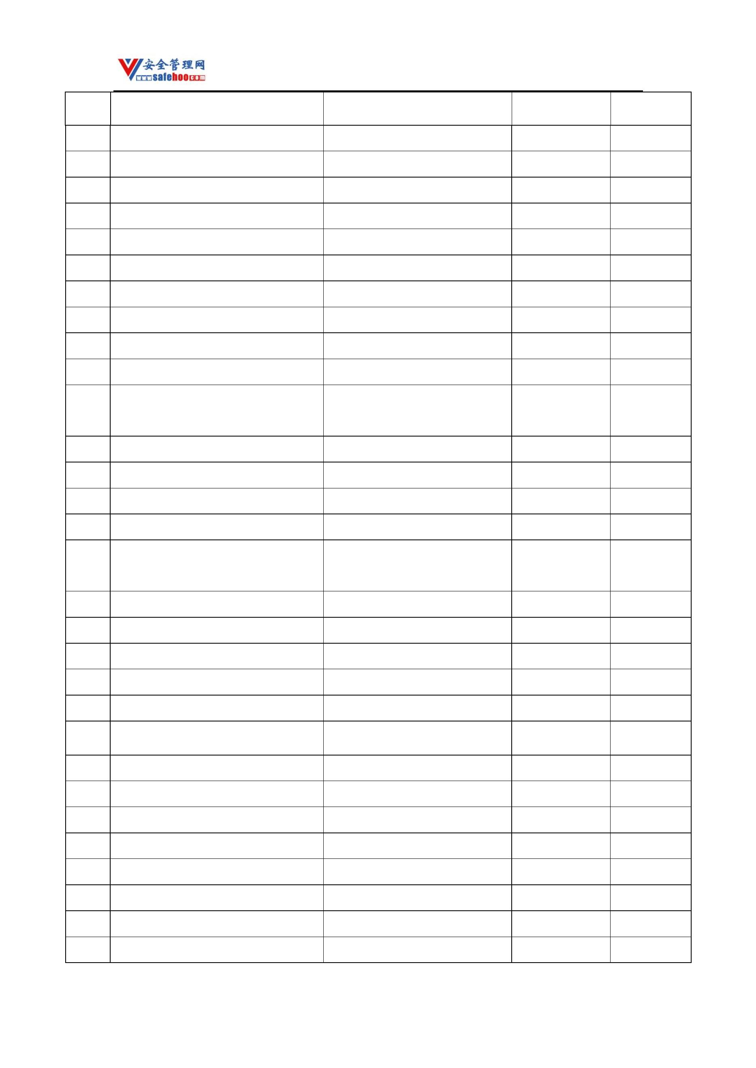

安全管理网——安全生产第一交流平台

序号

品名

别名

**CAS** 号

备注

1609 硼酸

10043­35­3

121­43­7

1610 硼酸三甲酯

1611 硼酸三乙酯

1612 硼酸三异丙酯

1613 铍粉

三甲氧基硼烷

三乙氧基硼烷

硼酸异丙酯

150­46­9

5419­55­6

7440­41­7

7803­55­6

13769­43­2

1614 偏钒酸铵

1615 偏钒酸钾

1616 偏高碘酸钾

1617 偏高碘酸钠

1618 偏硅酸钠

1619 偏砷酸

三氧硅酸二钠

6834­92­0

10102­53­1

15120­17­9

1620 偏砷酸钠

1621 漂白粉

1622 漂粉精[含有效氯＞39%]

1623 葡萄糖酸汞

高级晒粉

63937­14­4

375­22­4

1624 七氟丁酸

全氟丁酸

七硫化磷

1625 七硫化四磷

12037­82­0

68928­80­3

446255­22­7

207122­16­5

1626 七溴二苯醚

1627 2,2’,3,3’,4,5’,6’­七溴二苯醚

1628 2,2’,3,4,4’,5’,6­七溴二苯醚

1,4,5,6,7,8,8­ 七 氯 ­3a,4,7,7a­ 四 氢

1629

七氯

76­44­8

­4,7­亚甲基茚

汽油

1630 乙醇汽油

甲醇汽油

86290­81­5

1631 铅汞齐

1632 1­羟环丁­1­烯­3,4­二酮

半方形酸

31876­38­7

95718­78­8

3­羟基­1,1­二甲基丁基过氧新癸酸

[含量≤52%,含A 型稀释剂≥48%]

1633 3­羟基­1,1­二甲基丁基过氧新癸酸

[含量≤52%,在水中稳定弥散]

3­羟基­1,1­二甲基丁基过氧新癸酸

更多安全生产资料下载，尽在安全管理网[ www.safehoo.com

]

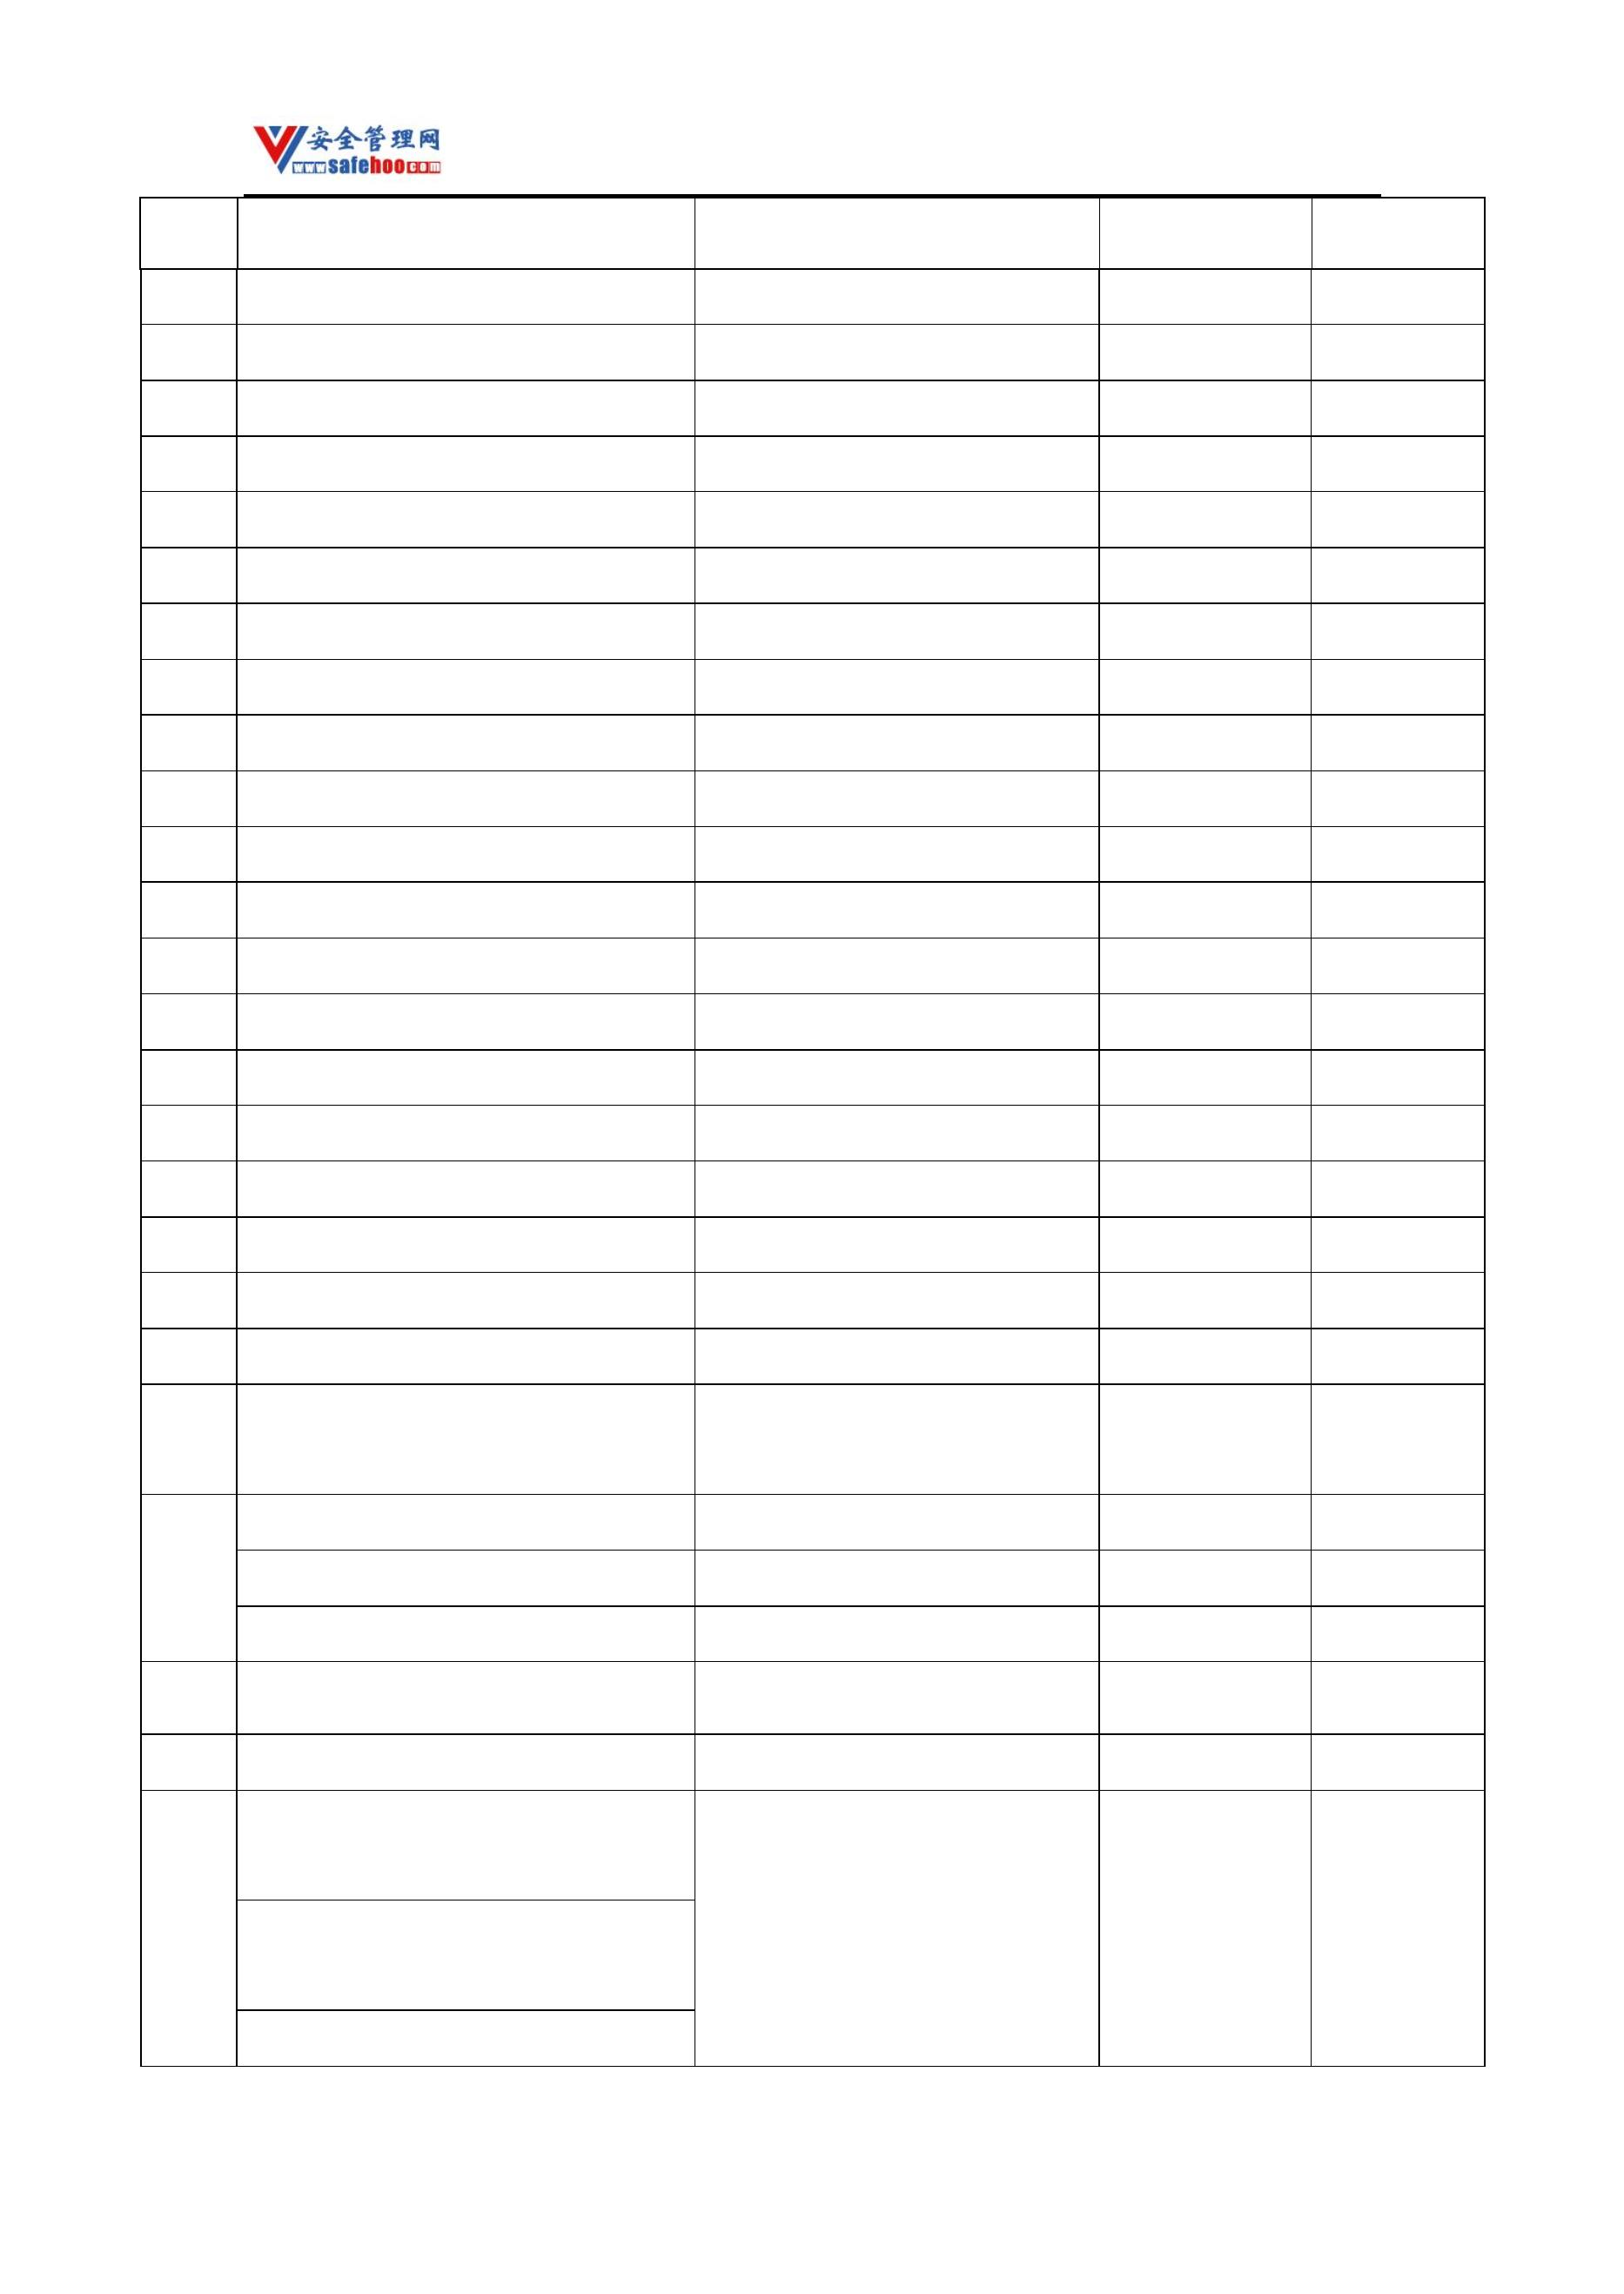

安全管理网——安全生产第一交流平台

序号

品名

别名

**CAS** 号

备注

[含量≤77%,含A 型稀释剂≥23%]

N­3­[1­羟基­2­(甲氨基)乙基]苯基甲

烷磺酰胺甲磺酸盐

1634

酰胺福林­甲烷磺酸盐

1421­68­7

1635 3­羟基­2­丁酮

1636 4­羟基­4­甲基­2­戊酮

1637 2­羟基丙腈

乙酰甲基甲醇

双丙酮醇

513­86­0

123­42­2

78­97­7

乳腈

剧毒

剧毒

剧毒

1638 2­羟基丙酸甲酯

1639 2­羟基丙酸乙酯

1640 3­羟基丁醛

乳酸甲酯

547­64­8

97­64­3

乳酸乙酯

3­丁醇醛；丁间醇醛

107­89­1

1184­57­2

107­16­4

110­77­0

1641 羟基甲基汞

1642 羟基乙腈

乙醇腈

1643 羟基乙硫醚

α­乙硫基乙醇

3­(2­羟基乙氧基)­4­吡咯烷基­1­苯

1644

重氮氯化锌盐

1645 2­羟基异丁酸乙酯

1646 羟间唑啉(盐酸盐)

2­羟基­2­甲基丙酸乙酯

80­55­7

2315­02­8

N­(2­羟乙基)­N­甲基全氟辛基磺酰

1647

24448­09­7

胺

1648 氢

氢气

1333­74­0

10034­85­2

7664­39­3

1649 氢碘酸

碘化氢溶液

氟化氢溶液

1650 氢氟酸

氢过氧化蒎烷[56%＜含量≤100%]

1651 氢过氧化蒎烷[含量≤56%,含A 型稀

释剂≥44%]

28324­52­9

1652 氢化钡

13477­09­3

7789­78­8

7704­99­6

7693­26­7

7580­67­8

7784­21­6

16853­85­3

13770­96­2

1653 氢化钙

1654 氢化锆

1655 氢化钾

1656 氢化锂

1657 氢化铝

1658 氢化铝锂

1659 氢化铝钠

四氢化铝锂

四氢化铝钠

更多安全生产资料下载，尽在安全管理网[ www.safehoo.com

]

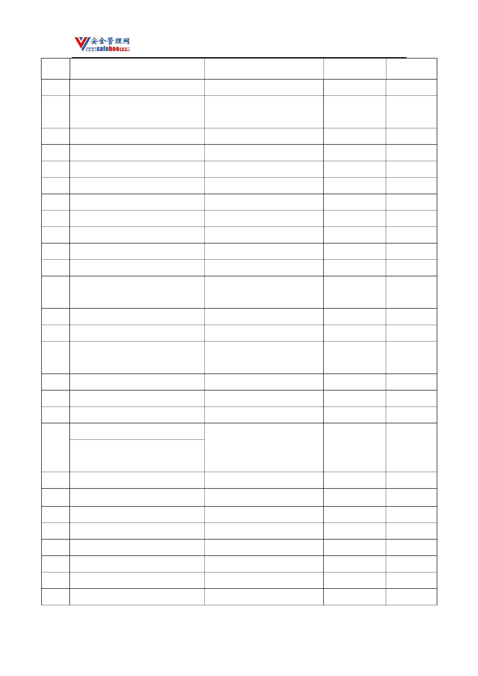

安全管理网——安全生产第一交流平台

序号

品名

别名

**CAS** 号

备注

1660 氢化镁

1661 氢化钠

1662 氢化钛

二氢化镁

7693­27­8

7646­69­7

7704­98­5

1663 氢气和甲烷混合物

氢氰酸[含量≤20%]

1664

74­90­8

氢氰酸蒸熏剂

1665 氢溴酸

溴化氢溶液

苛性钾

10035­10­6

17194­00­2

1666 氢氧化钡

氢氧化钾

1667

1310­58­3

1310­65­2

氢氧化钾溶液[含量≥30%]

氢氧化锂

1668

1669

氢氧化锂溶液

氢氧化钠

苛性钠；烧碱

1310­73­2

13327­32­7

1310­82­3

氢氧化钠溶液[含量≥30%]

1670 氢氧化铍

氢氧化铷

1671

氢氧化铷溶液

氢氧化铯

1672

21351­79­1

17026­06­1

氢氧化铯溶液

1673 氢氧化铊

1674 柴油[闭杯闪点≤60℃]

1675 氰

氰气

460­19­5

156­62­7

502­39­6

542­62­1

1676 氰氨化钙[含碳化钙＞0.1%]

1677 氰胍甲汞

石灰氮

氰甲汞胍

剧毒

剧毒

1678 氰化钡

1679 氰化碘

碘化氰

506­78­5

1680 氰化钙

592­01­8

542­83­6

592­04­1

591­89­9

542­84­7

14965­99­2

1681 氰化镉

1682 氰化汞

氰化高汞；二氰化汞

汞氰化钾；氰化钾汞

1683 氰化汞钾

1684 氰化钴(Ⅱ)

1685 氰化钴(Ⅲ)

更多安全生产资料下载，尽在安全管理网[ www.safehoo.com

]

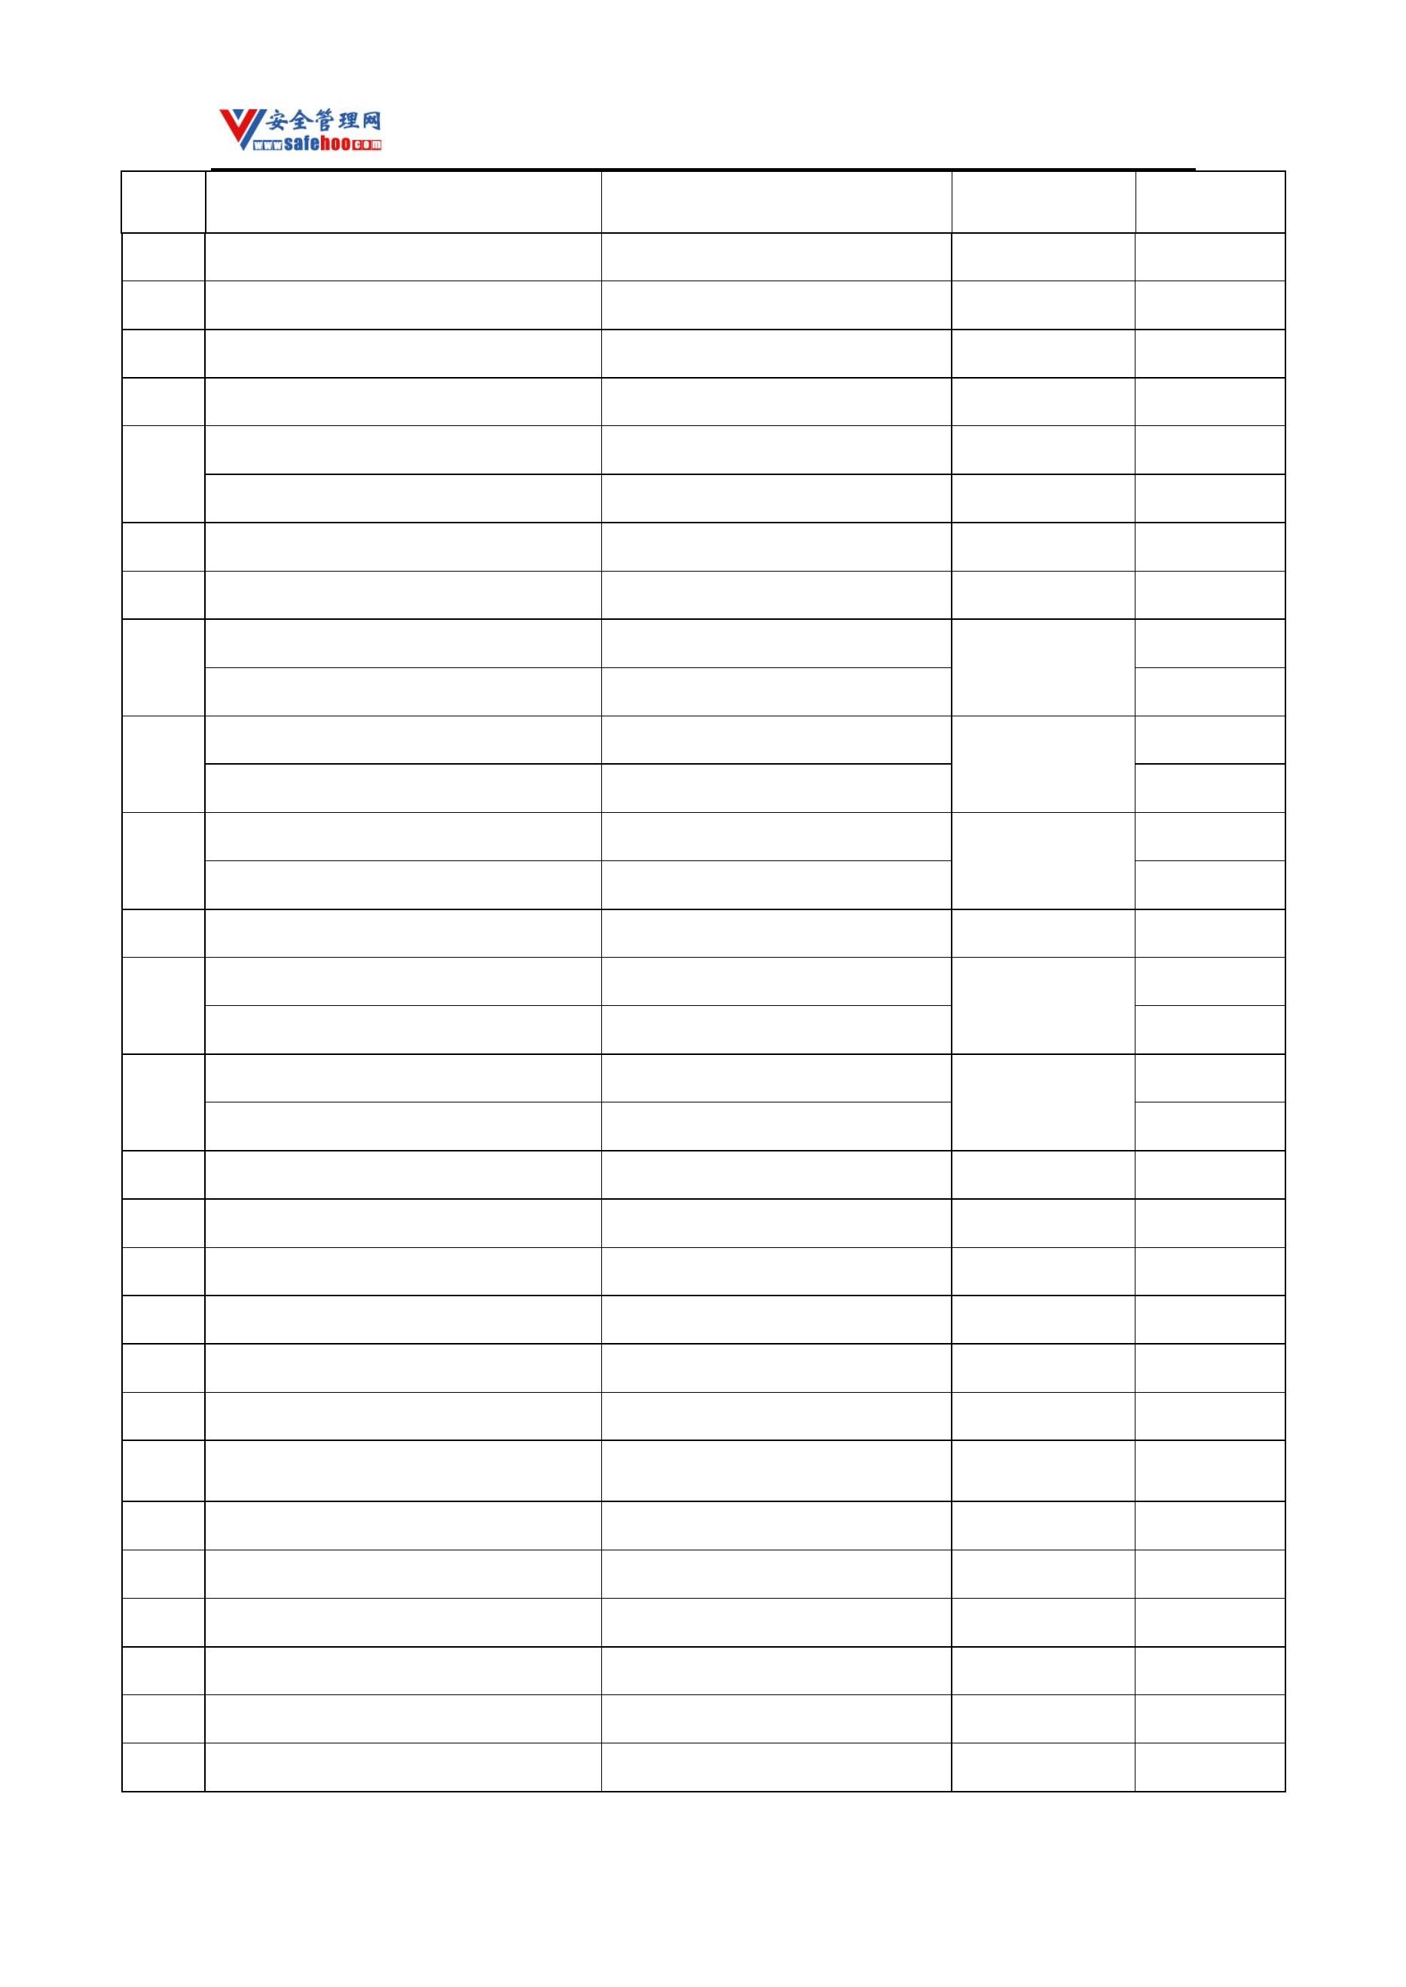

安全管理网——安全生产第一交流平台

序号

品名

别名

**CAS** 号

备注

1686 氰化钾

山奈钾

山奈

151­50­8

506­65­0

143­33­9

剧毒

1687 氰化金

1688 氰化钠

剧毒

1689 氰化钠铜锌

1690 氰化镍

氰化亚镍

氰化钾镍

557­19­7

14220­17­8

592­05­2

74­90­8

1691 氰化镍钾

1692 氰化铅

1693 氰化氢

无水氢氰酸

氰化高铜

溴化氰

剧毒

1694 氰化铈

1695 氰化铜

14763­77­0

557­21­1

1696 氰化锌

1697 氰化溴

506­68­3

1698 氰化金钾

1699 氰化亚金钾

1700 氰化亚铜

1701 氰化亚铜三钾

14263­59­3

13967­50­5

544­92­3

氰化亚铜钾

13682­73­0

氰化亚铜三钠

紫铜盐；紫铜矾；氰化铜钠

1702

14264­31­4

氰化亚铜三钠溶液

1703 氰化银

506­64­9

506­61­6

1704 氰化银钾

银氰化钾

剧毒

(RS)­α­ 氰 基 ­3­ 苯 氧 基 苄 基

1705 (SR)­3­(2,2­二氯乙烯基)­2,2­二甲基 氯氰菊酯

52315­07­8

环丙烷羧酸酯

1706 4­氰基苯甲酸

1707 氰基乙酸

对氰基苯甲酸

619­65­8

372­09­8

105­56­6

108­77­0

氰基醋酸

1708 氰基乙酸乙酯

1709 氰尿酰氯

氰基醋酸乙酯；乙基氰基乙酸酯

三聚氰酰氯；三聚氯化氰

1710 氰熔体

1711 2­巯基丙酸

1712 5­巯基四唑并­1­乙酸

1713 2­巯基乙醇

1714 巯基乙酸

硫代乳酸

79­42­5

硫代乙二醇；2­羟基­1­乙硫醇

60­24­2

68­11­1

氢硫基乙酸；硫代乙醇酸

更多安全生产资料下载，尽在安全管理网[ www.safehoo.com

]

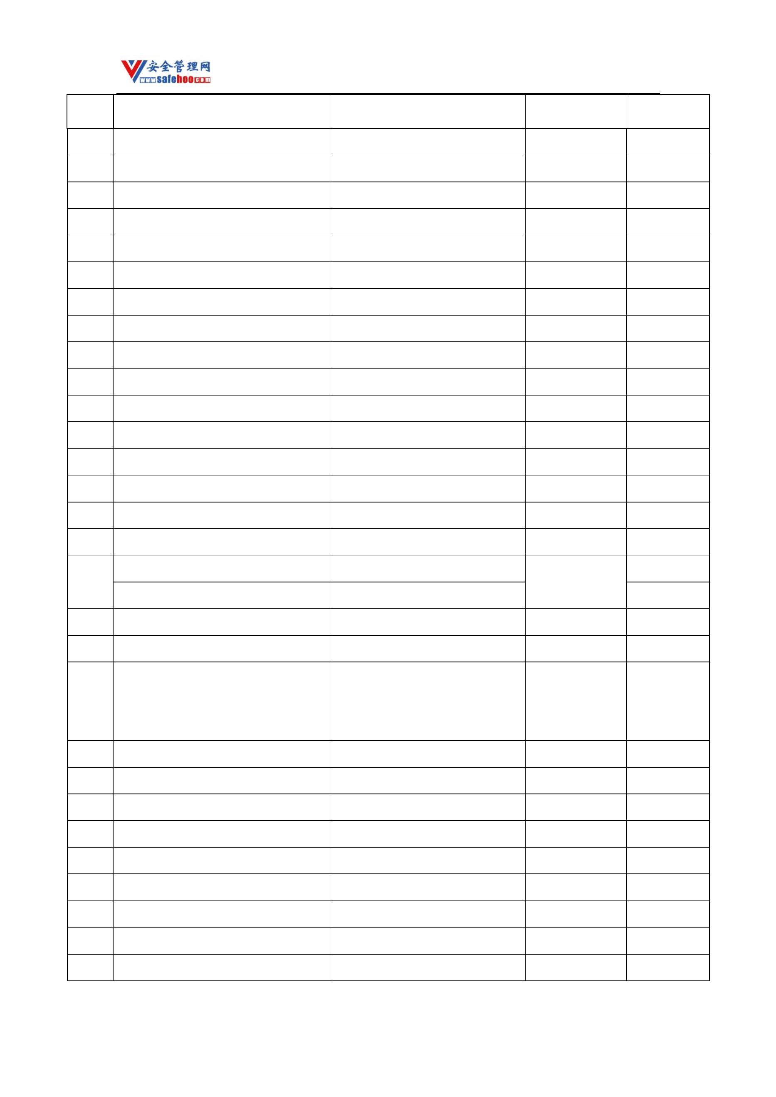

安全管理网——安全生产第一交流平台

序号

品名

别名

**CAS** 号

备注

1715 全氟辛基磺酸

1763­23­1

29081­56­9

251099­16­8

70225­14­8

2795­39­3

29457­72­5

56773­42­3

307­35­7

1716 全氟辛基磺酸铵

1717 全氟辛基磺酸二癸二甲基铵

1718 全氟辛基磺酸二乙醇铵

1719 全氟辛基磺酸钾

1720 全氟辛基磺酸锂

1721 全氟辛基磺酸四乙基铵

1722 全氟辛基磺酰氟

三氯硫氯甲烷；过氯甲硫醇；四

1723 全氯甲硫醇

594­42­3

剧毒

氯硫代碳酰

灭蚁灵

1724 全氯五环癸烷

1725 壬基酚

2385­85­5

25154­52­3

9016­45­9

5283­67­0

壬基苯酚

1726 壬基酚聚氧乙烯醚

1727 壬基三氯硅烷

1728 壬烷及其异构体

1729 1­壬烯

124­11­8

2216­38­8

20063­92­7

2198­23­4

1730 2­壬烯

1731 3­壬烯

1732 4­壬烯

1733 溶剂苯

1734 溶剂油[闭杯闪点≤60℃]

1735 乳酸苯汞三乙醇铵

1736 乳酸锑

23319­66­6

58164­88­8

8016­36­2

110­02­1

545­55­1

126­72­7

57­39­6

剧毒

1737 乳香油

1738 噻吩

硫杂茂；硫代呋喃

三吖啶基氧化膦

1739 三­(1­吖丙啶基)氧化膦

1740 三(2,3­二溴丙磷酸脂)磷酸盐

1741 三(2­甲基氮丙啶)氧化磷

1742 三(环己基)­1,2,4­三唑­1­基)锡

1743 三苯基磷

三(2­甲基氮杂环丙烯)氧化膦

三唑锡

41083­11­8

603­35­0

76­86­8

1744 三苯基氯硅烷

1745 三苯基氢氧化锡

三苯基羟基锡

76­87­9

更多安全生产资料下载，尽在安全管理网[ www.safehoo.com

]

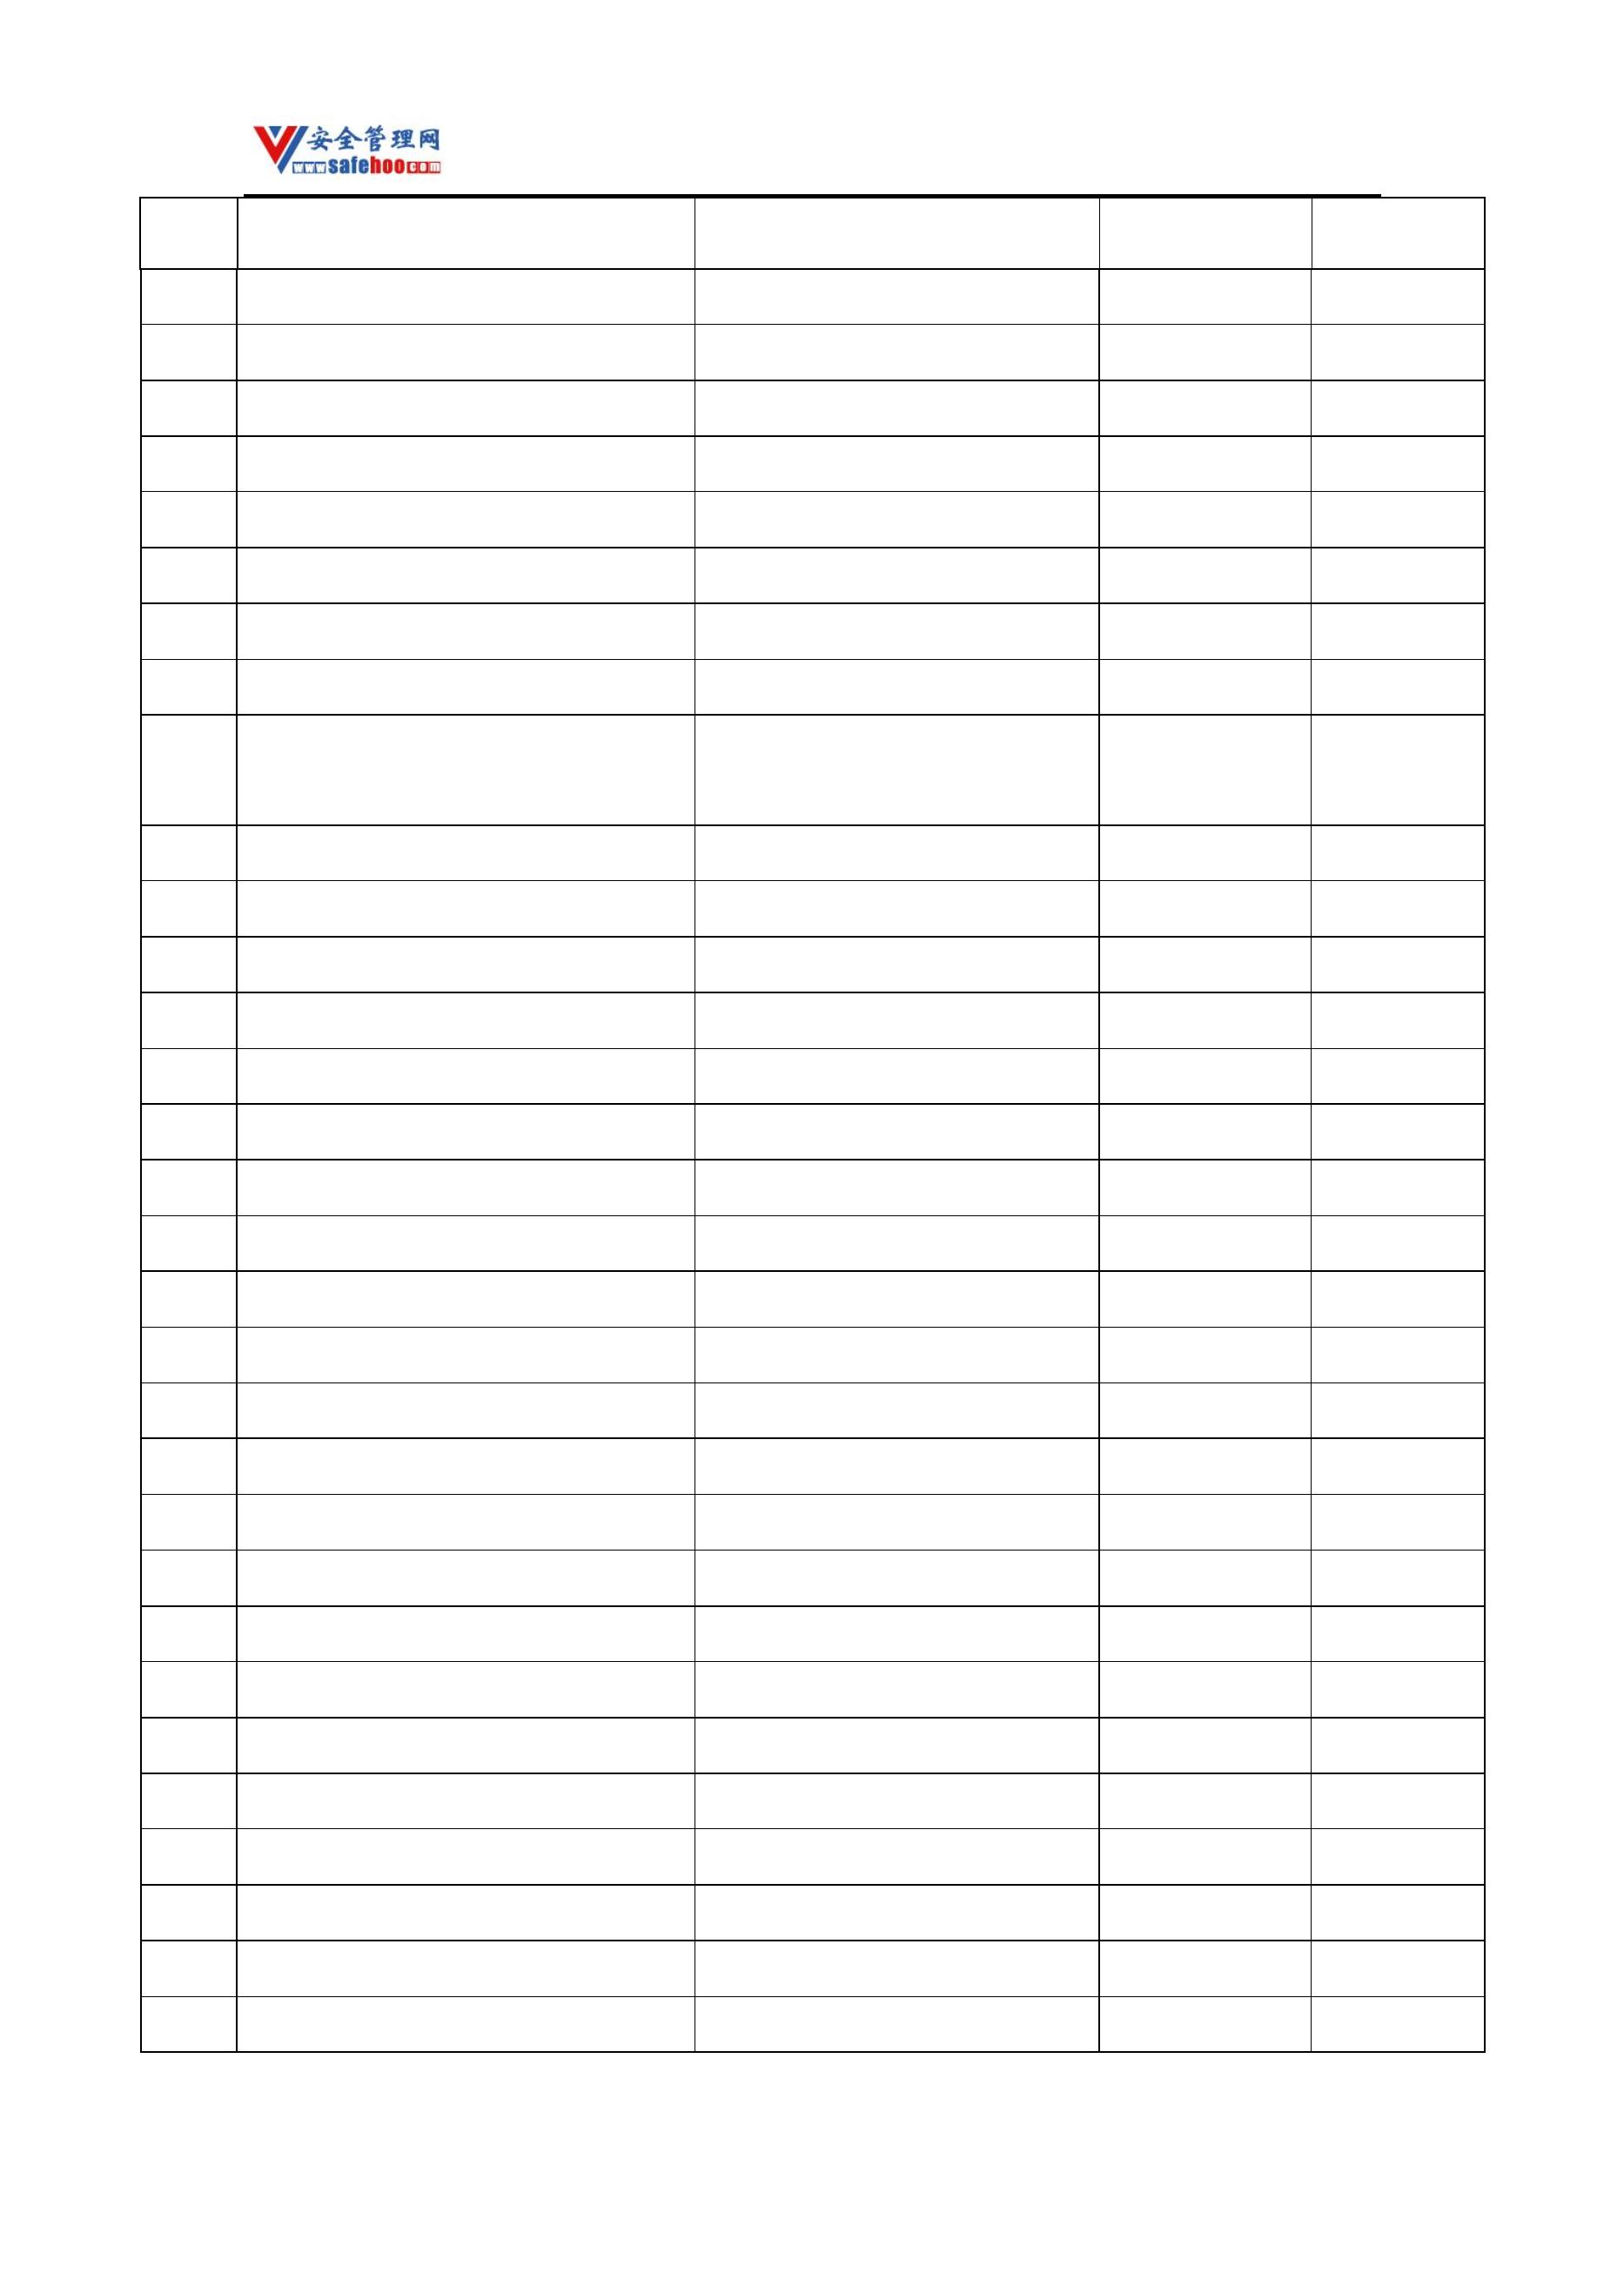

安全管理网——安全生产第一交流平台

序号

品名

别名

**CAS** 号

备注

1746 三苯基乙酸锡

1747 三丙基铝

900­95­8

102­67­0

2279­76­7

7784­45­4

13453­37­7

64013­16­7

75­47­8

1748 三丙基氯化锡

1749 三碘化砷

氯丙锡；三丙锡氯

碘化亚砷

1750 三碘化铊

1751 三碘化锑

1752 三碘甲烷

碘仿

1753 三碘乙酸

三碘醋酸

594­68­3

1983­10­4

1116­70­7

1461­22­9

122­56­5

688­73­3

78­48­8

1754 三丁基氟化锡

1755 三丁基铝

1756 三丁基氯化锡

1757 三丁基硼

1758 三丁基氢化锡

1759 S,S,S­三丁基三硫代磷酸酯

1760 三丁基锡苯甲酸

1761 三丁基锡环烷酸

1762 三丁基锡亚油酸

1763 三丁基氧化锡

1764 三丁锡甲基丙烯酸

1765 三氟丙酮

三硫代磷酸三丁酯；脱叶磷

4342­36­3

85409­17­2

24124­25­2

56­35­9

2155­70­6

421­50­1

7787­61­3

7783­54­2

7783­55­3

7790­91­2

7637­07­2

1766 三氟化铋

1767 三氟化氮

1768 三氟化磷

1769 三氟化氯

1770 三氟化硼

氟化硼

1771 三氟化硼丙酸络合物

1772 三氟化硼甲醚络合物

1773 三氟化硼乙胺

1774 三氟化硼乙醚络合物

1775 三氟化硼乙酸酐

1776 三氟化硼乙酸络合物

1777 三氟化砷

353­42­4

75­23­0

109­63­7

591­00­4

7578­36­1

7784­35­2

三氟化硼醋酸酐

乙酸三氟化硼

氟化亚砷

更多安全生产资料下载，尽在安全管理网[ www.safehoo.com

]

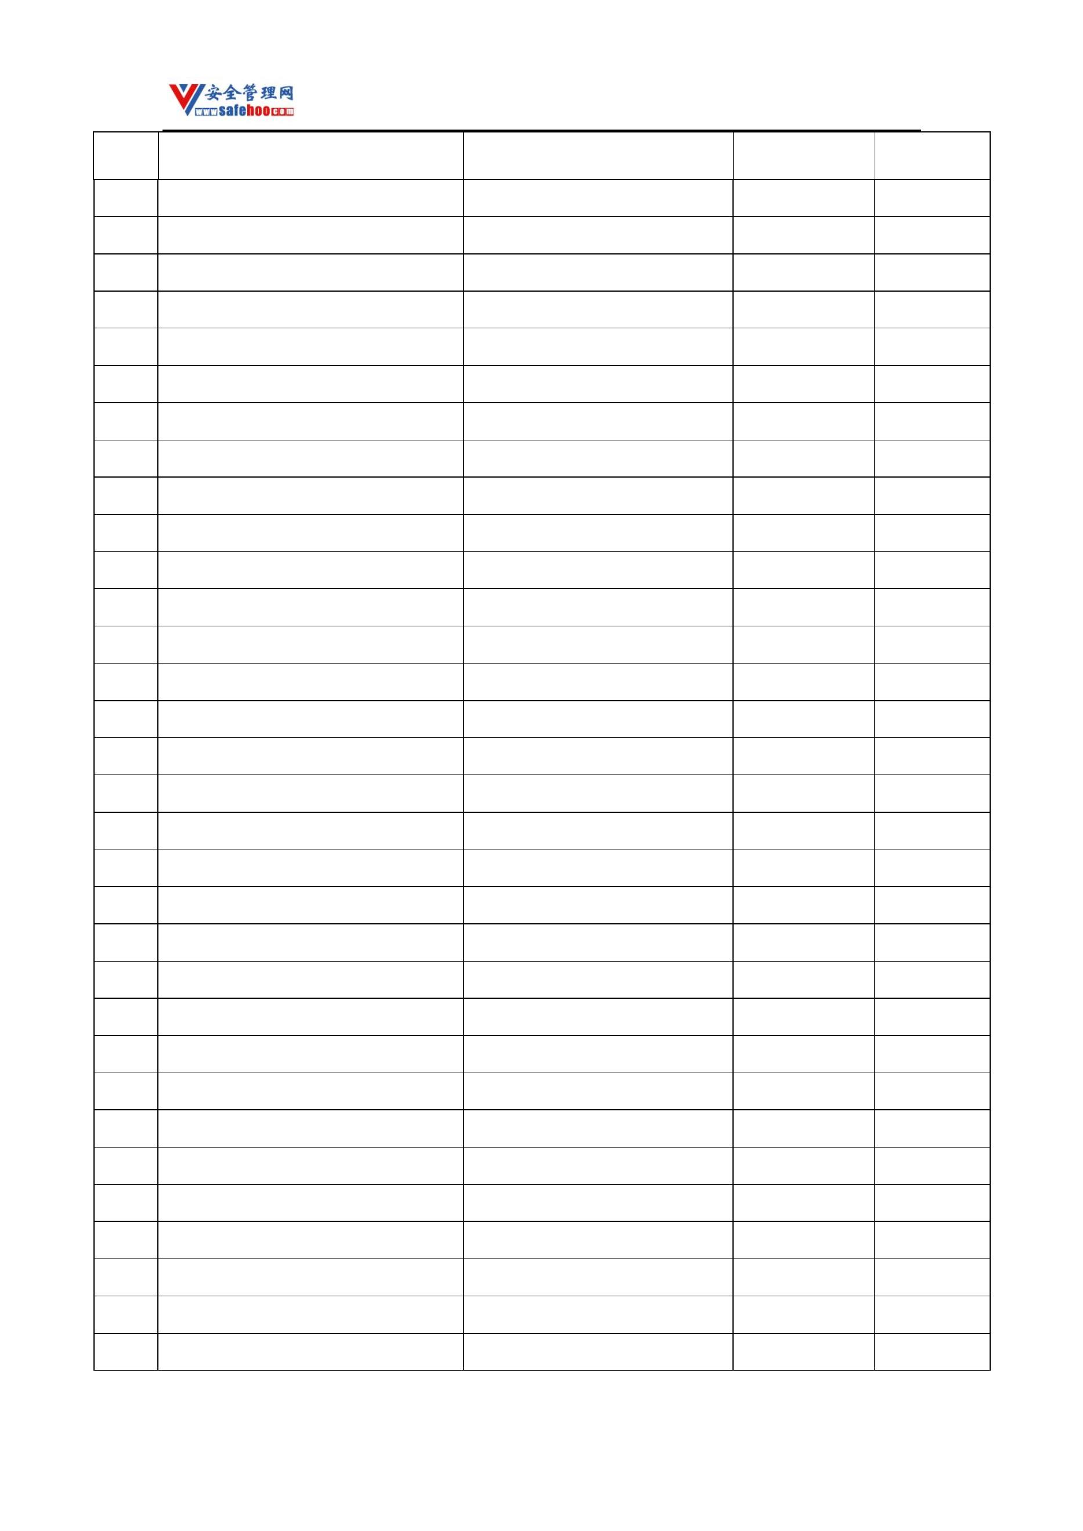

安全管理网——安全生产第一交流平台

序号

品名

别名

**CAS** 号

备注

1778 三氟化锑

1779 三氟化溴

1780 三氟甲苯

氟化亚锑

7783­56­4

7787­71­5

98­08­8

(RS)­2­[4­(5­三氟甲基­2­吡啶氧基)

苯氧基]丙酸丁酯

1781

吡氟禾草灵丁酯

69806­50­4

88­17­5

1782 2­三氟甲基苯胺

1783 3­三氟甲基苯胺

2­氨基三氟甲苯

3­氨基三氟甲苯；间三氟甲基苯

胺

98­16­8

1784 三氟甲烷

R23；氟仿

75­46­7

1785 三氟氯化甲苯

1786 三氟氯乙烯[稳定的]

1787 三氟溴乙烯

1788 2,2,2­三氟乙醇

1789 三氟乙酸

三氟甲基氯苯

R1113；氯三氟乙烯

溴三氟乙烯

79­38­9

598­73­2

75­89­8

三氟醋酸

76­05­1

1790 三氟乙酸酐

1791 三氟乙酸铬

1792 三氟乙酸乙酯

1793 1,1,1­三氟乙烷

1794 三氟乙酰氯

1795 三环己基氢氧化锡

三氟醋酸酐

三氟醋酸铬

三氟醋酸乙酯

R143

407­25­0

16712­29­1

383­63­1

420­46­2

354­32­5

13121­70­5

氯化三氟乙酰

三环锡

三甲胺[无水]

1796

75­50­3

三甲胺溶液

1797 2,4,4­三甲基­1­戊烯

1798 2,4,4­三甲基­2­戊烯

1799 1,2,3­三甲基苯

1800 1,2,4­三甲基苯

1801 1,3,5­三甲基苯

1802 2,2,3­三甲基丁烷

1803 三甲基环己胺

107­39­1

107­40­4

连三甲基苯

假枯烯

526­73­8

95­63­6

均三甲苯

108­67­8

464­06­2

15901­42­5

25620­58­0；

25513­64­8

1804 3,3,5­三甲基己撑二胺

1805 三甲基己基二异氰酸酯

3,3,5­三甲基六亚甲基二胺

二异氰酸三甲基六亚甲基酯

更多安全生产资料下载，尽在安全管理网[ www.safehoo.com

]

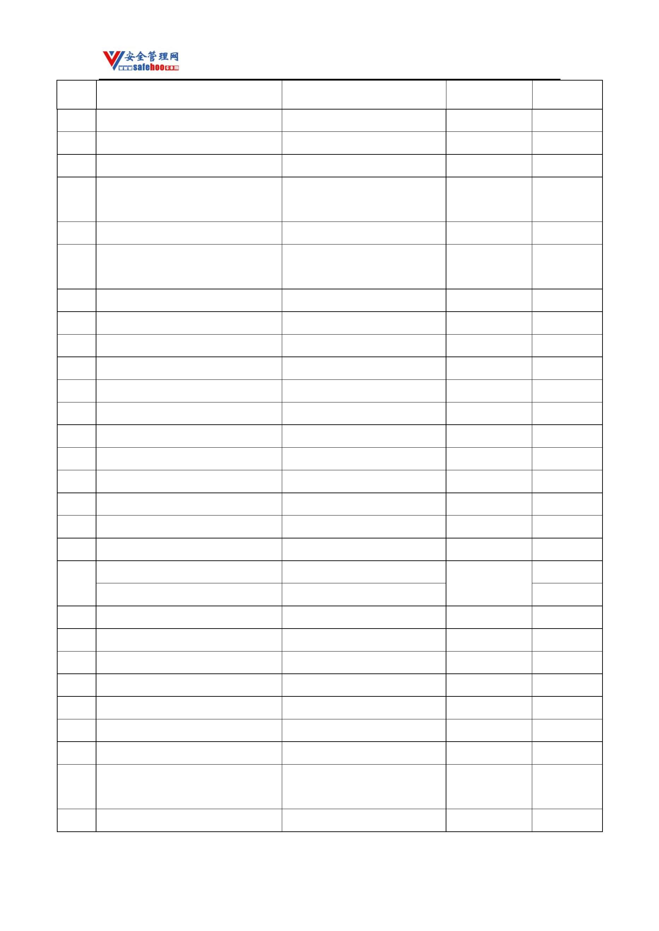

安全管理网——安全生产第一交流平台

序号

品名

别名

**CAS** 号

备注

1806 2,2,4­三甲基己烷

1807 2,2,5­三甲基己烷

1808 三甲基铝

16747­26­5

3522­94­9

75­24­1

1809 三甲基氯硅烷

1810 三甲基硼

氯化三甲基硅烷

甲基硼

75­77­4

593­90­8

2,4,4­三甲基戊基­2­过氧化苯氧基 2,4,4­三甲基戊基­2­过氧化苯氧

1811

59382­51­3

乙酸酯[在溶液中,含量≤37%]

基醋酸酯

1812 2,2,3­三甲基戊烷

1813 2,2,4­三甲基戊烷

1814 2,3,4­三甲基戊烷

1815 三甲基乙酰氯

1816 三甲基乙氧基硅烷

1817 三聚丙烯

564­02­3

540­84­1

565­75­3

三甲基氯乙酰；新戊酰氯

乙氧基三甲基硅烷

三丙烯

3282­30­2

1825­62­3

13987­01­4

三氧杂环己烷；三聚蚁醛；对称

三噁烷

1818 三聚甲醛

110­88­3

1819 三聚氰酸三烯丙酯

1820 三聚乙醛

101­37­1

123­63­7

7756­94­7

12165­69­4

1345­04­6

1314­85­8

76­13­1

仲乙醛；三聚醋醛

三异丁烯

1821 三聚异丁烯

1822 三硫化二磷

三硫化磷

1823 三硫化二锑

硫化亚锑

1824 三硫化四磷

1825 1,1,2­三氯­1,2,2­三氟乙烷

1826 2,3,4­三氯­1­丁烯

1827 1,1,1­三氯­2,2­双(4­氯苯基)乙烷

1828 2,4,5­三氯苯胺

1829 2,4,6­三氯苯胺

1830 2,4,5­三氯苯酚

1831 2,4,6­三氯苯酚

1832 2­(2,4,5­三氯苯氧基)丙酸

1833 2,4,5­三氯苯氧乙酸

1834 1,2,3­三氯丙烷

1835 1,2,3­三氯代苯

R113；1,2,2­三氯三氟乙烷

三氯丁烯

2431­50­7

50­29­3

滴滴涕

1­氨基­2,4,5­三氯苯

1­氨基­2,4,6­三氯苯

2,4,5­三氯酚

636­30­6

634­93­5

95­95­4

2,4,6­三氯酚

88­06­2

2,4,5­涕丙酸

93­72­1

2,4,5­涕

93­76­5

96­18­4

1,2,3­三氯苯

87­61­6

更多安全生产资料下载，尽在安全管理网[ www.safehoo.com

]

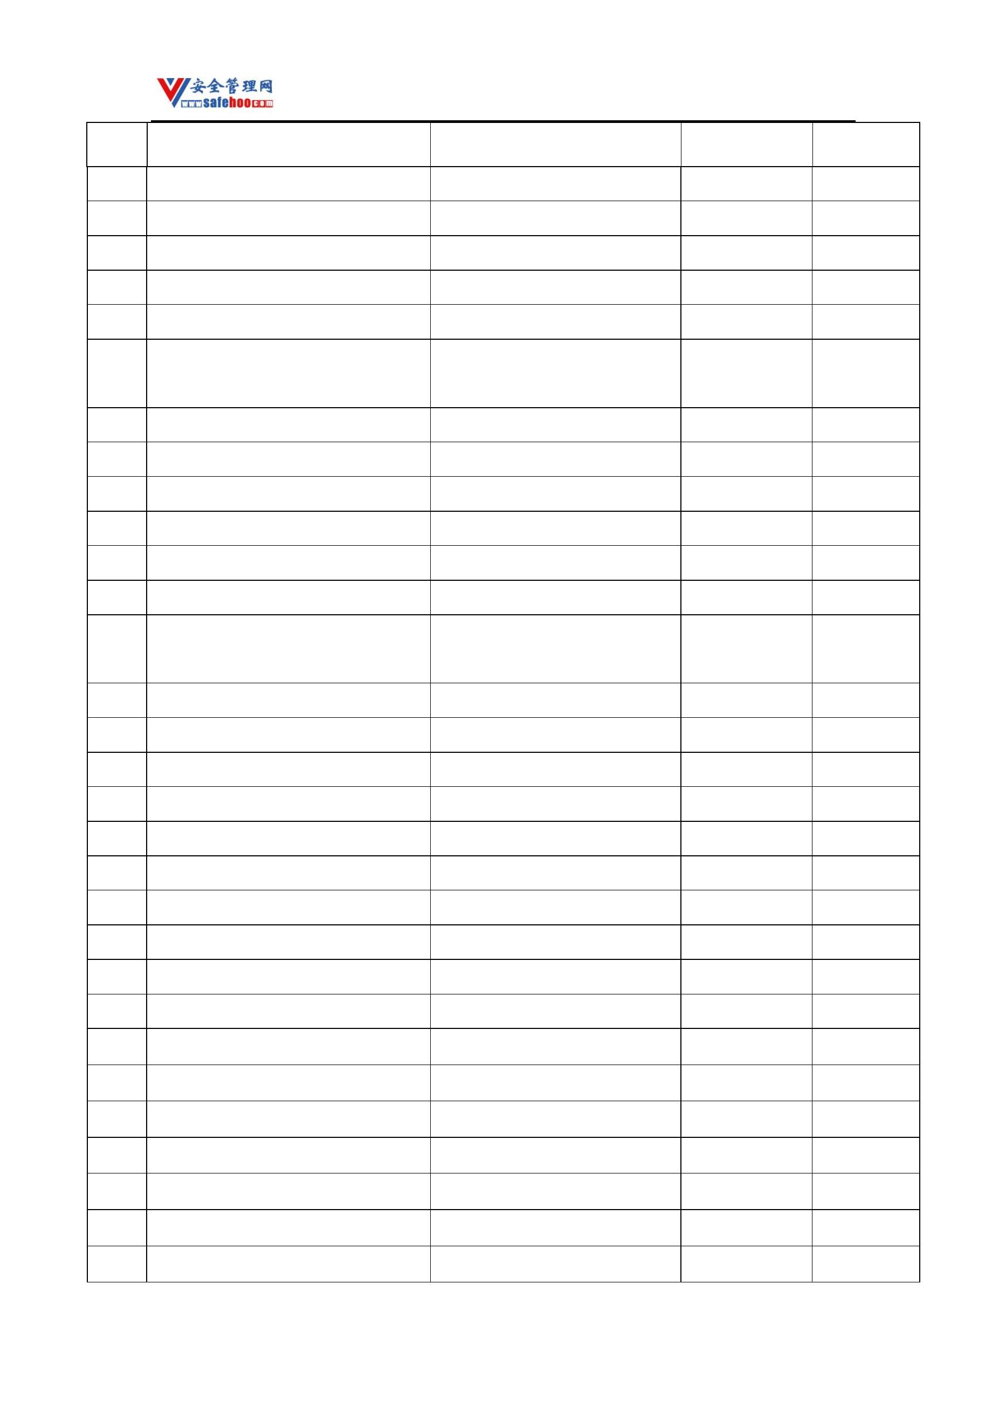

安全管理网——安全生产第一交流平台

序号

品名

别名

**CAS** 号

备注

1836 1,2,4­三氯代苯

1837 1,3,5­三氯代苯

1838 三氯硅烷

1,2,4­三氯苯

1,3,5­三氯苯

120­82­1

108­70­3

硅仿；硅氯仿；三氯氢硅

10025­78­2

865­44­1

1839 三氯化碘

1840 三氯化钒

7718­98­1

7719­12­2

1841 三氯化磷

氯化磷,氯化亚磷

氯化铝

三氯化铝[无水]

1842

7446­70­0

三氯化铝溶液

氯化铝溶液

1843 三氯化钼

1844 三氯化硼

13478­18­7

10294­34­5

12542­85­7

12075­68­2

7784­34­1

1845 三氯化三甲基二铝

1846 三氯化三乙基二铝

1847 三氯化砷

三氯化三甲基铝

三氯三乙基络铝

氯化亚砷

三氯化钛

氯化亚钛

7705­07­9

1848 三氯化钛溶液

三氯化钛混合物

氯化亚钛溶液

1849 三氯化锑

10025­91­9

7705­08­0

三氯化铁

1850

氯化铁

三氯化铁溶液

氯化铁溶液

三氯化苄；苯基三氯甲烷；α,α,α­

1851 三氯甲苯

98­07­7

三氯甲苯

氯仿

1852 三氯甲烷

67­66­3

79­52­7

76­06­2

1853 三氯三氟丙酮

1,1,3­三氯­1,3,3­三氟丙酮

1854 三氯硝基甲烷

氯化苦；硝基三氯甲烷

剧毒

1855 1­三氯锌酸­4­二甲氨基重氮苯

1,2­O­[(1R)­2,2,2­三氯亚乙基]­α­D­

1856

α­氯醛糖

15879­93­3

7727­18­6

10025­87­3

呋喃葡糖

1857 三氯氧化钒

1858 三氯氧磷

三氯化氧钒

氧氯化磷；氯化磷酰；磷酰氯；

三氯化磷酰；磷酰三氯

R11

1859 三氯一氟甲烷

1860 三氯乙腈

75­69­4

氰化三氯甲烷

545­06­2

更多安全生产资料下载，尽在安全管理网[ www.safehoo.com

]

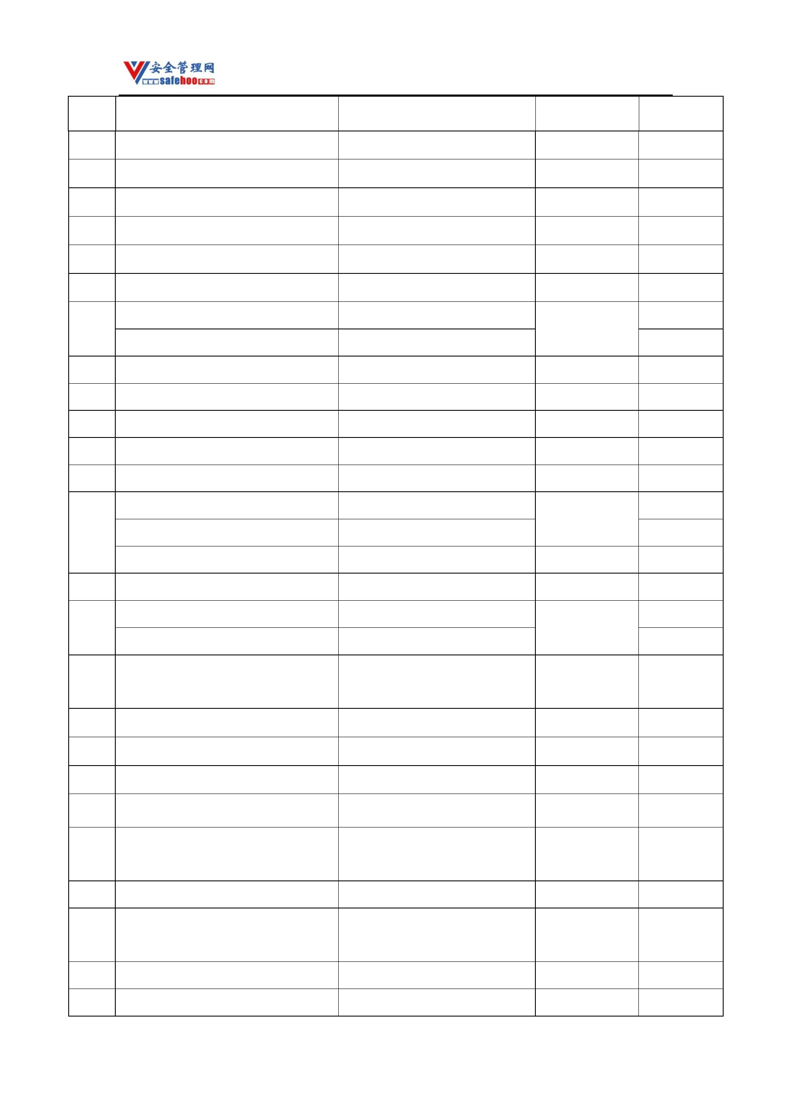

安全管理网——安全生产第一交流平台

序号

品名

别名

**CAS** 号

备注

1861 三氯乙醛[稳定的]

1862 三氯乙酸

氯醛；氯油

三氯醋酸

75­87­6

76­03­9

598­99­2

71­55­6

79­00­5

79­01­6

76­02­8

87­90­1

102­70­5

99­35­4

489­98­5

88­89­1

1863 三氯乙酸甲酯

1864 1,1,1­三氯乙烷

1865 1,1,2­三氯乙烷

1866 三氯乙烯

三氯醋酸甲酯

甲基氯仿

1867 三氯乙酰氯

1868 三氯异氰脲酸

1869 三烯丙基胺

三烯丙胺；三(2­丙烯基)胺

均三硝基苯

1870 1,3,5­三硝基苯

1871 2,4,6­三硝基苯胺

1872 2,4,6­三硝基苯酚

苦基胺

苦味酸

2,4,6­三硝基苯酚铵[干的或含水＜

1873 10%]

2,4,6­三硝基苯酚铵[含水≥10%]

苦味酸铵

131­74­8

1874 2,4,6­三硝基苯酚钠

1875 2,4,6­三硝基苯酚银[含水≥30%]

1876 三硝基苯磺酸

苦味酸钠

苦味酸银

3324­58­1

146­84­9

2508­19­2

5400­70­4

28653­16­9

129­66­8

479­45­8

4732­14­3

632­92­8

118­96­7

1877 2,4,6­三硝基苯磺酸钠

1878 三硝基苯甲醚

三硝基茴香醚

三硝基安息香酸

特屈儿

1879 2,4,6­三硝基苯甲酸

1880 2,4,6­三硝基苯甲硝胺

1881 三硝基苯乙醚

1882 2,4,6­三硝基二甲苯

1883 2,4,6­三硝基甲苯

2,4,6­三硝基间二甲苯

梯恩梯；TNT

三硝基甲苯与六硝基­1,2­二苯乙烯

1884

三硝基甲苯与六硝基芪混合物

混合物

1885 2,4,6­三硝基甲苯与铝混合物

特里托纳尔

三硝基甲苯与三硝基苯和六硝基 三硝基甲苯与三硝基苯和六硝

1886

­1,2­二苯乙烯混合物

基芪混合物

1887 三硝基甲苯与三硝基苯混合物

1888 三硝基甲苯与硝基萘混合物

梯萘炸药

更多安全生产资料下载，尽在安全管理网[ www.safehoo.com

]

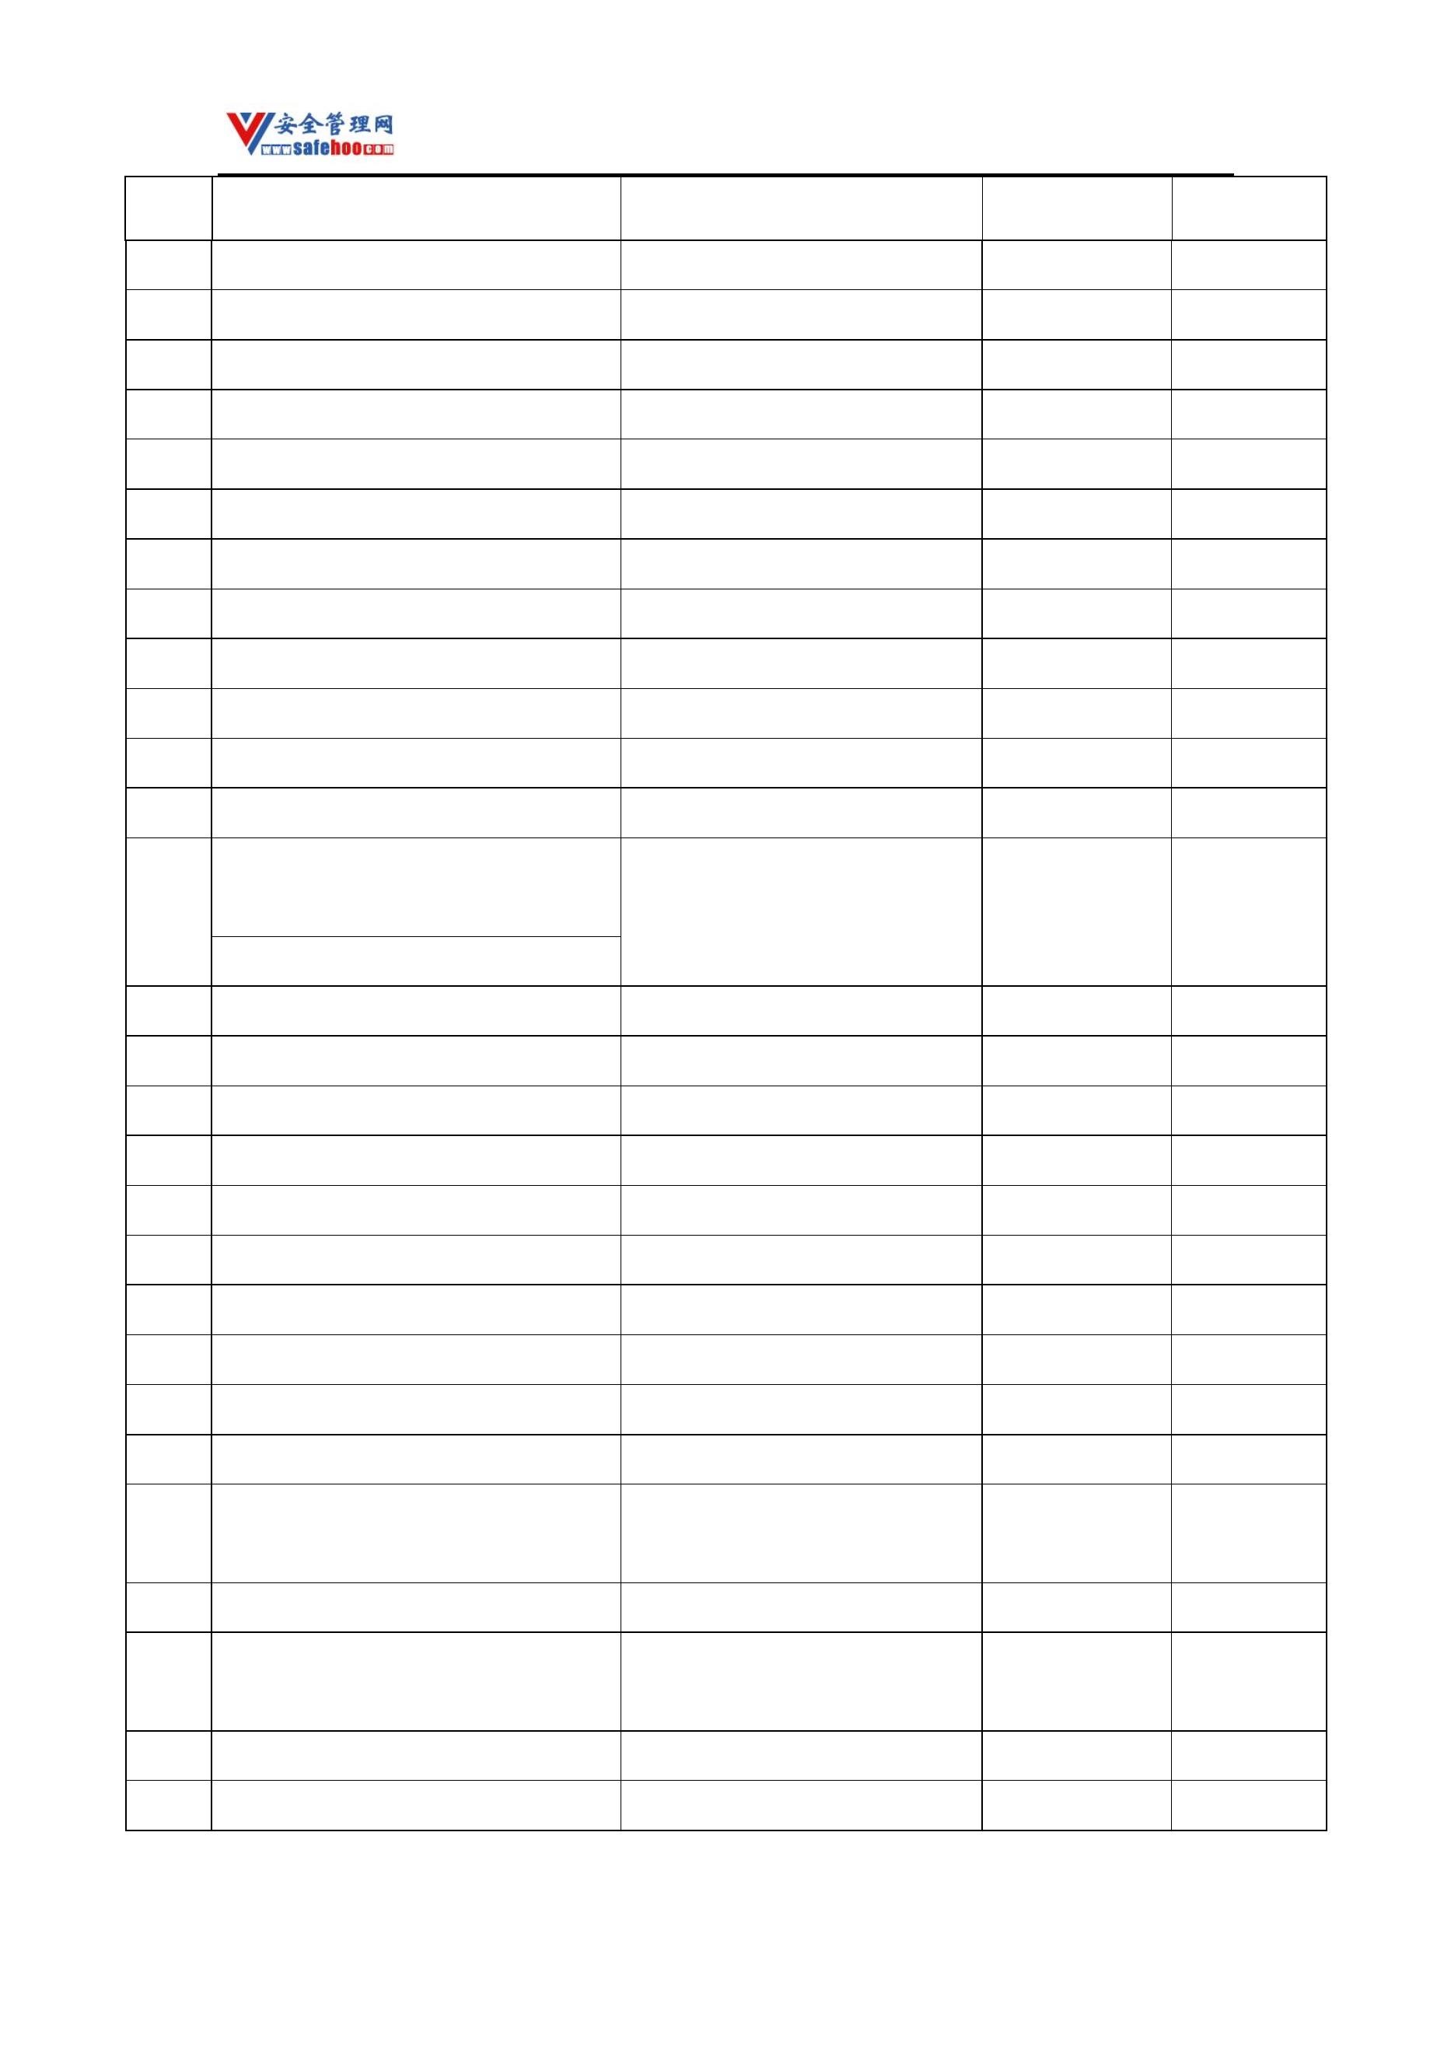

安全管理网——安全生产第一交流平台

序号

品名

别名

**CAS** 号

备注

1889 2,4,6­三硝基间苯二酚

收敛酸

82­71­3

2,4,6­三硝基间苯二酚铅[湿的，按质

1890 量含水或乙醇和水的混合物不低于 收敛酸铅

15245­44­0

20%]

1891 三硝基间甲酚

602­99­3

88­88­0

1892 2,4,6­三硝基氯苯

1893 三硝基萘

苦基氯

55810­17­8

129­79­3

147­82­0

7789­58­4

7789­60­8

1894 三硝基芴酮

1895 2,4,6­三溴苯胺

1896 三溴化碘

1897 三溴化磷

三溴化铝[无水]

1898

溴化铝

7727­15­3

三溴化铝溶液

溴化铝溶液

1899 三溴化硼

10294­33­4

12263­85­3

7784­33­0

7789­61­9

75­25­2

1900 三溴化三甲基二铝

1901 三溴化砷

三溴化三甲基铝

溴化亚砷

1902 三溴化锑

1903 三溴甲烷

溴仿

1904 三溴乙醛

溴醛

115­17­3

75­96­7

1905 三溴乙酸

三溴醋酸

1906 三溴乙烯

598­16­3

51­18­3

1907 2,4,6­三亚乙基氨基­1,3,5­三嗪

1908 三亚乙基四胺

1909 三氧化二氮

1910 三氧化二钒

1911 三氧化二磷

1912 三氧化二砷

1913 三氧化铬[无水]

1914 三氧化硫[稳定的]

1915 三乙胺

曲他胺

二缩三乙二胺；三乙撑四胺

亚硝酐

112­24­3

10544­73­7

1314­34­7

1314­24­5

1327­53­3

1333­82­0

7446­11­9

121­44­8

亚磷酸酐

白砒；砒霜；亚砷酸酐

铬酸酐

剧毒

硫酸酐

3,6,9­三乙基­3,6,9­三甲基­1,4,7­三

1916

24748­23­0

过氧壬烷[含量≤42%,含A 型稀释剂

更多安全生产资料下载，尽在安全管理网[ www.safehoo.com

]

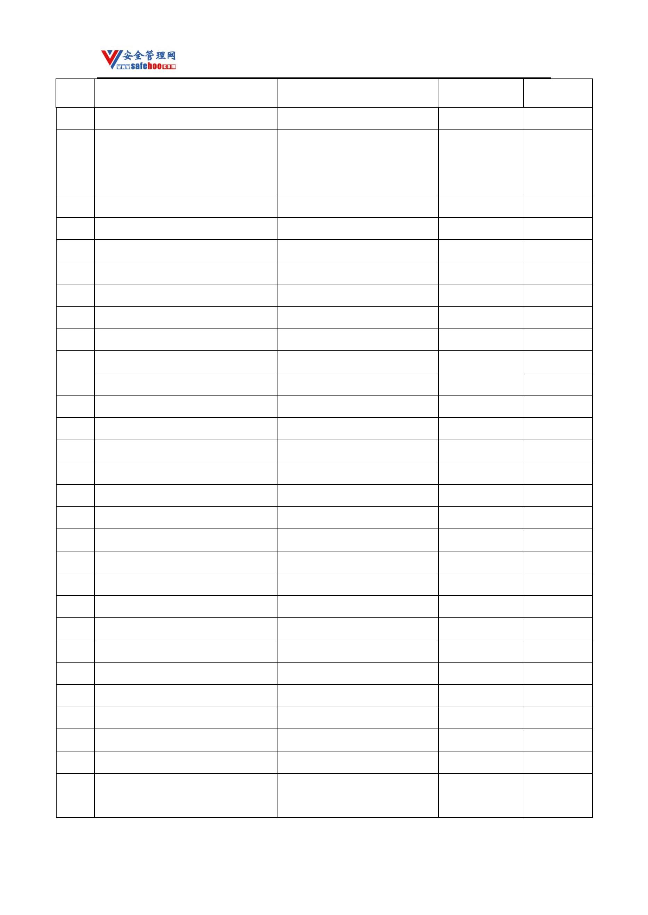

安全管理网——安全生产第一交流平台

序号

品名

别名

**CAS** 号

备注

≥58%]

1917 三乙基铝

1918 三乙基硼

1919 三乙基砷酸酯

1920 三乙基锑

1921 三异丁基铝

1922 三正丙胺

1923 三正丁胺

1924 砷

97­93­8

97­94­9

15606­95­8

617­85­6

100­99­2

N,N­二丙基­1­丙胺

102­69­2

三丁胺

102­82­9

剧毒

剧毒

7440­38­2

749262­24­6

1303­00­0

7784­42­1

12006­40­5

7778­39­4

24719­13­9

13477­04­8

1925 砷化汞

1926 砷化镓

1927 砷化氢

1928 砷化锌

1929 砷酸

砷化三氢；胂

1930 砷酸铵

1931 砷酸钡

1932 砷酸二氢钾

1933 砷酸二氢钠

1934 砷酸钙

1935 砷酸汞

1936 砷酸钾

1937 砷酸镁

1938 砷酸钠

1939 砷酸铅

1940 砷酸氢二铵

1941 砷酸氢二钠

1942 砷酸锑

1943 砷酸铁

1944 砷酸铜

1945 砷酸锌

1946 砷酸亚铁

1947 砷酸银

10103­60­3

7778­44­1

7784­37­4

7784­41­0

10103­50­1

13464­38­5

7645­25­2

7784­44­3

7778­43­0

28980­47­4

10102­49­5

10103­61­4

1303­39­5

10102­50­8

13510­44­6

砷酸三钙

砷酸氢汞

砷酸三钠

更多安全生产资料下载，尽在安全管理网[ www.safehoo.com

]

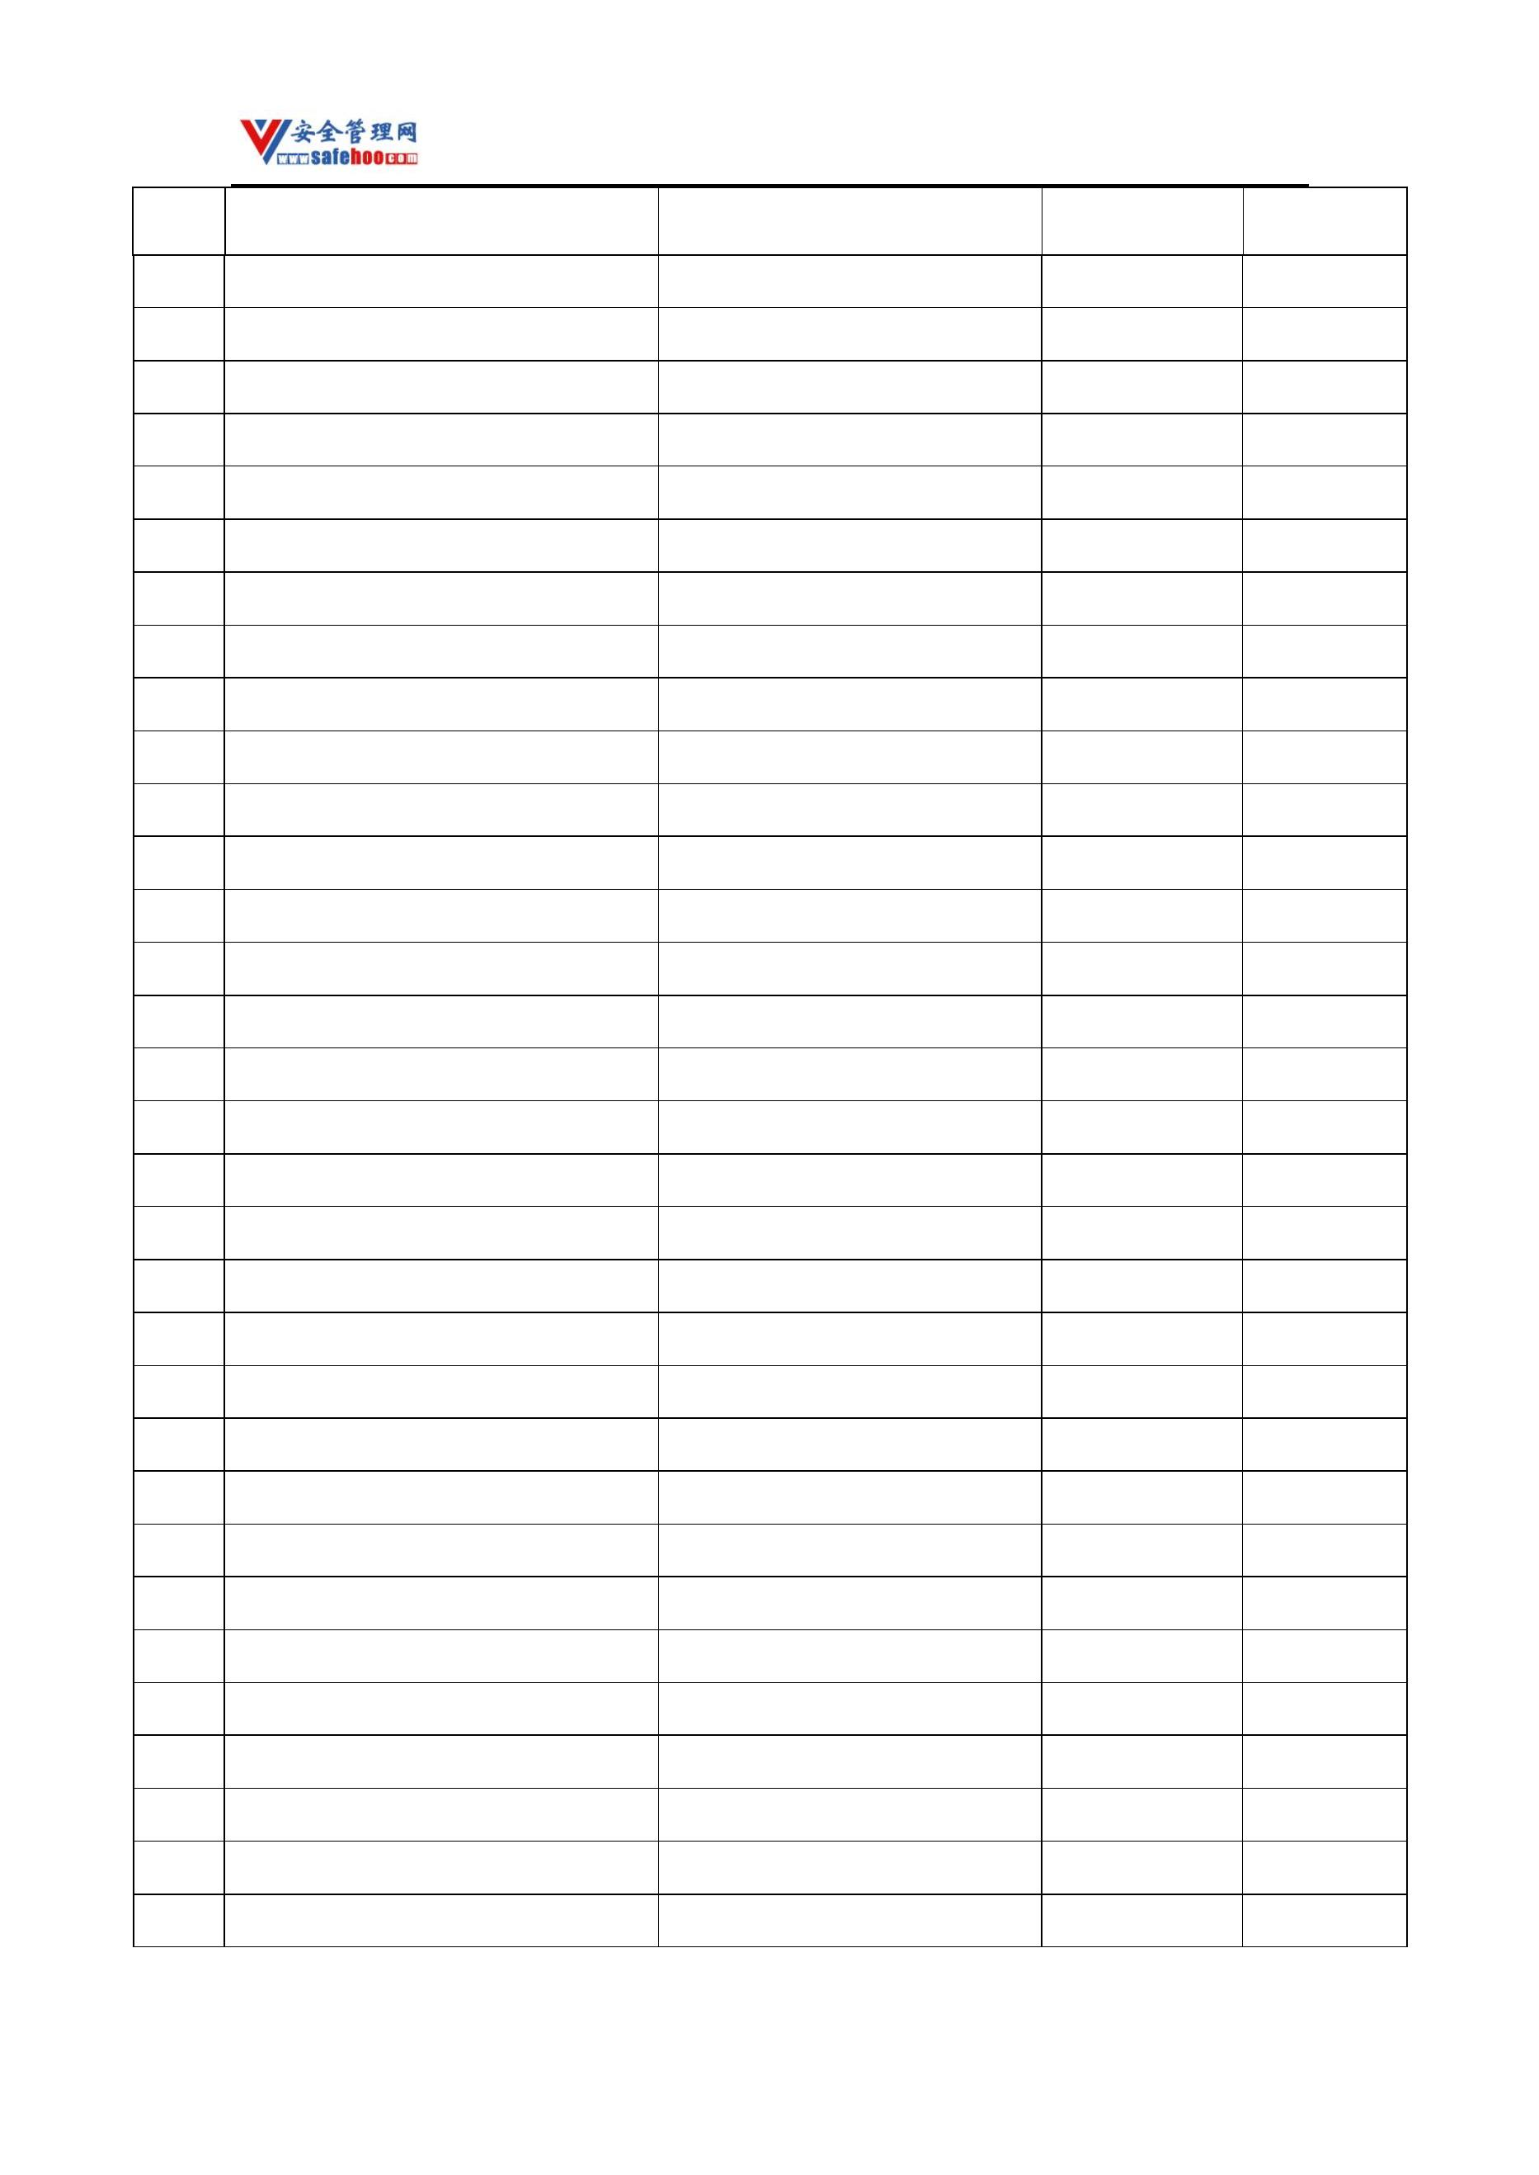

安全管理网——安全生产第一交流平台

序号

品名

别名

**CAS** 号

备注

1948 生漆

大漆

1949 生松香

焦油松香；松脂

1950 十八烷基三氯硅烷

1851 十八烷基乙酰胺

1952 十八烷酰氯

112­04­9

十八烷醋酸酰胺

硬脂酰氯

112­76­5

112­55­0

4484­72­4

112­16­3

5894­60­0

112­67­4

1953 十二烷基硫醇

1954 十二烷基三氯硅烷

1955 十二烷酰氯

月桂硫醇；十二硫醇

月桂酰氯

1956 十六烷基三氯硅烷

1957 十六烷酰氯

棕榈酰氯

十氯代八氢­ 亚甲基­ 环丁异

[CD]戊搭烯­2­酮；开蓬

1958 十氯酮

143­50­0

1,1,2,2,3,3,4,4,5,5,6,6,7,7,8,8,8­ 十 七

1959

45298­90­6

氟­1­辛烷磺酸

1960 十氢化萘

1961 十四烷酰氯

1962 十溴联苯

萘烷

91­17­8

112­64­1

肉豆蔻酰氯

13654­09­6

石棉[含:阳起石石棉、铁石棉、透闪

1963

1332­21­4

石石棉、直闪石石棉、青石棉]

1964 石脑油

1965 石油醚

1966 石油气

1967 石油原油

8030­30­6

8032­32­4

石油精

原油气

原油

8002­05­9

7440­45­1

铈[粉、屑]

1968

金属铈[浸在煤油中的]

1969 铈镁合金粉

1970 叔丁胺

2­氨基­2­甲基丙烷；特丁胺

二甲苯麝香；1­(1,1­二甲基乙

基)­3,5­二甲基­2,4,6­三硝基苯

叔丁苯

75­64­9

81­15­2

1971 5­叔丁基­2,4,6­三硝基间二甲苯

1972 叔丁基苯

98­06­6

88­18­6

98­54­4

1973 2­叔丁基苯酚

1974 4­叔丁基苯酚

邻叔丁基苯酚

对叔丁基苯酚；对特丁基苯酚；

更多安全生产资料下载，尽在安全管理网[ www.safehoo.com

]

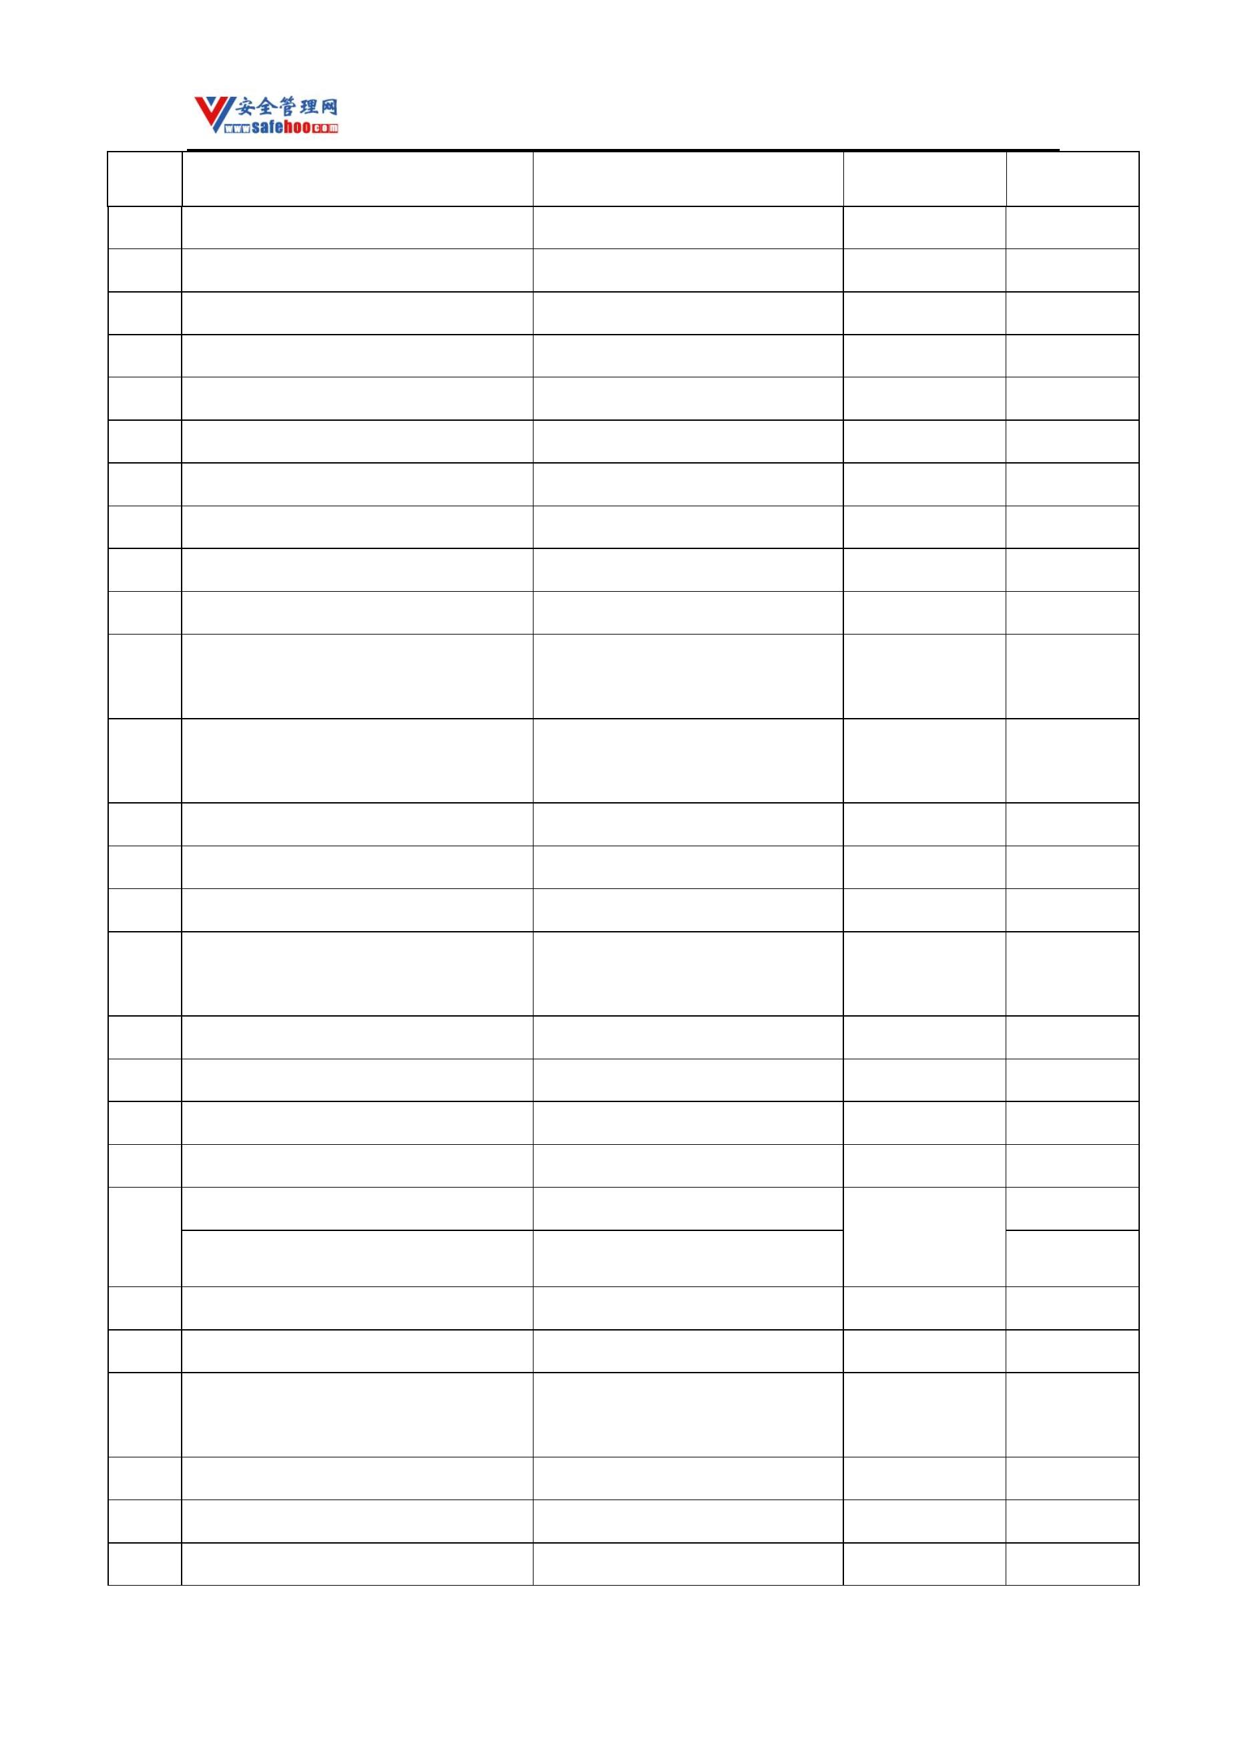

安全管理网——安全生产第一交流平台

序号

品名

别名

**CAS** 号

备注

4­羟基­1­叔丁基苯

叔丁基过氧­2­甲基苯甲酸酯[含量

≤100%]

1975

22313­62­8

叔丁基过氧­2­乙基己酸酯[52%＜含

量≤100%]

叔丁基过氧­2­乙基己酸酯[32%＜含

量≤52%,含B 型稀释剂≥48%]

1976

过氧化­2­乙基己酸叔丁酯

3006­82­4

叔丁基过氧­2­乙基己酸酯[含量≤

32%,含B 型稀释剂≥68%]

叔丁基过氧­2­乙基己酸酯[含量≤

52%,惰性固体含量≥48%]

叔丁基过氧­2­乙基己酸酯和 2,2­二

­(叔丁基过氧)丁烷的混合物[叔丁基

过氧­2­ 乙基己酸酯≤12%,2,2­二

­(叔丁基过氧)丁烷的混合物≤14%,

含 A 型稀释剂≥14%,含惰性固体≥

1977 60%]

叔丁基过氧­2­乙基己酸酯和 2,2­二

­(叔丁基过氧)丁烷的混合物[叔丁基

过氧­2­ 乙基己酸酯≤31%,2,2­二

­(叔丁基过氧)丁烷≤36%,含 B 型稀

释剂≥33%]

叔丁基过氧­2­乙基己碳酸酯[含量

≤100%]

1978

34443­12­4

叔丁基过氧丁基延胡索酸酯[含量≤

52%,含A 型稀释剂≥48%]

1979

1980

1981

叔丁基过氧二乙基乙酸酯[含量≤ 过氧化二乙基乙酸叔丁酯；过氧

100%]

化叔丁基二乙基乙酸酯

叔丁基过氧新癸酸酯[77%＜含量≤

100%]

过氧化新癸酸叔丁酯

26748­41­4

叔丁基过氧新癸酸酯[含量≤32%,含

A 型稀释剂≥68%]

更多安全生产资料下载，尽在安全管理网[ www.safehoo.com

]



安全管理网——安全生产第一交流平台

序号

品名

别名

**CAS** 号

备注

叔丁基过氧新癸酸酯[含量≤42%,在

水(冷冻)中稳定弥散]

叔丁基过氧新癸酸酯[含量≤52%,在

水中稳定弥散]

叔丁基过氧新癸酸酯[含量≤77%]

叔丁基过氧新戊酸酯[27%＜含量≤

67%,含B 型稀释剂≥33%]

叔丁基过氧新戊酸酯[67%＜含量≤

77%,含A 型稀释剂≥23%]

叔丁基过氧新戊酸酯[含量≤27%,含

B 型稀释剂≥73%]

1982

927­07­1

1­(2­叔丁基过氧异丙基)­3­异丙烯

基苯[含量≤42%,惰性固体含量≥

58%]

1983

96319­55­0

1­(2­叔丁基过氧异丙基)­3­异丙烯

基苯[含量≤77%,含 A 型稀释剂≥

23%]

叔丁基过氧异丁酸酯[52%＜含量≤

77%,含B 型稀释剂≥23%]

叔丁基过氧异丁酸酯[含量≤52%,含

B 型稀释剂≥48%]

1984

1985

过氧化异丁酸叔丁酯

109­13­7

叔丁基过氧硬酯酰碳酸酯[含量≤

100%]

1986 叔丁基环己烷

1987 叔丁基硫醇

环己基叔丁烷；特丁基环己烷

叔丁硫醇

3178­22­1

75­66­1

叔戊基过氧­2­乙基己酸酯[含量≤

1988

1989

1990

过氧化­2­乙基己酸叔戊酯

686­31­7

100%]

叔戊基过氧化氢[含量≤88%,含A 型

稀释剂≥6%,含水≥6%]

叔戊基过氧戊酸酯[含量≤77%,含 B

型稀释剂≥23%]

3425­61­4

过氧化叔戊基新戊酸酯

29240­17­3

68299­16­1

1991 叔戊基过氧新癸酸酯[含量≤77%,含 过氧化叔戊基新癸酸酯

更多安全生产资料下载，尽在安全管理网[ www.safehoo.com

]



安全管理网——安全生产第一交流平台

序号

品名

B 型稀释剂≥23%]

别名

**CAS** 号

备注

1992 叔辛胺

107­45­9

9007­13­0

68956­82­1

61789­65­9

9008­34­8

9010­69­9

55­91­4

1993 树脂酸钙

1994 树脂酸钴

1995 树脂酸铝

1996 树脂酸锰

1997 树脂酸锌

1998 双(1­甲基乙基)氟磷酸酯

1999 双(2­氯乙基)甲胺

二异丙基氟磷酸酯；丙氟磷

剧毒

剧毒

氮芥；双(氯乙基)甲胺

51­75­2

5­[(双(2­氯乙基)氨基]­2,4­(1H,3H)

2000

尿嘧啶芳芥；嘧啶苯芥

66­75­1

剧毒

嘧啶二酮

2,2­双­[4,4­二(叔丁基过氧化)环己

基]丙烷[含量≤42%,惰性固体含量

≥58%]

2001

2,2­双­[4,4­二(叔丁基过氧化)环己

基]丙烷[含量≤22%,含 B 型稀释剂

≥78%]

4,4'­二氯二苯乙醇酸乙酯； 乙

2002 2,2­双(4­氯苯基)­2­羟基乙酸乙酯

510­15­6

酯杀螨醇

O,O­双(4­氯苯基)N­(1­亚氨基)乙基

2003

毒鼠磷

4104­14­7

剧毒

剧毒

硫代磷酸胺

四甲基二硫代秋兰姆；四甲基硫

2004 双(N,N­二甲基甲硫酰)二硫化物

代过氧化二碳酸二酰胺； 福美

137­26­8

双

2005 双(二甲胺基)磷酰氟[含量＞2%]

2006 双(二甲基二硫代氨基甲酸)锌

4,4­双­(过氧化叔丁基)戊酸正丁酯

甲氟磷

福美锌

115­26­4

137­30­4

[52%＜含量≤100%]

4,4­二(叔丁基过氧化)戊酸正丁

2007

995­33­5

4,4­双­(过氧化叔丁基)戊酸正丁酯 酯

[含量≤52%,含惰性固体≥48%]

双过氧化壬二酸[含量≤27%,惰性固

体含量≥73%]

2009

1941­79­3

2009 双过氧化十二烷二酸[含量≤42%,含

66280­55­5

更多安全生产资料下载，尽在安全管理网[ www.safehoo.com

]



安全管理网——安全生产第一交流平台

序号

品名

别名

**CAS** 号

备注

硫酸钠≥56%]

2010 双戊烯

苎烯；二聚戊烯；1,8­萜二烯

138­86­3

2,5­双(1­吖丙啶基)­3­(2­氨甲酰氧

­1­甲氧乙基)­6­甲基­1,4­苯醌

2011

卡巴醌

24279­91­2

2012 水合肼[含肼≤64%]

2013 水杨醛

水合联氨

10217­52­4

90­02­8

2­羟基苯甲醛；邻羟基苯甲醛

2014 水杨酸汞

5970­32­1

29790­52­1

50­07­7

2015 水杨酸化烟碱

2016 丝裂霉素C

2017 四苯基锡

自力霉素

595­90­4

2018 四碘化锡

7790­47­8

2052­49­5

14518­69­5

1461­25­2

10036­47­2

7783­61­1

7783­60­0

7783­59­7

75­73­0

2019 四丁基氢氧化铵

2020 四丁基氢氧化磷

2021 四丁基锡

2022 四氟代肼

四氟肼

氟化硅

2023 四氟化硅

2024 四氟化硫

2025 四氟化铅

2026 四氟甲烷

R14

四氟硼酸­2,5­二乙氧基­4­吗啉代重

2027

4979­72­0

氮苯

2028 四氟乙烯[稳定的]

2029 1,2,4,5­四甲苯

116­14­3

95­93­2

均四甲苯

2030 1,1,3,3­四甲基­1­丁硫醇

特辛硫醇；叔辛硫醇

过氧化­2­乙基己酸­1,1,3,3­四甲

141­59­3

1,1,3,3­四甲基丁基过氧­2­乙基己酸 基丁酯；过氧化­1,1,3,3­四甲基

2031

2032

22288­43­3

酯[含量≤100%]

丁基­2­乙基乙酸酯；过氧化­2­

乙基己酸叔辛酯

1,1,3,3­四甲基丁基过氧新癸酸酯[含

量≤52%,在水中稳定弥散]

51240­95­0

1,1,3,3­四甲基丁基过氧新癸酸酯[含

量≤72%,含B 型稀释剂≥28%]

更多安全生产资料下载，尽在安全管理网[ www.safehoo.com

]

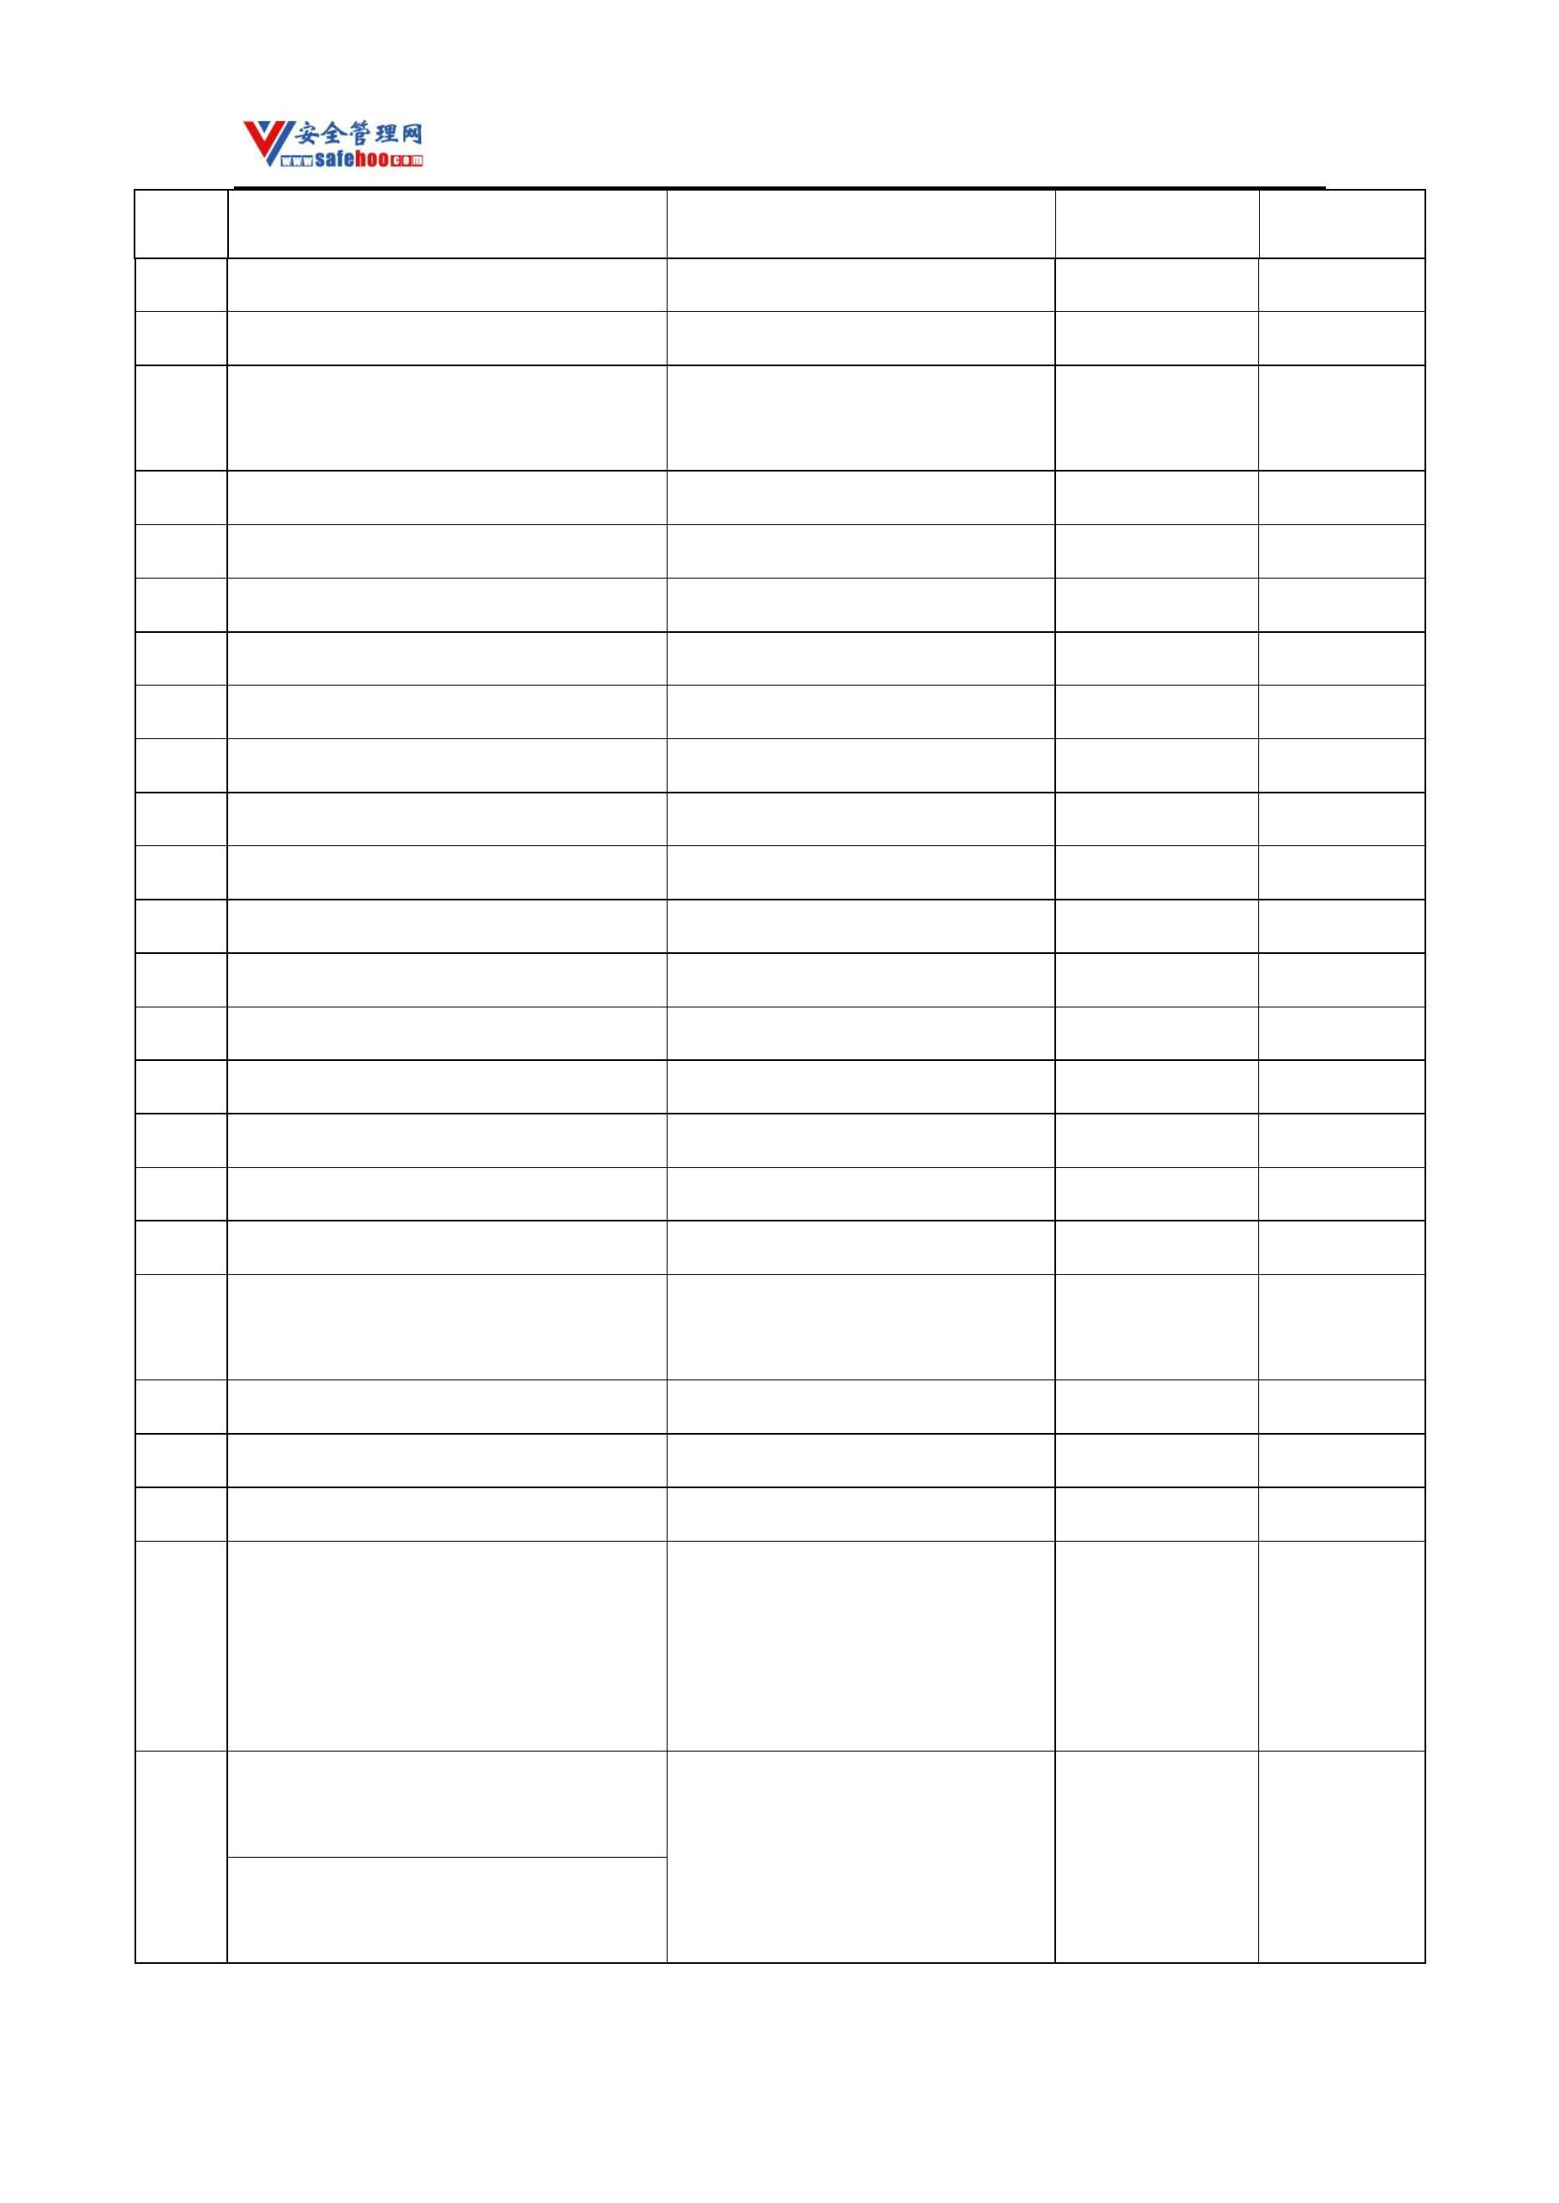

安全管理网——安全生产第一交流平台

序号

品名

别名

**CAS** 号

备注

1,1,3,3­四甲基丁基氢过氧化物[含量

≤100%]

2033

过氧化氢叔辛基

5809­08­5

2034 2,2,3',3'­四甲基丁烷

2035 四甲基硅烷

六甲基乙烷；双叔丁基

四甲基硅

594­82­1

75­76­3

2036 四甲基铅

75­74­1

2037 四甲基氢氧化铵

2038 N,N,N',N'­四甲基乙二胺

2039 四聚丙烯

75­59­2

1,2­双(二甲基氨基)乙烷

四丙烯

110­18­9

6842­15­5

757­58­4

2040 四磷酸六乙酯

乙基四磷酸酯

2041 四磷酸六乙酯和压缩气体混合物

2042 2,3,4,6­四氯苯酚

2043 1,1,3,3­四氯丙酮

2044 1,2,3,4­四氯代苯

2045 1,2,3,5­四氯代苯

2046 1,2,4,5­四氯代苯

2,3,4,6­四氯酚

58­90­2

632­21­3

634­66­2

634­90­2

95­94­3

1,1,3,3­四氯­2­丙酮

二噁英；2,3,7,8­TCDD；四氯二

2047 2,3,7,8­四氯二苯并对二噁英

1746­01­6

剧毒

苯二噁英

2048 四氯化碲

10026­07­0

7632­51­1

10026­11­6

10026­04­7

13451­08­6

1335­88­2

13463­30­4

7550­45­0

56­23­5

2049 四氯化钒

2050 四氯化锆

2051 四氯化硅

氯化硅

2052 四氯化硫

2053 1,2,3,4­四氯化萘

2054 四氯化铅

四氯化萘

2055 四氯化钛

2056 四氯化碳

四氯甲烷

氯化锡

2057 四氯化硒

10026­03­6

7646­78­8

10026­06­9

10038­98­9

117­08­8

2058 四氯化锡[无水]

2059 四氯化锡五水合物

2060 四氯化锗

氯化锗

2061 四氯邻苯二甲酸酐

2062 四氯锌酸­2,5­二丁氧基­4­(4­吗啉

14726­58­0

更多安全生产资料下载，尽在安全管理网[ www.safehoo.com

]

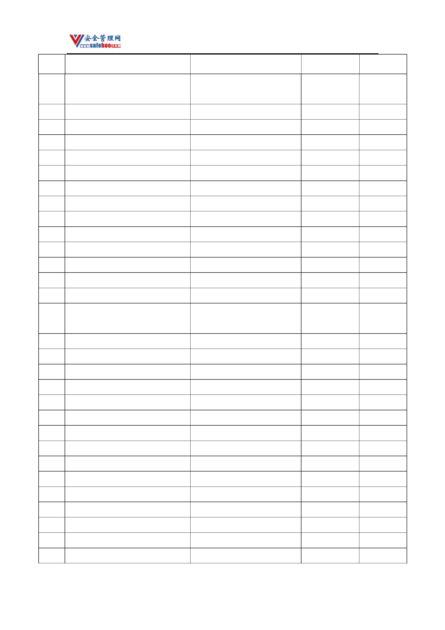

安全管理网——安全生产第一交流平台

序号

品名

别名

**CAS** 号

备注

基)­重氮苯(2:1)

2063 1,1,2,2­四氯乙烷

2064 四氯乙烯

79­34­5

127­18­4

2425­06­1

2217­41­6

全氯乙烯

敌菌丹

2065 N­四氯乙硫基四氢酞酰亚胺

2066 5,6,7,8­四氢­1­萘胺

1­氨基­5,6,7,8­四氢萘

3­(1,2,3,4­四氢­1­萘基)­4­羟基香豆

2067

杀鼠醚

5836­29­3

剧毒

素

2068 1,2,5,6­四氢吡啶

2069 四氢吡咯

694­05­3

123­75­1

142­68­7

109­99­9

100­50­5

4795­29­3

吡咯烷；四氢氮杂茂

氧己环

2070 四氢吡喃

2071 四氢呋喃

氧杂环戊烷

2072 1,2,3,6­四氢化苯甲醛

2073 四氢糠胺

四氢邻苯二甲酸酐[ 含马来酐＞

2074

四氢酞酐

2426­02­0

0.05%]

2075 四氢噻吩

四甲撑硫；四氢硫杂茂

四氰代乙烯

110­01­0

670­54­2

2076 四氰基代乙烯

2077 2,3,4,6­四硝基苯胺

2078 四硝基甲烷

2079 四硝基萘

3698­54­2

509­14­8

剧毒

28995­89­3

2080 四硝基萘胺

2081 四溴二苯醚

2082 四溴化硒

40088­47­9

7789­65­3

7789­67­5

558­13­4

2083 四溴化锡

2084 四溴甲烷

四溴化碳

2085 1,1,2,2­四溴乙烷

2086 四亚乙基五胺

2087 四氧化锇

79­27­6

三缩四乙二胺；四乙撑五胺

锇酸酐

112­57­2

20816­12­0

10544­72­6

1314­41­6

剧毒

2088 四氧化二氮

2089 四氧化三铅

红丹；铅丹；铅橙

乙硫磷

O,O,O',O'­四乙基­S,S'­亚甲基双(二

2090

563­12­2

硫代磷酸酯)

更多安全生产资料下载，尽在安全管理网[ www.safehoo.com

]

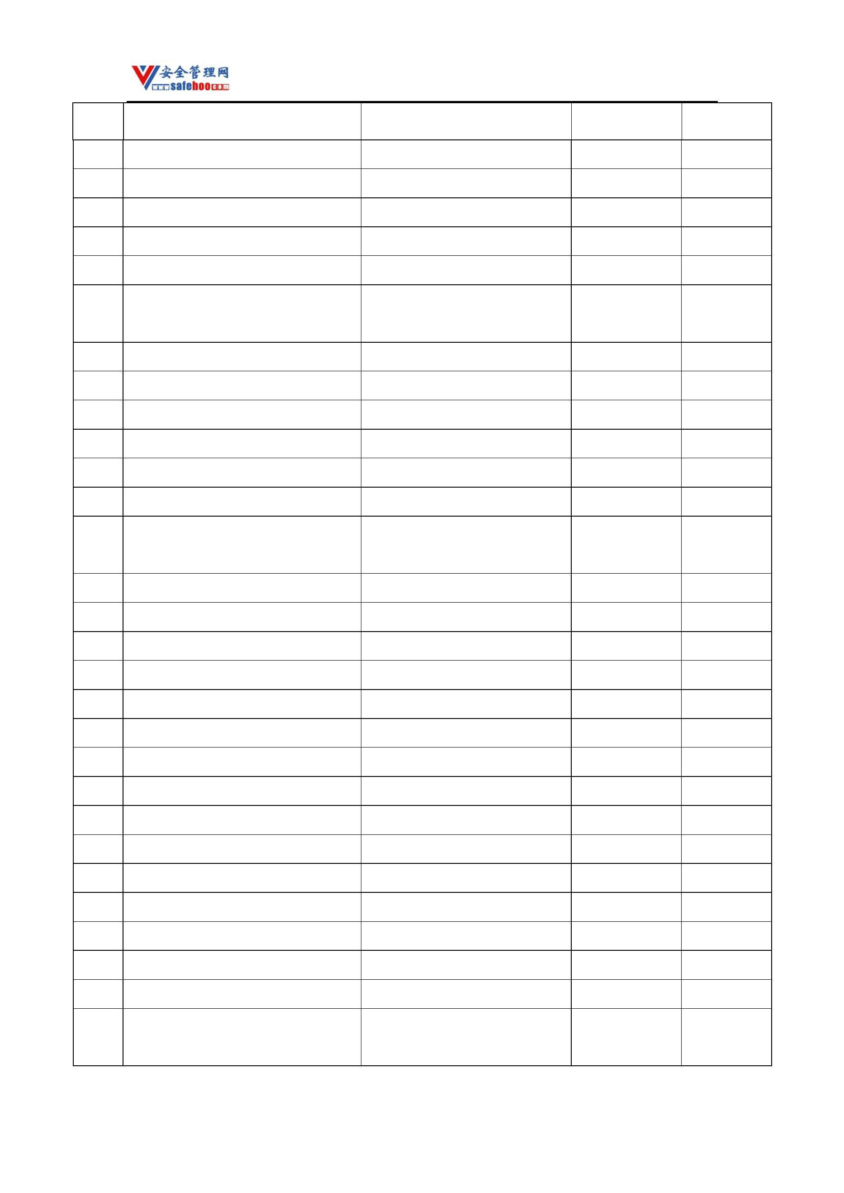

安全管理网——安全生产第一交流平台

序号

品名

别名

**CAS** 号

备注

2091 O,O,O',O'­四乙基二硫代焦磷酸酯

2092 四乙基焦磷酸酯

2093 四乙基铅

2094 四乙基氢氧化铵

2095 四乙基锡

2096 四唑并­1­乙酸

2097 松焦油

治螟磷

特普

3689­24­5

107­49­3

78­00­2

剧毒

剧毒

剧毒

发动机燃料抗爆混合物

77­98­5

四乙锡

597­64­8

21732­17­2

8011­48­1

8006­64­2

1335­76­8

8002­09­3

8002­16­2

57875­67­9

7440­28­0

3087­36­3

546­68­9

3087­37­4

75­20­7

四唑乙酸；四氮杂茂­1­乙酸

2098 松节油

2099 松节油混合萜

2100 松油

松脂萜；芸香烯

松香油

2101 松油精

2102 酸式硫酸三乙基锡

2103 铊

金属铊

2104 钛酸四乙酯

2105 钛酸四异丙酯

2106 钛酸四正丙酯

2107 碳化钙

钛酸乙酯；四乙氧基钛

钛酸异丙酯

钛酸正丙酯

电石

2108 碳化铝

1299­86­1

623­96­1

616­38­6

105­58­8

13106­47­3

6533­73­9

30714­78­4

75­44­5

2109 碳酸二丙酯

2110 碳酸二甲酯

2111 碳酸二乙酯

2112 碳酸铍

碳酸丙酯

碳酸乙酯

碳酸铊

2113 碳酸亚铊

2114 碳酸乙丁酯

2115 碳酰氯

光气

剧毒

剧毒

2116 羰基氟

碳酰氟；氟化碳酰

硫化碳酰

353­50­4

463­58­1

13463­39­3

2117 羰基硫

2118 羰基镍

四羰基镍；四碳酰镍

2­(1,1­二甲基乙基)­4,6­二硝酚；

特乐酚

2119 2­特丁基­4,6­二硝基酚

1420­07­1

2120 2­特戊酰­2,3­二氢­1,3­茚二酮

2121 锑粉

鼠完

83­26­1

7440­36­0

更多安全生产资料下载，尽在安全管理网[ www.safehoo.com

]

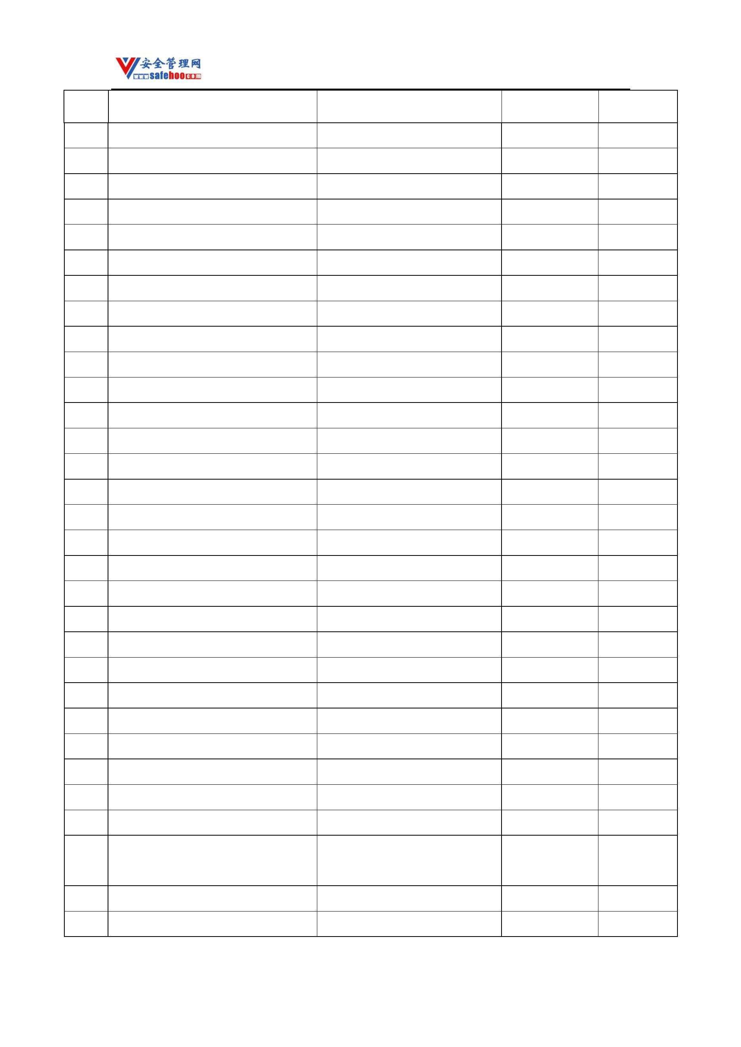

安全管理网——安全生产第一交流平台

序号

品名

别名

**CAS** 号

备注

2122 锑化氢

三氢化锑；锑化三氢；睇

7803­52­3

8006­14­2

586­62­9

2123 天然气[富含甲烷的]

2124 萜品油烯

沼气

异松油烯

2125 萜烃

63394­00­3

69523­06­4

2126 铁铈齐

铈铁合金

2127 铜钙合金

2128 铜乙二胺溶液

2129 土荆芥油

13426­91­0

8006­99­3

藜油；除蛔油

2130 烷基、芳基或甲苯磺酸[含游离硫酸]

2131 烷基锂

2132 烷基铝氢化物

2133 乌头碱

附子精

302­27­2

302­01­2

剧毒

2134 无水肼[含肼＞64%]

2135 五氟化铋

无水联胺

7787­62­4

7783­66­6

7647­19­0

13637­63­3

7783­70­2

7789­30­2

30586­18­6

1314­80­3

608­93­5

2136 五氟化碘

2137 五氟化磷

2138 五氟化氯

剧毒

2139 五氟化锑

2140 五氟化溴

2141 五甲基庚烷

2142 五硫化二磷

2143 五氯苯

五硫化磷

五氯酚

2144 五氯苯酚

87­86­5

剧毒

剧毒

2145 五氯苯酚苯基汞

2146 五氯苯酚汞

2147 2,3,4,7,8­五氯二苯并呋喃

2148 五氯酚钠

2,3,4,7,8­PCDF

57117­31­4

131­52­2

2149 五氯化磷

10026­13­8

10241­05­1

10026­12­7

7721­01­9

7647­18­9

2150 五氯化钼

2151 五氯化铌

2152 五氯化钽

2153 五氯化锑

过氯化锑；氯化锑

剧毒

更多安全生产资料下载，尽在安全管理网[ www.safehoo.com

]

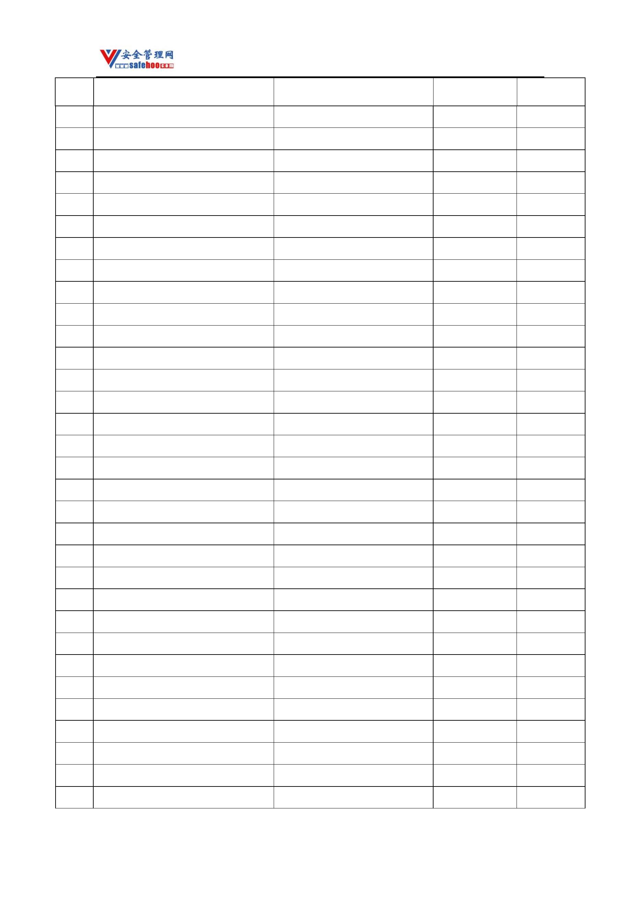

安全管理网——安全生产第一交流平台

序号

品名

别名

**CAS** 号

备注

2154 五氯硝基苯

2155 五氯乙烷

2156 五氰金酸四钾

2157 五羰基铁

2158 五溴二苯醚

2159 五溴化磷

2160 五氧化二碘

2161 五氧化二钒

2162 五氧化二磷

2163 五氧化二砷

2164 五氧化二锑

2165 1­戊醇

硝基五氯苯

羰基铁

82­68­8

76­01­7

68133­87­9

13463­40­6

32534­81­9

7789­69­7

12029­98­0

1314­62­1

1314­56­3

1303­28­2

1314­60­9

71­41­0

剧毒

碘酐

钒酸酐

磷酸酐

砷酸酐；五氧化砷；氧化砷

剧毒

锑酸酐

正戊醇

2166 2­戊醇

仲戊醇

6032­29­7

1,5­二氨基戊烷；五亚甲基二胺；

尸毒素

2167 1,5­戊二胺

462­94­2

2168 戊二腈

2169 戊二醛

2170 2,4­戊二酮

1,3­二氰基丙烷

1,5­戊二醛

544­13­8

111­30­8

123­54­6

504­60­9

591­93­5

107­72­2

110­59­8

110­66­7

乙酰丙酮

2171 1,3­戊二烯[稳定的]

2172 1,4­戊二烯[稳定的]

2173 戊基三氯硅烷

2174 戊腈

丁基氰；氰化丁烷

正戊硫醇

2175 1­戊硫醇

2176 戊硫醇异构体混合物

2177 戊硼烷

五硼烷

19624­22­7

110­62­3

627­19­0

107­87­9

96­22­0

剧毒

2178 1­戊醛

正戊醛

2179 1­戊炔

丙基乙炔

甲基丙基甲酮

二乙基酮

2180 2­戊酮

2181 3­戊酮

2182 1­戊烯

109­67­1

109­68­2

1629­58­9

2183 2­戊烯

2184 1­戊烯­3­酮

乙烯乙基甲酮

更多安全生产资料下载，尽在安全管理网[ www.safehoo.com

]

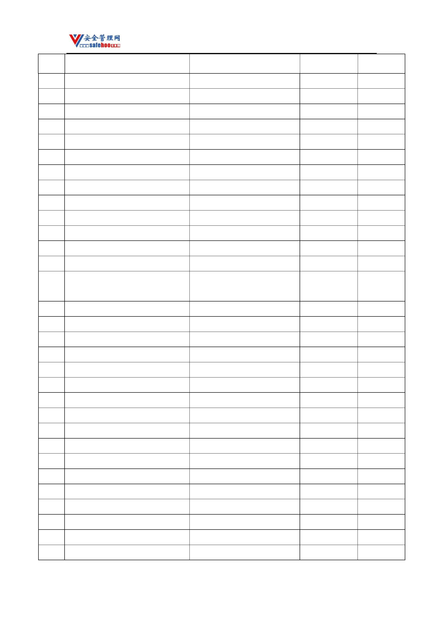

安全管理网——安全生产第一交流平台

序号

品名

别名

**CAS** 号

备注

2185 戊酰氯

638­29­9

107­37­9

2186 烯丙基三氯硅烷[稳定的]

2187 烯丙基缩水甘油醚

2188 硒

106­92­3

7782­49­2

1306­24­7

12069­00­0

7783­07­5

1310­32­3

1315­09­9

630­10­4

2189 硒化镉

2190 硒化铅

2191 硒化氢[无水]

2192 硒化铁

2193 硒化锌

2194 硒脲

2195 硒酸

7783­08­6

7787­41­9

7790­59­2

13410­01­0

15123­69­0

7440­63­3

2196 硒酸钡

2197 硒酸钾

2198 硒酸钠

剧毒

2199 硒酸铜

硒酸高铜

铵梯炸药

2200 氙[压缩的或液化的]

2201 硝铵炸药

硝化甘油[按质量含有不低于 40%不

2202

硝化丙三醇；甘油三硝酸酯

55­63­0

挥发、不溶于水的减敏剂]

硝化甘油乙醇溶液[含硝化甘油≤ 硝化丙三醇乙醇溶液；甘油三硝

2203

10%]

酸酯乙醇溶液

2204 硝化淀粉

9056­38­6

2205 硝化二乙醇胺火药

2206 硝化沥青

2207 硝化酸混合物

硝化混合酸

硝化棉

51602­38­1

9004­70­0

硝化纤维素[干的或含水（或乙醇）

2208

＜25%]

硝化纤维素[含氮≤12.6%,含乙醇≥

25%]

硝化纤维素[含氮≤12.6%]

硝化纤维素[含水≥25%]

硝化纤维素[含乙醇≥25%]

更多安全生产资料下载，尽在安全管理网[ www.safehoo.com

]

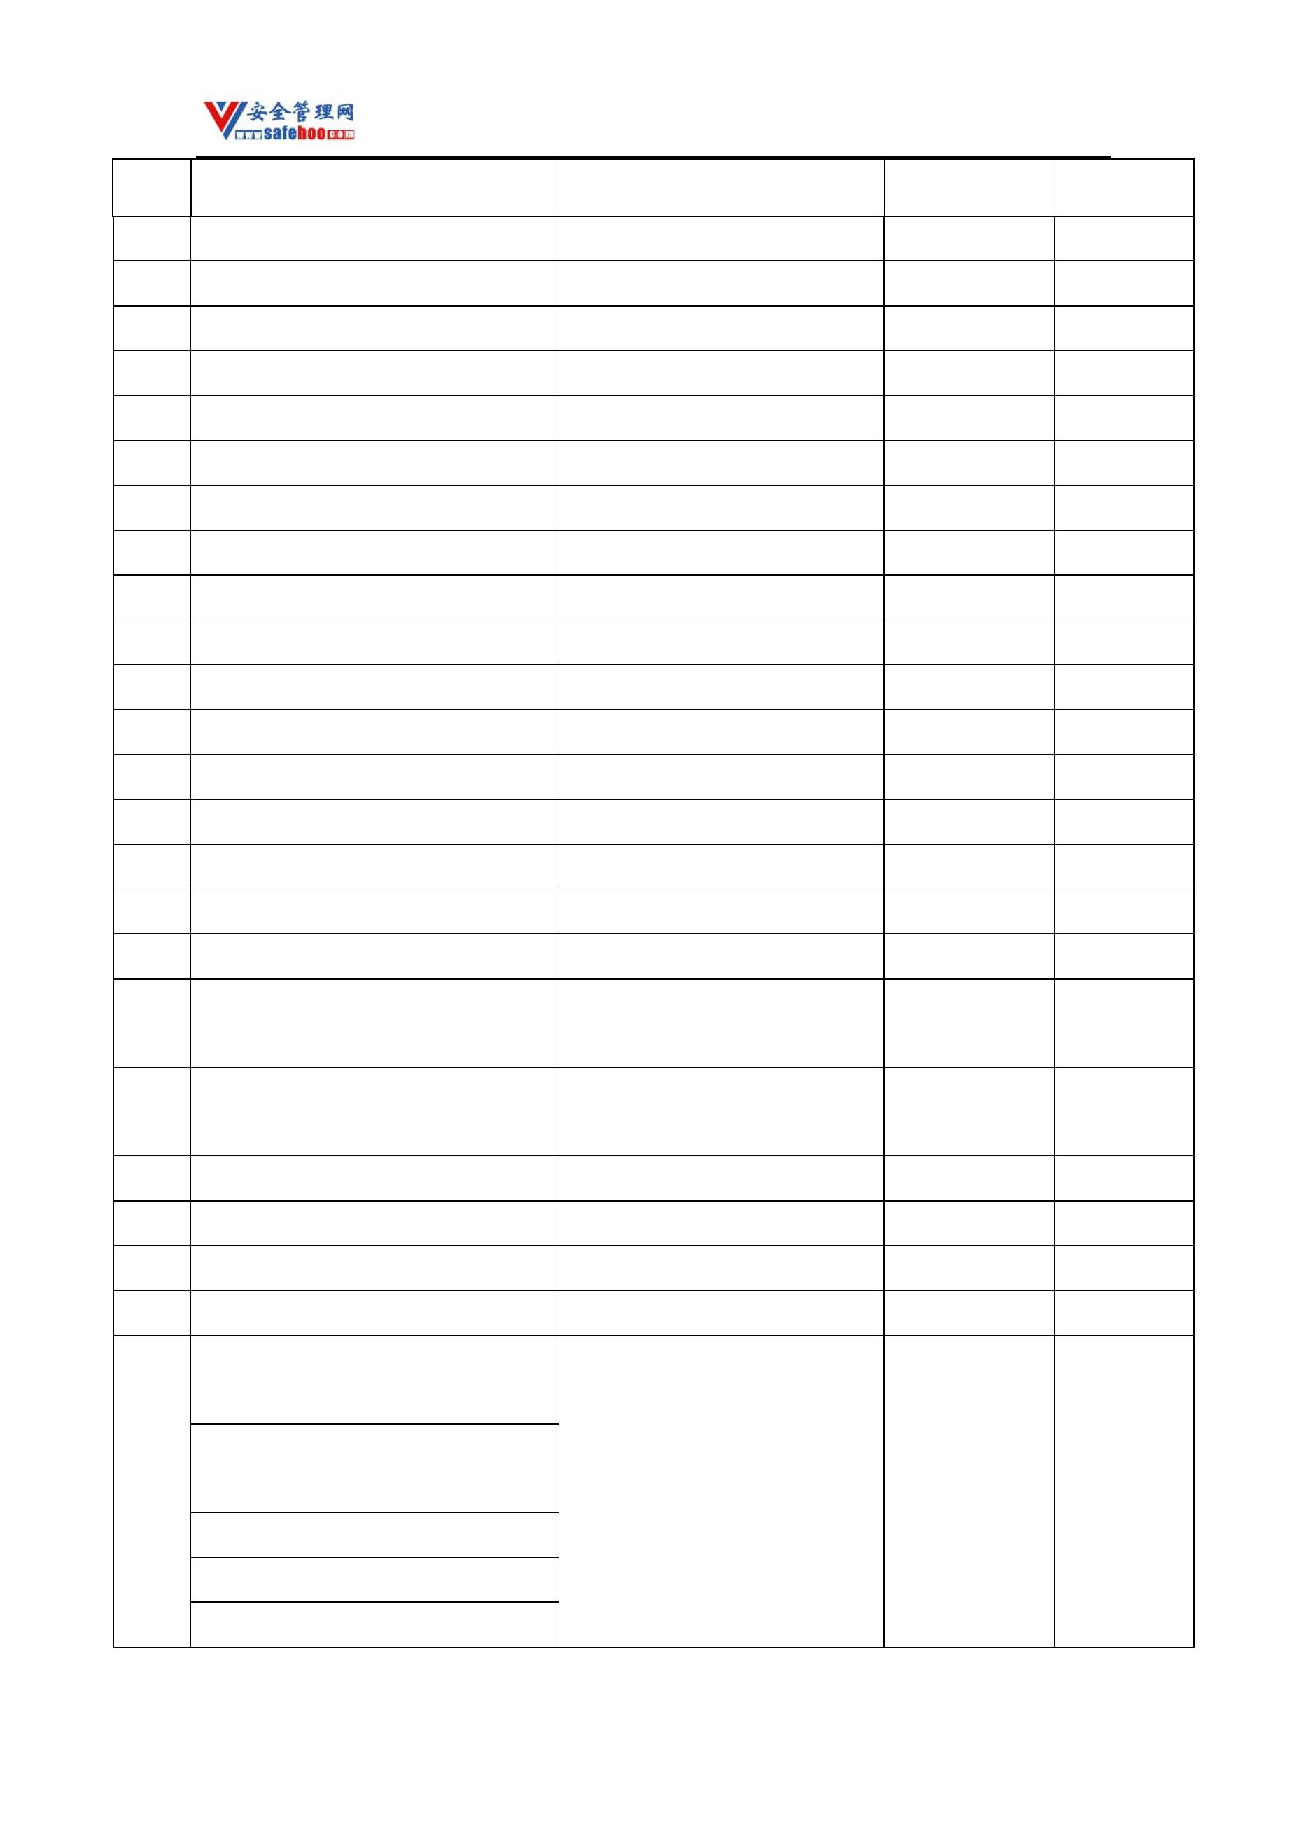

安全管理网——安全生产第一交流平台

序号

品名

别名

**CAS** 号

备注

硝化纤维素[未改型的，或增塑的，

含增塑剂＜18%]

硝化纤维素溶液[含氮量≤12.6%,含

硝化纤维素≤55%]

硝化棉溶液

硝化纤维塑料[板、片、棒、管、卷

赛璐珞

2209 等状,不包括碎屑]

8050­88­2

硝化纤维塑料碎屑

赛璐珞碎屑

1,2­二甲基­3­硝基苯；3­硝基邻

二甲苯

2210 3­硝基­1,2­二甲苯

2211 4­硝基­1,2­二甲苯

2212 2­硝基­1,3­二甲苯

83­41­0

99­51­4

81­20­9

1,2­二甲基­4­硝基苯；4­硝基邻

二甲苯；4,5­二甲基硝基苯

1,3­二甲基­2­硝基苯；2­硝基间

二甲苯

1,3­二甲基­4­硝基苯；4­硝基间

二甲苯；2,4­二甲基硝基苯；对

硝基间二甲苯

2213 4­硝基­1,3­二甲苯

89­87­2

1,3­二甲基­5­硝基苯；5­硝基间

二甲苯；3,5­二甲基硝基苯

2­氨基­4­硝基苯酚；邻氨基对硝

基苯酚；对硝基邻氨基苯酚

2214 5­硝基­1,3­二甲苯

2215 4­硝基­2­氨基苯酚

99­12­7

99­57­0

2216 5­硝基­2­氨基苯酚

2217 4­硝基­2­甲苯胺

2­氨基­5­硝基苯酚

121­88­0

99­52­5

对硝基邻甲苯胺

5­硝基­2­氨基苯甲醚；对硝基邻

甲氧基苯胺

2218 4­硝基­2­甲氧基苯胺

97­52­9

2219 2­硝基­4­甲苯胺

邻硝基对甲苯胺

89­62­3

119­32­4

119­33­5

96­96­8

2220 3­硝基­4­甲苯胺

间硝基对甲苯胺

2221 2­硝基­4­甲苯酚

4­甲基­2­硝基苯酚

2222 2­硝基­4­甲氧基苯胺

2223 3­硝基­4­氯三氟甲苯

2224 3­硝基­4­羟基苯胂酸

枣红色基GP

剧毒

2­氯­5­三氟甲基硝基苯

4­羟基­3­硝基苯胂酸

N,N­二甲基间硝基苯胺；间硝基

二甲苯胺

121­17­5

121­19­7

2225 3­硝基­N,N­二甲基苯胺

2226 4­硝基­N,N­二甲基苯胺

619­31­8

100­23­2

N,N­二甲基对硝基苯胺；对硝基

更多安全生产资料下载，尽在安全管理网[ www.safehoo.com

]



安全管理网——安全生产第一交流平台

序号

品名

别名

**CAS** 号

备注

二甲苯胺

N,N­二乙基对硝基苯胺；对硝基

2227 4­硝基­N,N­二乙基苯胺

2216­15­1

二乙基苯胺

2228 硝基苯

98­95­3

88­74­4

2229 2­硝基苯胺

2230 3­硝基苯胺

2231 4­硝基苯胺

2232 5­硝基苯并三唑

2233 2­硝基苯酚

2234 3­硝基苯酚

2235 4­硝基苯酚

2236 2­硝基苯磺酰氯

2237 3­硝基苯磺酰氯

2238 4­硝基苯磺酰氯

邻硝基苯胺；1­氨基­2­硝基苯

间硝基苯胺；1­氨基­3­硝基苯

对硝基苯胺；1­氨基­4­硝基苯

硝基连三氮杂茚

99­09­2

100­01­6

2338­12­7

88­75­5

邻硝基苯酚

间硝基苯酚

554­84­7

100­02­7

1694­92­4

121­51­7

98­74­8

对硝基苯酚

邻硝基苯磺酰氯

间硝基苯磺酰氯

对硝基苯磺酰氯

邻硝基苯甲醚；邻硝基茴香醚；

邻甲氧基硝基苯

2239 2­硝基苯甲醚

2240 3­硝基苯甲醚

2241 4­硝基苯甲醚

91­23­6

555­03­3

100­17­4

间硝基苯甲醚；间硝基茴香醚；

间甲氧基硝基苯

对硝基苯甲醚；对硝基茴香醚；

对甲氧基硝基苯

2242 4­硝基苯甲酰胺

2243 2­硝基苯甲酰氯

2244 3­硝基苯甲酰氯

2245 4­硝基苯甲酰氯

2246 2­硝基苯肼

对硝基苯甲酰胺

619­80­7

610­14­0

121­90­4

122­04­3

3034­19­3

100­16­3

5410­29­7

618­07­5

98­72­6

邻硝基苯甲酰氯

间硝基苯甲酰氯

对硝基苯甲酰氯

邻硝基苯肼

2247 4­硝基苯肼

对硝基苯肼

2248 2­硝基苯胂酸

2249 3­硝基苯胂酸

2250 4­硝基苯胂酸

邻硝基苯胂酸

间硝基苯胂酸

对硝基苯胂酸

对硝基苯乙腈；对硝基苄基氰；

对硝基氰化苄

2251 4­硝基苯乙腈

2252 2­硝基苯乙醚

555­21­5

610­67­3

邻硝基苯乙醚；邻乙氧基硝基苯

更多安全生产资料下载，尽在安全管理网[ www.safehoo.com

]

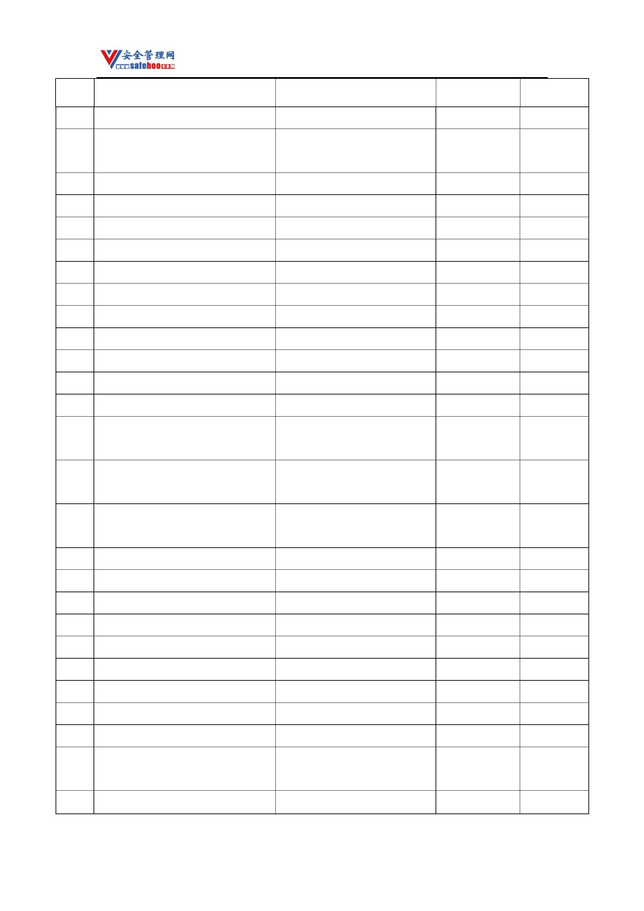

安全管理网——安全生产第一交流平台

序号

品名

别名

**CAS** 号

备注

2253 4­硝基苯乙醚

2254 3­硝基吡啶

2255 1­硝基丙烷

2256 2­硝基丙烷

对硝基苯乙醚；对乙氧基硝基苯

100­29­8

2530­26­9

108­03­2

79­46­9

2­碘硝基苯；邻硝基碘苯；邻碘

硝基苯

2257 2­硝基碘苯

2258 3­硝基碘苯

2259 4­硝基碘苯

609­73­4

645­00­1

636­98­6

3­碘硝基苯；间硝基碘苯；间碘

硝基苯

4­碘硝基苯；对硝基碘苯；对碘

硝基苯

2260 1­硝基丁烷

2261 2­硝基丁烷

2262 硝基苊

627­05­4

600­24­8

602­87­9

556­88­7

88­72­2

99­08­1

99­99­0

75­52­5

86­00­0

2263 硝基胍

橄苦岩

2264 2­硝基甲苯

2265 3­硝基甲苯

2266 4­硝基甲苯

2267 硝基甲烷

2268 2­硝基联苯

邻硝基甲苯

间硝基甲苯

对硝基甲苯

邻硝基联苯

对硝基联苯

2269 4­硝基联苯

92­93­3

邻硝基苄基氯；邻硝基氯化苄；

邻硝基苯氯甲烷

2270 2­硝基氯化苄

612­23­7

间硝基苯氯甲烷；间硝基苄基

氯；间硝基氯化苄

2271 3­硝基氯化苄

2272 4­硝基氯化苄

619­23­8

100­14­1

对硝基氯化苄；对硝基苄基氯；

对硝基苯氯甲烷

2273 硝基马钱子碱

2274 2­硝基萘

卡可西灵

561­20­6

581­89­5

86­57­7

2275 1­硝基萘

2276 硝基脲

556­89­8

2277 硝基三氟甲苯

更多安全生产资料下载，尽在安全管理网[ www.safehoo.com

]



安全管理网——安全生产第一交流平台

序号

品名

别名

**CAS** 号

备注

2278 硝基三唑酮

2279 2­硝基溴苯

2280 3­硝基溴苯

2281 4­硝基溴苯

NTO

932­64­9

577­19­5

585­79­5

586­78­7

邻硝基溴苯；邻溴硝基苯

间硝基溴苯；间溴硝基苯

对硝基溴苯；对溴硝基苯

对硝基溴化苄；对硝基苯溴甲

烷；对硝基苄基溴

2282 4­硝基溴化苄

100­11­8

2283 硝基盐酸

2284 硝基乙烷

2285 硝酸

王水

8007­56­5

79­24­3

7697­37­2

硝酸铵[含可燃物＞0.2%,包括以碳

计算的任何有机物,但不包括任何其

它添加剂]

2286

6484­52­2

硝酸铵[含可燃物≤0.2%]

硝酸铵肥料[比硝酸铵(含可燃物＞

0.2%,包括以碳计算的任何有机物,

2287 但不包括任何其它添加剂)更易爆

炸]

硝酸铵肥料[含可燃物≤0.4%]

2288 硝酸钡

10022­31­8

542­15­4

2289 硝酸苯胺

2290 硝酸苯汞

2291 硝酸铋

55­68­5

10361­44­1

10143­38­1

10168­80­6

10124­37­5

13746­89­9

10325­94­7

13548­38­4

10045­94­0

10141­05­6

506­93­4

2292 硝酸镝

2293 硝酸铒

2294 硝酸钙

2295 硝酸锆

2296 硝酸镉

2297 硝酸铬

2298 硝酸汞

硝酸高汞

硝酸亚钴

硝酸亚氨脲

2299 硝酸钴

2300 硝酸胍

2301 硝酸镓

13494­90­1

更多安全生产资料下载，尽在安全管理网[ www.safehoo.com

]

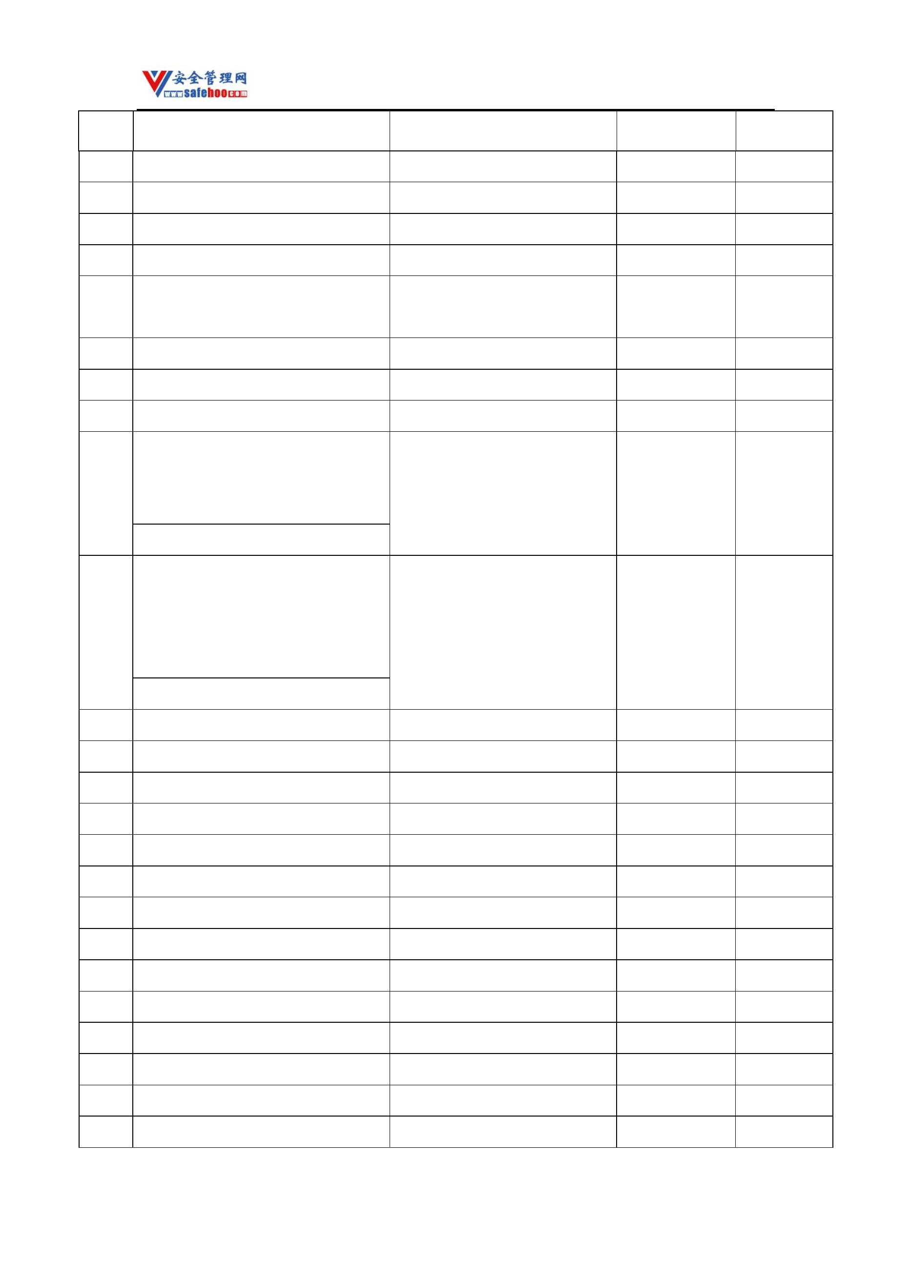

安全管理网——安全生产第一交流平台

序号

品名

别名

**CAS** 号

备注

2302 硝酸甲胺

2303 硝酸钾

2304 硝酸镧

2305 硝酸铑

2306 硝酸锂

2307 硝酸镥

2308 硝酸铝

2309 硝酸镁

2310 硝酸锰

2311 硝酸钠

2312 硝酸脲

2313 硝酸镍

2314 硝酸镍铵

2315 硝酸钕

2316 硝酸钕镨

2317 硝酸铍

2318 硝酸镨

2319 硝酸铅

2320 硝酸羟胺

2321 硝酸铯

2322 硝酸钐

2323 硝酸铈

2324 硝酸铈铵

2325 硝酸铈钾

2326 硝酸铈钠

2327 硝酸锶

2328 硝酸铊

2329 硝酸铁

2330 硝酸铜

2331 硝酸锌

2332 硝酸亚汞

2333 硝酸氧锆

22113­87­7

7757­79­1

10099­59­9

10139­58­9

7790­69­4

10099­67­9

7784­27­2

10377­60­3

20694­39­7

7631­99­4

124­47­0

硝酸亚锰

二硝酸镍

13138­45­9

四氨硝酸镍

16454­60­7

134191­62­1

13597­99­4

10361­80­5

10099­74­8

13465­08­2

7789­18­6

硝酸镨钕

13759­83­6

10108­73­3

16774­21­3

硝酸亚铈

10042­76­9

10102­45­1

10421­48­4

10031­43­3

7779­88­6

7782­86­7

13826­66­9

硝酸亚铊

硝酸高铁

硝酸锆酰

更多安全生产资料下载，尽在安全管理网[ www.safehoo.com

]

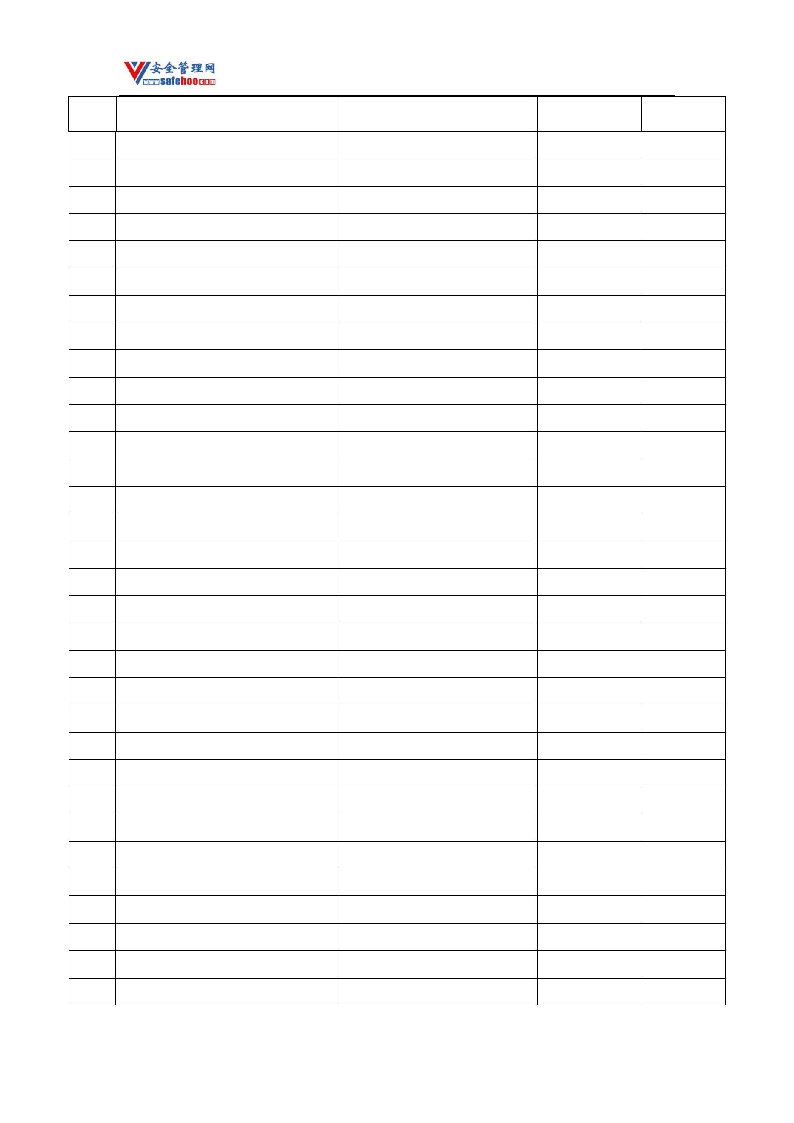

安全管理网——安全生产第一交流平台

序号

品名

别名

**CAS** 号

备注

2334 硝酸乙酯醇溶液

2335 硝酸钇

13494­98­9

1712­64­7

543­87­3

2336 硝酸异丙酯

2337 硝酸异戊酯

35725­34­9；

13768­67­7

13770­61­1

7761­88­8

627­13­4

2338 硝酸镱

2339 硝酸铟

2340 硝酸银

2341 硝酸正丙酯

2342 硝酸正丁酯

2343 硝酸正戊酯

2344 硝酸重氮苯

2345 辛二腈

2346 辛二烯

2347 辛基苯酚

2348 辛基三氯硅烷

2349 1­辛炔

928­45­0

1002­16­0

619­97­6

1,6­二氰基戊烷

629­40­3

3710­30­3

27193­28­8

5283­66­9

629­05­0

2350 2­辛炔

2809­67­8

15232­76­5

1942­45­6

301­10­0

2351 3­辛炔

2352 4­辛炔

2353 辛酸亚锡

2354 3­辛酮

含锡稳定剂

乙基戊基酮；乙戊酮

106­68­3

2355 1­辛烯

111­66­0

2356 2­辛烯

111­67­1

2357 辛酰氯

锌尘

111­64­8

7440­66­6

2358 锌粉

锌灰

2359 锌汞齐

2360 D 型2­重氮­1­萘酚磺酸酯混合物

锌汞合金

溴素

溴

2361

7726­95­6

溴水[含溴≥3.5%]

更多安全生产资料下载，尽在安全管理网[ www.safehoo.com

]

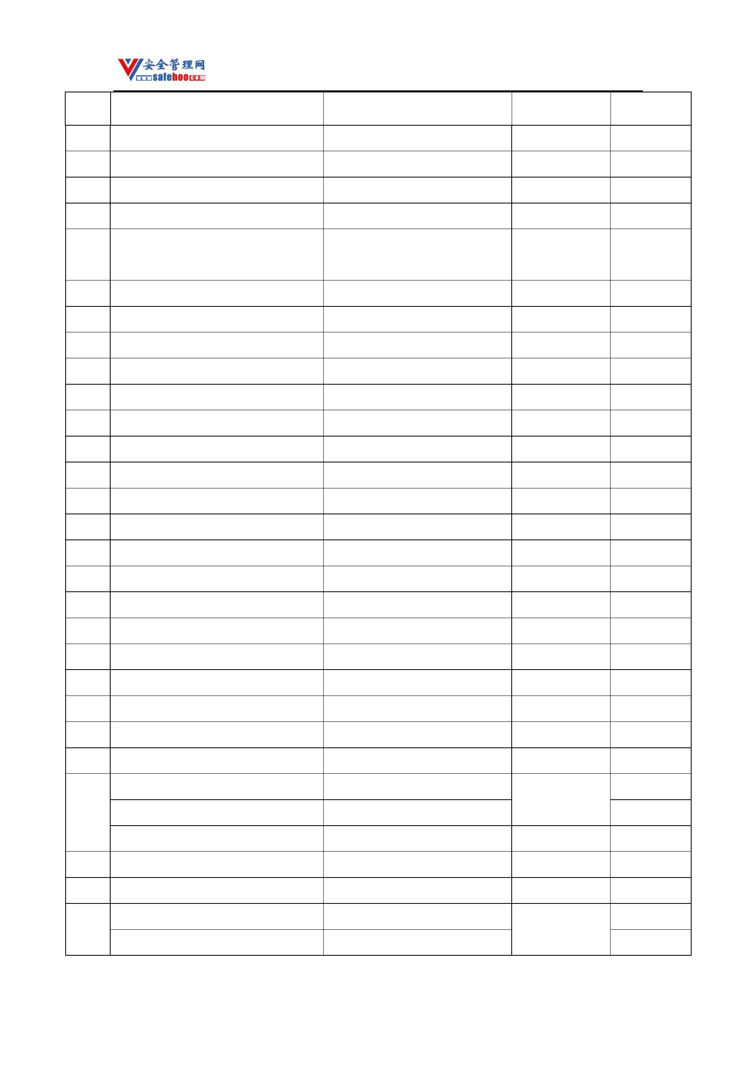

安全管理网——安全生产第一交流平台

序号

品名

别名

**CAS** 号

备注

间溴邻二甲苯；2,3­二甲基溴化

苯

2362 3­溴­1,2­二甲基苯

2363 4­溴­1,2­二甲基苯

2364 3­溴­1,2­环氧丙烷

2365 3­溴­1­丙烯

576­23­8

583­71­1

3132­64­7

106­95­6

584­48­5

对溴邻二甲苯；3,4­二甲基溴

环氧溴丙烷；溴甲基环氧乙烷；

表溴醇

3­溴丙烯；烯丙基溴

3,4­二硝基溴化苯；1,3­二硝基

­4­溴化苯；2,4­二硝基溴化苯

2­溴异丁酸乙酯

2366 1­溴­2,4­二硝基苯

2367 2­溴­2­甲基丙酸乙酯

2368 1­溴­2­甲基丙烷

600­00­0

78­77­3

异丁基溴；溴代异丁烷

叔丁基溴；特丁基溴；溴代叔丁

烷

2369 2­溴­2­甲基丙烷

507­19­7

2370 4­溴­2­氯氟苯

2371 1­溴­3­甲基丁烷

2372 溴苯

60811­21­4

107­82­4

108­86­1

615­36­1

591­19­5

106­40­1

95­56­7

异戊基溴；溴代异戊烷

2373 2­溴苯胺

邻溴苯胺；邻氨基溴化苯

间溴苯胺；间氨基溴化苯

对溴苯胺；对氨基溴化苯

邻溴苯酚

2374 3­溴苯胺

2375 4­溴苯胺

2376 2­溴苯酚

2377 3­溴苯酚

间溴苯酚

591­20­8

106­41­2

98­58­8

2378 4­溴苯酚

对溴苯酚

2379 4­溴苯磺酰氯

2380 4­溴苯甲醚

2381 2­溴苯甲酰氯

对溴苯甲醚；对溴茴香醚

邻溴苯甲酰氯

104­92­7

7154­66­7

对溴苯甲酰氯；氯化对溴代苯甲

酰

2382 4­溴苯甲酰氯

586­75­4

2383 溴苯乙腈

2384 4­溴苯乙酰基溴

2385 3­溴丙腈

2386 3­溴丙炔

2387 2­溴丙酸

2388 3­溴丙酸

溴苄基腈

5798­79­8

99­73­0

对溴苯乙酰基溴

β­溴丙腈；溴乙基氰

2417­90­5

106­96­7

598­72­1

590­92­1

α­溴丙酸

β­溴丙酸

更多安全生产资料下载，尽在安全管理网[ www.safehoo.com

]

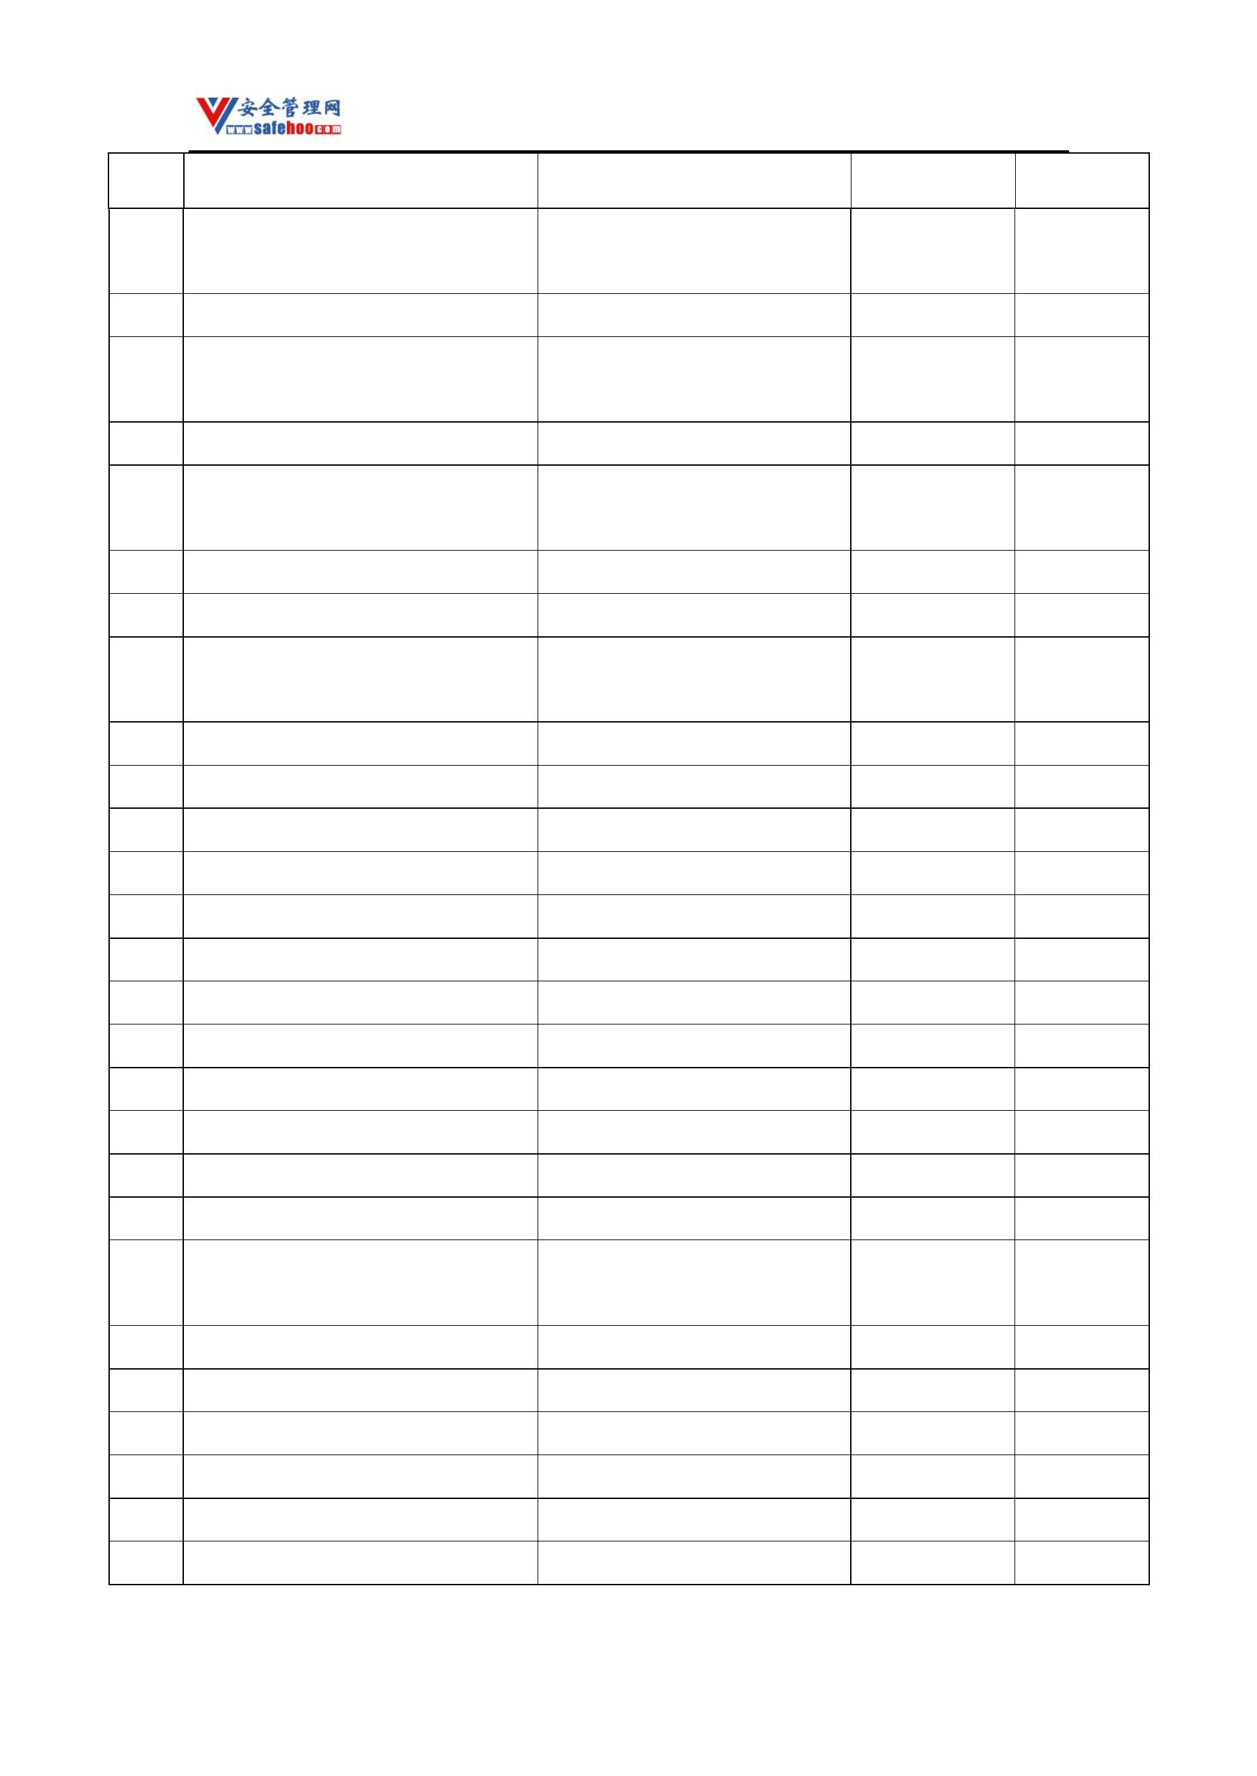

安全管理网——安全生产第一交流平台

序号

品名

别名

**CAS** 号

备注

2389 溴丙酮

598­31­2

106­94­5

75­26­3

2390 1­溴丙烷

2391 2­溴丙烷

2392 2­溴丙酰溴

2393 3­溴丙酰溴

2394 溴代环戊烷

2395 溴代正戊烷

2396 1­溴丁烷

2397 2­溴丁烷

2398 溴化苄

正丙基溴；溴代正丙烷

异丙基溴；溴代异丙烷

溴化­2­溴丙酰

563­76­8

7623­16­7

137­43­9

110­53­2

109­65­9

78­76­2

溴化­3­溴丙酰

环戊基溴

正戊基溴

正丁基溴；溴代正丁烷

仲丁基溴；溴代仲丁烷

α­溴甲苯；苄基溴

丙酰溴

100­39­0

598­22­1

7789­47­1

10035­10­6

2399 溴化丙酰

2400 溴化汞

二溴化汞；溴化高汞

2401 溴化氢

2402 溴化氢乙酸溶液

2403 溴化硒

溴化氢醋酸溶液

7789­52­8

10031­18­2

7789­40­4

506­96­7

2404 溴化亚汞

2405 溴化亚铊

2406 溴化乙酰

2407 溴己烷

一溴化汞

一溴化铊

乙酰溴

己基溴

111­25­1

邻溴甲苯；邻甲基溴苯；2­甲基

2408 2­溴甲苯

2409 3­溴甲苯

2410 4­溴甲苯

95­46­5

溴苯

间溴甲苯；间甲基溴苯；3­甲基

591­17­3

溴苯

对溴甲苯；对甲基溴苯；4­甲基

106­38­7

74­83­9

溴苯

2411 溴甲烷

甲基溴

2412 溴甲烷和二溴乙烷液体混合物

3­[3­(4'­溴联苯­4­基)­1,2,3,4­四氢­1­

2413

溴鼠灵

56073­10­0

剧毒

剧毒

萘基]­4­羟基香豆素

3­[3­(4­溴联苯­4­基)­3­羟基­1­苯丙

2414

溴敌隆

28772­56­7

75­63­8

基]­4­羟基香豆素

2415 溴三氟甲烷

R13B1；三氟溴甲烷

更多安全生产资料下载，尽在安全管理网[ www.safehoo.com

]

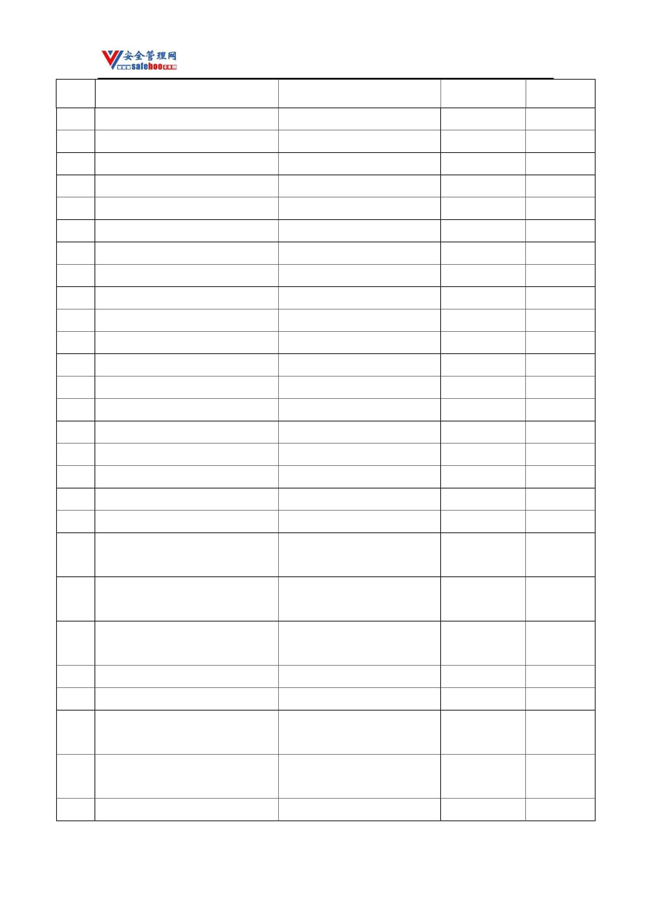

安全管理网——安全生产第一交流平台

序号

品名

别名

**CAS** 号

备注

2416 溴酸

7789­31­3

13967­90­3

14518­94­6

7758­01­2

7789­36­8

7789­38­0

34018­28­5

14519­18­7

14519­07­4

7783­89­3

107­81­3

2417 溴酸钡

2418 溴酸镉

2419 溴酸钾

2420 溴酸镁

2421 溴酸钠

2422 溴酸铅

2423 溴酸锶

2424 溴酸锌

2425 溴酸银

2426 2­溴戊烷

2427 2­溴乙醇

2428 2­溴乙基乙醚

2429 溴乙酸

仲戊基溴；溴代仲戊烷

540­51­2

592­55­2

溴醋酸

79­08­3

2430 溴乙酸甲酯

2431 溴乙酸叔丁酯

2432 溴乙酸乙酯

2433 溴乙酸异丙酯

2434 溴乙酸正丙酯

2435 溴乙烷

溴醋酸甲酯

溴醋酸叔丁酯

溴醋酸乙酯

溴醋酸异丙酯

溴醋酸正丙酯

乙基溴；溴代乙烷

乙烯基溴

96­32­2

5292­43­3

105­36­2

29921­57­1

35223­80­4

74­96­4

2436 溴乙烯[稳定的]

2437 溴乙酰苯

593­60­2

苯甲酰甲基溴

70­11­1

2438 溴乙酰溴

溴化溴乙酰

598­21­0

2439 β,β'­亚氨基二丙腈

2440 亚氨基二亚苯

2441 亚胺乙汞

双(β­氰基乙基)胺

咔唑；9­氮杂芴

埃米

111­94­4

86­74­8

2597­93­5

10102­20­2

2442 亚碲酸钠

亚甲基二苯胺；4,4'­二氨基二苯

基甲烷；防老剂MDA

2443 4,4'­亚甲基双苯胺

101­77­9

2444 亚磷酸

13598­36­2

1809­19­4

2445 亚磷酸二丁酯

2446 亚磷酸二氢铅

二盐基亚磷酸铅

1344­40­7；

更多安全生产资料下载，尽在安全管理网[ www.safehoo.com

]

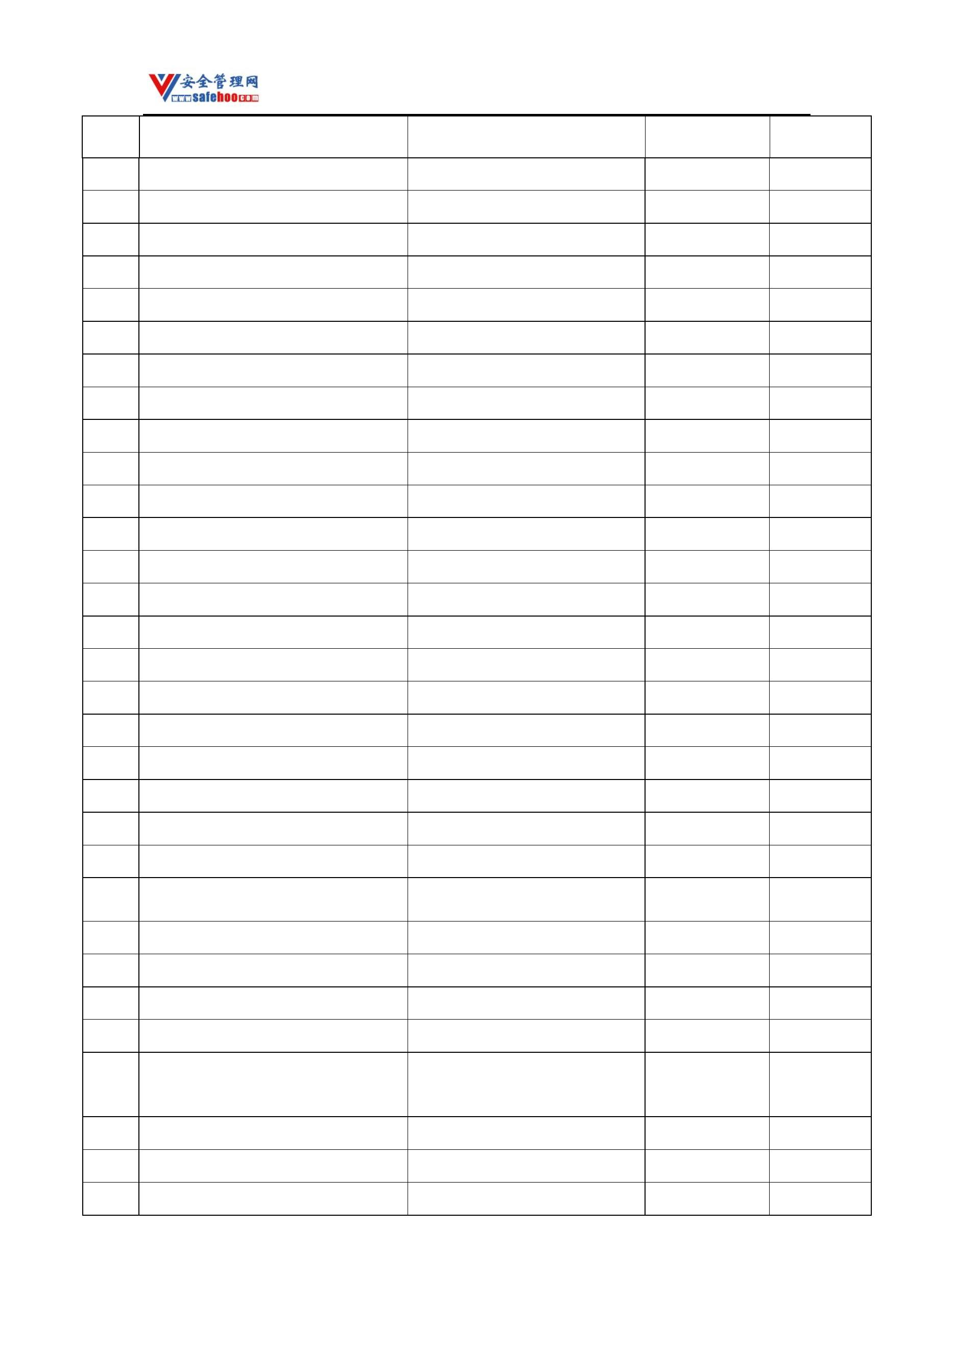

安全管理网——安全生产第一交流平台

序号

品名

别名

**CAS** 号

备注

12141­20­7

101­02­0

2447 亚磷酸三苯酯

2448 亚磷酸三甲酯

2449 亚磷酸三乙酯

2450 亚硫酸

三甲氧基磷

121­45­9

122­52­1

7782­99­2

10192­30­0

13780­03­5

7773­03­7

13774­25­9

7631­90­5

15457­98­4

14674­72­7

2451 亚硫酸氢铵

2452 亚硫酸氢钙

2453 亚硫酸氢钾

2454 亚硫酸氢镁

2455 亚硫酸氢钠

2456 亚硫酸氢锌

2457 亚氯酸钙

酸式亚硫酸铵

酸式亚硫酸钙

酸式亚硫酸钾

酸式亚硫酸镁

酸式亚硫酸钠

酸式亚硫酸锌

亚氯酸钠

2458

7758­19­2

亚氯酸钠溶液[含有效氯＞5%]

2459 亚砷酸钡

125687­68­5

27152­57­4

10124­50­2

2460 亚砷酸钙

2461 亚砷酸钾

亚砒酸钙

剧毒

偏亚砷酸钾

偏亚砷酸钠

亚砷酸钠

2462

7784­46­5

亚砷酸钠水溶液

2463 亚砷酸铅

2464 亚砷酸锶

2465 亚砷酸锑

2466 亚砷酸铁

2467 亚砷酸铜

2468 亚砷酸锌

2469 亚砷酸银

2470 亚硒酸

10031­13­7

91724­16­2

原亚砷酸锶

63989­69­5

10290­12­7

10326­24­6

7784­08­9

7783­00­8

13718­59­7

13780­18­2

10431­47­7

20960­77­4

15593­61­0

亚砷酸氢铜

原亚砷酸银

2471 亚硒酸钡

2472 亚硒酸钙

2473 亚硒酸钾

2474 亚硒酸铝

2475 亚硒酸镁

更多安全生产资料下载，尽在安全管理网[ www.safehoo.com

]

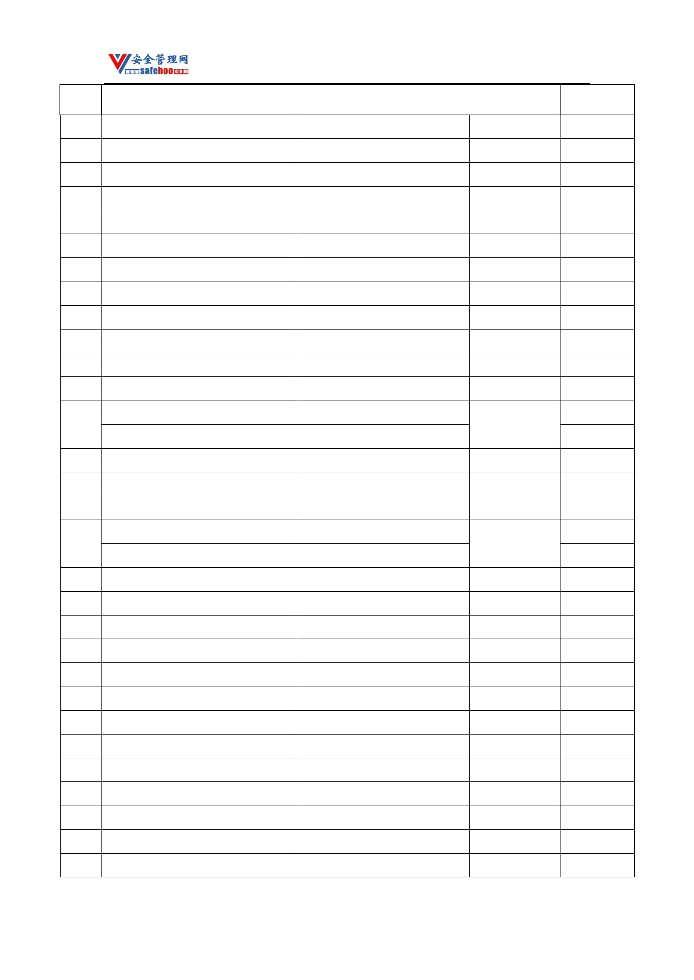

安全管理网——安全生产第一交流平台

序号

品名

别名

**CAS** 号

备注

2476 亚硒酸钠

2477 亚硒酸氢钠

2478 亚硒酸铈

2479 亚硒酸铜

2480 亚硒酸银

亚硒酸二钠

重亚硒酸钠

10102­18­8

7782­82­3

15586­47­7

15168­20­4

28041­84­1

剧毒

对亚硝基二甲基苯胺；N,N­二甲

基­4­亚硝基苯胺

2481 4­亚硝基­N,N­二甲基苯胺

2482 4­亚硝基­N,N­二乙基苯胺

138­89­6

120­22­9

对亚硝基二乙基苯胺；N,N­二乙

基­4­亚硝基苯胺

2483 4­亚硝基苯酚

2484 N­亚硝基二苯胺

2485 N­亚硝基二甲胺

2486 亚硝基硫酸

2487 亚硝酸铵

对亚硝基苯酚

104­91­6

86­30­6

二苯亚硝胺

二甲基亚硝胺

62­75­9

亚硝酰硫酸

7782­78­7

13446­48­5

13465­94­6

13780­06­8

624­91­9

2488 亚硝酸钡

2489 亚硝酸钙

2490 亚硝酸甲酯

2491 亚硝酸钾

7758­09­0

7632­00­0

17861­62­0

63885­01­8

109­95­5

2492 亚硝酸钠

2493 亚硝酸镍

2494 亚硝酸锌铵

2495 亚硝酸乙酯

2496 亚硝酸乙酯醇溶液

2497 亚硝酸异丙酯

2498 亚硝酸异丁酯

2499 亚硝酸异戊酯

2500 亚硝酸正丙酯

2501 亚硝酸正丁酯

2502 亚硝酸正戊酯

2503 亚硝酰氯

541­42­4

542­56­3

110­46­3

543­67­9

544­16­1

463­04­7

2696­92­6

142­59­6

7440­37­1

亚硝酸丁酯

亚硝酸戊酯

氯化亚硝酰

2504 1,2­亚乙基双二硫代氨基甲酸二钠 代森钠

2505 氩[压缩的或液化的]

更多安全生产资料下载，尽在安全管理网[ www.safehoo.com

]

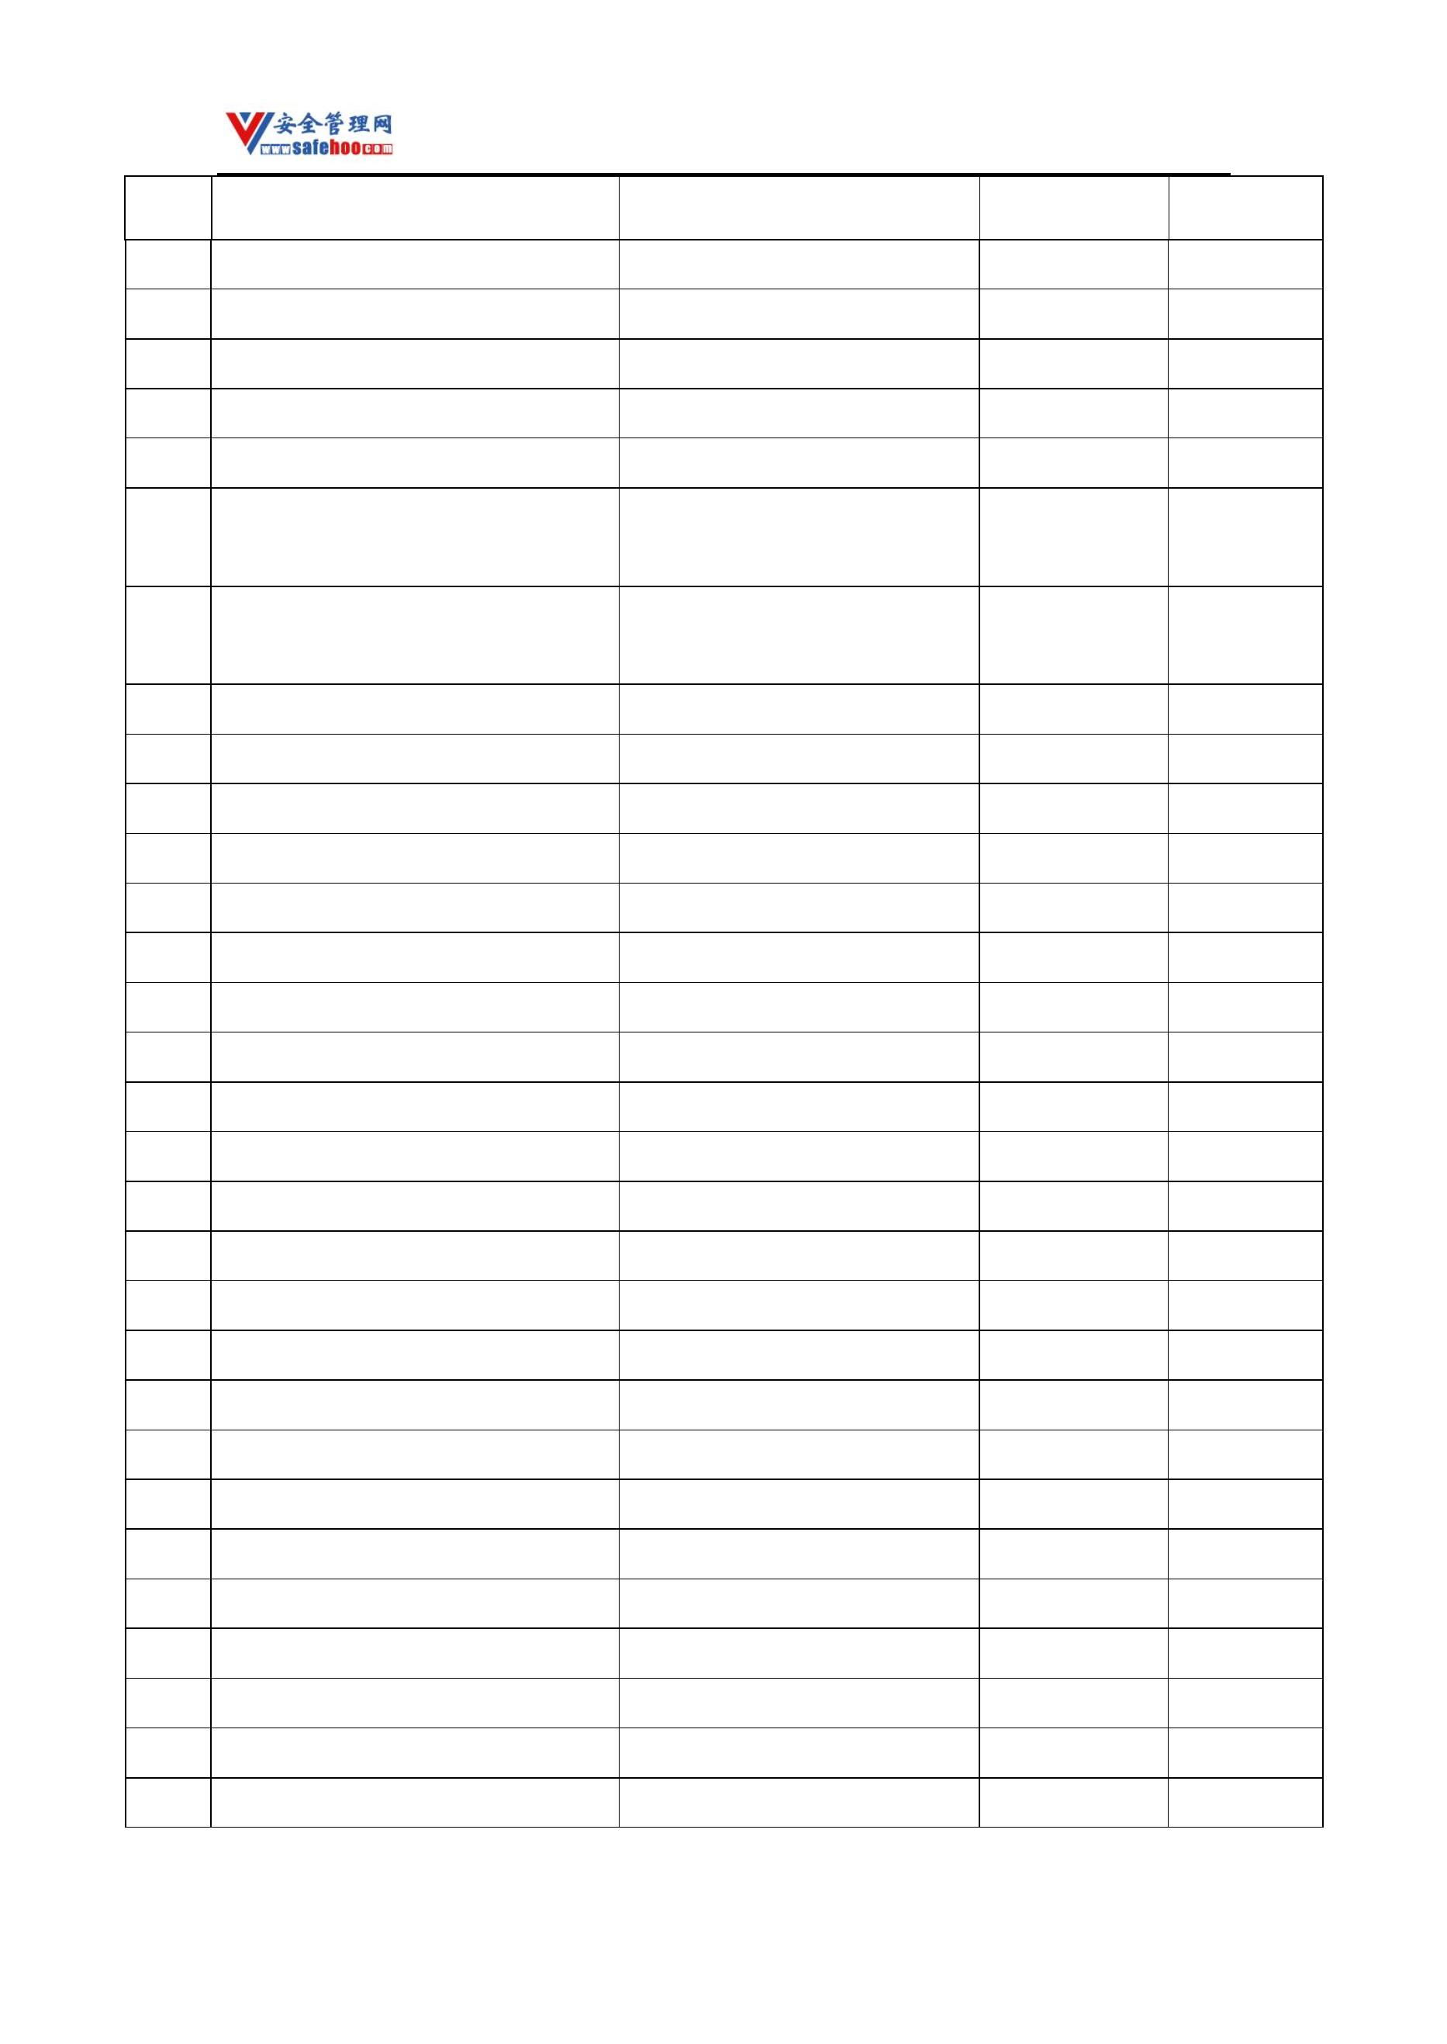

安全管理网——安全生产第一交流平台

序号

品名

别名

**CAS** 号

备注

2506 烟碱氯化氢

2507 盐酸

烟碱盐酸盐

氢氯酸

2820­51­1

7647­01­0

552­46­5

1465­25­4

51­19­4

2508 盐酸­1­萘胺

α­萘胺盐酸

2509 盐酸­1­萘乙二胺

2510 盐酸­2­氨基酚

2511 盐酸­2­萘胺

α­萘乙二胺盐酸

盐酸邻氨基酚

β­萘胺盐酸

612­52­2

3,3'­ 二 氨 基 联 苯 胺 盐 酸 ；

3,4,3',4'­四氨基联苯盐酸；硒试

剂

2512 盐酸­3,3'­二氨基联苯胺

7411­49­6

邻二氨基二甲基联苯盐酸；3,3'­

二甲基联苯胺盐酸

邻联二茴香胺盐酸；3,3'­二甲氧

基联苯胺盐酸

2513 盐酸­3,3'­二甲基­4,4'­二氨基联苯

2514 盐酸­3,3'­二甲氧基­4,4'­二氨基联苯

612­82­8

20325­40­0

2515 盐酸­3,3'­二氯联苯胺

2516 盐酸­3­氯苯胺

3,3'­二氯联苯胺盐酸

盐酸间氯苯胺；橙色基GC

盐酸联苯胺；联苯胺盐酸

N,N­二乙基对苯二胺盐酸；对氨

基­N,N­二乙基苯胺盐酸

盐酸对氨基酚

612­83­9

141­85­5

531­85­1

2517 盐酸­4,4'­二氨基联苯

2518 盐酸­4­氨基­N,N­二乙基苯胺

2519 盐酸­4­氨基酚

16713­15­8

51­78­5

对甲苯胺盐酸盐；盐酸­4­甲苯

胺

2520 盐酸­4­甲苯胺

540­23­8

2521 盐酸苯胺

2522 盐酸苯肼

苯胺盐酸盐

142­04­1

苯肼盐酸

27140­08­5

邻苯二胺二盐酸盐；盐酸邻二氨

2523 盐酸邻苯二胺

2524 盐酸间苯二胺

2525 盐酸对苯二胺

615­28­1

541­69­5

624­18­0

基苯

间苯二胺二盐酸盐；盐酸间二氨

基苯

对苯二胺二盐酸盐；盐酸对二氨

基苯

2526 盐酸马钱子碱

2527 盐酸吐根碱

二甲氧基士的宁盐酸盐

盐酸依米丁

5786­96­9

316­42­7

7782­44­7

剧毒

2528 氧[压缩的或液化的]

更多安全生产资料下载，尽在安全管理网[ www.safehoo.com

]

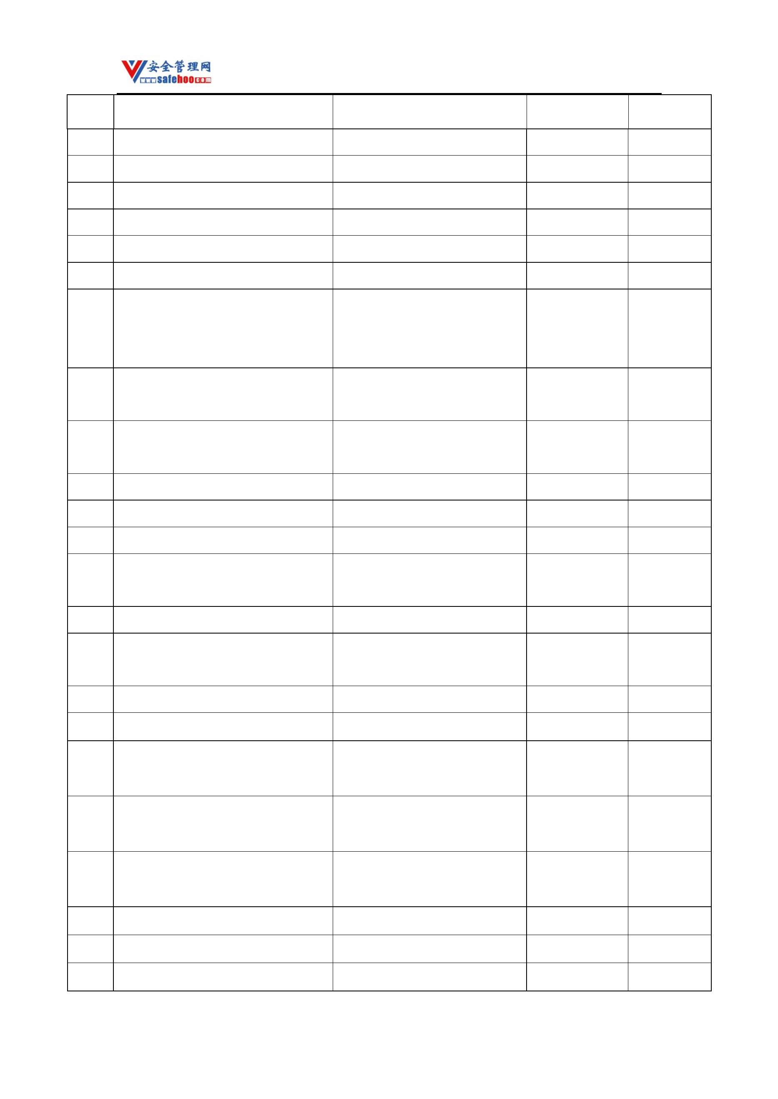

安全管理网——安全生产第一交流平台

序号

品名

别名

**CAS** 号

备注

2529 氧化钡

一氧化钡

1304­28­5

96­09­3

2530 氧化苯乙烯

环氧乙基苯

2,2'­二氰二乙基醚；3,3'­氧化二

丙腈；双(2­氰乙基)醚

2531 β,β'­氧化二丙腈

1656­48­0

2532 氧化镉[非发火的]

2533 氧化汞

1306­19­0

21908­53­2

286­20­4

一氧化汞；黄降汞；红降汞

剧毒

2534 氧化环己烯

2535 氧化钾

12136­45­7

1313­59­3

1304­56­9

1314­32­5

15829­53­5

1314­12­1

20667­12­3

14977­61­8

7791­25­5

7791­23­3

1335­31­5

7789­59­5

8007­24­7

68476­85­7

351­05­3

2536 氧化钠

2537 氧化铍

2538 氧化铊

三氧化二铊

黑降汞

2539 氧化亚汞

2540 氧化亚铊

2541 氧化银

一氧化二铊

2542 氧氯化铬

2543 氧氯化硫

2544 氧氯化硒

2545 氧氰化汞[减敏的]

2546 氧溴化磷

2547 腰果壳油

2548 液化石油气

2549 一氟乙酸对溴苯胺

氯化铬酰；二氯氧化铬；铬酰氯

硫酰氯；二氯硫酰；磺酰氯

氯化亚硒酰；二氯氧化硒

氰氧化汞

溴化磷酰；磷酰溴；三溴氧化磷

脱羧腰果壳液

石油气[液化的]

剧毒

一甲胺[无水]

2550

氨基甲烷；甲胺

74­89­5

78­95­5

75­45­6

一甲胺溶液

氨基甲烷溶液；甲胺溶液

氯丙酮；氯化丙酮

R22；二氟一氯甲烷；氯二氟甲

烷

2551 一氯丙酮

2552 一氯二氟甲烷

2553 一氯化碘

7790­99­0

10025­67­9

75­72­9

2554 一氯化硫

氯化硫

2555 一氯三氟甲烷

2556 一氯五氟乙烷

2557 一氯乙醛

R13

R115

76­15­3

氯乙醛；2­氯乙醛

107­20­0

更多安全生产资料下载，尽在安全管理网[ www.safehoo.com

]

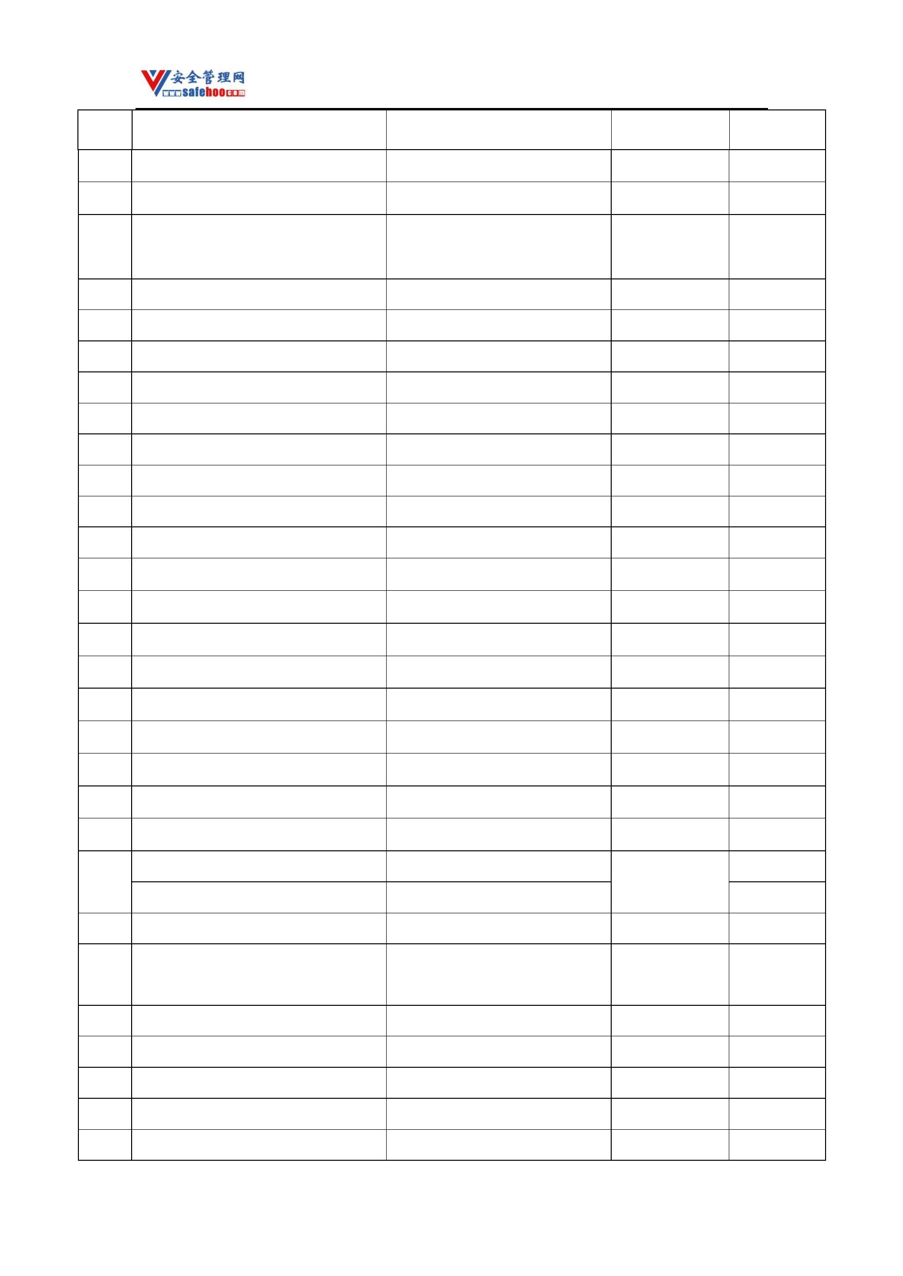

安全管理网——安全生产第一交流平台

序号

品名

别名

**CAS** 号

备注

2558 一溴化碘

2559 一氧化氮

7789­33­5

10102­43­9

2560 一氧化氮和四氧化二氮混合物

2561 一氧化二氮[压缩的或液化的]

2562 一氧化铅

氧化亚氮；笑气

10024­97­2

1317­36­8

630­08­0

氧化铅；黄丹

2563 一氧化碳

2564 一氧化碳和氢气混合物

水煤气

乙胺

氨基乙烷

氨基乙烷水溶液

乙基苯

2565

75­04­7

100­41­4

151­56­4

乙胺水溶液[浓度50%～70%]

2566 乙苯

乙撑亚胺

2567

吖丙啶；1­氮杂环丙烷；氮丙啶

剧毒

乙撑亚胺[稳定的]

2568 乙醇[无水]

2569 乙醇钾

无水酒精

64­17­5

917­58­8

141­52­6

2570 乙醇钠

乙氧基钠

2571 乙醇钠乙醇溶液

2572 1,2­乙二胺

2573 乙二醇单甲醚

乙醇钠合乙醇

1,2­二氨基乙烷；乙撑二胺

2­甲氧基乙醇；甲基溶纤剂

1,2­二乙氧基乙烷；二乙基溶纤

剂

107­15­3

109­86­4

2574 乙二醇二乙醚

629­14­1

2575 乙二醇乙醚

2­乙氧基乙醇；乙基溶纤剂

2­异丙氧基乙醇

110­80­5

109­59­1

2050­60­4

553­90­2

95­92­1

2576 乙二醇异丙醚

2577 乙二酸二丁酯

2578 乙二酸二甲酯

2579 乙二酸二乙酯

2580 乙二酰氯

草酸二丁酯；草酸丁酯

草酸二甲酯；草酸甲酯

草酸二乙酯；草酸乙酯

氯化乙二酰；草酰氯

硫柳汞钠

79­37­8

2581 乙汞硫水杨酸钠盐

2582 2­乙基­1­丁醇

2583 2­乙基­1­丁烯

2584 N­乙基­1­萘胺

54­64­8

2­乙基丁醇

97­95­0

760­21­4

118­44­5

N­乙基­α­萘胺

N­(2­乙基­6­甲基苯基)­N­乙氧基甲

2585

乙草胺

34256­82­1

基­氯乙酰胺

更多安全生产资料下载，尽在安全管理网[ www.safehoo.com

]

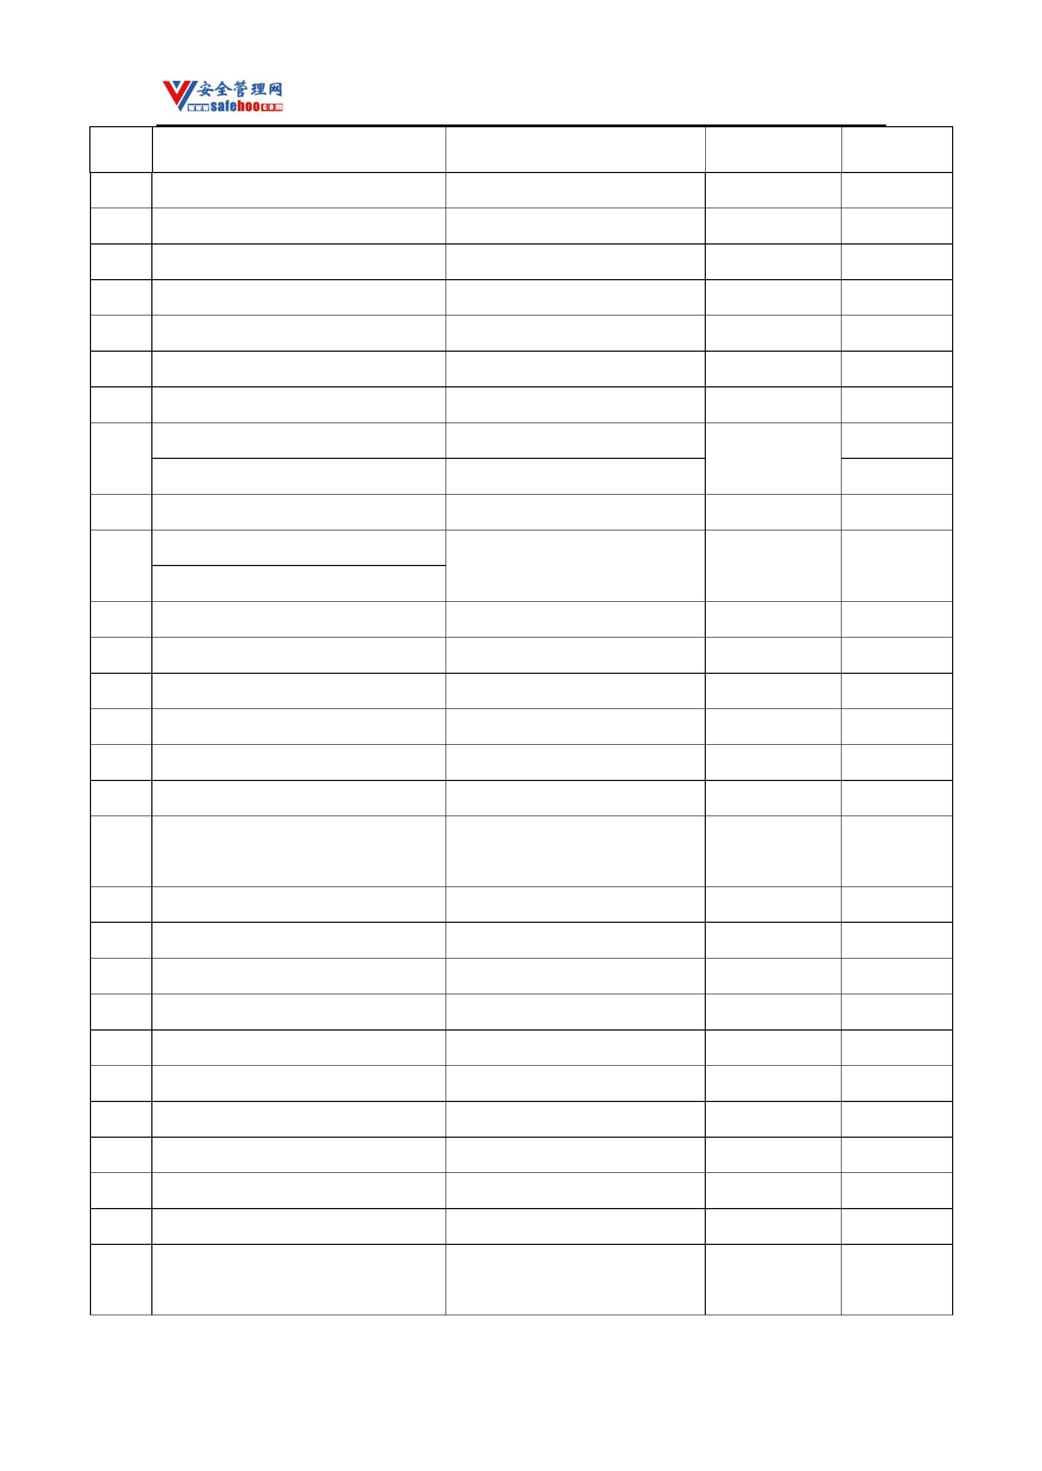

安全管理网——安全生产第一交流平台

序号

品名

别名

**CAS** 号

备注

N­乙基­N­(2­羟乙基)全氟辛基磺酰

胺

2586

1691­99­2

O­乙基­O­(3­甲基­4­甲硫基)苯基

­N­异丙氨基磷酸酯

2587

2588

2589

2590

苯线磷

苯硫膦

异柳磷

22224­92­6

2104­64­5

25311­71­1

327­98­0

O­乙基­O­(4­硝基苯基)苯基硫代膦

酸酯[含量＞15%]

剧毒

O­ 乙基­O­[(2­ 异丙氧基酰基) 苯

基]­N­异丙基硫代磷酰胺

O­乙基­O­2,4,5­三氯苯基­乙基硫代 O­乙基­O­2,4,5­三氯苯基­乙基

膦酸酯

硫代膦酸酯；毒壤膦

敌瘟磷

2591 O­乙基­S,S­二苯基二硫代磷酸酯

2592 O­乙基­S,S­二丙基二硫代磷酸酯

17109­49­8

13194­48­4

灭线磷

O­乙基­S­苯基乙基二硫代膦酸酯

2593

地虫硫膦

944­22­9

剧毒

[含量＞6%]

2594 2­乙基苯胺

2595 N­乙基苯胺

2596 乙基苯基二氯硅烷

2597 2­乙基吡啶

2598 3­乙基吡啶

2599 4­乙基吡啶

2600 乙基丙基醚

2601 1­乙基丁醇

2602 2­乙基丁醛

2603 N­乙基对甲苯胺

2604 乙基二氯硅烷

2605 乙基二氯胂

2606 乙基环己烷

2607 乙基环戊烷

2608 2­乙基己胺

2609 乙基己醛

邻乙基苯胺；邻氨基乙苯

578­54­1

103­69­5

1125­27­5

100­71­0

536­78­7

536­75­4

628­32­0

623­37­0

97­96­1

乙丙醚

3­己醇

二乙基乙醛

乙氨基对甲苯

622­57­1

1789­58­8

598­14­1

1678­91­7

1640­89­7

104­75­6

123­05­7

619­99­8

102­27­2

二氯化乙基胂

3­(氨基甲基)庚烷

乙氨基间甲苯

2610 3­乙基己烷

2611 N­乙基间甲苯胺

更多安全生产资料下载，尽在安全管理网[ www.safehoo.com

]

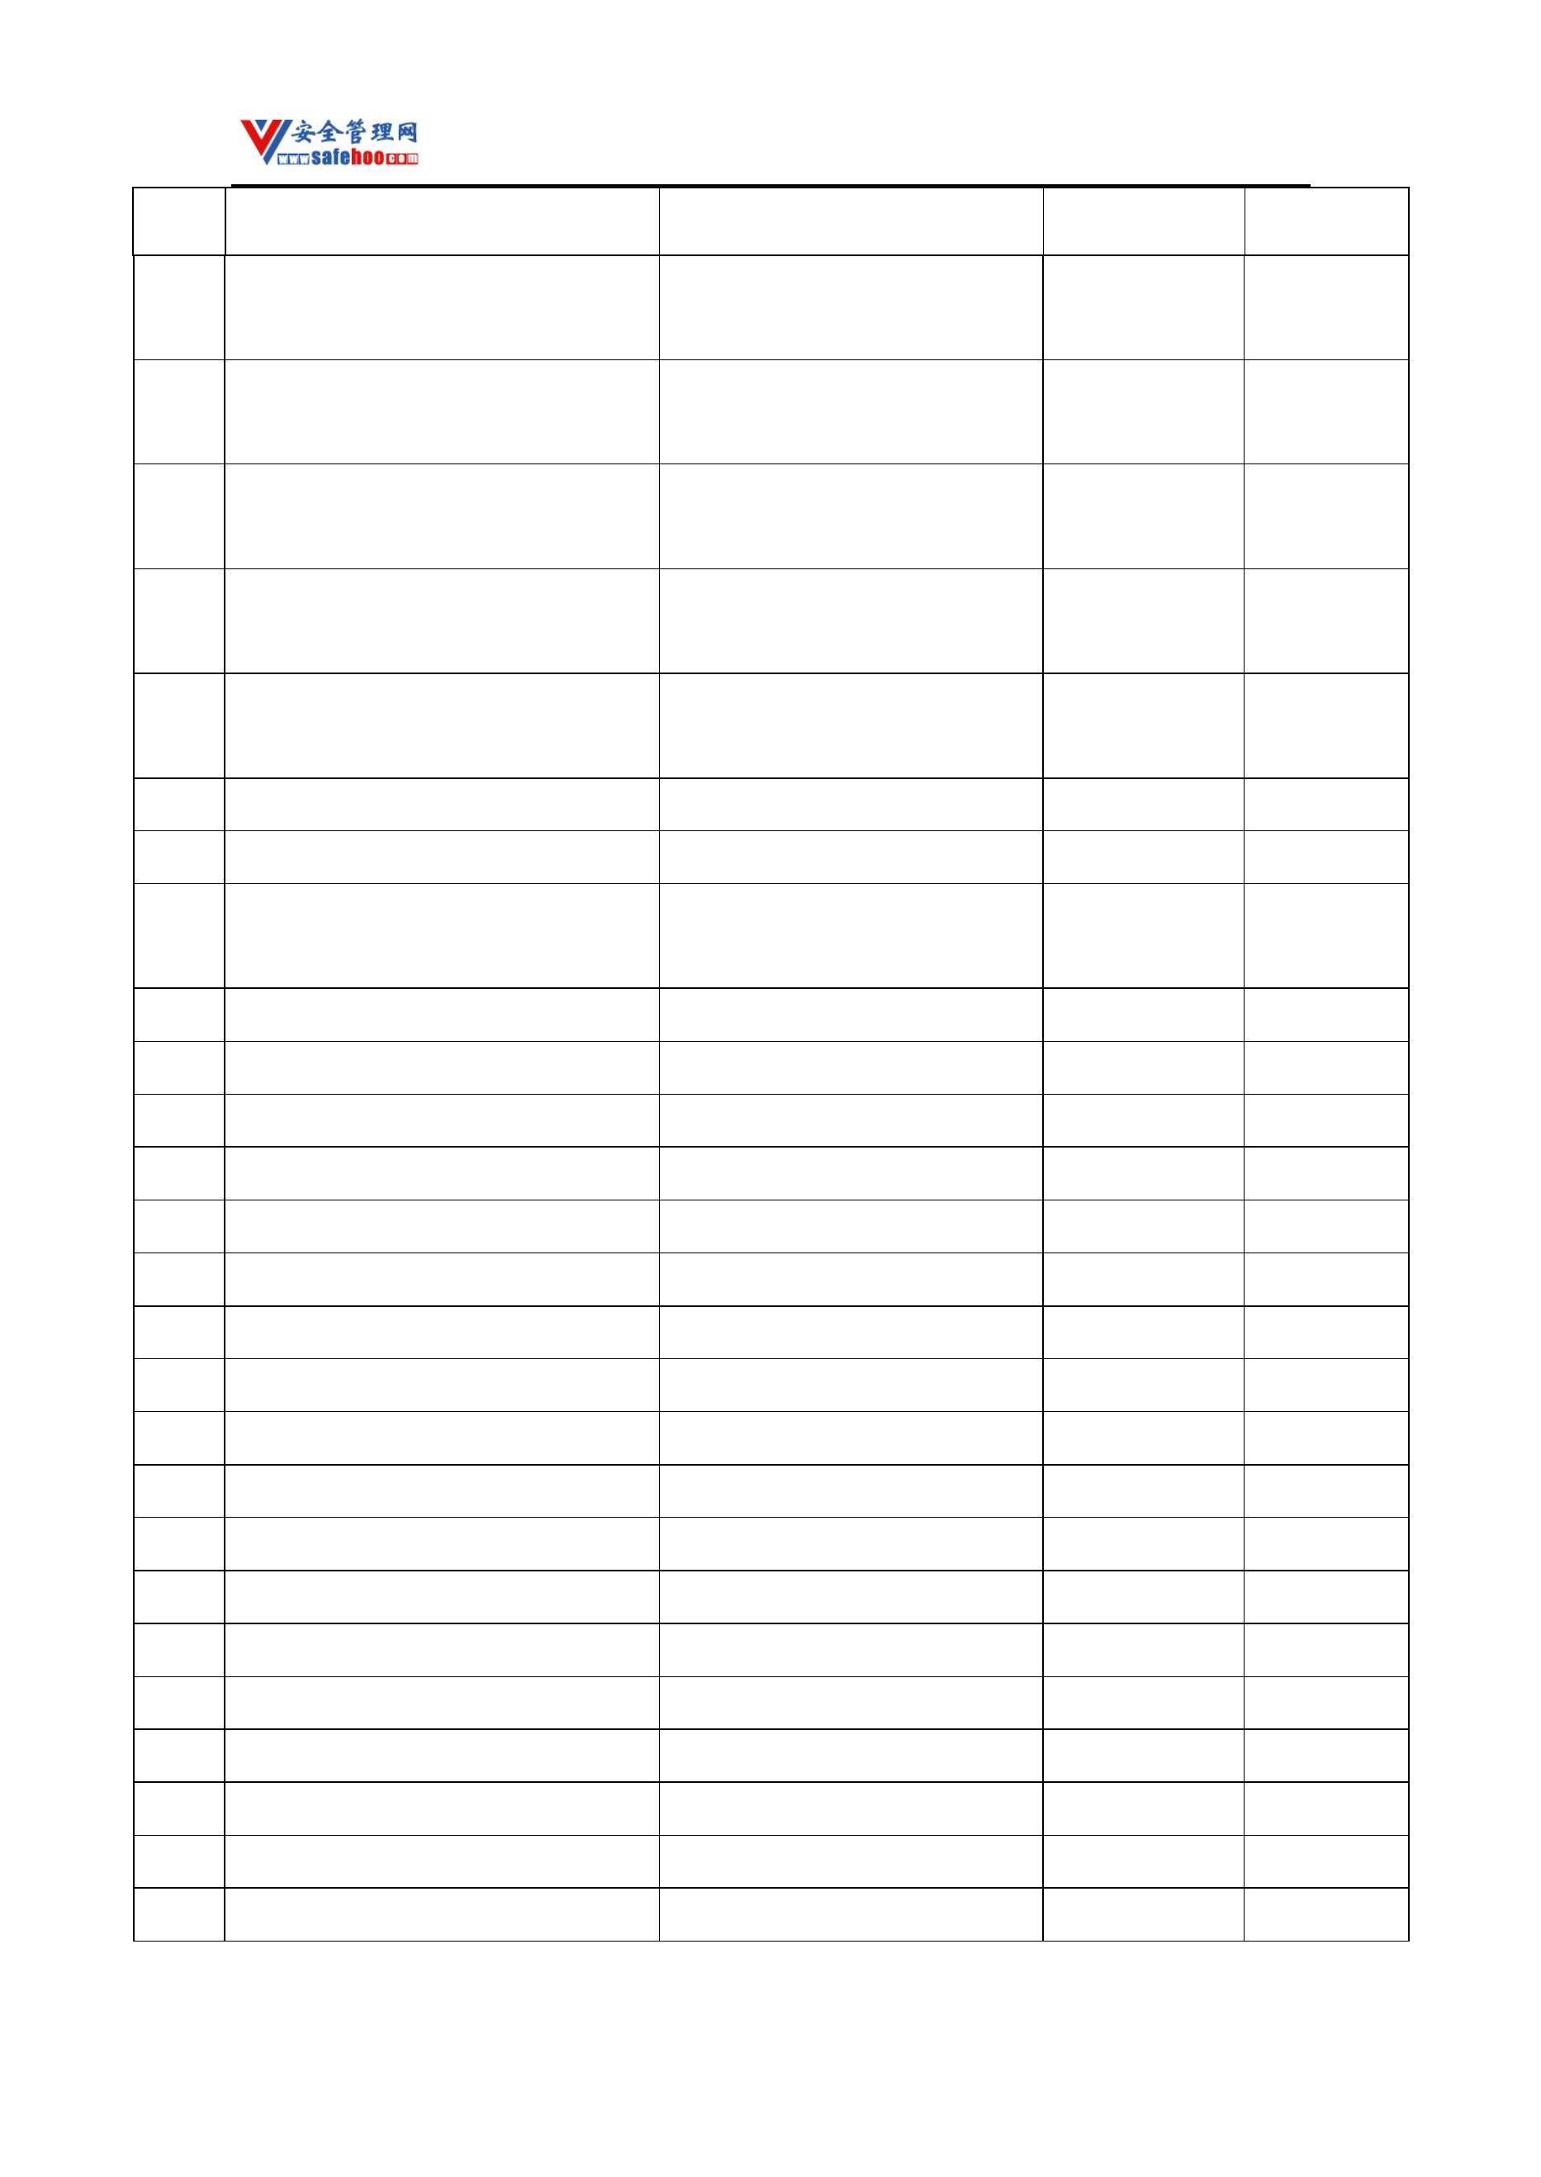

安全管理网——安全生产第一交流平台

序号

品名

别名

酸式硫酸乙酯

**CAS** 号

备注

2612 乙基硫酸

2613 N­乙基吗啉

2614 N­乙基哌啶

540­82­9

100­74­3

766­09­6

4151­50­2

115­21­9

78­07­9

N­乙基四氢­1,4­噁嗪

N­乙基六氢吡啶；1­乙基哌啶

2615 N­乙基全氟辛基磺酰胺

2616 乙基三氯硅烷

三氯乙基硅烷

2617 乙基三乙氧基硅烷

2618 3­乙基戊烷

三乙氧基乙基硅烷

617­78­7

557­31­3

2619 乙基烯丙基醚

烯丙基乙基醚

丰丙磷

S­乙基亚磺酰甲基­O,O­二异丙基二

2620

5827­05­4

硫代磷酸酯

2621 乙基正丁基醚

2622 乙腈

乙氧基丁烷；乙丁醚

甲基氰

628­81­9

75­05­8

2623 乙硫醇

氢硫基乙烷；巯基乙烷

乙硫苯威

75­08­1

2624 2­乙硫基苄基N­甲基氨基甲酸酯

2625 乙醚

29973­13­5

60­29­7

二乙基醚

2626 乙硼烷

二硼烷

19287­45­7

75­07­0

剧毒

2627 乙醛

2628 乙醛肟

亚乙基羟胺；亚乙基胲

电石气

107­29­9

74­86­2

2629 乙炔

乙酸[含量＞80%]

2630

醋酸

64­19­7

乙酸溶液[10%＜含量≤80%]

醋酸溶液

醋酸钡

2631 乙酸钡

543­80­6

542­14­3

62­38­4

2632 乙酸苯胺

2633 乙酸苯汞

2634 乙酸酐

醋酸苯胺

醋酸酐

108­24­7

1600­27­7

622­45­7

151­38­2

79­20­9

2635 乙酸汞

乙酸高汞；醋酸汞

醋酸环己酯

醋酸甲氧基乙基汞

醋酸甲酯

剧毒

剧毒

2636 乙酸环己酯

2637 乙酸甲氧基乙基汞

2638 乙酸甲酯

2639 乙酸间甲酚酯

2640 乙酸铍

醋酸间甲酚酯

醋酸铍

122­46­3

543­81­7

301­04­2

2641 乙酸铅

醋酸铅

更多安全生产资料下载，尽在安全管理网[ www.safehoo.com

]

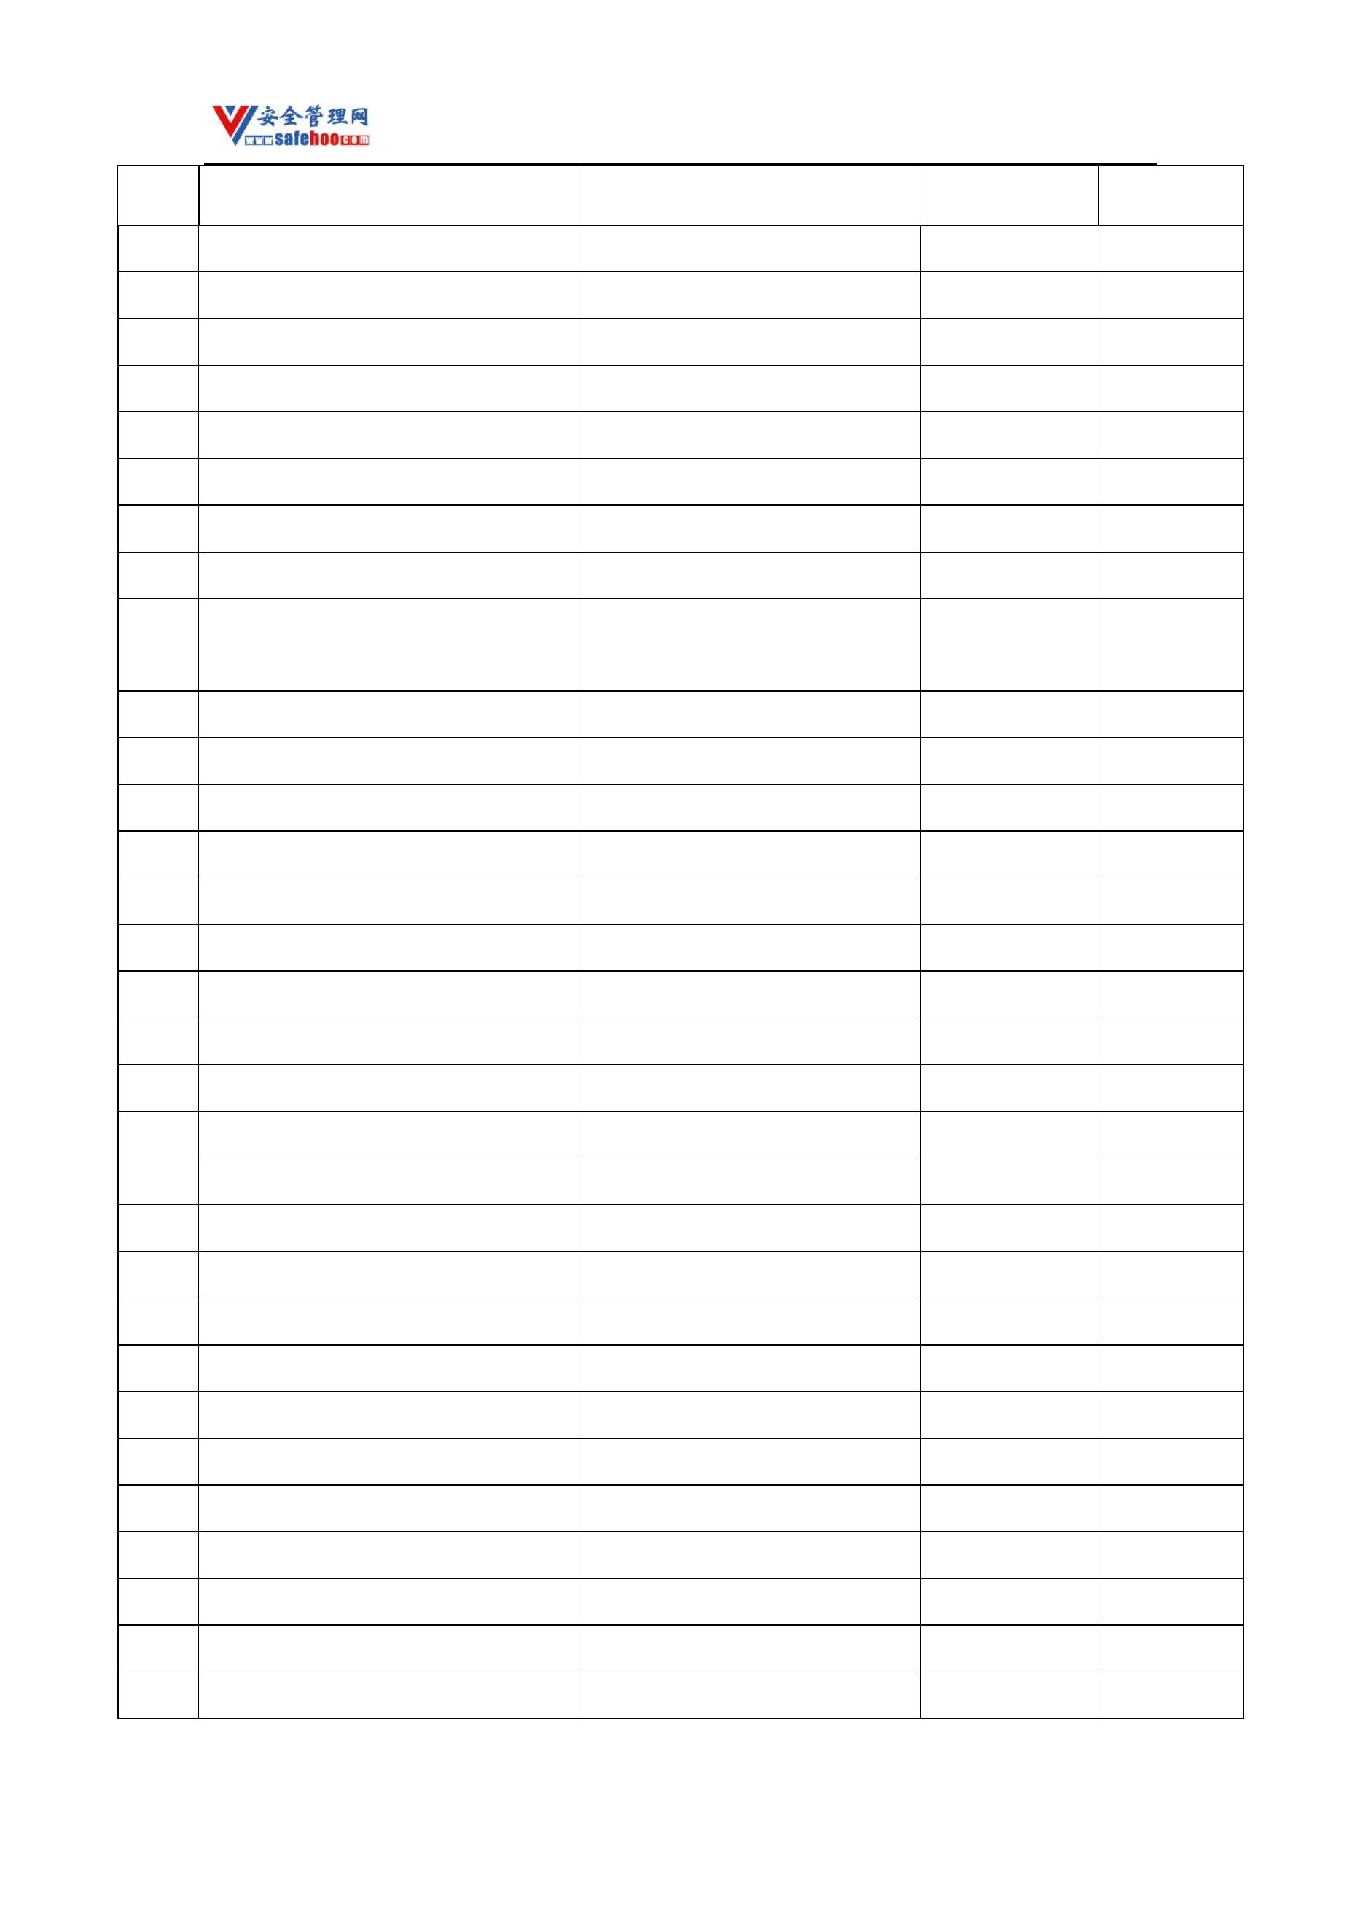

安全管理网——安全生产第一交流平台

序号

品名

别名

醋酸三甲基锡

**CAS** 号

备注

2642 乙酸三甲基锡

2643 乙酸三乙基锡

2644 乙酸叔丁酯

2645 乙酸烯丙酯

2646 乙酸亚汞

1118­14­5

1907­13­7

540­88­5

591­87­7

631­60­7

563­68­8

剧毒

剧毒

三乙基乙酸锡

醋酸叔丁酯

醋酸烯丙酯

2647 乙酸亚铊

乙酸铊；醋酸铊

乙酸乙基溶纤剂；乙二醇乙醚乙

酸酯；2­乙氧基乙酸乙酯

醋酸乙基丁酯；乙基丁基乙酸酯

乙烯基乙酸酯；醋酸乙烯酯

醋酸乙酯

2648 乙酸乙二醇乙醚

111­15­9

2649 乙酸乙基丁酯

2650 乙酸乙烯酯[稳定的]

2651 乙酸乙酯

10031­87­5

108­05­4

141­78­6

108­22­5

108­21­4

110­19­0

123­92­2

109­60­4

123­86­4

142­92­7

628­63­7

105­46­4

74­84­0

2652 乙酸异丙烯酯

2653 乙酸异丙酯

醋酸异丙烯酯

醋酸异丙酯

2654 乙酸异丁酯

醋酸异丁酯

2655 乙酸异戊酯

醋酸异戊酯

2656 乙酸正丙酯

醋酸正丙酯

2657 乙酸正丁酯

醋酸正丁酯

2658 乙酸正己酯

醋酸正己酯

2659 乙酸正戊酯

醋酸正戊酯

2660 乙酸仲丁酯

醋酸仲丁酯

2661 乙烷

2662 乙烯

74­85­1

2663 乙烯(2­氯乙基)醚

2664 4­乙烯­1­环己烯

2665 乙烯砜

(2­氯乙基)乙烯醚

4­乙烯基环己烯

二乙烯砜

110­75­8

100­40­3

77­77­0

剧毒

2666 2­乙烯基吡啶

2667 4­乙烯基吡啶

2668 乙烯基甲苯异构体混合物[稳定的]

2669 4­乙烯基间二甲苯

2670 乙烯基三氯硅烷[稳定的]

2671 N­乙烯基乙撑亚胺

2672 乙烯基乙醚[稳定的]

100­69­6

100­43­6

25013­15­4

1195­32­0

75­94­5

2,4­二甲基苯乙烯

三氯乙烯硅烷

N­乙烯基氮丙环

5628­99­9

109­92­2

剧毒

乙基乙烯醚；乙氧基乙烯

更多安全生产资料下载，尽在安全管理网[ www.safehoo.com

]

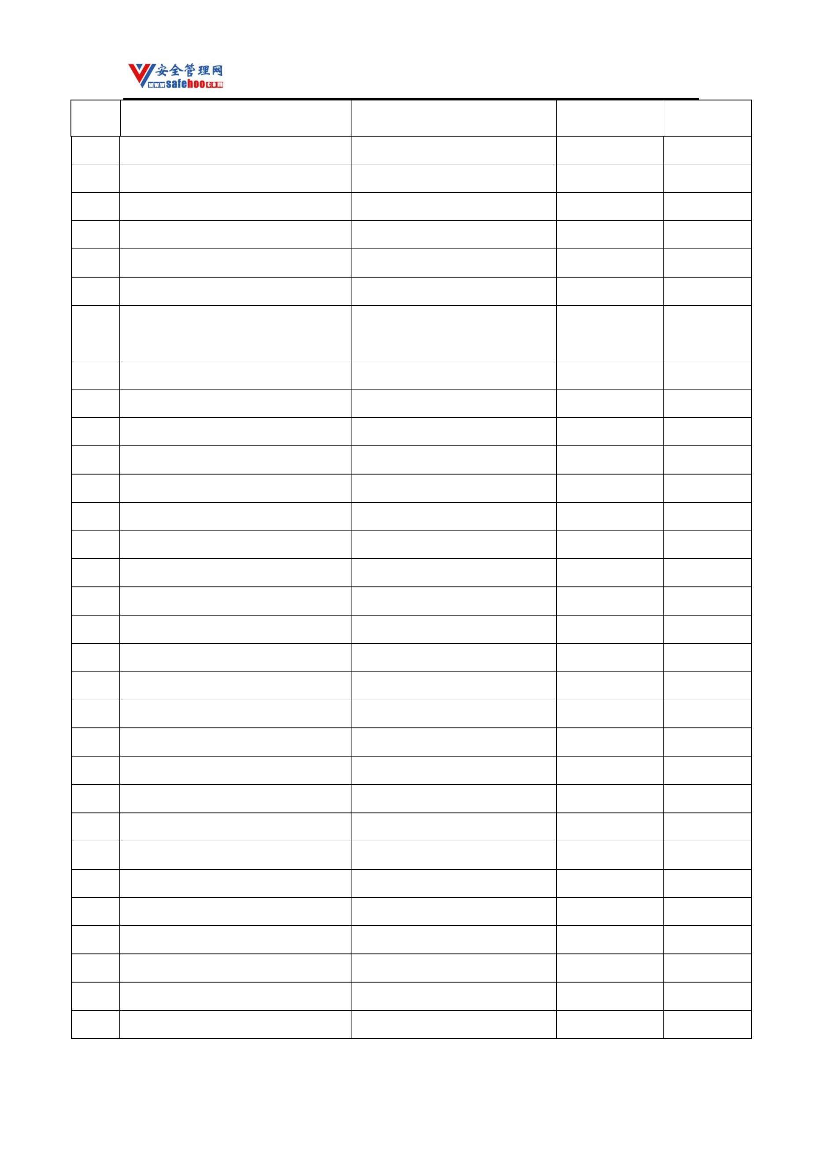

安全管理网——安全生产第一交流平台

序号

品名

别名

**CAS** 号

备注

2673 乙烯基乙酸异丁酯

2674 乙烯三乙氧基硅烷

24342­03­8

78­08­0

三乙氧基乙烯硅烷

对氨基苯乙酰胺；对乙酰氨基苯

胺

2675 N­乙酰对苯二胺

122­80­5

乙酰过氧化磺酰环己烷[含量≤32%,

含B 型稀释剂≥68%]

乙酰过氧化磺酰环己烷[含量≤82%,

含水≥12%]

2676

过氧化乙酰磺酰环己烷

3179­56­4

2677 乙酰基乙烯酮[稳定的]

双烯酮；二乙烯酮

674­82­8

81­81­2

75­36­5

591­08­2

2678 3­(α­乙酰甲基苄基)­4­羟基香豆素 杀鼠灵

2679 乙酰氯

氯化乙酰

2680 乙酰替硫脲

1­乙酰硫脲

巴黎绿；祖母绿；醋酸亚砷酸铜；

2681 乙酰亚砷酸铜

翡翠绿；帝绿；苔绿；维也纳绿； 12002­03­8

草地绿；翠绿

2682 2­乙氧基苯胺

2683 3­乙氧基苯胺

2684 4­乙氧基苯胺

邻氨基苯乙醚；邻乙氧基苯胺

间乙氧基苯胺；间氨基苯乙醚

对乙氧基苯胺；对氨基苯乙醚

94­70­2

621­33­0

156­43­4

1­异丙基­3­甲基吡唑­5­基 N,N­二甲

2685

2686

异索威

猛杀威

119­38­0

剧毒

基氨基甲酸酯[含量＞20%]

3­异丙基­5­甲基苯基 N­甲基氨基甲

酸酯

2631­37­0

2687 N­异丙基­N­苯基­氯乙酰胺

2688 异丙基苯

毒草胺

1918­16­7

98­82­8

枯烯；异丙苯

间异丙威

2689 3­异丙基苯基­N­氨基甲酸甲酯

64­00­6

异丙基异丙苯基氢过氧化物[含量≤

2690

过氧化氢二异丙苯

26762­93­6

72%,含A 型稀释剂≥28%]

2691 异丙硫醇

2692 异丙醚

硫代异丙醇；2­巯基丙烷

75­33­2

108­20­3

78­80­8

78­81­9

538­93­2

二异丙基醚

2693 异丙烯基乙炔

2694 异丁胺

1­氨基­2­甲基丙烷

2695 异丁基苯

异丁苯

更多安全生产资料下载，尽在安全管理网[ www.safehoo.com

]

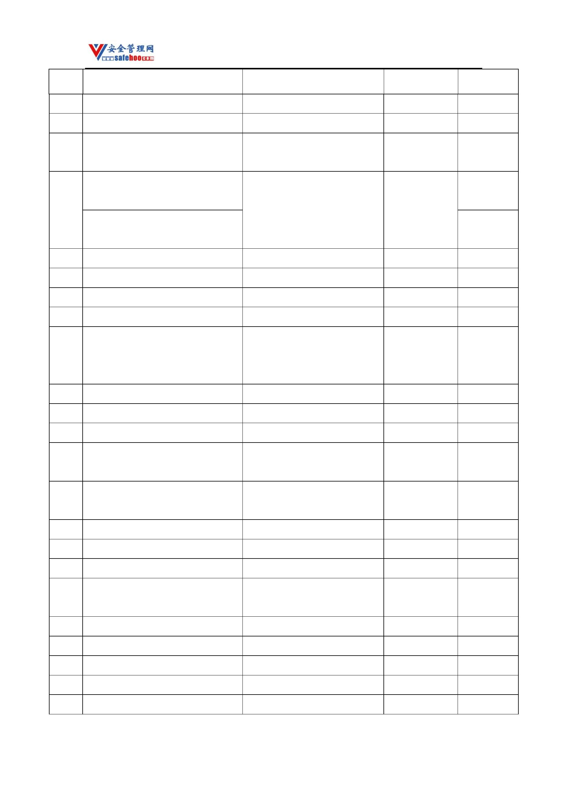

安全管理网——安全生产第一交流平台

序号

品名

别名

**CAS** 号

备注

2696 异丁基环戊烷

3788­32­7

109­53­5

78­82­0

2697 异丁基乙烯基醚[稳定的]

2698 异丁腈

乙烯基异丁醚；异丁氧基乙烯

异丙基氰

2699 异丁醛

2­甲基丙醛

78­84­2

2700 异丁酸

2­甲基丙酸

79­31­2

2701 异丁酸酐

异丁酐

97­72­3

2702 异丁酸甲酯

2703 异丁酸乙酯

2704 异丁酸异丙酯

2705 异丁酸异丁酯

2706 异丁酸正丙酯

2707 异丁烷

547­63­7

97­62­1

617­50­5

97­85­8

644­49­5

75­28­5

2­甲基丙烷

2­甲基丙烯

氯化异丁酰

2708 异丁烯

115­11­7

79­30­1

2709 异丁酰氯

2710 异佛尔酮二异氰酸酯

2711 异庚烯

4098­71­9

68975­47­3

27236­46­0

551­06­4

103­72­0

2712 异己烯

2713 异硫氰酸­1­萘酯

2714 异硫氰酸苯酯

苯基芥子油

人造芥子油；烯丙基异硫氰酸

酯；烯丙基芥子油

2715 异硫氰酸烯丙酯

57­06­7

2716 异氰基乙酸乙酯

2717 异氰酸­3­氯­4­甲苯酯

2718 异氰酸苯酯

2999­46­4

28479­22­3

103­71­9

3­氯­4­甲基苯基异氰酸酯

苯基异氰酸酯

剧毒

对硝基苯异氰酸酯；异氰酸­4

硝基苯酯

2719 异氰酸对硝基苯酯

100­28­7

2720 异氰酸对溴苯酯

2721 异氰酸二氯苯酯

2722 异氰酸环己酯

2723 异氰酸甲酯

4­溴异氰酸苯酯

2493­02­9

102­36­3

3173­53­3

624­83­9

329­01­1

112­96­9

3,4­二氯苯基异氰酸酯

环己基异氰酸酯

甲基异氰酸酯

剧毒

2724 异氰酸三氟甲苯酯

2725 异氰酸十八酯

三氟甲苯异氰酸酯

十八异氰酸酯

更多安全生产资料下载，尽在安全管理网[ www.safehoo.com

]

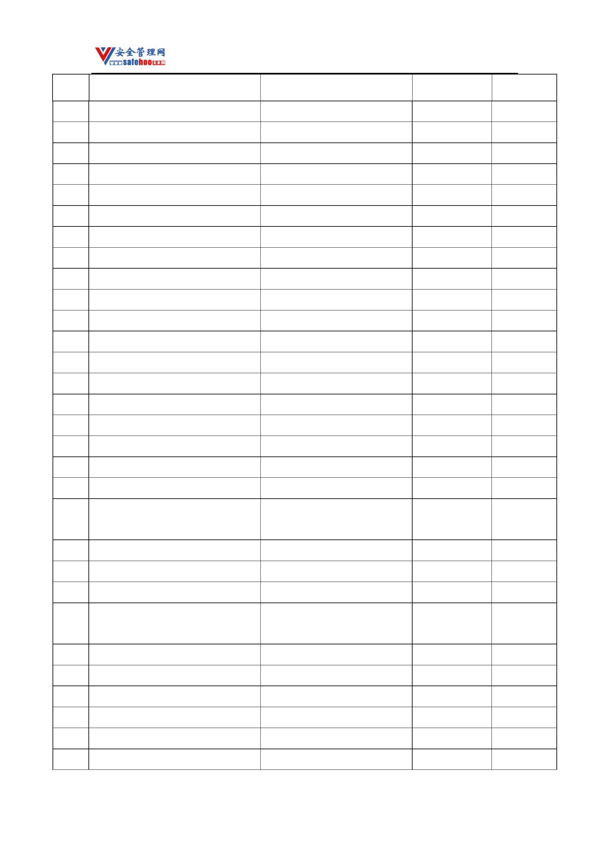

安全管理网——安全生产第一交流平台

序号

品名

别名

**CAS** 号

备注

2726 异氰酸叔丁酯

2727 异氰酸乙酯

1609­86­5

109­90­0

1795­48­8

1873­29­6

110­78­1

111­36­4

乙基异氰酸酯

2728 异氰酸异丙酯

2729 异氰酸异丁酯

2730 异氰酸正丙酯

2731 异氰酸正丁酯

异山梨醇二硝酸酯混合物[含乳糖、

淀粉或磷酸≥60%]

2732

混合异山梨醇二硝酸酯

2733 异戊胺

1­氨基­3­甲基丁烷

异戊氧基钠

107­85­7

19533­24­5

625­28­5

2734 异戊醇钠

2735 异戊腈

氰化异丁烷

2736 异戊酸甲酯

2737 异戊酸乙酯

2738 异戊酸异丙酯

2739 异戊酰氯

2740 异辛烷

556­24­1

108­64­5

32665­23­9

108­12­3

26635­64­3

5026­76­6

206­44­0

2741 异辛烯

2742 萤蒽

2743 油酸汞

1191­80­6

2744 淤渣硫酸

原丙酸乙酯；1,1,1­三乙氧基丙

烷

2745 原丙酸三乙酯

115­80­0

2746 原甲酸三甲酯

2747 原甲酸三乙酯

2748 原乙酸三甲酯

2749 月桂酸三丁基锡

2750 杂戊醇

原甲酸甲酯；三甲氧基甲烷

三乙氧基甲烷；原甲酸乙酯

1,1,1­三甲氧基乙烷

149­73­5

122­51­0

1445­45­0

3090­36­6

8013­75­0

8008­51­3

7782­65­2

37203­43­3

303­47­9

杂醇油

2751 樟脑油

樟木油

2752 锗烷

四氢化锗

2753 赭曲毒素

2754 赭曲毒素A

2755 正丙苯

棕曲霉毒素

棕曲霉毒素A

丙苯；丙基苯

103­65­1

更多安全生产资料下载，尽在安全管理网[ www.safehoo.com

]

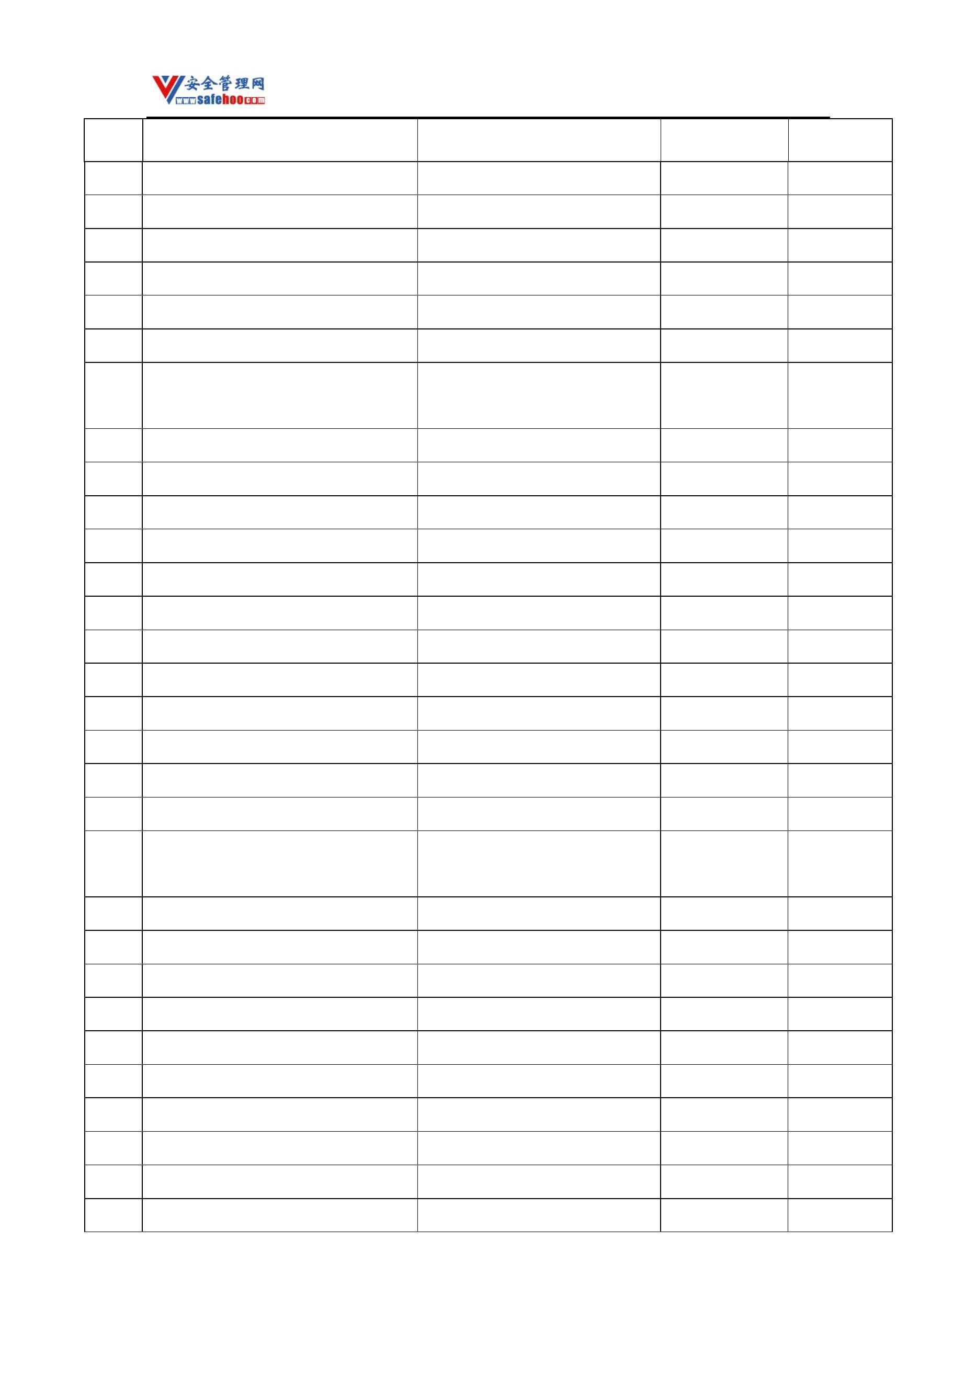

安全管理网——安全生产第一交流平台

序号

品名

别名

**CAS** 号

备注

2756 正丙基环戊烷

2757 正丙硫醇

2758 正丙醚

2040­96­2

107­03­9

111­43­3

109­73­9

1­巯基丙烷；硫代正丙醇

二正丙醚

2759 正丁胺

1­氨基丁烷

N­(1­正丁氨基甲酰基­2­苯并咪唑

基)氨基甲酸甲酯

2760

苯菌灵

17804­35­2

2761 正丁醇

71­36­3

104­51­8

1126­78­9

2040­95­1

4316­42­1

111­34­2

109­74­0

109­79­5

142­96­1

123­72­8

107­92­6

623­42­7

123­20­6

105­54­4

638­11­9

105­66­8

109­21­7

106­97­8

141­75­3

111­68­2

111­71­7

142­82­5

2762 正丁基苯

2763 N­正丁基苯胺

2764 正丁基环戊烷

2765 N­正丁基咪唑

2766 正丁基乙烯基醚[稳定的]

2767 正丁腈

N­正丁基­1,3­二氮杂茂

正丁氧基乙烯；乙烯正丁醚

丙基氰

2768 正丁硫醇

1­硫代丁醇

2769 正丁醚

氧化二丁烷；二丁醚

2770 正丁醛

2771 正丁酸

丁酸

2772 正丁酸甲酯

2773 正丁酸乙烯酯[稳定的]

2774 正丁酸乙酯

2775 正丁酸异丙酯

2776 正丁酸正丙酯

2777 正丁酸正丁酯

2778 正丁烷

乙烯基丁酸酯

丁酸正丁酯

丁烷

2779 正丁酰氯

氯化丁酰

氨基庚烷

2780 正庚胺

2781 正庚醛

2782 正庚烷

庚烷

四甲氧基硅烷；硅酸四甲酯；原

硅酸甲酯

2783 正硅酸甲酯

681­84­5

2784 正癸烷

2785 正己胺

124­18­5

111­26­2

1­氨基己烷

更多安全生产资料下载，尽在安全管理网[ www.safehoo.com

]

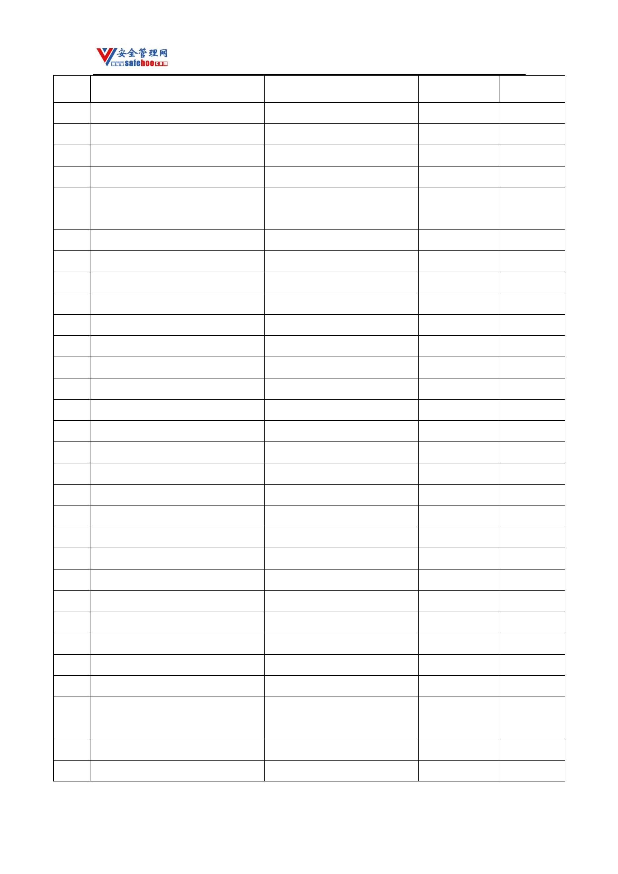

安全管理网——安全生产第一交流平台

序号

品名

别名

**CAS** 号

备注

2786 正己醛

66­25­1

106­70­7

123­66­0

110­54­3

7664­38­2

110­58­7

109­52­4

624­24­8

539­82­2

141­06­0

109­66­0

124­12­9

111­88­6

111­65­9

84852­15­3

13952­84­6

2787 正己酸甲酯

2788 正己酸乙酯

2789 正己烷

己烷

2790 正磷酸

磷酸

2791 正戊胺

1­氨基戊烷

戊酸

2792 正戊酸

2793 正戊酸甲酯

2794 正戊酸乙酯

2795 正戊酸正丙酯

2796 正戊烷

戊烷

2797 正辛腈

庚基氰

巯基辛烷

2798 正辛硫醇

2799 正辛烷

2800 支链­4­壬基酚

2801 仲丁胺

2­氨基丁烷

2­仲丁基­4,6­二硝基苯基­3­甲基丁

­2­烯酸酯

2802

乐杀螨

485­31­4

88­85­7

二硝基仲丁基苯酚；4,6­二硝基

­2­仲丁基苯酚；地乐酚

仲丁苯

2803 2­仲丁基­4,6­二硝基酚

2804 仲丁基苯

135­98­8

2805 仲高碘酸钾

仲过碘酸钾；一缩原高碘酸钾

14691­87­3

2806 仲高碘酸钠

仲过碘酸钠；一缩原高碘酸钠

13940­38­0

625­30­9

2807 仲戊胺

1­甲基丁胺

2808 2­重氮­1­萘酚­4­磺酸钠

2809 2­重氮­1­萘酚­5­磺酸钠

2810 2­重氮­1­萘酚­4­磺酰氯

2811 2­重氮­1­萘酚­5­磺酰氯

2812 重氮氨基苯

64173­96­2

2657­00­3

36451­09­9

3770­97­6

136­35­6

三氮二苯；苯氨基重氮苯

2813 重氮甲烷

334­88­3

2814 重氮乙酸乙酯

2815 重铬酸铵

重氮醋酸乙酯

红矾铵

623­73­4

7789­09­5

更多安全生产资料下载，尽在安全管理网[ www.safehoo.com

]

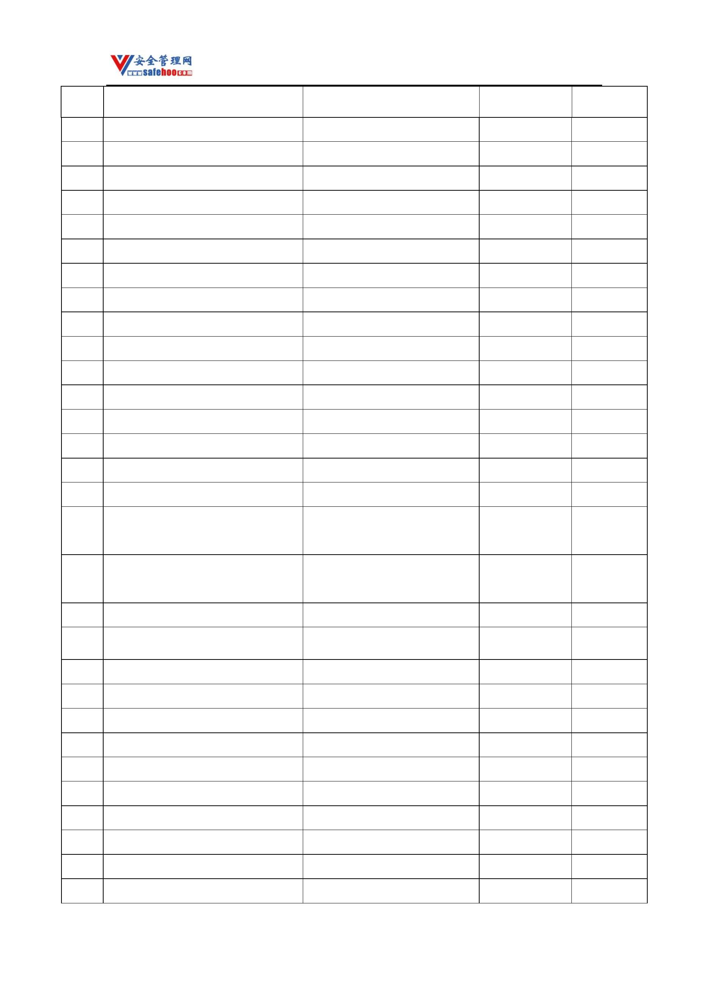

安全管理网——安全生产第一交流平台

序号

品名

别名

**CAS** 号

备注

2816 重铬酸钡

2817 重铬酸钾

2818 重铬酸锂

2819 重铬酸铝

2820 重铬酸钠

2821 重铬酸铯

2822 重铬酸铜

2823 重铬酸锌

2824 重铬酸银

2825 重质苯

13477­01­5

7778­50­9

13843­81­7

红矾钾

红矾钠

10588­01­9

13530­67­1

13675­47­3

14018­95­2

7784­02­3

2826 D­苎烯

5989­27­5

148­82­3

2827 左旋溶肉瘤素

左旋苯丙氨酸氮芥；米尔法兰

含易燃溶剂的合成树脂、油漆、辅

2828 助材料、涂料等制品[闭杯闪点≤60

℃]

注：

（1）A 型稀释剂是指与有机过氧化物相容、沸点不低于150℃的有机液体。A 型稀释剂可用来对所有有机

过氧化物进行退敏。

（2）B 型稀释剂是指与有机过氧化物相容、沸点低于150℃但不低于60℃、闪点不低于5℃的有机液体。B

型稀释剂可用来对所有有机过氧化物进行退敏，但沸点必须至少比50 千克包件的自加速分解温度高60℃。

（3）条目2828，闪点高于35℃，但不超过60℃的液体如果在持续燃烧性试验中得到否定结果，则可将其

视为非易燃液体，不作为易燃液体管理。

更多安全生产资料下载，尽在安全管理网[ www.safehoo.com

]

